1С: ПРЕДПРИЯТИЕ 8

«РеБиКа. Корпоративное и индустриальное питание. Учёт талонов и дотаций на питание. Фронт-офис»

Руководство пользователя

ООО «КомплектСофт»

Нижний Новгород

2018
Предисловие

Данное руководство пользователя является описанием продукта «РеБиКа. Корпоративное и индустриальное питание. Учёт талонов и дотаций на питание. Фронт-офис», разработанного отделом внедрений ООО «КомплектСофт».
При описании подразумевалось, что читатель знаком с основами работы системой программ «1С Предприятие 8.3», либо имеет документацию к ней. Для более полного понимания некоторых моментов, связанных с работой конфигурации с торговым оборудованием, рекомендуется предварительно ознакомиться с руководством пользователя драйверов торгового оборудования. Вопросы, замечания и пожелания по документации и самой конфигурации Вы можете отослать по электронной почте: 1C@agentura-soft.ru
От несанкционированного копирования конфигурация защищена с помощью ключа Guardant.
Решение имеет фрагменты, закрытые для редактирования пользователем.
В настоящем руководстве описываются:
- порядок действий при установке и эксплуатации решения;
- правила работы с документами, справочниками, отчетными формами;
- настройка торгового оборудования.

Комплект поставки
В комплект поставки входит:
- Регистрационная анкета
- Ключ защиты программы
- Печатная документация (настоящее руководство)
- CD диск с дистрибутивами

Оглавление

Предисловие 2
Оглавление 5
Общие сведения 18
Назначение системы 18
Требования к системе 19
Порядок установки и запуска 19
Защита решения. Установка драйвера и сервера Guardant 20
Первый запуск 21
Настройка параметров подключения к серверу защиты Guardant 21
Ввод начальных данных 23
Подсистема «Нормативно-справочная информация» 25
Справочник «Номенклатура» 25
Обслуживание 29
Бизнес-ланч 29
Справочник «Единицы измерения» 31
Справочник «Категории номенклатуры» 31
Работа с меню 32
Справочник «Виды меню» 32
Справочник «Меню» 33
Настройка режимов работы видов меню 35
Оформление меню 40
Модификаторы 43
Режим работы с модификаторами по справочнику «Номенклатура»……….43
Режим работы с модификаторами по регистру «Модификаторы». ………… 46
Справочник «Организации» 49
Справочник «Склады, Залы, Места печати» 50
Картинка зала 51
Настройка карты зала 55
Справочник «Ресурсы» 57
Справочник «Причины отмен» 58
Справочник «Причины нехватки блюд» 59
Общие формы 60
Фронт авторизации 60
Фронт администратора 63
Управление кассой 66
Работа с банковскими картами 67
Подсистема «Ресторан» 71
Работа официанта 71
Форма работы с заказом 74
Курсы блюд 78
Скидки 81
Печать на сервис-принтеры 83
Печать предварительного счета 83
Удаление товаров из заказа. Удаление заказа целиком 84
Режим «Перенос» 85
Форма «Ввод оплат» 86
Оплата заказа через банковский терминал 87
Работа кассира. «Фронт кассира» 90
Работа повара. «Фронт повара» 93
Документ «Чек» 95
Работа с заказом 108
Работа с удаленными подразделениями 113
Работа с периодическими тарифицируемыми услугами 114
Отчеты 114
«Ведомость работы центра» 114
Работа с модулями управления силовыми нагрузками 115
Включение возможности использования тарификаторов 115
Настройка тарификаторов 117
Привязка каналов тарификатора к ресурсам 122
Права пользователей 124
Работа в пользовательском режиме 124
Ручное управление освещением 124
Настройка модульной система MPOS-Power 125
Подсистема «Ценообразование» 126
Документ «Изменение цен» 126
Документ «Изменение цен периодических» 127
Подсистема «Карты, клиенты, скидки» 130
Клиенты 130
Справочник «Клиенты» 130
Основные 131
Памятные даты 132
Помощник «Ввод клиента» 133
Карты 141
Справочник «Карточки» 141
Справочник «Серии карт» 143
Скидки 145
Справочник «Скидки» 145
Справочник «Пределы скидок» 146
Подсистема «Финансы» 148
Справочник «Типы оплат» 150
Документ «Ввод остатков по картам» 151
Работа с предварительными оплатами 152
Права пользователей, необходимые для работы с предоплатами 152
Документ «Ввод остатков по предварительным оплатам» 153
Внесение, возврат предоплат 153
Списание сумм предоплат 154
Документ «Регистрация предоплат» 154
Ввод начальных остатков по предварительным оплатам 156
Работа с «Неплательщиками» 156
Настройка прав пользователей 157
Создание «Неплательщика» 157
Оплата заказа типом оплаты «Неплательщики» 157
Отчет «Неплательщики» 158
Подсистема «Бронирование» 160
Определения 160
Общее описание, используемые объекты данных 161
Общие настройки 162
Фронт «Бронирование» 162
Список документов 162
Диаграмма 164
Карта зала 165
Работа с бронью 165
Форма работы с бронью 166
Работа с банкетами 168
Подсистема «Работа с СМС сообщениями» (СМС Коммуникатор) 170
Возможности 170
Как получить логин и пароль для SMS 171
Настройка 171
Настройка констант 171
Настройка справочников 174
Подсистема «Доставка» 177
Первоначальная настройка 177
Оборудование 180
Настройка прав пользователей 181
Работа в подсистеме 182
Создание нового заказа 183
Подсистема «Обмены данными» 188
Обмен через файлы обмена. Настройка констант. 188
Обработка «Обмен с общепитом» 190
Обмены через планы обмена 190
Обозначения 190
Описание 190
Настройка обменов через планы обменов. Настройка констант 191
План обмена «Распределенная ИБ» 192
План обмена «Обмен чеками» 193
Регистр сведений «Настройки транспорта обмена» 195
Регистр сведений «Состояния обменов данными» 196
Регистр сведений «Состояния успешных обменов данными» 196
Настройка отправки сообщений администратору 196
Подсистема «Работа с почтовыми сообщениями» 200
Справочник «Учетные записи электронной почты» 200
Настройка учетных записей электронной почты 200
Отправка и получение электронных 201
Подсистема«Электронное меню» (заказы клиентов) 203
Общее описание 203
Работа на мобильном устройстве 204
Работа официанта в по заказу гостя 207
Настройки системы 209
Номенклатура 209
Настройка прав пользователей 209
Подсистема«Заявки клиентов» 209
Настройка констант 210
Настройка компьютеров 211
Настройка прав пользователей 212
Создание заявки 212
Отмена заявки 214
Просмотр,печать заявок 214
Настройка системы 230
Основные константы системы 230
Настройка обслуживания 236
Настройка работы с налогами 236
Пользователи,права пользователей 238
Настройка программы 239
Настройки входа 242
Персональные настройки 244
Список пользователей 247
Ввод нового пользователя 252
Аутентификация 258
Адреса,телефоны 268
Комментарий 268
Группы и права доступа 269
Ведение групп пользователей 274
Внешние пользователи 282
Пользователи информационной базы 293
Отчет Сведения о пользователях 299
Управление настройками пользователей 304
Копирование настроек 305
Очистка настроек 314
Список Настройки пользователей 319
Роли, применяющиеся для работы с пользователями 329
Справочник «Шаблоны прав» 330
Настройки пользователя 332
Права пользователей 333
Отчеты 343
Отчет «Продажи по товарам» 343
Отчет «Продажи по товарам с себестоимостью» 343
Отчет «Отчет по категориям номенклатуры» 344
Отчет «Продажи по официантам» 344
Отчет «Продажи по официантам конкурсный» 345
Отчет «Отчет по картам» 345
Отчет «Накопления на картах» 346
Отчет «Продажи по скидкам» 346
Отчет «Продажи по дням/часам» 347
Отчет «По дням и часам (Управленческий)» 347
Отчет «Системный баланс» 348
Отчет «Отчет по кассе» 349
Отчет «Продажи за период по столам» 350
Отчет «Отчет по логу» 350
Отчет «Отчет по стоп-листам» 351
Отчет «Отчет по отменам» 351
Торговое оборудование 352
Поддерживаемое оборудование 352
Принтеры 352
Фискальные регистраторы 353
Весы 354
Дисплеи покупателя 354
Считыватели магнитных карт 354
Сканеры штрих кодов 354
Тарификаторы бильярда 355
Программируемые клавиатуры 355
Эквайринговые системы 355
Настройка торгового оборудования 355
Локальная схема 356
Сетевая схема работы 358
Справочник«Торговое оборудование» 365
Справочник«Компьютеры» 365
Основные настройки 366
Залы 367
Принтеры 368
Настройка считывателей магнитных карт 369
Настройка считывателей RFID меток 372
Настройка эквайринговой системы 375
Настройка подключаемого оборудования банковской системы 376
Настройка принтера слип-чеков 377
Права пользователей, необходимые для работы с эквайринговой
системой 378
Сервисные функции 379
Сервисные настройки 379
Включен «Демо-режим» 379
Тестирование Интернет соединения 380
Версионирование объектов 381
Доступные для версионирования объекты 381
Настройка 383
Просмотр истории объекта 385
Версионирование прав 388
Префиксация объектов 389
Графики работы 390
Настройка графиков работы 390
Список графиков работы 391
Недельные графики работы 406
Графики работы с циклами произвольной длины 409
Роли для работы с графиками работы 412
Программа запуска конфигурации 412
Порядок настройки 413

Общие сведения

Назначение системы
Многие крупные предприятия имеют в своем составе столовую или целую сеть столовых для организации корпоративного питания. На работах с вредными условиями труда работникам выдаются бесплатно по установленным нормам молоко или другие равноценные пищевые продукты. Однако при организации питания и спецпитания за вредные условия труда в столовой и в процессе ее работы руководство предприятия сталкивается с новыми специфическими задачами - организационными, технологическими и т. п.
При обычной организации работы заводского питания часто применяются бумажные талоны на питание и отдельно талоны на спецжиры. В случае если сотрудник обедает в долг, то кассир ведет журнал записей на бумаге, где записываются сотрудники, пообедавшие в долг. Решение подобных организационных вопросов старыми «дедовскими» методами отнимает слишком много времени и сил.
Для организации корпоративного или индустриального питания наша компания предлагает использовать кассовую конфигурация «РеБиКа. Корпоративное питание» написанную на платформе «1С: Предприятие 8.3» в режиме управляемых форм. Практически весь программный код конфигурации находится в открытом виде (как и любые стандартные конфигурации на платформе 1С: Предприятие 8.3).
Подсистема «Корпоративное питание» доступна только при включенной константе «Использовать подсистему «Корпоративное питание».

Требования к системе
Конфигурация осуществляет взаимодействие с торговым оборудованием, используя технологию внешних компонент. Драйвера торгового оборудования, созданные в соответствии с соглашениями, принятыми в данной технологии, могут поставляться отдельно.
Программа предназначена для работы на Windows-совместимых компьютерах. Компьютер должен иметь:
- операционную систему Microsoft Windows XP, Windows 7, Vista, Windows 8 и выше;
- 32-разрядный (х86) или 64-разрядный (х64) процессор с тактовой частотой 1 гигагерц (ГГц) или выше;
- оперативную память 1 гигабайт (ГБ) для 32-разрядной системы или 2 ГБ для 64-разрядной системы;
- жесткий диск (при установке используются не менее 120 Мбайт свободного места на жестком диске);
- устройство чтения компакт-дисков;
- на компьютере должна быть установлена система «1С: Предприятие 8.3» (Основная поставка), имеющая соответствующую лицензию и ключ защиты;
- SVGA-дисплей с установленной в операционной системе разрешающей способностью не ниже 800x600.

Порядок установки и запуска

Установка производится с дистрибутива, находящегося на CD-диске. Перед установкой необходимо убедиться в отсутствии вирусов и ошибок на жестком диске, а также необходимо проверить наличие свободного места на нем.
Если на ПК установлена ОС ХР и выше, то установку может произвести только администратор или пользователь с правами администратора (запись в system32, реестр и т.д.).
Вставьте ключ защиты в разъем USB – порта. Если вы используете ключ с разъемом USB, то не вставляйте его в компьютер до завершения установки программы и драйвера ключа защиты.
Поместите CD c программой в CD-ROM дисковод.
Запустите с диска файл Setup.exe. На экране появится окно программы инсталляции: Внимательно читайте сообщения, выдаваемые программой. Это позволит избежать ошибок. Установите флаг «Да, я согласен со всеми условиями данного лицензионного соглашения» и нажмите кнопку «Далее». Укажите директорию, в которой желаете расположить программу, драйверы и прочие файлы, входящие в комплект поставки. Нажмите на кнопку «Обзор» для визуального выбора директории. Для начала установки нажмите кнопку Далее>. Появится окно, показывающее ход установки. Далее появится окно утилиты установки драйвера электронных ключей. Если драйвер не установлен, проведите установку драйвера. Если драйвер уже установлен, то его можно переустановить, удалить или отконфигурировать драйвер, нажав соответствующую кнопку. Можно пропустить установку драйвера, нажав кнопку «Выход».
После того как все программы скопированы на жесткий диск ПК и произведены необходимые регистрации, появится окно, извещающее об успешном завершении инсталляции. Нажмите кнопку «Готово» для выхода из программы.

Защита решения. Установка драйвера и сервера Guardant
Решение защищено аппаратным ключом защиты Guardant Sign (локальная версия) или Guardant Sign Net (сетевая версия).
Для работы ключа требуется установленный драйвер ключа (достаточно для локальной версии) и сервер ключа (необходим для сетевой версии).
Дистрибутивы можно загрузить на сайте разработчика. За дополнительной информацией по установке, настройке, администрированию ключей обращайтесь на сайт разработчика.

Первый запуск
Для расширения функционала платформы 1с система использует для работы внешнюю компоненту «EquipKS.dll». Компонента построена по технологии COM.
Важно! При первом запуске платформа «1С: Предприятие» регистрирует
- реестре внешнюю компоненту работы с оборудованием EquipKS.dll. Поэтому, первый запуск программы должен производиться под пользователем, имеющим администраторские права. Кроме этого, на ОС Vista и выше возможно необходимо отключить «Контроль учетных записей пользователя» (UAC).

Настройка параметров подключения к серверу защиты Guardant
Настройка расположена в «Сервис — Параметры — КомплектСофт — Сервер защиты».

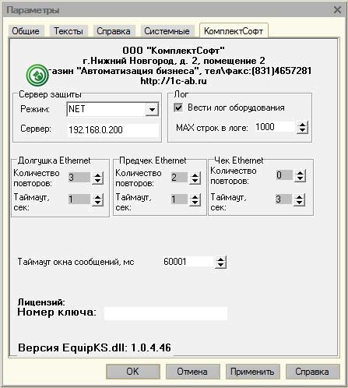

Рисунок 1. Настройки системы защиты

При использовании сетевого ключа
- Выбрать «Режим» - NET.
- Указать IP адрес компьютера, на котором установлен ключ защиты.
- Применить настройки.
- Перезапустить программу.
При использовании локального ключа
- Выбрать «Режим» - LOC.
- Применить настройки.
- Перезапустить программу.
Ввод начальных данных
Прежде чем начать эксплуатацию системы, необходимо заполнить базу данных определенными данными, которые определяют режимы дальнейшей работы.
При первом запуске конфигурации автоматически заполняются некоторые значения констант и справочников, необходимых для начала работы.
Для начала работы необходимо заполнить:
- справочник «Организации». Вводятся юридические лица предприятия, по которым идет реализация продукции, а также заполняются кассы, привязанные к данным юридическим лицам.
- в справочнике «Номенклатура» прописываются названия блюд и товаров. Так же, в нем указываются места печати заказов на кухню, фирма и места списания ингредиентов.
На основании введенных элементов в справочник «Номенклатура» заполняется справочник «Виды меню».
Далее необходимо заполнить каждый вид меню.
Настраиваем справочник «Компьютеры».
В пункте меню «Сервис» - «Оборудование» - «Подключение и настройка торгового оборудования» настраиваем параметры торгового оборудования (более подробно настройка оборудования описана в разделе «Настройка оборудования»).
Обработка «Настройка параметров системы» используется для облегчения установки основных параметров системы, рабочего места и торгового оборудования. С помощью этой обработки можно вызвать для заполнения все основные объекты необходимые для начала работы. Она может быть вызвана через «Сервис - Настройка параметров системы». После записи настроек и повторного запуска программы конфигурация загружает и запускает необходимые данные и драйверы торгового оборудования, и автоматически настраивается в соответствии с записанными настройками.

Работа с демонстрационной конфигурацией
Демонстрационная конфигурация предназначена для ознакомления с основными возможностями системы и уже содержит в себе торговые залы, номенклатуру блюд, меню, схемы скидок и список постоянных клиентов. В конфигурацию внесены пользователи, выполняющие основные «роли» в системе:

Администратор пароль - 4
Бармен пароль - 2
Кассир пароль - 3
Официант пароль - 1
Повар пароль - 8

Подсистема «Нормативно-справочная информация»

Справочник «Номенклатура»
Справочник «Номенклатура» предназначен для ведения списка блюд.
В справочнике «Номенклатура» хранится весь перечень товаров, которые могут продаваться. Номенклатура товаров (блюд) выполнена в виде справочника с иерархической структурой. На любом уровне номенклатуры товаров (блюд) могут находиться как блюда, так и группы блюд. Группы создаются для того, чтобы можно было объединить блюда или другие группы по какому-либо признаку.
На основании номенклатуры товаров (блюд) формируется меню. Иерархическая структура номенклатуры товаров (блюд) удобна для дальнейшей работы с ним. Так как поиск ведется по группам, нет необходимости просматривать весь список для того, чтобы найти необходимое блюдо. Номенклатура товаров (блюд) представляет собой корень дерева и состоит из основных групп. Они образуют первый уровень в иерархической структуре меню. Например, группы «Первые блюда», «Вторые блюда», «Напитки», «Десерты», «Буфет» являются основными и образуют первый уровень. Каждая из основных групп, в свою очередь, может состоять из блюд, объединенных общим признаком, или групп, которые в иерархической структуре меню будут образовывать второй уровень. Например, группу «Вторые блюда» можно разбить на три группы: «Рыба», «Блинчики», «Гарниры». Эти группы будут образовывать второй уровень, и соответствовать группе «Вторые блюда». Количество уровней вложенности в системе ограничено 10-ю. Отдельное блюдо в «дереве» всегда является концом пути от корня. Оно находится на последнем уровне иерархии и соответствует группе, находящейся в «дереве» уровнем выше. Например, группа второго уровня «Салаты», принадлежащая основной группе «Блюда», состоит из блюд, находящихся внутри нее.

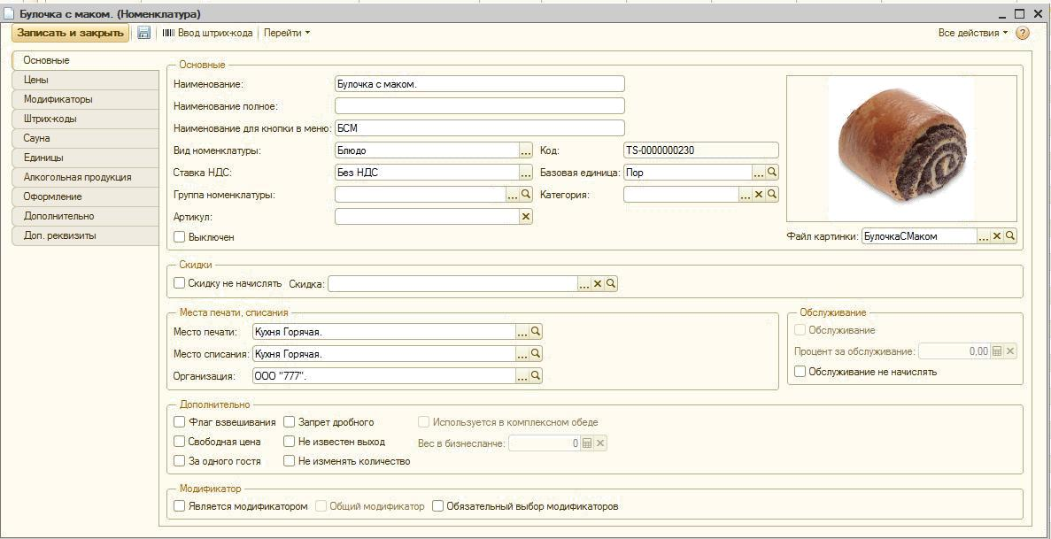

Рисунок 2 Форма элемента справочника «Номенклатура»

Реквизиты вкладки «Общие»:

Реквизит | Описание
Код | Уникальный номер элемента
Артикул | Артикул номенклатуры. По артикулу возможен поиск при подборе товаров в заказ.
Наименование | Наименование блюда или товара
Наименование полное | Полное наименование товара.
Наименование для кнопки в меню | Если реквизит заполнен, то он отображается на кнопках меню в формах работы с заказом.
Вид номенклатуры | (Блюдо, Товар, Услуга)
Группа номенклатуры | Папка, в которой расположена номенклатурная позиция.
Категория | Дополнительная аналитика для номенклатуры
Базовая единица | Единица измерения (порция, штука)
Выключен | Блюдо не используется
Файл картинки | Изображение товара.
Закупочная цена | Закупочная цена для расчета прибыли
Скидку начислять | На товар не действуют скидки
Скидка | Автоматическая скидка
Место печати | Место приготовления блюда
Место списания | Склад, с которого списываются ингредиенты
Фирма | Фирма, которая продает это блюдо
Обслуживание | Для автоматического расчета суммы обслуживания
Процент обслуживания | Процент для расчета обслуживания
Обслуживание начислять | При установленном флаге товар не учитывается при расчете обслуживания.
Запрет дробного | Количество не может быть введено в заказ не целым числом

 |  | автоматического |  |  |  |  |  |  | расчета |  |  |  | суммы
 | обслуживания
Процент | Процент для расчета обслуживания
обслуживание
Обслуживание
начислять
 | не может быть введено в заказ |  |  |  |  |  |  | нецелым
 | количеством.

 |  |  |  |  | 27
Не известен выход |  |  | После печати долгушки, официант может
 |  |  | изменить количество, указав фактическое
 |  |  | количество выхода блюда.
Свободная цена |  |  | Цену можно вводить вручную (работает с правом
 |  |  | «Разрешить свободную цену»)
Не | изменять |  | Запрещено вручную изменять количество во
количество |  |  | фронте официанта.
За одного гостя |  |  | Количество в заказе будет пересчитываться в
 |  |  | соответствии с количеством гостей в заказе.
Является |  |  | Это модификатор на блюдо
модификатором
Общий |  |  | Модификатор может выбираться для всех блюд
модификатор
Обязательный |  |  | Если флаг установлен, то при выборе блюда в
выбор |  |  | заказе будет предложен список модификаторов.
модификаторов |  |  | Без них блюдо нельзя будет добавить в заказ.
Используется |  | в | Доступен, если | номенклатура | является
бизнес-ланче |  |  | модификатором. Если флаг установлен, то при
 |  |  | печати долгушки будет использоваться место
 |  |  | печати этой номенклатуры. По умолчанию для
 |  |  | модификаторов | используется место | печати
 |  |  | блюда - владельца модификатора.
Вес в бизнес-ланче |  |  | Доля вхождения блюда в бизнес ланч (см. ниже)
Ставка НДС |  |  | Ставка НДС, по которой продается данное
 |  |  | блюдо.

Единицы и штрих коды

На этой закладке указываются дополнительные единицы измерения (справочник «Единицы измерения») и штрих коды блюда (регистр сведений «Штрих коды»).

Сауна

Эта закладка становится видимой, если установлена константа «Использовать сауну».

Реквизиты

«Продолжительность услуги, час» - Продолжительность услуги вподсистеме «Сауна» в часах.

«Время брони по умолчанию час» - продолжительность брони в часахпо умолчанию при заведении новой.

«Время уборки, час» - время уборки(в часах)после клиента.

«Не учитываемое время услуги, час» - время в часах,которое не будетучитываться при расчете стоимости услуги.

«Минимальное время услуги, час» - время в часах,меньше которогоданная услуга не может оказываться.

«Коэффициент пересчета» - Зарезервировано для будущих версийконфигурации.

Обслуживание

- конфигурации предусмотрен автоматический расчет обслуживания в зависимости от стоимости заказа. Пользователь не имеет возможности изменить стоимость рассчитанного обслуживания.

Бизнес-ланч

Для организации бизнес-ланчей используется следующая схема:

Создается блюдо - бизнес-ланч. У него устанавливается флаг «Обязательный выбор модификаторов».

Устанавливается значение «Вес в бизнес-ланче» - любое целое число.

- блюд, входящих в бизнес-ланч, устанавливается признак «Является модификатором». После этого необходимо настроить список модификаторов для блюда - бизнес-ланча на его закладке «Модификаторы» - выбрать блюда, которые могут входить в этот бизнес-ланч. Либо у блюда, входящего в бизнес-ланч установить флаг «Общий модификатор».

- блюд, входящих в бизнес-ланч, устанавливается реквизит «Вес в бизнес-ланче» с таким расчетом, чтобы сумма этого значения у одновременно возможных блюд бизнес-ланча не превышала это значение у блюда - бизнес-ланча.

Пример:

Есть блюдо «Бизнес-ланч» с весом в бизнес-ланче = 10.

Его модификаторы (блюда, которые могут входить в этот бизнес-

ланч): «Окрошка мясная» - вес в бизнес-ланче = 5.

«Сырный суп с белыми грибами» - вес в бизнес-ланче =

- «Котлета по-киевски» - вес в бизнес-ланче = 2.

«Семга жареная» - вес в бизнес-ланче = 2.

«Гречневая каша» - вес в бизнес-ланче = 2.

«Картофельное пюре» - вес в бизнес-ланче =

- «Плов» - вес в бизнес-ланче = 4.

«Чай черный» - вес в бизнес-ланче = 1.

«Компот» - вес в бизнес-ланче = 1.

Эти блюда можно комбинировать, как угодно.

Клиент может взять мясную окрошку, котлету с пюре и компот, но плов взять он уже не сможет, т.к. сумма всех весов в бизнес-ланче превысит вес самого бизнес-ланча.

Справочник «Единицы измерения»

Справочник «Единицы измерения» предназначен для ведения списка всех единиц измерения, определенных для позиций номенклатуры (товаров или услуг).

Справочник «Категории номенклатуры»

Справочник «Категории номенклатуры» предназначен для дополнительной аналитики по номенклатуре.

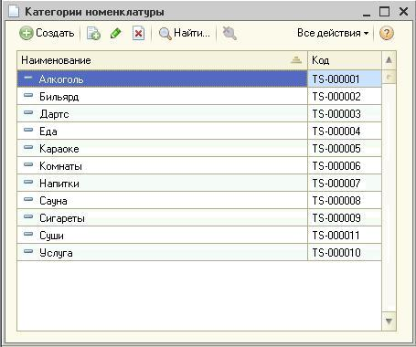

Рисунок 3. Справочник «Категории номенклатуры»

Работа с меню

Справочник «Виды меню»

Справочник «Виды меню» предназначен для создания различных видов меню.

Эти виды можно назначить на определенную станцию или пользователя.

В справочнике «Виды меню» должен быть заполнен хотя бы один вид.

Можно задать своё меню для каждой рабочей станции, для шаблона прав.

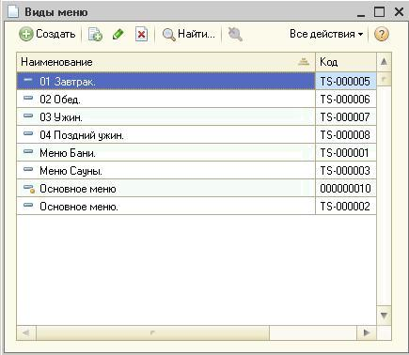

Рисунок 4. Справочник «Виды меню»

Справочник «Меню»

Справочник «Меню» предназначен для формирования меню и используется только совместно со справочником «Номенклатура».

- программе поддерживается работа с неограниченным количеством видов меню. В справочник «Меню» могут включаться любые элементы из справочника «Номенклатура». При этом можно сохранить иерархическую структуру групп справочника «Номенклатура», а можно создать собственную. При формировании меню возможны два варианта:
- Создание элементов и групп вручную.
- Авто заполнение (кнопка «Заполнить»).

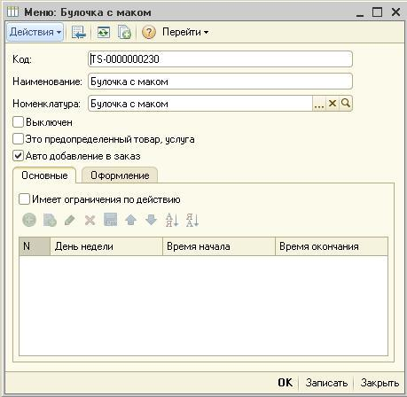

Рисунок 5. Элемент справочника «Меню»

Реквизиты:

Реквизит | Тип |  | Описание
Код | Текст |  | Уникальный номер элемента
Наименование | Текст |  | Наименование |  | блюда | или
 |  |  | товара
Номенклатура | Справочник |  | Элемент |  | номенклатуры,
 |  |  | которому соответствует |  |  | этот
 |  |  | элемент меню.
 |  |  |  |  |  | 34
Реквизит | Тип |  | Описание
Выключен | Булево | Блюдо не используется
Имеет | Булево | Признак |  | ограничения
ограничения по |  | использования блюда. Если флаг
действию |  | установлен, становится доступной
 |  | таб. часть «Условия действия».

Табличная часть «Условия действия»

Реквизит | Тип | Описание
День недели | Перечисление | День недели, когда блюдо доступно
 |  | для использования.
Время начала | Время | Время, после которого блюдо
 |  | доступно для использования.
Время | Время | Время, после которого блюдо будет
окончания |  | недоступно для использования.

Настройка режимов работы видов меню

Система может работать с видами меню по нескольким схемам. Настройки осуществляются индивидуально для каждого компьютера.

Меню постоянное

- этом режиме вид меню остается постоянным на все время работы системы. Пользователь, обладающий определенными правами, может выбрать вид меню в форме регистрации продаж. Однако, этот выбор будет ограничиваться одним заказом.

Меню по кассовой смене

- этом режиме вид меню выбирается в момент открытия кассовой смены и действует на те станции, которые входят в одну и ту же группу станций.

Для объединения станций в группы необходимо в поле «Группа станций» справочника «Компьютеры» установить одинаковую группу.
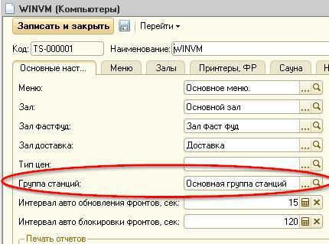

Рисунок 6 Настройка группы станций у компьютера

Для выбора режима работы вида меню по кассовой смене у компьютера необходимо установить этот режим в поле «Способ определения текущего меню».

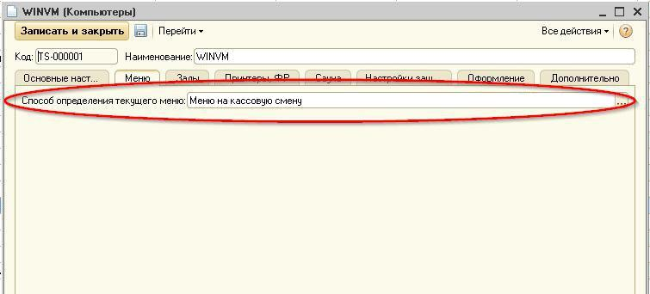
Рисунок 7 Настройка способа определения текущего меню

После такой настройки в момент открытия кассовой смены у кассира будет запрошен вид меню смены, и он остается таковым до момента закрытия смены.
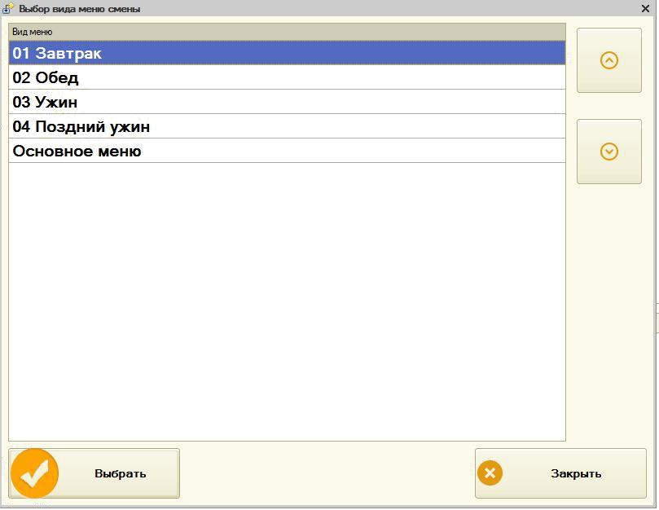

Рисунок 8 Запрос вида меню на смену

Важно! Перед изменением режима необходимо выполнить закрытие кассовой смены.

Меню по дням недели

- таком режиме возможно настроить вид меню на каждый день недели, а в каждом дне недели дополнительно по времени в течение дня. Если на день недели происходит разбивка по времени, то порядок следования строк не важен (см. рис.).

Рисунок 9 Пример настройки видов меню на неделю

Цикличное меню

- цикличном режиме выбор вида меню осуществляется в цикле. Цикл начинается с даты указанной в поле «Дата начала отсчета цикла меню».

- приведенном ниже примере настройки виды меню будут чередоваться каждые три дня.
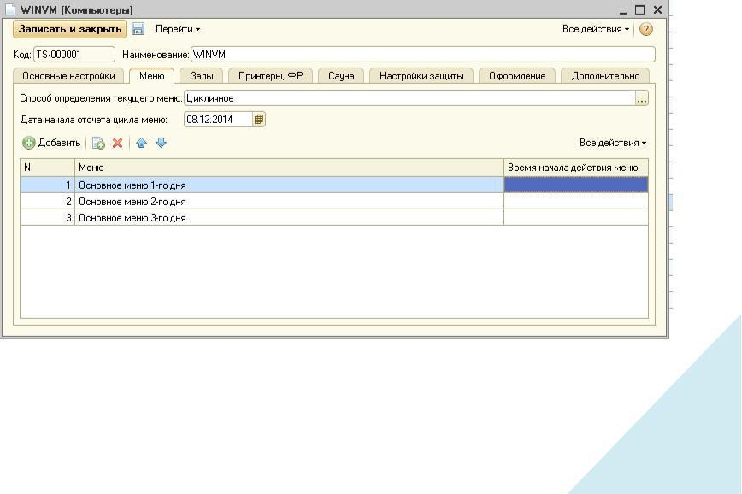

Рисунок 10 Пример настройки чередующегося меню

Оформление меню

- системе существует возможность настроить цветовое оформление меню.

Настройки можно осуществить как для компьютера в целом, так и для отдельной позиции меню или группы меню.

Настройки для компьютера
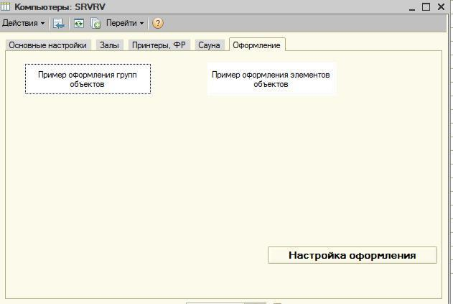

Рисунок 11 Настройка оформления компьютера

По кнопке «Настройка оформления» вызывается диалоговое окно для настроек

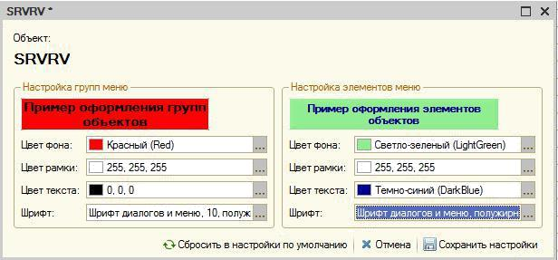

Рисунок 12 Форма настройки оформления

Кнопка «Сбросить в настройки по умолчанию» очищает все сделанные настройки.

Важно! При настройках должны быть указаны все параметры цветового оформления. К примеру, если изменен только цвет фона группы, то все остальные параметры так же считаются измененными.

Настройки для меню

- зависимости от режима работы системы с меню (по справочнику «Номенклатура» или по справочнику «Меню») настройки необходимо производить в соответствующем справочнике.

Пример настройки при режиме работы по справочнику «Меню»

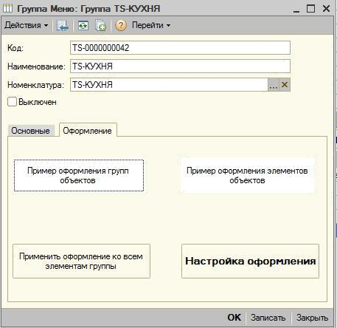

Рисунок 13 Настройка цветового оформления меню

По кнопке «Настройка оформления» вызывается диалоговое окно для настроек, рассмотренное при настройке компьютера. После изменения настроек для группы меню есть возможность применения их ко всем вложенным группам и элементам (кнопка «Применить оформление ко всем элементам группы»).

Порядок применения настроек системой

При отображении кнопок меню во фронте работы с заказом, какое именно оформление использовать рассчитывается следующим образом:

если настроено оформление только для компьютера: будет использовано именно оно для всех групп и элементов меню

если оформление для компьютера не указано, а указанно только к группе\элементу меню будет использовано оформление группы\элемента меню. При этом те группы\элементы, на которых не указано оформление будут отображены с параметрами по умолчанию.

если оформление для компьютера указано и указано оформление для некоторых групп\элементов: для тех групп\элементов, где указано оформление будут использованы эти настройки. Для тех групп\элементов,

которых настройки не указаны, будут использованы настройки из компьютера

Модификаторы

В конфигурации предусмотрена возможность учитывать индивидуальные пожелания клиента при приготовлении тех или иных блюд и сообщать их при составлении заказа на кухню или в бар. Для этой цели используются модификаторы к блюдам. Модификаторы несут информацию об изменении в технологии приготовления, подаче блюда или обслуживании столика.

Режим работы с модификаторами по справочнику «Номенклатура»

Модификаторы могут быть бесплатными и продаваемыми. Например, для группы «Напитки» могут быть созданы модификаторы «со льдом», «безо льда», не имеющие цены, и модификатор «со сливками», имеющий цену.

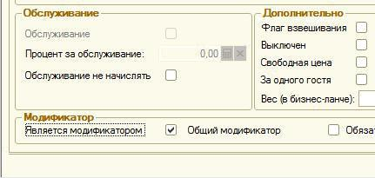

Рисунок 14. Настройка номенклатуры в качестве модификатора

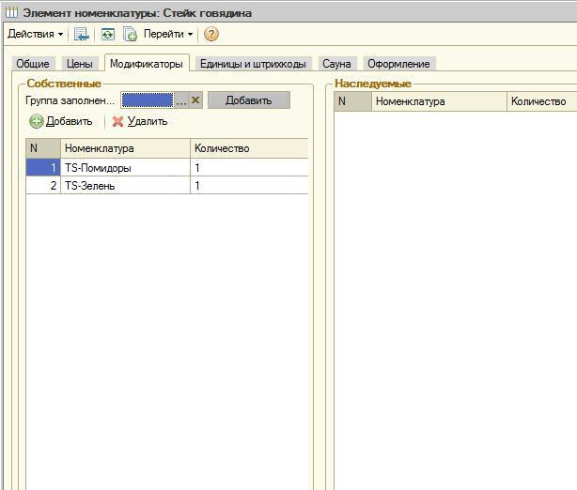

Рисунок 15. Назначение модификаторов на позицию номенклатуры

- группе «Собственные» в левой части формы находятся собственные модификаторы. В табличной части указывается номенклатура-модификатор и его количество на единицу блюда. При помощи реквизита «Группа заполнения» возможно добавить в список сразу группу модификаторов. Для этого нужно выбрать в данном реквизите нужную группу и нажать кнопку «Добавить».

- правой части формы находятся наследуемые модификаторы (например, от группы-родителя). Их можно редактировать так же, как и собственные модификаторы.

Режим работы с модификаторами по регистру «Модификаторы».

Для включения нового режима работы модификаторов необходимо настроить константу «Режим работы модификаторов» в значение «По регистру «Модификаторы». При этом обязательным условием является

отсутствие не закрытых заказов (тех, по которым не пробиты чеки).

Возможности

Порядок следования

Можно настроить порядок следования модификаторов в справочнике «Модификаторы».

Место печати

Модификатор может иметь собственное место печати.

Если место печати модификатора отличается от места печати номенклатуры-владельца, на печать выводится две строки вида:

Товар | Количество | Единица
Номенклатура- | 5 | шт.
владелец
--- модификатор | 5 | пор.

Цены

Модификатор может иметь собственную цену. В этом случае, если выбрана номенклатура списания и она имеет цену, цена номенклатуры игнорируется.

Нельзя назначить собственную цену на модификатор, у которого не указана номенклатура списания.

Скидки

Модификатор может иметь собственную скидку. Если номенклатура списания так же имеет собственную скидку, применяется скидка модификатора, скидка номенклатуры списания игнорируется.

Коэффициент списания

Модификатор может иметь коэффициент списания номенклатуры, отличный от «1». В этом случае количество модификатора будет умножаться на этот коэффициент. При печати документов будет выводиться количество с учетом коэффициента. Проведение по регистру «Продажи» номенклатуры списания так же происходит с учетом коэффициента.

Ограничения по выбору

Модификаторы можно сгруппировать в папки (максимальная вложенность - 3), а на папки настроить дополнительные условия работы с модификаторами:

Указать обязательность выбора модификаторов из этой папки – в этом случае при выборе товара, имеющего такой модификатор, автоматически открывается форма выбора модификаторов и система контролирует корректность выбора пользователем обязательных модификаторов из группы. Система проверяет обязательные модификаторы, назначенные на товар (не проверяет входящие в группы модификаторов).

На «Обслуживание» обязательные общие модификаторы не действуют

Указать минимальное и максимальное количество обязательных для выбора модификаторов из группы. Если количества не указаны – они не проверяются. Если указано только одно из них – именно оно и будет проверяться. Если папка модификаторов находится в другой папке и ограничивающие количества указаны в родительской папке, то при контроле правильности выбора модификаторов пользователем будут проверены все условия вышестоящих папок.

Настройка

Настройка модификаторов осуществляется следующим образом:

необходимые модификаторы создаются в справочнике «Модификаторы», группируются там по папкам, настраиваются дополнительные параметры. Затем на номенклатурные позиции, группы номенклатуры назначаются группы модификаторов или отдельные элементы.

Настройка доступна из формы списка «Номенклатуры»

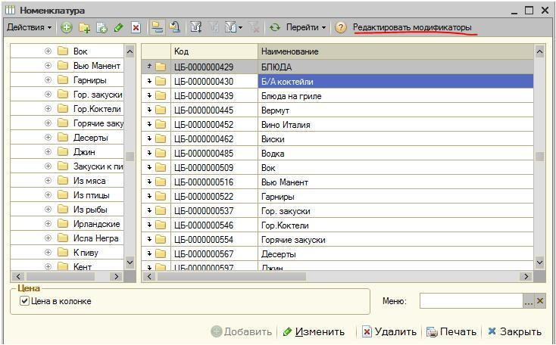

Рисунок 16. Вызов настройки модификаторов

По кнопке «Редактировать модификаторы» открывается форма настроек модификаторов для текущего элемента справочника «Номенклатура»:
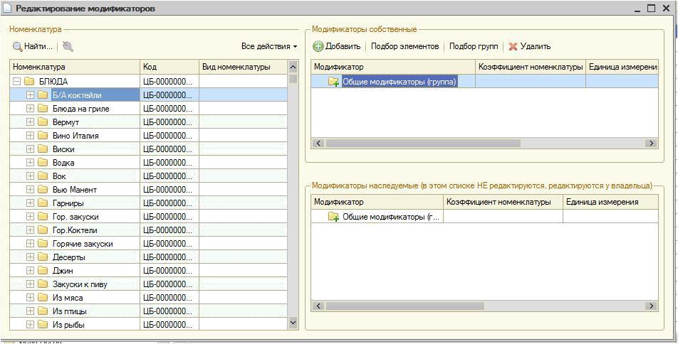

Рисунок 17. Форма настройки модификаторов

Слева отображен справочник «Номенклатура». При перемещении по нему в правой части показываются модификаторы текущего элемента.

Справа вверху: модификаторы, назначенные на текущую папку\блюдо. При помощи кнопок панели «Добавить», «Подбор элементов», «Подбор групп», «Удалить» можно назначить/удалить модификаторы.

Справа внизу: модификаторы, которые наследуются от вышестоящих папок справочника «Номенклатура». Редактирование в этом списке не разрешено, для редактирования надо настраивать модификаторы родительских групп справочника «Номенклатура».

Справочник «Организации»

Справочник «Организации» предназначен для ведения списка организаций.

Если торговля ведется через два или более юридических лиц, тогда в справочнике «Организации» настраивается оборудование, используемое для конкретной организации. Расположение: «Справочники» ->«Организации»

Для каждой организации может быть указано несколько касс.

Оборудованием являются элементы справочника «Торговое оборудование». Также нужно для каждого продаваемого блюда в справочнике «Номенклатура» заполнить реквизит «Фирма».

Реквизиты:

Реквизит | Тип | Описание
Код | Текст | Уникальный номер элемента
Наименование | Текст | Наименование
ИНН | Текст | ИНН
Адрес | Текст | Юридический адрес
Телефон | Текст | Телефоны
Фискальные | Таблица | Фискальные регистраторы или
регистраторы |  | принтеры чеков, закрепленные за
 |  | этой организацией
Организация | Булево | Если истина, то для номенклатуры
является |  | этой организации становится
плательщиком НДС |  | доступным реквизит «Ставка НДС»

Справочник «Склады, Залы, Места печати»

Справочник «Склады, Залы, Места печати» предназначен для ведения списка складов, используемых как места обслуживания клиентов и места производства блюд.

«Код»—должен соответствовать коду такого же склада в бэк-офисе(обязательно).

50

«Наименование»—Наименование склада(обязательно).

«Вид склада»—по этому реквизиту программа определяет дальнейшуюработу с этим складом (обязательно). Может принимать значения: Зал, Кухня, Склад, Баня, Сауна, Душевая.

«Номер отдела»—при печати чека будет указан этот номер отдела.
Если не указано - номер отдела равен «1».

«Запрашивать количество гостей»—если флаг установлен,то приоформлении заказа нужно будет указать количество гостей.

Реквизиты

«Номер»-номер стола.

«Номенклатура сауны» - номенклатура,которая будетиспользоваться при работе в режиме сауны.

«Номенклатура продления сауны» - номенклатура,которая будетиспользоваться при продлении услуг сауны.

Картинка зала

- системе есть возможность назначить картинку для отображения на карте зала.

Поддерживаются файлы картинок формата jpg. Рекомендуемый размер картинки: 800 х 600 пикселей. Картинку необходимо создавать сторонними средствами.

Картинкой может быть назначен один из присоединенных файлов к справочнику «Склады».

Для добавления файла картинки надо выбрать файл.

51

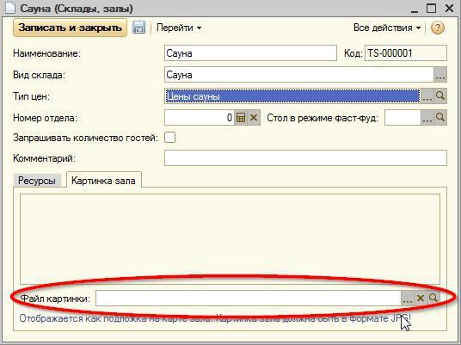

Рисунок 18. Выбор файла картинки

Открывается список присоединенных файлов к текущему складу.
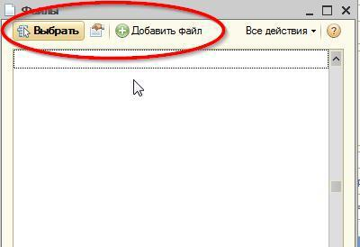

Рисунок 19. Список присоединенных файлов

В списке можно добавить новый файл или выбрать уже существующий.

52

При нажатии на кнопку «Добавить файл» открывается диалоговое окно выбора файла. После выбора файла есть возможность настроить параметры его хранения в базе – наименование, комментарий.
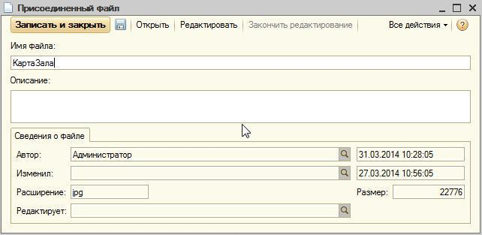

Рисунок 20. Диалоговое окно редактирования свойств файла

После сохранения файла в базе его можно назначить файлом картинки зала.

53

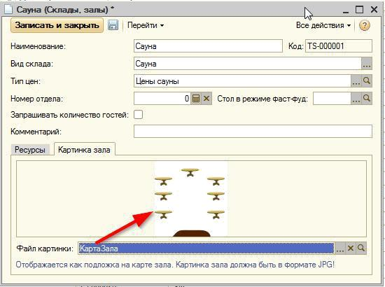

Рисунок 21. Предварительный просмтор карты зала

Эта картинка теперь будет являться картиной карты зала.

Для изменения файла картинки необходимо обновить файл, хранящийся

- базе, файлом с диска. Для этого открываем список присоединенных к складу файлов, позиционируемся на файле картинки и выполняем команду «Обновить из файла на диске» из меню «Все действия» командной панели.

54

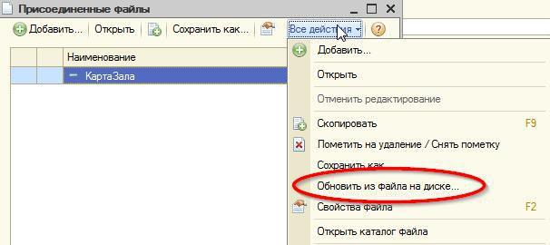

Рисунок 22. Обновление файла в базе

Настройка карты зала

Эта настройка позволяет расставить столы на карте зала в соответствии с реальным их положением. Настройка может быть вызвана несколькими способами:

из главного меню – «Справочники – настройка столов»

из форм списка и элемента справочника «Склады» - кнопка «Настройка складов»

55

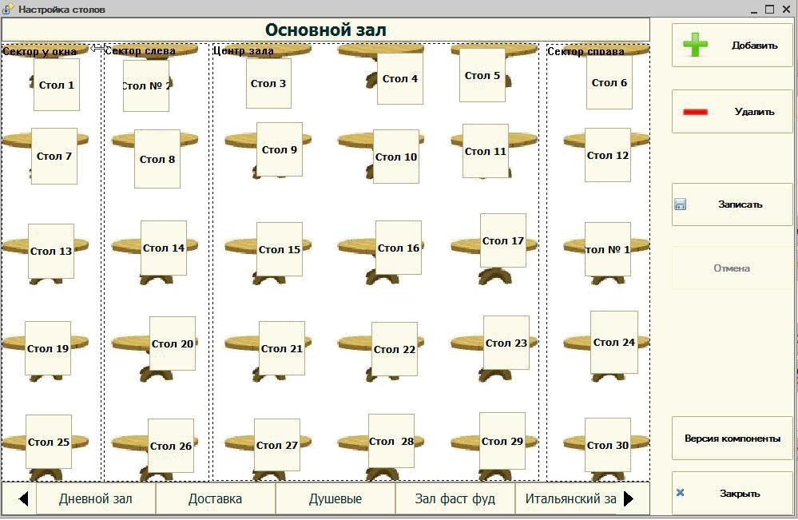

Рисунок 23. Настройка столов

Для изменения положения стола при нажатой левой клавиши мыши перетащить его на нужное место. Для изменения размеров стола необходимо растянуть его по высоте или ширине, перетаскивая его границы.

При нажатии правой кнопки мыши появляется меню, в котором можно выбрать внешний вид стола: прямоугольник или овал.

56

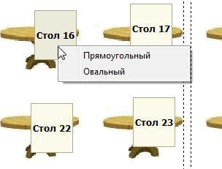

Рисунок 24. Настройка внешнего вида стола

Кнопки управления формы:

«Добавить» – добавление нового стола

«Удалить» – установка пометки удаления для стола, помеченные на удаление столы не отображаются на карте

«Записать» – запись измененных данных

«Версия компоненты» – просмотр версии компоненты «Rebicaks.ocx»

«Закрыть» – закрыть форму настройки

Справочник «Ресурсы»

Справочник предназначен для хранения данных по таким ресурсам предприятия как столы, номера саун и т. д.

57

Справочник «Причины отмен»

Справочник «Причины отмен» предназначен для ведения списка причин отмен блюд или заказов.
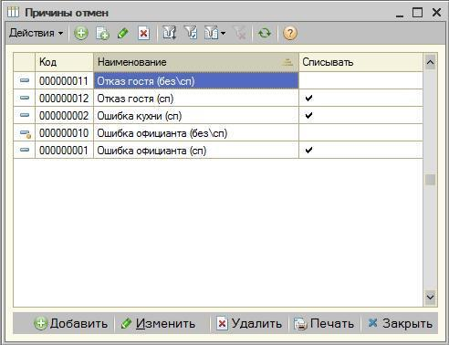

Рисунок 25. Справочник «Причины отмен»

Реквизиты:

Реквизит | Тип | Описание
Код | Текст | Уникальный номер элемента
Наименование | Текст | Причина отмены заказа
Списывать | Булево | Списывать продукты. Определяет -
 |  | нужно ли списывать продукты,
 |  | затраченные на производство.

58

Справочник «Причины нехватки блюд»

Справочник «Причины нехватки блюд» используется для заполнения стоп-листа и представляет собой список причин включения блюд в стоп-лист.
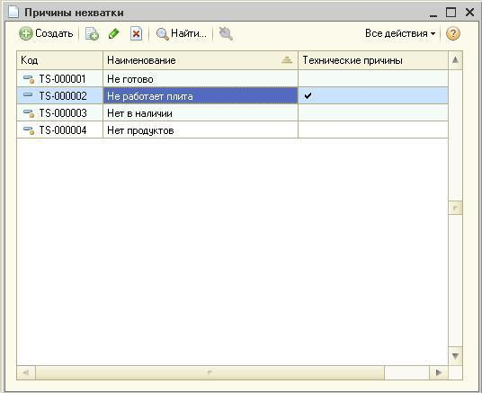

Рисунок 26. Справочник «Причины нехватки блюд»

Реквизиты:

Реквизит | Тип | Описание
Код | Текст | Уникальный номер элемента
Наименование | Текст | Наименование

59

Общие формы

Фронт авторизации

После запуска системы пользователю необходимо авторизоваться. Авторизация возможна по паролю или по магнитной, штриховой, RFID карте.

Внешний вид формы зависит настроек системы. Вид фронта авторизации настраивается в справочнике «Компьютеры» и может принимать значения:

«Обычный»–на форме отображена информация о блюдах,находящихся на данный момент в стоп-листе.
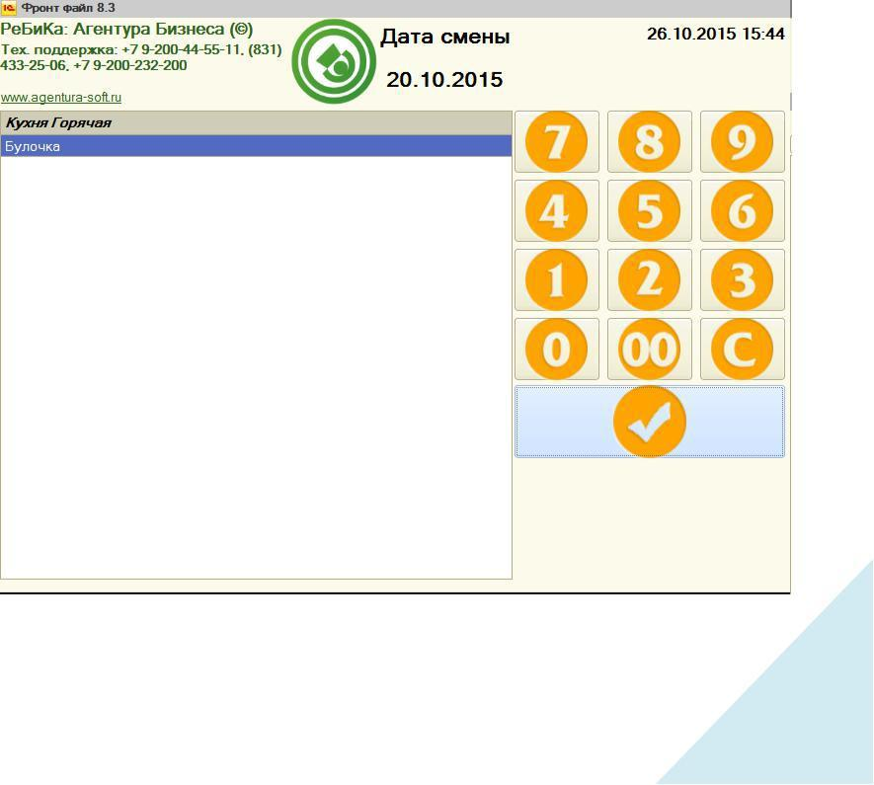

Рисунок 27. Фронт авторизации, вид «Обычный»

60

«С мониторингом»-на форме отображаются текущие заказы позалам. Из этой формы нет возможности открывать заказы. При выборе стола на схеме зала в таблице снизу отображается список заказов этого стола.
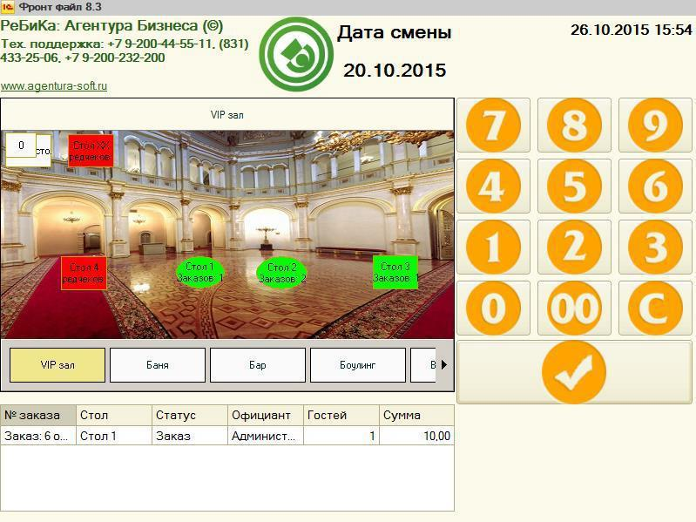

Рисунок 28 Фронт авторизации, вид «С мониторингом»

«Ввод заявок клиентов»-форма предоставляет возможностьоформлять заявки клиентов. Важно! Форма будет отображаться только при включенной константе «Использовать заявки», иначе будет отображена обычная форма. Подробнее см. в разделе
«Подсистема «Заявки клиентов».

61

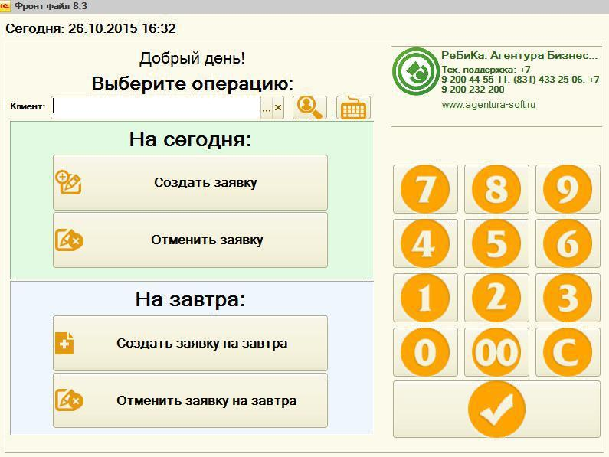

Рисунок 29 Фронт авторизации, вид «Ввод заявок»

«Самообслуживание»-форма доступна только при включеннойконстанте «Использовать корпоративное питание». Форма позволяет создавать заказы в автоматическом режиме при прокатывании карты сотрудника.

62

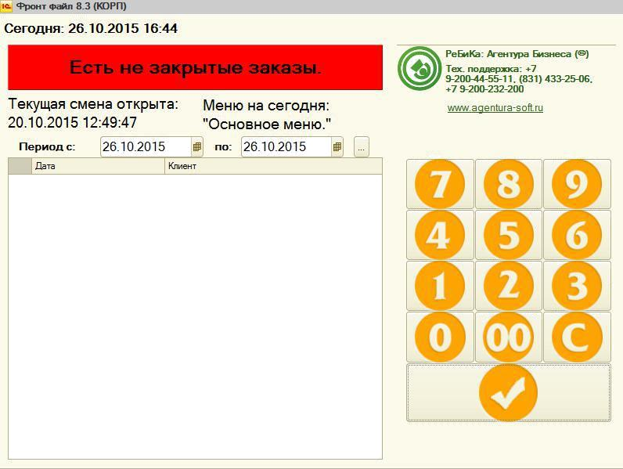

Рисунок 30 Фронт авторизации, вид «Самообслуживание»

На всех видах форм авторизации отображены кнопки для ввода пароля пользователя.

Кроме этого, прокатив своей картой в форме авторизации, пользователь также может авторизоваться в системе.

Фронт администратора

Фронт администратора открывается по умолчанию при авторизации пользователей, у которых в шаблоне прав указан интерфейс «Администратор». Состав и доступность кнопок фронта администратора зависит от настроек системы и прав пользователя, работающего с фронтом.

63

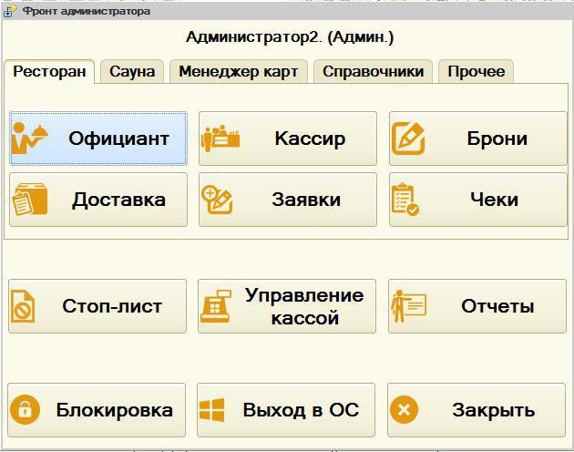

Рисунок 31. Фронт администратора

Назначение кнопок на странице «Ресторан»:

«Официант»–открывает форму фронта официанта для создания

новых заказов и работы с существующими.

«Кассир»–открывает форму фронта кассира для создания новыхи редактирования уже созданных другими пользователями

заказов.
«Брони»–открывает форму работы с бронями.

«Доставка»–открывает фронт работы сдоставками. «Заявки» – открывает список заявок.

«Чеки»–открывает форму журнала чеков.

Назначение кнопок на странице «Сауна»:

64

«Сауна»–открывает фронт кассира сауна.

«Чеки (сауна)»-открывает форму журнала чеков сауны.

Назначение кнопок на странице «Менеджер карт»:

«Инкассация карты»-создает документ«Инкассация карты».«Ввести предоплату»-создает документ«Регистрация

предоплат».
«Внесение на лицевой счет»-создает документ«Инкассация

лицевого счета».
«Ввод клиента, пользователя»–открывает форму ввода нового

клиента или пользователя.

«Информация по карте»-по кнопке открывается форма дляотображения всей информации по карте клиента или пользователя.

Назначение кнопок на странице «Справочники»:

Каждая кнопка открывает одноименный справочник.

Назначение кнопок на странице «Прочее»:

«Обмен» –открывает форму обработки обмена с различными

складскими программами.
«Лог»–просмотр действий пользователей.

Общие кнопки:

«Стоп-лист»–открывает форму работы со стоп-листом.

«Управление кассой»–открывает форму для управлениякассой. «Отчеты» – открывает форму отчетов.

«Блокировка»–закрывает текущую форму и переходит в формуавторизации.
«Выход в ОС»-завершение работы системы.

«Закрыть»-закрывает фронт администратора.

65

Управление кассой

Доступность кнопок формы зависит от прав пользователя, работающего с формой «Управление кассой».
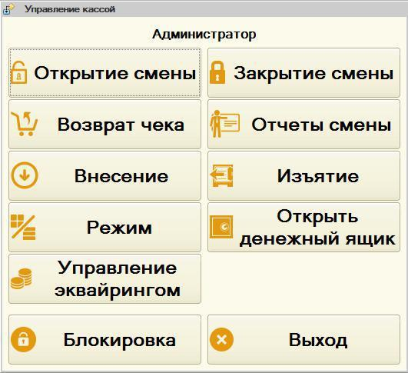

Рисунок 32 Форма управления кассой

Назначение кнопок:

«Открытие смены»–открывает новую смену в системе.

«Закрытие смены»–закрывает текущую смену в системе,

архивирует чеки, распечатывает Z-отчет.

«Возврат чека»–оформление возврата продаж по чеку.

«Отчеты смены»–открывает форму кассовых отчетов.

66

«Внесение»–внесение суммы денег в кассу с распечаткой

квитанции.
«Изъятие»–изъятие суммы денег из кассы с распечаткой

квитанции.
«Режим»–переключение режима работы системы«Фастфуд»

или «Ресторан».
«Открыть денежный ящик»–открытие денежного ящика.

«Управление эквайрингом»-открывает форму для проведения

операций с банковскими картами: оплата, отмена платежа.

«Блокировка»–закрыть форму и перейти в форму авторизации.

«Выход»–выход из текущей формы и возврат в предыдущую.

Работа с банковскими картами

Для пользователя, имеющего право работать с эквайриноговой системой, в форме управления кассой кассира доступна кнопка «Управление эквайрингом».
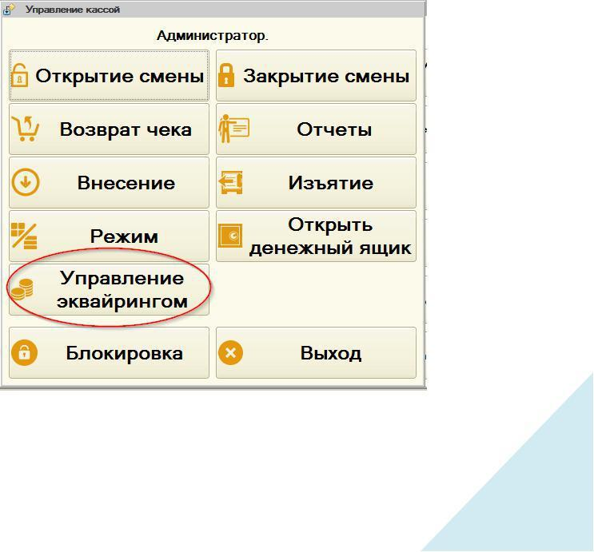

Рисунок 33. Кнопка «Управление эквайрингом» в форме управления кассой

67

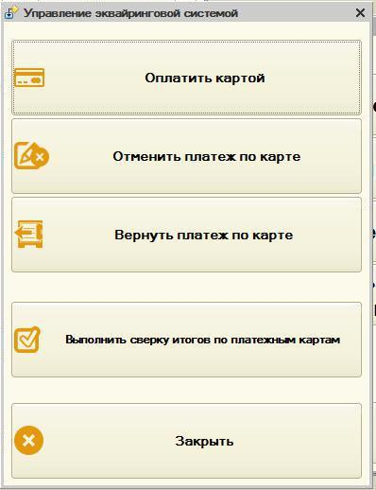

Рисунок 34. Форма управления эквайринговой системой

«Оплатит картой»-позволяет провести операцию оплаты по банковскойкарте;

«Отменить платеж по карте»-отмена платежа по карте;

«Вернуть платеж по карте»-возврат денег по карте»;

«Выполнить сверку итогов по платежным картам»-сверка итоговплатежного терминала с банком, позволяет проверить работоспособность эквайринговой системы;

68

«Закрыть»-закрытие формы.

Операция оплаты
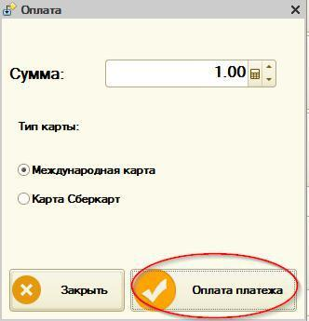

Рисунок 35 Подтверждение оплаты по банковской карте

Появляется окно платежной системы. Клиенту необходимо подтвердить операцию, вставив (прокатав) карту в платежный терминал и вводом пароля.

69

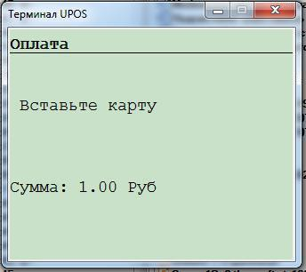

Рисунок 36 Окно банковской системы

После успешной операции по карте на принтере печатаются слип-чеки.

Отмена платежа по карте

Позволяет отменить оплату по карте.

Возврат платежа по карте

Позволяет вернуть платеж по карте.

Закрытие смены на банковском терминале

При наличии подключенной системы эквайринга закрытие смены на терминале происходит в момент общего закрытия кассовой смены. При этом у пользователя запрашивается подтверждение и в случае положительного ответа смена по терминалу закрывается.

70

Подсистема «Ресторан»

Работа в пользовательском режиме

Работа официанта

После авторизации для официанта открывается «Фронт официанта».

Обработка «Фронт официанта» предназначена для выбора официантом стола при оформлении заказа. Представляет собой графическую схему зала со значками столов.
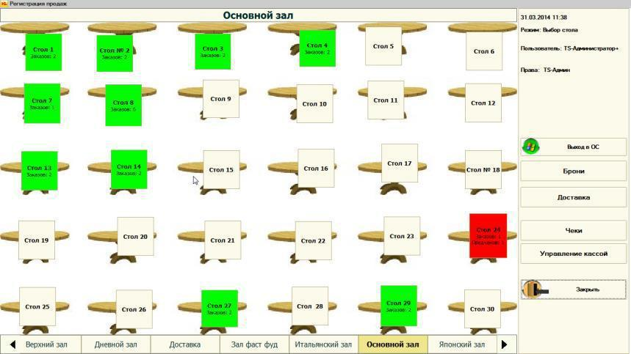

Рисунок 37. Фронт работы официанта

Кнопками слева внизу выбирается необходимый зал.

Кнопки на поле отображают карту столов, соответствующие выбранному залу. Нажатие на них приводит к созданию нового заказа или открытию существующего.

Доступность кнопок определяется правами текущего пользователя.

71

Управление кассой -открывает окно управления кассой.

Брони –переход к фронту бронирования,доступность кнопки зависит отправ текущего пользователя.

Выход в ОС -завершение работы программы.

Блокировка -отображает форму ввода пароля.

Закрыть -закрывает текущую форму.

Далее пользователю предлагается выбрать зал и стол, за которым сидят гости. При нажатии на кнопку нужного зала (внизу окна), в верхней части окна появляется карта расположения столов в этом зале. Выбор нужного стола производится нажатием на иконку с нужным номером.

Если на стол уже оформлены заказы, то появится таблица со списком заказов этого стола. Чтобы открыть уже имеющийся заказ для дальнейших операций с ним – нужно выделить его и нажать кнопку «Выбрать». Если нужно создать новый заказ - нажать кнопку «Новый»:

72

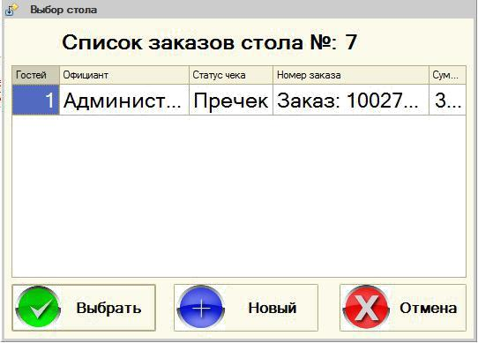

Рисунок 38. Список заказов стола

После выбора стола пользователю предлагается ввести количество гостей (эту опцию можно отключить в настройках зала):

73

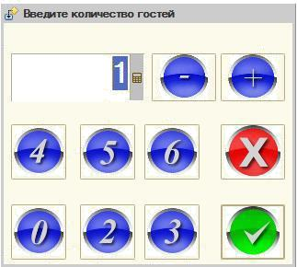

Рисунок 39. Ввод количества гостей

Создается новый заказ, и работа с ним продолжается в форме работы с заказом.

Форма работы с заказом

Доступность кнопок определяется правами текущего пользователя, статусом заказа.

74

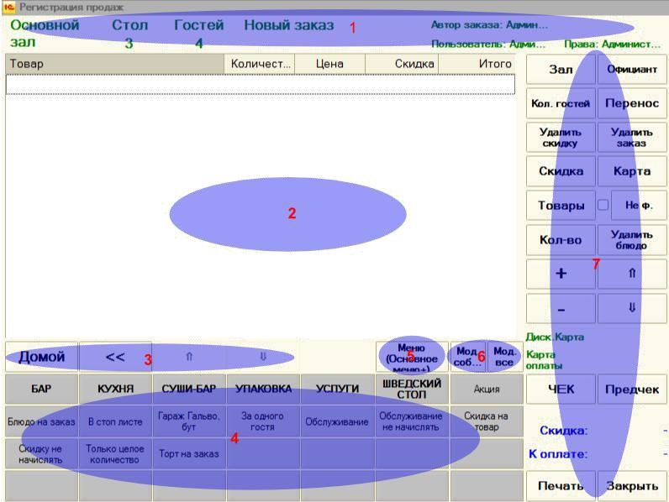

Рисунок 40. Работа с заказом

1 - параметры заказа

2 - таблица товаров

3 - кнопки управления меню

<<: переход на уровень вверх.

Домой: выход на самый верхний уровень меню.

4 - меню. Выбираем нужные блюда из меню с помощью этих кнопок. Чтобы войти в нужную группу — достаточно нажать на кнопку с названием этой группы. Если нужно вернуться на выше расположенный уровень меню — нажимаем кнопку «<<«. В верхней части окна (2), в таблице появятся выбранные блюда с ценами и количеством. Количество по умолчанию = 1.

75

5 - кнопка выбора типа меню. Право «Разрешить смену меню».

6 - модификаторы. Право «Разрешить назначать модификаторы».

модификаторы собственные - модификаторы, назначенные на конкретную номенклатурную позицию

модификаторы все - отображает все модификаторы

7 - кнопки управления

Зал: позволяет сменить зал заказа.Право«Разрешить изменять залзаказа».

Официант: смена официанта заказа.Право«Разрешить изменятьофицианта заказа».

Количество гостей: изменение количества гостей в заказе.Право«Разрешить изменять количество гостей».

Перенос: начать перенос товаров в другой заказ.Право«Разрешитьперенос заказа».

Удалить скидку: удалить скидки,назначенные на заказ.Право«Разрешить удалять скидки».

Удалить заказ: удалить заказ целиком.Право«Разрешить отмену заказа».

Скидка: назначение на заказ ручной скидки.Право«Разрешить ручныескидки».

Карта: назначение на заказ карты вручную.Права«Разрешить выборкарты» и «Разрешить использование карт».

Товары: открывает подбор товаров из списка.

Не фискальный: не фискальный чек.Право«Разрешить не фискальныечеки».

76

Кол-во: указание количества товара в текущей строке с помощьюкалькулятора. Если текущая строка отпечатана на принтере, добавляет новую строку с таким же товаром (текущая строка не должна отображать модификатор).

Удалить блюдо: удаление текущей строки заказа.Право«Запретитьудалять НЕ ОТПЕЧАТАННЫЕ позиции», «Разрешить удаление строки», статус печати строки.

+: добавить количество в текущей строке.Если текущая строкаотпечатана на принтере, добавляет новую строку с таким же товаром (текущая строка не должна отображать модификатор).

-: убавить количество в текущей строке.

Стрелка вверх: перемещение по строкам заказа вверх.

Стрелка вниз: перемещение по строкам заказа вниз.

Диск. карта: текущая дисконтная карта на заказе.

Карта оплаты: карта оплаты.Устанавливается в случае,если типустановленной карты на заказе «Талон» или «Клубная карта».

Чек: пробитие чека по заказу.Право«Печатать чеки».

Предчек: Печать гостевого счета на заказ.Право«Печатать предчеки».

Печать: печать заказов на сервис-принтеры на кухню,бар.Право«Печатать долгушки».

Закрыть: закрыть форму.Если заказ пустой,он не будет сохранен.

Чтобы изменить количество товара — щелкаем колонку «Количество» в нужной строке.

77

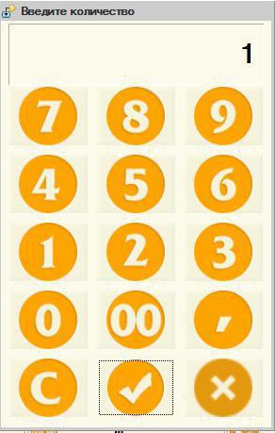

Рисунок 41. Ввод количества блюда

- появившейся форме набираем нужное число и нажимаем кнопку «√». Также можно изменить количество с помощью кнопок «+» и «-

«.

Курсы блюд

Система позволяет печатать на сервисные принтеры не весь заказ целиком,

- по частям (так называемые курсы блюд). При печати долгушек будут отпечатываться позиции со следующим не отпечатанным курсом.

78

Для включения функционала «Курсы» необходимо включить константу «Использовать курсы подачи блюд»:
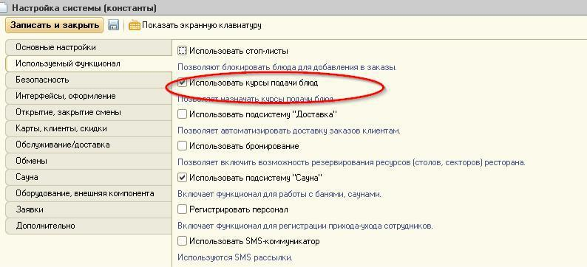

Рисунок 42 Константа «Использовать курсы подачи блюд»

После включения функционала в заказе становятся доступными элементы управления курсами.
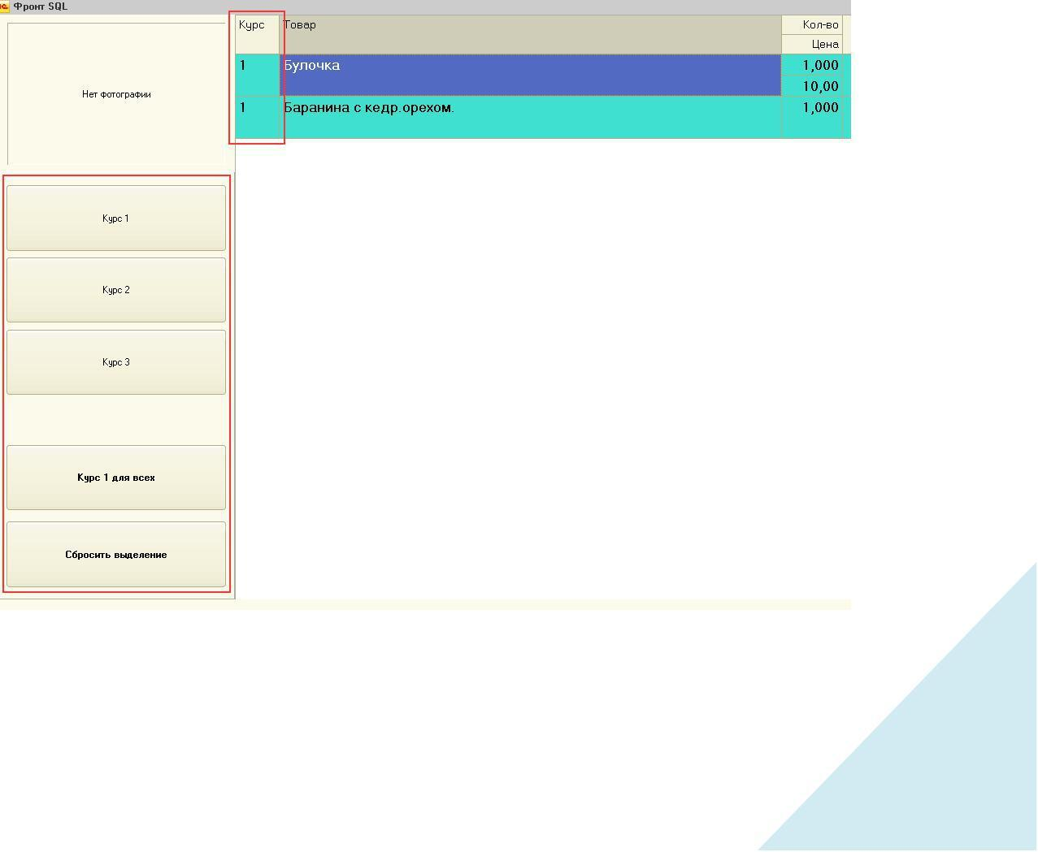

Рисунок 43 Элементы управления курсами блюд в заказе.

79

Колонка «Курсы» в таблице блюд отображает текущие курсы блюд заказа. Нажатие на поле с курсом текущая строка выделяется для изменения курса. Не могут быть выделены отпечатанные строки, строки, помеченные на удаление. Модификаторы изменяются одновременно с родительским блюдом.
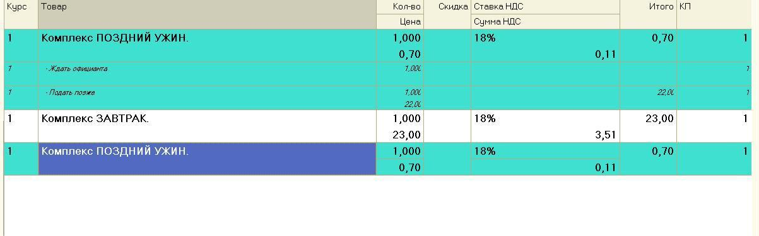

Рисунок 44 Выделенные строки для изменения курса блюд.

После выделения одной или нескольких строк становится возможным управление их курсами. Для этого необходимо нажать одну из кнопок управления курсами.
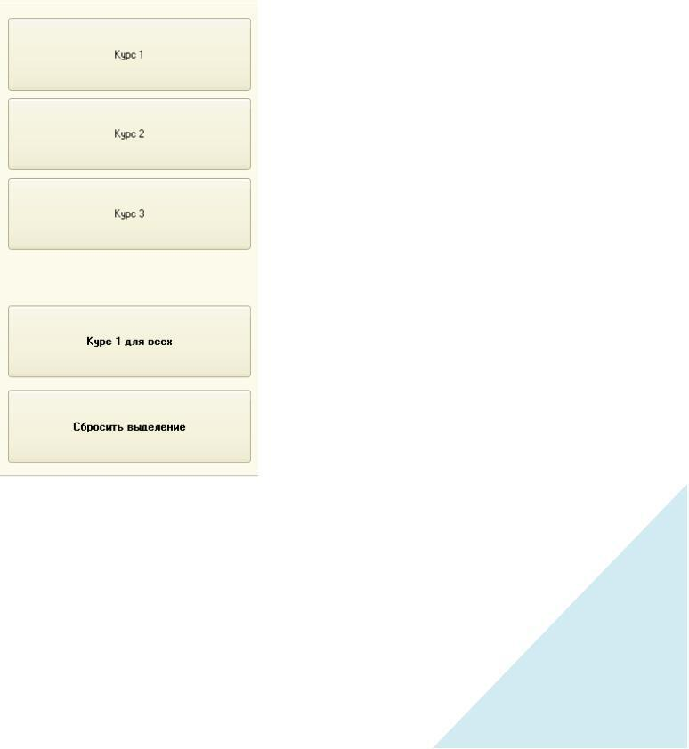

Рисунок 45 Управление курсами блюд.

80

Элемент «Курс1–Курс3» позволяет установить у выбранных блюд и модификаторов соответствующий курс.

«Курс 1 для всех»-устанавливает«Курс1»для всех не отпечатанныхблюд и модификаторов заказа.

«Сбросить выделение»-очищает выделение строк.

При нажатии на кнопку «Печать» (печать долгушек) пользователю будет задан вопрос о варианте последующей печати.
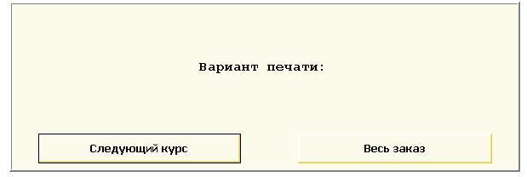

Рисунок 46 Выбор варианта печати долгушек.

«Следующий курс»-при выборе такого варианта печати на принтеребудут отпечатаны блюда с наименьшим не отпечатанным курсом.

«Весь заказ»-на принтер будут выведены все не отпечатанные строкизаказа.

Скидки

Скидки можно назначить тремя способами:

С помощью магнитной карты

Если в карточке товара указана скидка, то она автоматически рассчитается при выборе этого товара

81

Нажать кнопку «Скидка» и выбрать нужную скидку из списка
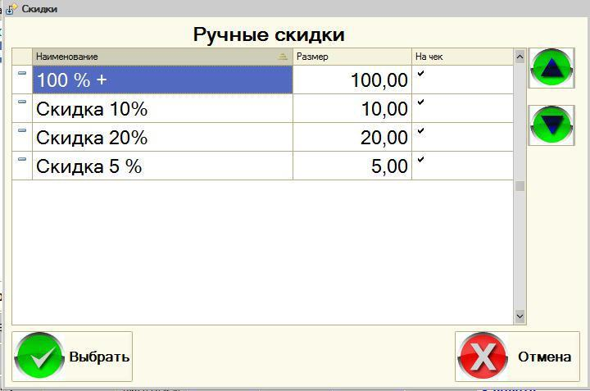

Рисунок 47. Назначение скидки

Для удаления скидки нужно нажать кнопку «Удалить скидку». На экран будет выведен список скидок, действующих на этот заказ скидок. Выделяем скидку, которую хотим удалить и нажимаем кнопку «-».

82

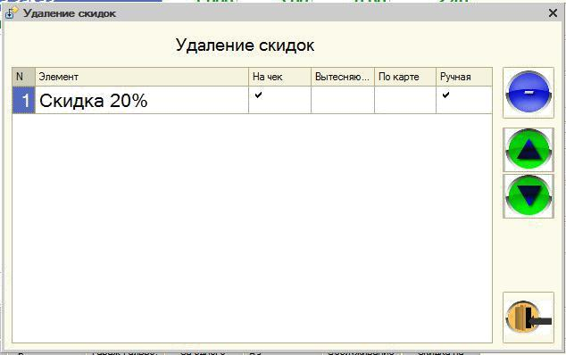

Рисунок 48. Удаление скидки

Печать на сервис-принтеры

Если все блюда заказаны, тогда нажимаем кнопку «Печать» в правом нижнем углу окна. Отпечатанные позиции заказа помечаются зеленым цветом.

Этим действием мы сохраняем заказ и отправляем задания на печать кухонным и барным принтерам. Если нажать кнопку «Закрыть», то заказ сохранится, но задания на печать не уйдут.

Печать предварительного счета

Как только клиент потребует расчет — открываем наш заказ и жмем кнопку «Предчек». На принтере предчеков распечатается гостевой счет.

После получения денег от клиента нажимаем кнопку «Чек», в открывшейся форме оплаты вводим сумму, данную клиентом и нажимаем «v».

Пробивается чек и заказ закрывается.

83

Удаление товаров из заказа. Удаление заказа целиком

При ошибочном выборе товара в заказ, товар можно удалить, нажав «Удалить блюдо».

Если по товару была отпечатана долгушка на кухню, то перед удалением система запросит указать причину удаления строки. Здесь важно правильно выбрать причину, со списанием или без списания.

Удаленная строка в заказе помечается красным цветом и перечеркнутым шрифтом.
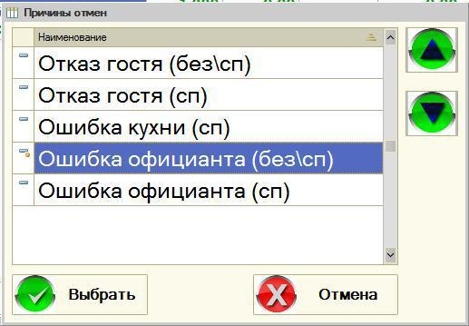

Рисунок 49. Выбор причины отмены

Операции удаления товаров возможна до печати предварительного счета.

Удаление заказа целиком похожа на операцию удаления строки заказа, с той разницей, что заказ будет удален полностью, а долгушки отмен будут

84

отпечатаны на все ранее отпечатанные строки заказа. Важно так же указать правильную причину отмены заказа.

Режим «Перенос»

При нажатии кнопки «Перенос» в заказе открывается форма переноса товаров.

Целое количество товара переносится кнопками «+» и «-».

Не целое по двойному нажатию на столбец «Перенести». В этом случае откроется калькулятор, где можно указать требуемое дробное количество.
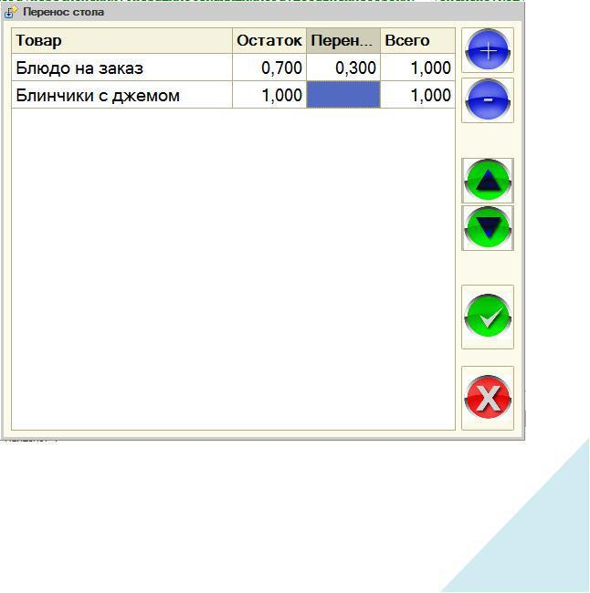

Рисунок 50. Перенос блюд

Кнопки:

85

«+»: перенести целое количество.

«-»: убрать целое количество.

«Стрелка вверх»: перемещение по таблице вверх.

«Стрелка вниз»: перемещение по таблице вниз.

«Ок»: подтвердить перенос.

«Отмена»: отмена переноса.

После выбора всех переносимых блюд, нажимается кнопка «Ок». Открывается форма, аналогичная фронту официанта, в которой необходимо выбрать зал и стол, на который делается перенос. Переносить возможно в новый заказ и в существующий.

- случае переноса в новый заказ, в зависимости от установленного права «Копировать скидки при переносе в новый заказ», в заказ будут или нет перенесены скидки из заказа-источника.

- случае переноса в существующий заказ, на перенесенные строки будут назначены скидки, которые действуют в существующем заказе.

После этого, строки, выбранные для переноса, удаляются из исходного заказа.

Форма «Ввод оплат»

Форма предназначена для ввода видов оплат по заказу.

86

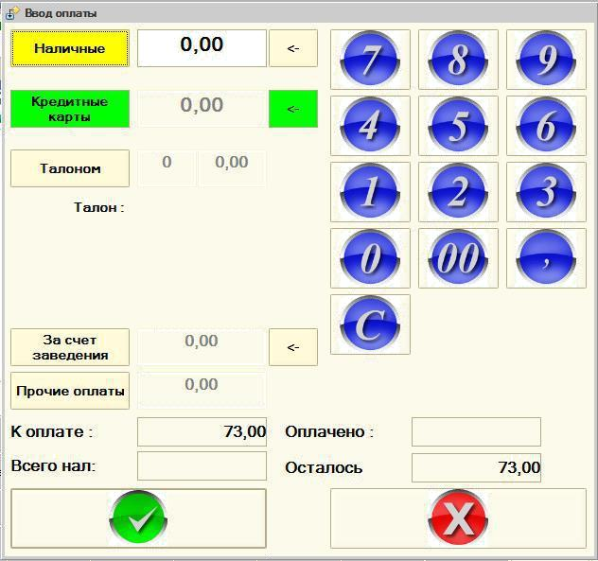

Рисунок 51. Ввод оплаты

Оплата заказа через банковский терминал

При наличии подключенной системы эквайринга возможно провести оплату заказа через платежный терминал. При оплате можно указать как полную сумму заказа, так и ее часть.

Сумму оплаты через терминал необходимо ввести в поле «Банковской картой» формы оплат перед пробитием чека по заказу.

87

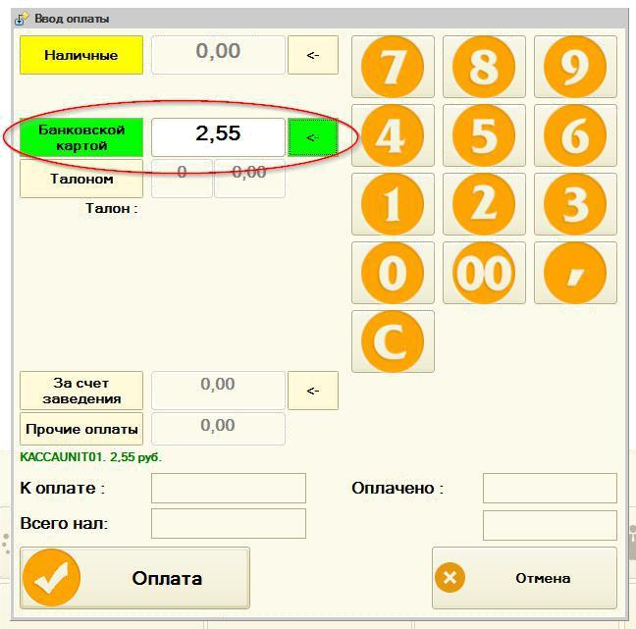

Рисунок 52 Ввод суммы оплаты банковской картой

При нажатии кнопки «Оплата» появляется окно подтверждения оплаты,

- котором надо нажать кнопку «Оплата платежа». Клиент должен подтвердить операцию картой и вводом пароля на терминале оплаты.

88

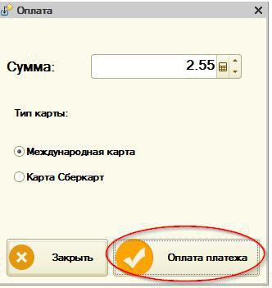

Рисунок 53 Подтверждение банковской операции

89

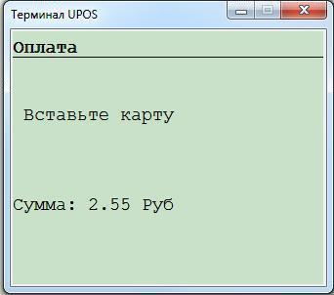

Рисунок 54 Окно банковской программы

При успешной банковской операции на принтере слип-чеков печатаются квитанции и пробивается фискальный чек по заказу.

- случае ошибки при проведении банковской операции необходимо обратиться в службу поддержки банка. В этом случае чек по заказу не будет пробит. Для пробития чека необходимо выбрать другие типы оплат для закрытия чека.

Работа кассира. «Фронт кассира»

Обработка «Фронт кассира» предназначена для создания и управления заказами официантов. Имеет две формы: форма журнала заказов с фильтром по официантам и форма списка официантов с номерами заказов в вертикальных колонках (шахматка).

Вид текущей формы выбирается пользователем с помощью кнопок «Шахматка» и «Форма списка».

90

Шахматка
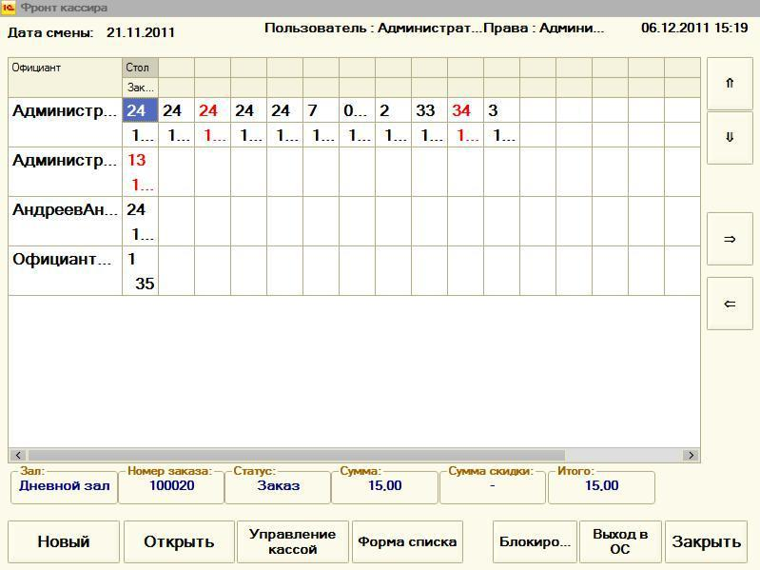

Рисунок 55. Фронт работы кассира «Шахматка»

Список

91

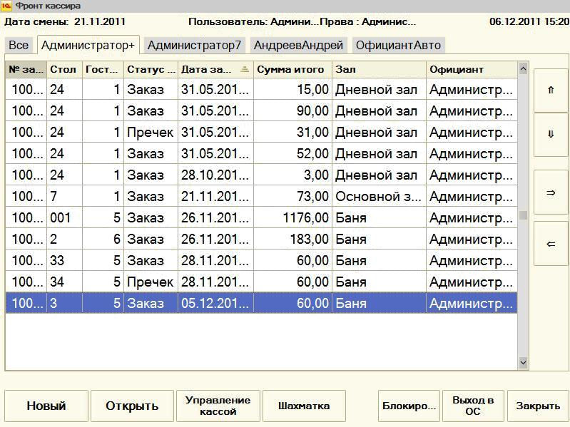

Рисунок 56.Фронт работы кассира «Список»

Кассир может открыть любой заказ любого пользователя и производить с ними различные операции в соответствии с настроенными правами.

Кассир также может создавать новые заказы.

Для ограничения отображаемых во фронтах кассира заказов можно добавить в табличную часть «Обслуживаемые залы» справочника «Компьютеры» залы, по которым необходимо видеть заказы. В случае, если табличная часть «Обслуживаемые залы» пуста, во фронтах кассира видны заказы по всем залам.

92

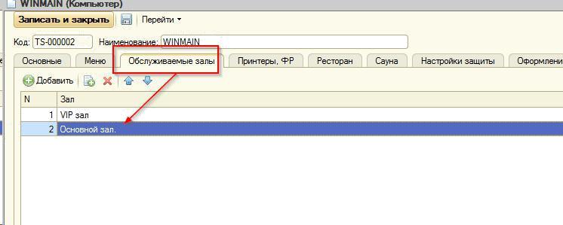

Рисунок 57 Настройка обслуживаемых залов

Работа повара. «Фронт повара»

Обработка «Фронт повара» предназначена для заполнения «Стоп-листа».

«Стоп-лист» используется для того, чтобы официанты имели оперативную информацию о тех позициях меню, которые нельзя продавать. Список этих блюд будет выводиться в окне авторизации и в форме регистрации продаж (кнопки меню подсвечиваются красным и при нажатии на них выдается предупреждение)

93

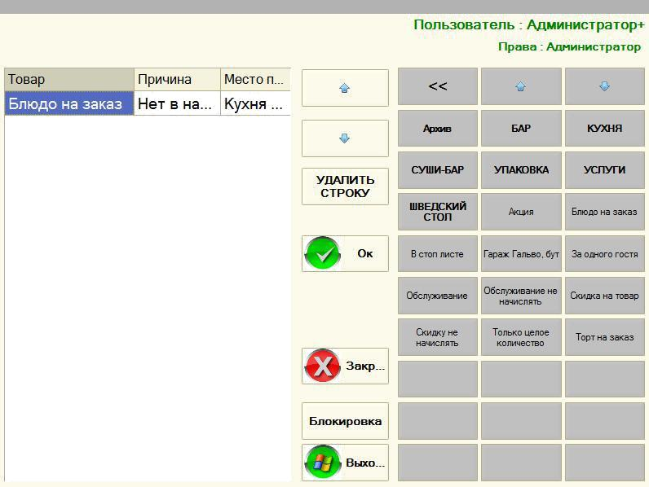

Рисунок 58. Фронт работы повара

Повар может создавать и закрывать стоп-листы. Для этого из меню в правой части окна выбираются блюда, которые по каким-то причинам не могут быть приготовлены. Пользователю предлагается выбрать эту причину.

94

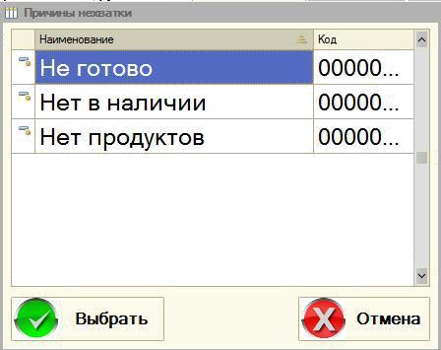

Рисунок 59. Выбор причины стоп-листа

После того как стоп-лист сформирован, нажимаем кнопку «ОК» для записи и проведения документа. Когда блюдо снова поступает в продажу, нужно удалить его из списка. Это можно сделать кнопкой «Удалить строку». Удаленные строки помечаются красным цветом и зачеркнутым шрифтом.

Документ «Чек»

Документ «Чек» предназначен для регистрации и хранения данных продаж.

95

Формируется обработкой «Регистрация продаж» и вручную не редактируется!

Реквизиты шапки:

Реквизит | Тип | Описание
Номер | Текст | Уникальный |  | номер
 |  | документа
Дата | Дата | Дата и время документа
Статус чека | Перечисление | Заказ, | чек, | предчек,
 |  | архивный чек
Номер смены | Число | Номер текущей смены
Официант | Справочник | Пользователь, |  | который
 |  | создал заказ
Стол | Справочник | Номер стола
Гостей | Число | Количество гостей в заказе
Причина отмены | Справочник | Устанавливается при отмене
 |  | заказа
Время отмены | Дата | Устанавливается при отмене
 |  | заказа
Зал | Справочник | Зал, в который оформлен
 |  | заказ
Номер заказа | Текст | Номер, | уникальный |  | в
 |  | пределах одной смены
Кассир | Справочник | Пользователь, |  | который
 |  | пробил чек по заказу
Процент скидки | Число | Расчетное значение
Карта | Справочник | Карта клиента
Клиент | Справочник | Владелец карты
Менеджер | Справочник | Пользователь, |  | который
 |  | закрыл смену
Не фискальный | Булево | Позволяет закрыть заказ без
 |  | печати чека.
 |  |  |  |  | 96

Реквизит Тип Описание

Возврат |  | Булево |  | Флаг документа возврата
Оплата нал |  | Число |  | Сумма наличной оплаты чека
Оплата безнал |  | Число |  | Сумма безналичной |  | оплаты
 |  |  |  | чека
Количество |  | Число |  | Количество |  | талонов,
талонов |  |  |  | которыми оплачен чек
Оплата талон |  | Число |  | Сумма по талонам
Оплата | клубной | Число |  | Сумма, оплаченная клубной
картой |  |  |  | картой
За | счет | Число |  | Оплата за счет заведения
заведения
Талон |  | Справочник |  | Используемый талон
Карта оплаты |  | Справочник |  | Клубная карта
Дал клиент |  | Число |  | Сумма, данная клиентам (для
 |  |  |  | расчета сдачи)
Дата заказа |  | Дата |  | Дата открытия заказа
Дата предчека |  | Дата |  | Дата печати гостевого счета
Время чека |  | Дата |  | Время закрытия чека
Чек продажи |  | Документ |  | Для возврата по чеку
Табличная часть «Товары»
Реквизит |  |  | Тип |  | Описание
Товар |  |  | Справочник |  | Элемент номенклатуры
Единица |  |  | Справочник |  | Единица измерения
Количество |  |  | Число |  | Количество товара
Цена |  |  | Число |  | Цена за единицу
Скидка на строку |  |  | Справочник |  | Скидка на текущую строку
Сумма скидки |  |  | Число |  | Сумма скидки текущей
 |  |  |  |  | строки
Сумма |  |  | Число |  | Сумма без учета скидок
Касса |  |  | Справочник |  | Фискальный регистратор
 |  |  |  |  |  | 97
Реквизит |  |  | Тип |  | Описание
Итого |  |  | Число |  | Сумма с учетом скидок

Место печати |  | Справочник | Место приготовления блюда
Время печати |  | Дата | Время |  |  | начала
 |  |  | приготовления
Время | печати | Дата | Время | печати | отказа |  | от
отказа |  |  | приготовления
Время печати чека |  | Дата | Время печати чека на ФР
Причина | отмены | Справочник | Устанавливается |  |  | при
строки |  |  | отмене строки или заказа
Подарок |  | Справочник | Подарок по акции
Блюдо |  | Справочник | Блюдо по акции
Архив |  | Булево | Строка заархивирована
Отменен |  | Булево | Строка отменена
ID_строки |  | Строка | Идентификатор строки
Количество |  | Число | Количество
модификаторов |  |  | идентификаторов на строку
ID_владельца |  | Строка | Идентификатор |  | строки |  | –
модификатора |  |  | владельца
Скидку | не | Булево | Не начислять скидку на эту
начислять |  |  | строку
Это обслуживание |  | Булево | Эта услуга рассчитывается
 |  |  | по алгоритму обслуживания
Это модификатор |  | Булево | Элемент |  |  | является
 |  |  | модификатором
Время добавления |  | ДатаВремя | Время | добавления |  | строки
 |  |  | заказа
Время выдачи |  | ДатаВремя | Время | выдачи строки |  | заказа
 |  |  | гостю

98
Реквизит | Тип | Описание
Ставка НДС | Перечисление | Ставка НДС, по которой было
 |  | продано блюдо.

Сумма НДС |  | Число |  | Сумма НДС продажи.
Табличная часть «Скидки»
Реквизит | Тип |  | Описание
Элемент | Справочник |  | Скидка
ID_строки | Строка |  | Идентификатор строки, на которую
 |  |  | действует эта скидка
На чек | Булево |  | Скидка действует на весь чек
Вытесняющая | Булево |  | Действует только эта скидка
По карте | Булево |  | Автоматическая скидка по карте
Ручная | Булево |  | Скидка выбрана из списка

Табличная часть «Оплаты»

Реквизит |  | Тип | Описание
Касса |  | Справочник | ФР, по которому пробит чек
Тип оплаты |  | Справочник | Тип оплаты
Дал клиент |  | Число | Сумма наличных, которую
 |  |  | дал клиент
Сумма оплаты |  | Число | Сумма оплаты
Сумма | оплаты | Число | Сумма оплаты, которую надо
талоном полная |  |  | списать с талона

99

Подсистема «Сауна»

Определения

Тарифицируемая услуга – услуга, имеющая протяженность во времени.

RFID карта далее по тексту - это либо проксимити карта, либо браслет.

Возможно бронирование как по номеру, так и без него. Настройка - константа «Режим бронирования».

Настройка подсистемы «Сауна» (константы)

«Использовать сауну»-если константу не включить,не будутотображаться элементы интерфейса, соответствующие режиму работы «Сауна».

«Режим расчета перерасхода времени»

До секунды: При расчете перерасхода времени по услуге саунысчитается до секунды

До часа: будет сделано округление в большую сторону до одного часа.

Справочник «Номенклатура»

Характеристики тарифицируемых услуг устанавливаются на закладке “Сауна” формы элемента справочника номенклатуры.

Реквизиты, относящиеся к подсистеме «Сауна»:

100

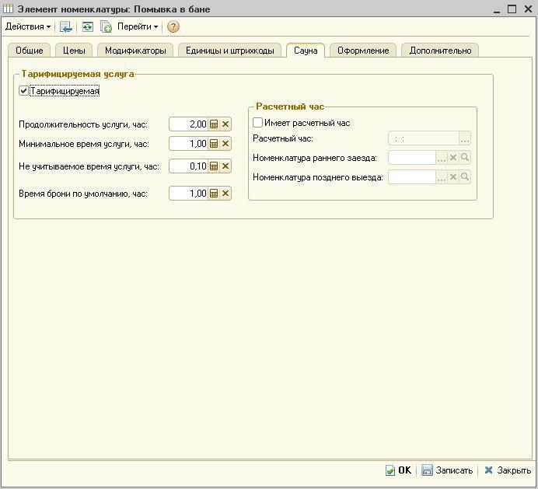

Рисунок 60. Справочник «Номенклатура» - данные по сауне

Установленный флажок “Тарифицируемая” подключает для номенклатуры механизмы тарифицируемой услуги. Можно задать реквизиты: “Продолжительность услуги по умолчанию, час”, “Минимальное время услуги, час”, “Не учитываемое время услуги, час”, “Время брони по умолчанию, час”.

Продолжительность услуги, час -продолжительность услуги поумолчанию. Подставляется в новый заказ в поле «Количество» по строке с услугой сауны.

Время брони по умолчанию, час -продолжительность брони поумолчанию. Используется при создании новой брони для первоначального расчета времени окончания услуги.

Время уборки сауны, час -продолжительность уборки номера.Прибронировании и заказе увеличивает время бронирования на это

101

количество. Если параметр равен нулю, тогда общее время не увеличивается.

Не учитываемое время услуги, час -при закрытии заказа этот интервалне учитывается, не начисляется услуга продления, если окончания времени услуги + это время меньше времени закрытия заказа.

Минимальное время услуги, час -минимальное количество,на котороегость может взять услугу.

Флажок «Имеет расчетный час» устанавливается, если услуга продолжительностью в сутки имеет отличный от часового тариф. В таком случае обязательно нужно указать время – «Расчетный час», а также можно установить «Номенклатуру раннего/позднего заезда» для переоценки стоимости услуги в случаях соответственно раннего/позднего заезда.

Справочник «Склады»

Для залов (помещений, подразделений, отделов), в которых реализуются тарифицируемые услуги, в форме элемента устанавливается вид “Сауна”.

Если при создании заказа обязательно указание количества клиентов, то устанавливается флажок “Запрашивать количество гостей”.

Справочник «Ресурсы»

Для ресурса можно назначить особое меню (это не исключает работы с основным меню).

- основным настройкам ресурса относят: «Время уборки ресурса, час», «Количество мест».

«Планируемое время загрузки в сутки, час» – дополнительный реквизит

для отчетов

102

«Карта на входе» - реквизит предназначен для привязки RFID карты к конкретному ресурсу в сауне.

Справочник «Меню»

«Это предопределенная услуга» - при создании нового заказа в него будут добавлены товары (услуги) с установленным флагом, причем их пользователь не сможет удалить из заказа.

«Авто добавление товара в заказ» - при установке этого флага при вводе нового заказа в таблицу товаров будет добавлены эти товары (услуги).

«Имеет ограничение по действию» - если услуга имеет ограничения по действию, то нужно указать дни, а также времена начала и окончания действия услуги.

Права пользователей

«Разрешить использовать модуль сауна»–предоставляет возможностьработать с подсистемой «Сауна», включить для пользователей, работающих с подсистемой «Сауна».

«Ввод заказа на занятый стол»–разрешить для пользователей,работающих с подсистемой «Сауна».

«Разрешить использование карт на входе»–разрешить дляпользователей, работающих с подсистемой «Сауна».

«Задавать вопрос при вводе новой брони»-при вводе новой брони упользователя будет запрошено подтверждение.

«Разрешить вводить заказ на основании брони» - разрешаетпользователю вводить на основании брони заказ.

«Разрешить отмену брони»-разрешает пользователю отмену брони.

«Разрешить пробивать предварительный чек ФР»-разрешаетпользователю пробивать предварительный чек по заказу.

103

Особенности работы

Скидки на строки заказ не начисляются на уже пробитые по ФР позиции.

Обслуживание не начисляется на уже отпечатанные строки. Т. е. надо пробивать чек с обслуживанием полностью.

Фронт Кассира (сауна)

Фронт кассира имеет несколько видов представления: список, карта, монитор.

Вид отображения «Список»

- этом представлении заказов отображаются все заказы с группировкой по залам и ресурсам. Отображаются только склады с типами «Баня», «Сауна».

Форма списка открывается после авторизации кассира. Позволяет оформить заказ на нужный ресурс в нужном зале, либо продолжить работу с имеющимися заказами. При раскрытии ветки зала отображается список ресурсов этого зала. При раскрытии ветки ресурса отображается список заказов этого ресурса.

- форме списка по каждому заказу на экране отображается следующая информация: номер заказа, дата заказа, статус заказа (заказ/бронь), количество гостей, дата начала, дата окончания, клиент, карта клиента, сумма скидки, сумма заказа.

При позиционировании курсора на конкретном ресурсе становятся доступными кнопки «Новый заказа» и «Новая бронь» при нажатии на которые создаются заказ или бронь соответственно.

Другой способ ввода нового заказа или новой брони: двойной щелчок по наименованию ресурса. В этом случае система запросит тип вводимого документа и после выбора пользователя создаст новый заказ (бронь).

104

При позиционировании курсора на строке с заказом становится доступной кнопка «Открыть заказ/бронь», при нажатии на которую открывается введенный ранее заказ/бронь. Открыть их можно так же двойным нажатием на строку с заказом/бронью.

Рисунок 61 Вид отображения «Список»

Вид отображения «Карта»

- этом представлении отображены тарифицируемые услуги в заказах в виде диаграммы Ганта.

105

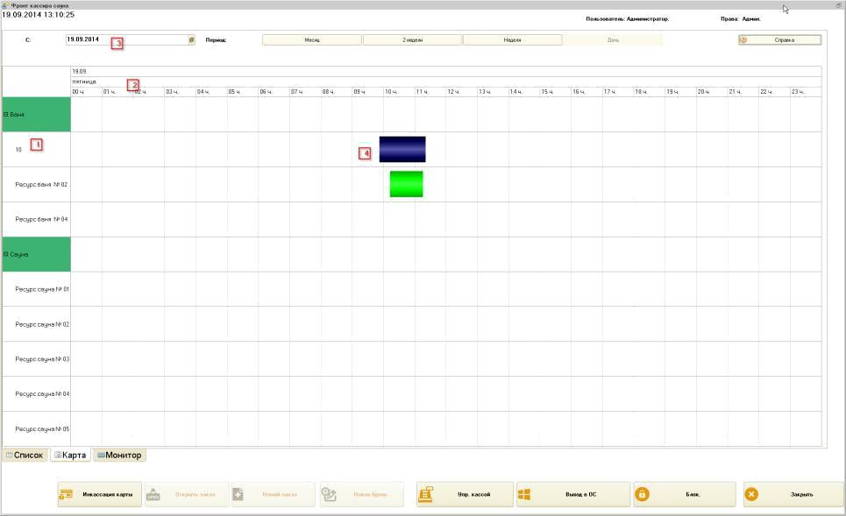

Рисунок 62 Вид отображения «Карта»

Обозначения:

1 – раскрывающиеся по ресурсам списки залов

2 – временная шкала

3 – управление отбором временных периодов. Поле «С…» - указывает на начальную дату построения диаграммы, при открытии формы дата проставляется текущей. Кнопки «Месяц», «2 недели», «Неделя», «День» служат для изменения масштаба диаграммы по оси времени.

4 – столбики диаграммы, отображающие период занятости ресурсов

Двойной щелчок по «занятому» интервалу приведет к открытию заказа. Двойной щелчок по свободному интервалу – к созданию нового заказа или брони.

106

Вид отображения «Монитор»

- данном представлении отображаются актуальные услуги, имеющие протяженность во времени. Актуальными считаются услуги, имеющие дату окончания больше текущей даты, но меньше текущая дата плюс месяц. При двойном нажатии на строку открывается заказ, содержащий данную услугу.

Услуги отсортированы по убыванию количества минут, оставшихся до завершения услуги.
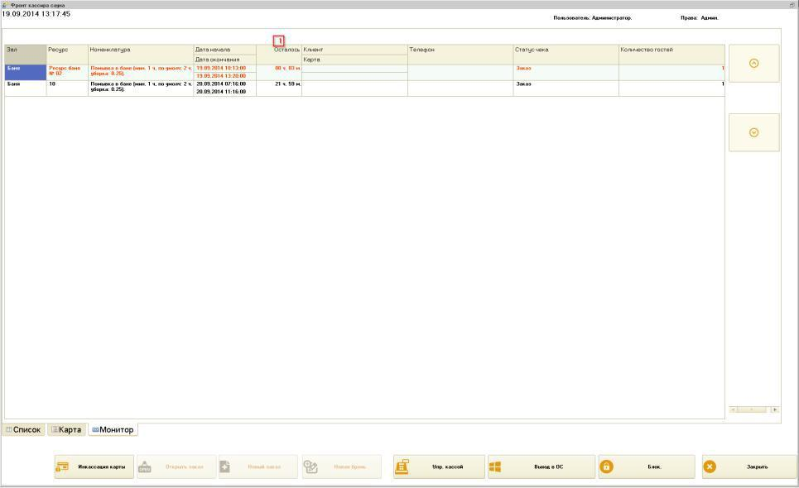

Рисунок 63 Вид отображения «Монитор»

Обозначения:

1 – колонка остатка времени по тарифицируемой услуге (сортировка по возрастанию)

107

Оповещения о заканчивающихся услугах

При приближении окончания срока завершения услуги по одному из заказов появляется предупреждение для пользователя. При открытии окна предупреждений раздается звуковой сигнал (его можно отключить, установив флаг «Не проигрывать звук»). По нажатию на строку с услугой открывается заказ, содержащий эту услугу. Функционал необходим для своевременного закрытия или продления заканчивающейся услуги.

Период, после которого услуга должна отображаться как заканчивающаяся, настраивается в справочнике «Компьютеры» реквизит «Период напоминаний».
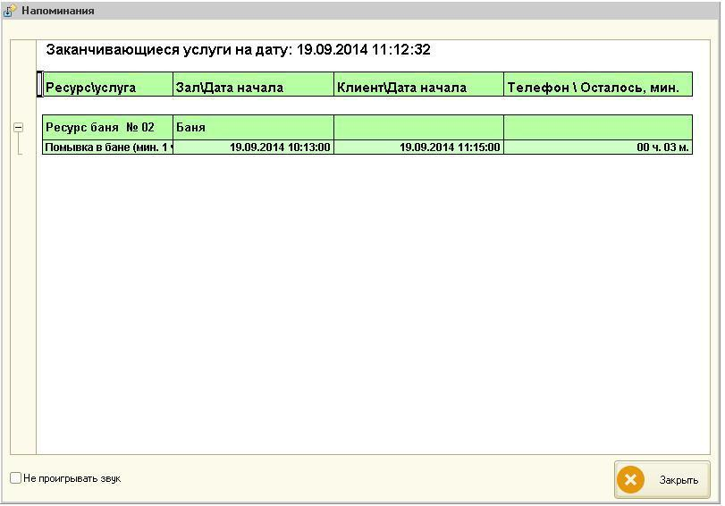

Рисунок 64 Оповещения о заканчивающихся услугах

Работа с заказом

При открытии уже созданного заказа или вводе нового открывается форма работы с заказом сауны.

108

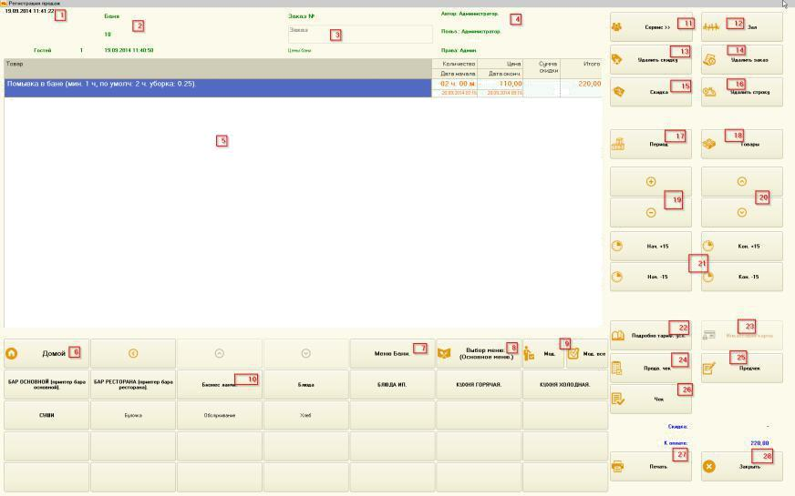

Рисунок 65 Форма работы с заказом сауны

Обозначения:

1 – вывод текущего времени

2 – информация о заказе

3 – статус заказа

4 – пользователь, создавший заказ, и текущий пользователь

5 – таблица товаров и услуг заказа с колонками: наименование, дата начала, дата окончания, количество, цена, сумма скидки, итого;

6 – кнопки навигации по меню: «Домой» – возвращение в корень меню; «<<« – возвращение на группу выше; «↑»/»↓» – перемещение вверх/вниз по списку меню;

7 – кнопки смены вида меню: «Меню бани» (динамическое название) – переход на меню ресурса;

109

8 – «Выбор меню: (Основное меню)» (динамическое название) – кнопка выбора из списка любого другого меню с последующим переходом

9 – выбор модификаторов

10 – кнопки подбора товаров и услуг в заказ

11 – переход к сервисным функциям

12 – кнопка смены зала

13 – удаление скидок на заказ

14 – удаление заказа

15 – назначение ручной скидки

16 – удаление текущей строки заказа

17 – кнопка установки периода для тарифицируемой услуги

18 – подбор товаров из списка

19 – кнопки увеличения, уменьшения количества товара в текущей строке или увеличения, уменьшения интервала тарифицируемой услуги на один час

20 – перемещение по строкам заказ

21 – добавление, уменьшение интервалов для тарифицируемых услуг

22 – печать детализации тарифицируемых услуг по скидкам

23 – ввод документа «Инкассация карты»

24 – печать предварительного чека по заказу: печать чека по частичной оплате (используется в случаях, когда при занятом ресурсе требуется пробивать чек за каждые дополнительно реализуемые товары и услуги)

110

25 – печать предчека по заказу

26 – печать чека по заказу

27 – печать долгушек по заказу

28 – закрытие формы работы с заказом сауны.

Панель «Сервис»
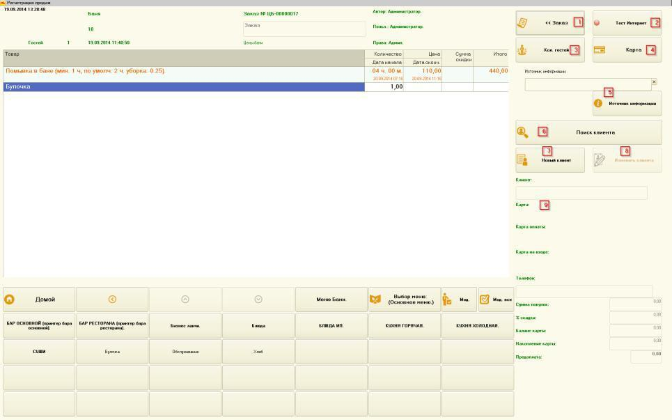

Рисунок 66 Панель «Сервис»

Обозначения:

1 – переход к панели управления заказом

2 – тест соединения с интернет (требуется для работы с удаленными подразделениями)

3 – изменение количества гостей

4 – выбор карты клиента

111

5 – выбор источника информации

6 – поиск нового клиента

- –ввод нового клиента

- – изменение данных клиента заказа

- – сводка информации по данным клиента: ФИО, карта, номер телефона, сумма покупок, % скидки, баланс карты, накопления карты (бонусы с покупок), сумма предоплаты по заказу

При работе с тарифицируемыми услугами система проверяет интервалы действия этих услуг на пересечения во времени. То есть, на один и тот же ресурс нельзя ввести два разных заказа, которые пересекаются во времени друг с другом. Проверка производится в момент записи заказа в базу данных. Если обнаруживается конфликт, то пользователю выводится предупреждение вида:
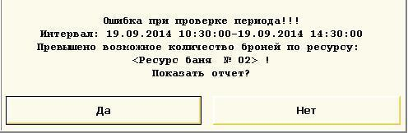

Рисунок 67 Предупреждение о пересечении интервалов тарифицируемых услуг

Можно просмотреть заказ, который уже «занял» этот интервал времени. Для этого надо утвердительно ответить на вопрос из предыдущего диалога:

112

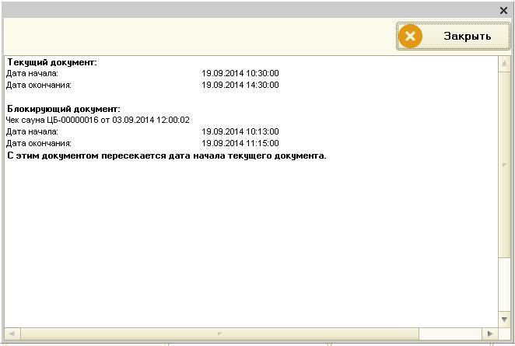

Рисунок 68 Отчет о конфликтах блокировки периода ресурса

Работа с удаленными подразделениями

Систему можно настроить таким образом, чтобы распределенные по местоположению информационные базы (различные подразделения организации) могли «видеть» заказы друг друга и вводить новые. Обмен возможен через xml файлы, которые синхронизируются сторонними сервисами обмена файлами по сети интернет (DropBox, Google Drive и т.

д.).

Для включение данного режима требуется настройка константы «Использовать удаленное бронирование».

Для настройки такого обмена необходимо добавить и настроить узлы в плане обмена «Обмен распределенными ресурсами». Для дочерних узлов необходимо настроить транспорт обмена данными (каталог обмена информацией).

Обмен данными происходит по нажатию кнопки «Обновить данные по распределенным ресурсам» на странице «Распределенные ресурсы» фронта кассира.

113

Посмотреть карту занятости номеров удаленных подразделений можно на закладке “Распределенные ресурсы” во фронте кассира сауна (справа от закладки “Монитор”). Карта исполнена в виде диаграммы Ганта. Развертка по подразделениям, залам, ресурсам на периоде с текущей даты по дату самого дальнего резервирования.

Работа с периодическими тарифицируемыми услугами

Периодические тарифицируемые услуги – это услуги, имеющие протяженность во времени и периодические цены (цена услуги изменяется в период ее действия).

При расчете цен таких услуг используется расчетное значение, которое высчитывается пропорционально весу цен за период действия услуги. При печати фискального чека такие услуги выводятся одной строкой. При печати предчека и чека распечатывается дополнительный документ, в котором отображается, как был осуществлен расчет цены. Дополнительный документ распечатывается только в том случае, когда в период действия услуга имеет несколько цен.

Отчеты

«Ведомость работы центра»

Дата\Зал\Ресурс\Час | Сумм. время (час.) | Сумма
02.02.2013 | 92 | 98300
Сауны | 67 | 61600
Сауна №1 | 18 | 16200
С 00 по 01 | 1 | 900
С 01 по 02 | 1 | 900

114

Дата\Зал\Ресурс\Час Сумм. время (час.) Сумма

…
С 23 по 00 | 1 | 900
Сауна №2 | 15 | 11600
С 00 по 01 | 1 | 600

Работа с модулями управления силовыми нагрузками

Модули управления силовыми нагрузками (тарификаторами) предназначены для управления силовыми нагрузками переменного и постоянного тока напряжением питания до 250В. Типичное применение системы - управление освещением в бильярдных и иных игровых залах.

Включение возможности использования тарификаторов

Для начала использования тарификаторов в системе необходимо включить константу «Использовать тарификаторы»:

115

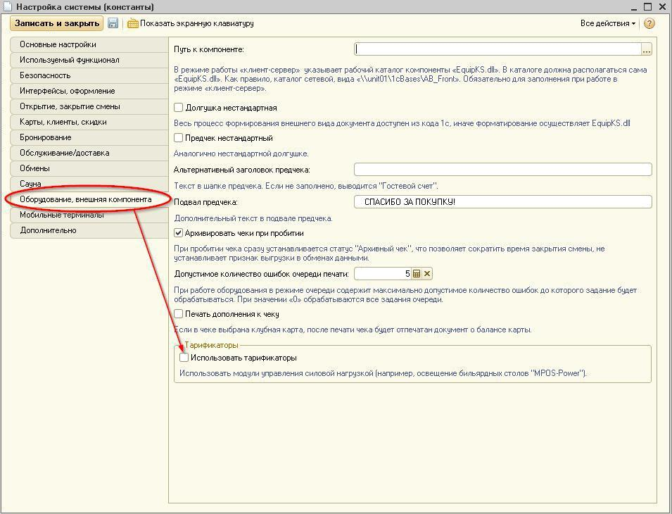

Рисунок 69 Константа «Использовать тарификаторы»

Система позволяет автоматически включать освещение в момент печати долгушки по заказу и выключать его в момент пробития чека. Для включения этого функционала необходимо включить флаг «Управление каналами тарификатора автоматически».

116

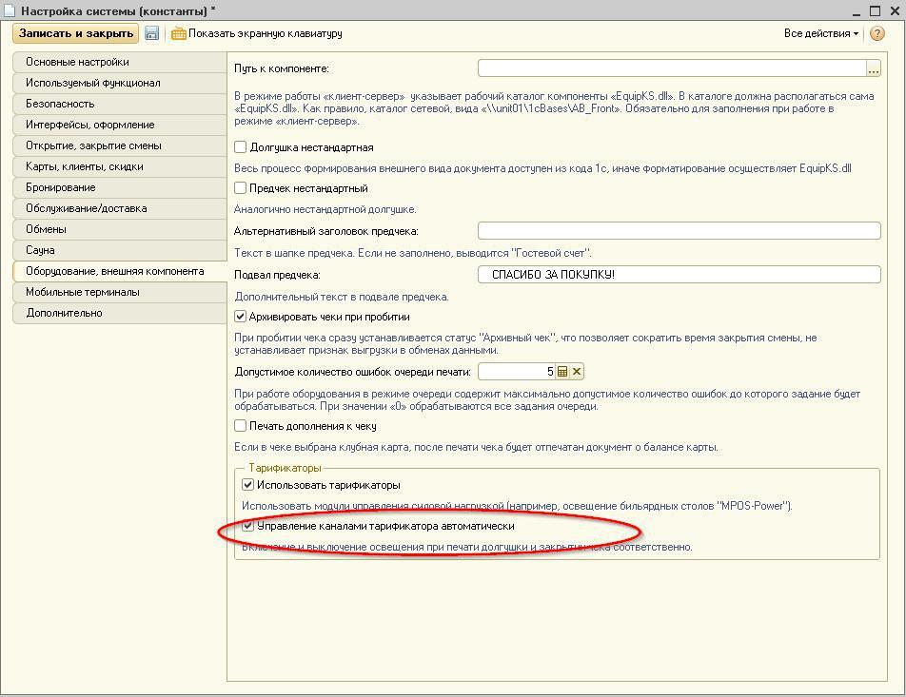

Рисунок 70 Константа «Управление каналами тарификатора автоматически»

Настройка тарификаторов

Система может работать в двух режимах: локальном и сетевом.

- локальном режиме устройства управления нагрузкой подключаются к COM портам одного компьютера и могут управляться только с этого компьютера. Система работает напрямую с устройством. Фактически это одно рабочее место для всего предприятия.

- сетевом режиме устройство также подключено к одному из компьютеров через COM порт, но дополнительно устанавливается и настраивается сервер оборудования, и система «общается» с устройством через этот сервер.

117

Добавление устройств в систему

- меню «Сервис –Оборудование – Подключение и настройка торгового оборудования» на вкладке «Тарификатор» необходимо добавить столько устройств, сколько присутствует в системе.

Важно! Имена устройств должны отличаться.
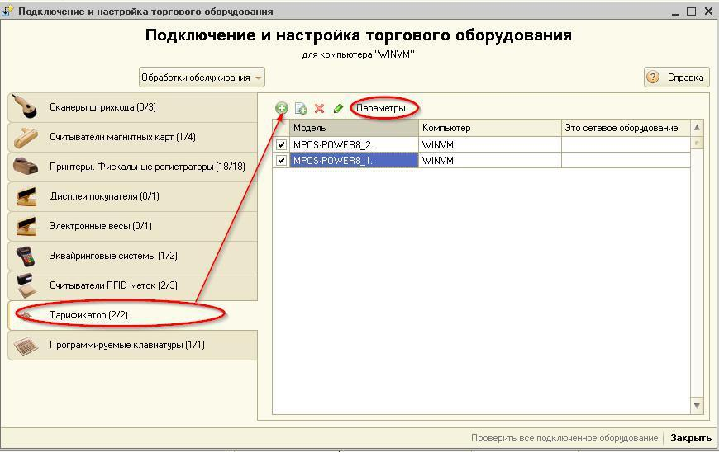

Рисунок 71 Добавление тарификаторов

После добавления устройств необходимо каждое настроить индивидуально. Для этого надо нажать кнопку «Параметры».

Локальный режим работы

- качестве порта указать COM порт, к которому подключен тарификатор, указать скорость обмена.

118

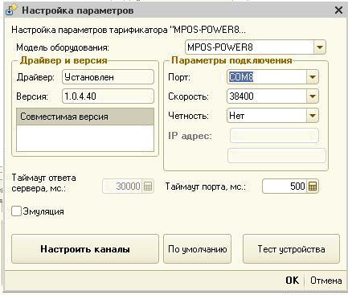

Рисунок 72 Настройка тарификатора для локальной работы (устройство подключено в COM порт компьютера)

Сетевой режим работы

Для сетевого режима в поле «Порт» указывается значение «Принт-сервер», а в поле «IP адрес» указывается сетевой адрес машины, на которой запущен сервер оборудования.

Можно так же указать сетевое имя компьютера с сервером оборудования, однако это уменьшит быстродействие.

119

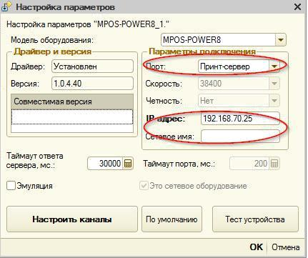

Рисунок 73 Настройка устройства при сетевой работе.

Далее необходимо настроить эти устройства в сервере оборудования. При этом имя устройства в сервере должно соответствовать его имени в

1с.

120

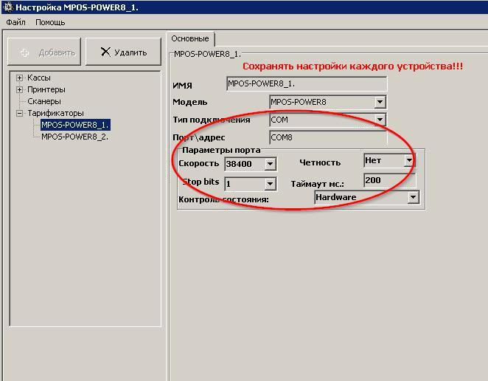

Рисунок 74 Пример настройки тарификатора в сервере оборудования.

После настройки устройства требуется настройка его каналов и привязка их к ресурсам залов.

121

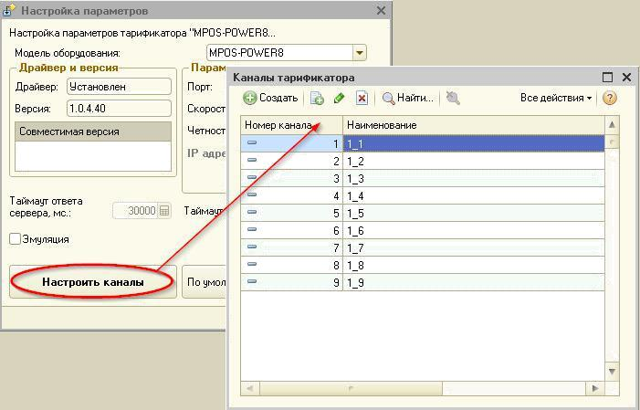

Рисунок 75 Для настройки каналов необходимо нажать кнопку «Настроить каналы» и добавить необходимое их количество.

Привязка каналов тарификатора к ресурсам

«Справочники – Склады, Залы, Места печати» – открыть зал, для каждого ресурса назначить канал.

122

Важно! Система не проверяет уникальность назначения каналов.
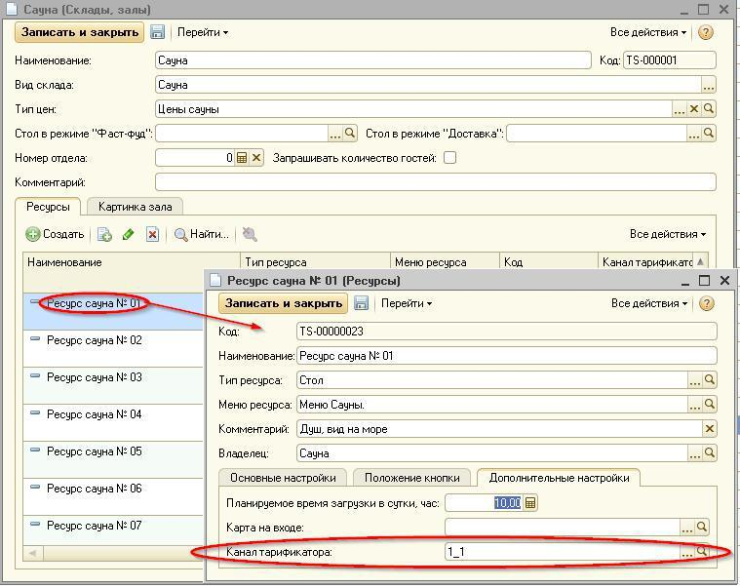

Рисунок 76 Установка канала тарификатора для ресурса

123

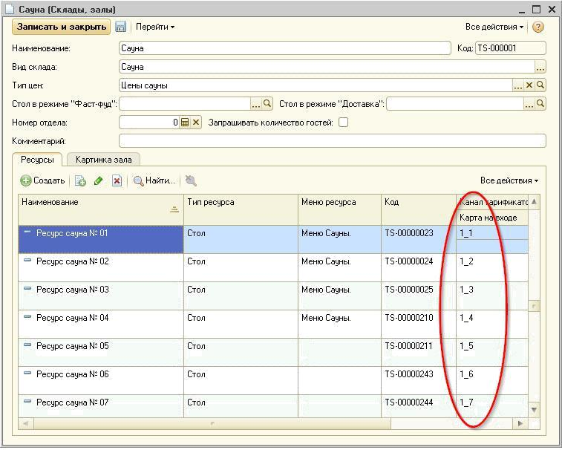

Рисунок 77 Проверка привязки каналов к ресурсам

После выполненных действий настройка закончена.

Права пользователей

«Разрешить ручное управление тарификатором» - разрешает управлять тарификатором в ручном режиме, становится доступной кнопка «Включить\выключить» в форме заказа.

Работа в пользовательском режиме

Ручное управление освещением

Для включения ручного управления освещением необходимо обладать правом «Разрешить ручное управление тарификатором», для ресурса заказа должен быть настроен канал тарификатора.

124

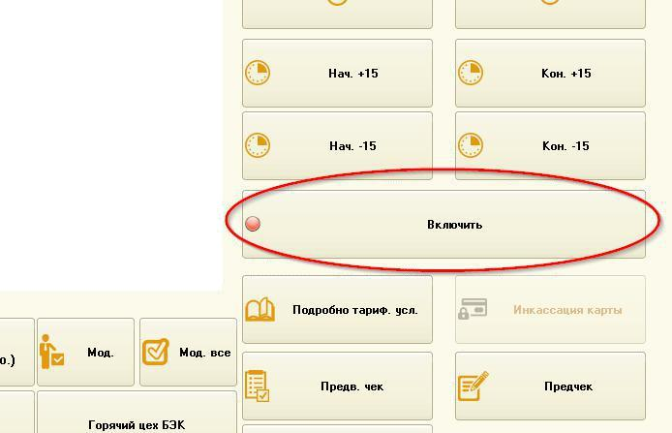

Рисунок 78 Ручное управление освещением

Настройка модульной система MPOS-Power

- комплекте системы идет приложение «pwr8_demo.exe», которое позволяет настроить модуль управления силовой нагрузкой. Ее так же можно скачать с сайта разработчика.
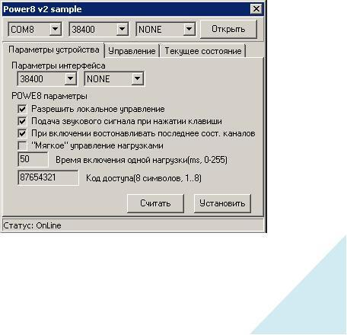

Рисунок 79 Программа pwr8_demo.exe

125

Подсистема «Ценообразование»

Документ «Изменение цен»

Документ «Изменение цен» предназначен для назначения новых цен на блюда.

Документ формируется автоматически при загрузке номенклатуры из Бэк-офиса или вручную.
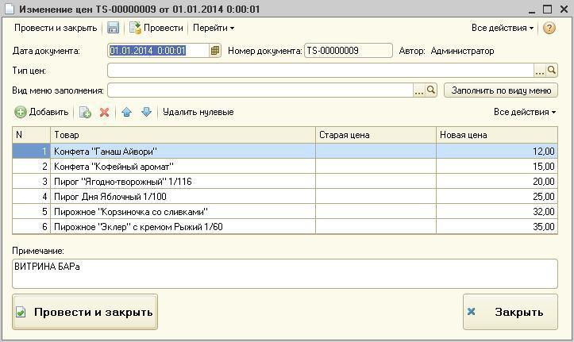

Рисунок 80. Документ «Изменение цен»

Поле «Дата» - в этом поле указывается начало действия цен, указанных в документе. Дата может быть больше текущей даты, в таком случае цены из документа начинают действовать не мгновенно, а с «будущей» даты.

Поле «Номер документа» заполняется системой автоматически.

126

При использовании в системе типов цен становится доступным поле «Тип цен». При выборе типа цен цены будут установлены именно на этот тип.

Поле «Вид меню заполнения» предназначено для заполнения документа позициями номенклатуры из выбранного вида меню. При таком заполнении необходимо выбрать вид меню заполнения и нажать кнопку «Заполнить по виду меню».

- табличной части «Товары» необходимо заполнить поле «Новая цена». Именно это значение цены будет установлено на товары из документа на момент даты документа.

Поле «Старая цена» является информационным и не подлежит редактированию.

Документ «Изменение цен периодических»

Служит для установки цен на услуги, имеющие периодическую цену. Возможно указание нескольких цен в одном дне с разными периодами по часам.

127

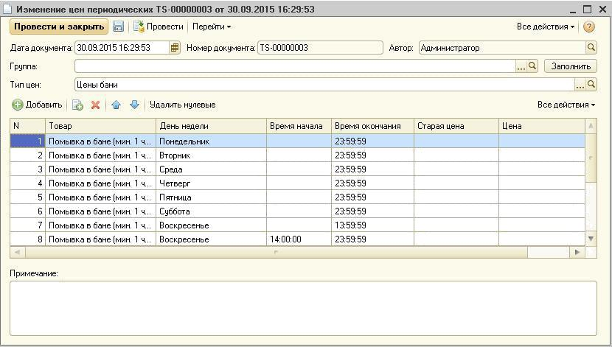

Рисунок 81. Документ «Изменение цен периодических»

Поле «Дата» - в этом поле указывается начало действия цен, указанных в документе. Дата может быть больше текущей даты, в таком случае цены из документа начинают действовать не мгновенно, а с «будущей» даты.

Поле «Номер документа» заполняется системой автоматически.

При использовании в системе типов цен становится доступным поле «Тип цен». При выборе типа цен цены будут установлены именно на этот тип.

Поле «Вид меню заполнения» предназначено для заполнения документа позициями номенклатуры из выбранного вида меню. При таком заполнении необходимо выбрать вид меню заполнения и нажать кнопку «Заполнить по виду меню».

- табличной части «Товары» необходимо заполнить поле «Новая цена». Именно это значение цены будет установлено на товары из документа на момент даты документа.

128

- заполнению обязательны поля таблицы «Товары»: товар, день недели. В колонках «Время начала» и «Время окончания» необходимо указать период действия цены в течение дня.

Не допускается дублирования строк, напр.

«Помывка в бане» – понедельник;

«Помывка в бане» – вторник;

«Помывка в бане» – понедельник.

Поле «Старая цена» является информационным и не подлежит редактированию.

Цена на другие товары назначается в документе «Изменение цен».

129

Подсистема «Карты, клиенты, скидки»

Клиенты

Справочник «Клиенты»

Справочник «Клиенты» предназначен для ведения списка покупателей — владельцев карт.

Добавлять новых клиентов в справочник можно в форме элемента справочника «Карточки».

130

Основные
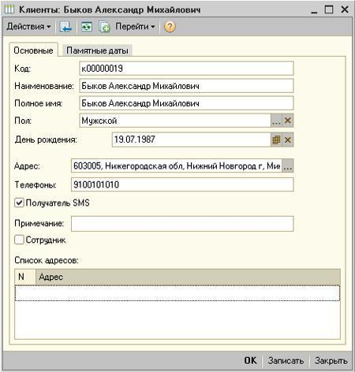

Рисунок 82. Справочник «Клиенты»

Реквизиты:

Реквизит | Тип | Описание
Код | Текст | Уникальный номер элемента
Наименование | Текст | Фамилия и инициалы клиента
Полное имя | Текст | Полные ФИО клиента

131

Реквизит Тип Описание

Пол | Перечисление | Пол клиента
Адрес | Текст | Адрес
Телефоны | Текст | Телефоны
День | Дата | Дата рождения клиента
рождения
Примечание | Текст | Комментарии
Получатель SMS | Булево | Если флаг не установлен, то клиент
 |  | не будет получать SMS при
 |  | рассылках и при наступлении
 |  | памятных дат.

Табличная часть «Список адресов» предназначена для хранения списка адресов клиента (дом, работа и т.д.). Используется в подсистеме «Доставка».

Реквизиты

Адрес - адрес клиента.

Памятные даты

Закладка отображается при использовании подсистемы «СМС Коммуникатор».

На этой странице можно указать индивидуальные для конкретного клиента памятные даты.

Дата события - дата памятного события.

Шаблон события - настройки напоминаний по событию.

132

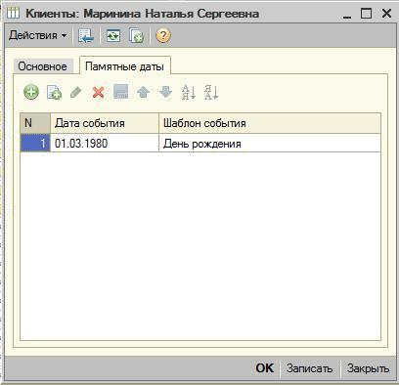

Рисунок 83. Справочник «Клиенты» - памятные даты

Помощник «Ввод клиента»

Помощник ввода нового клиента или пользователя системы предназначен для ускорения ввода данных по новому клиенту или сотруднику.

Возможна работа через сенсорный фронт.

Расположение: «Сервис -> Пользователи -> Ввод клиента».

На первом экране выбираем тип ввода: клиент или сотрудник.
Внешний вид формы отличается для различного типа ввода.

133

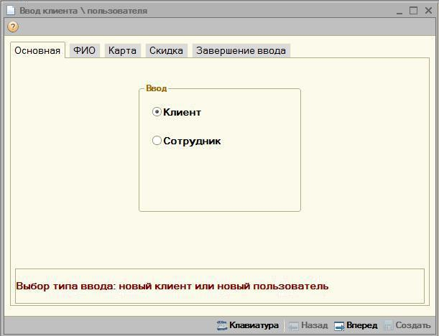

Рисунок 84. Ввод клиента – ввод клиента

Ввод клиента

Указываем данные по клиенту.

134

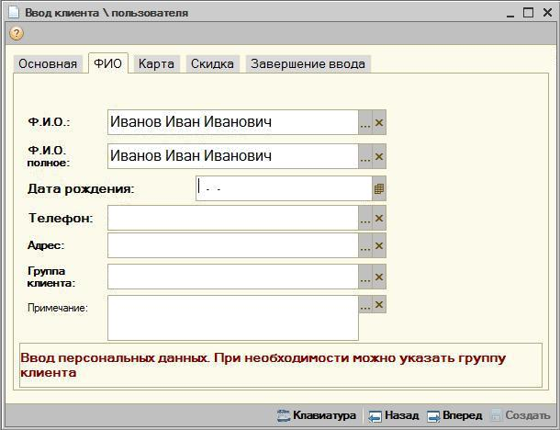

Рисунок 85. Ввод клиента – данные по клиенту

Обязательные для заполнения поля отмечены красным подчеркиванием.

В случае необходимости можно указать группу клиента.

Возможен ввод данных на сенсорном экране. Для этого предусмотрена специализированная виртуальная клавиатура,

которая вызывается при нажатии кнопки рядом с полем ввода.

135

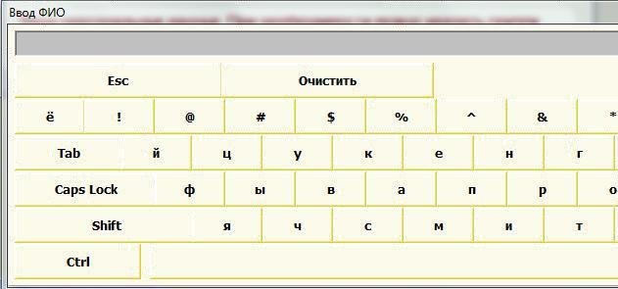

Рисунок 86. Клавиатура

Указываем данные по карте
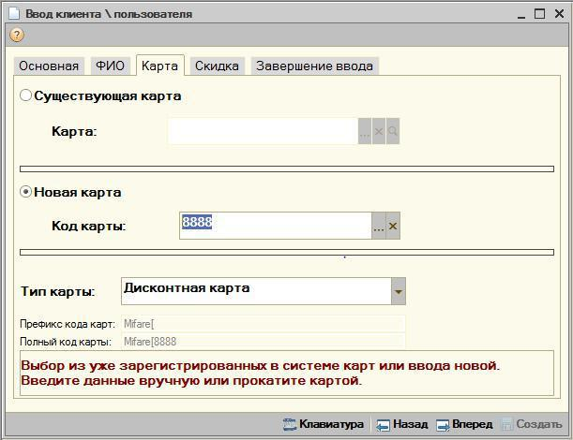

Рисунок 87. Ввод клиента – данные по карте

136

- случае, если карта уже заведена в системе (например, групповым вводом карт) необходимо переключатель установить в положение «Существующая карта» и в поле «Карта» выбрать карту из списка.

Если карта в системе не зарегистрирована, то поле «Код карты» требуется обязательно заполнить.

- обоих случаях необходимо корректно заполнить поле «Тип карты»

Ввод пользователя

Во многом аналогичен вводу нового клиента.
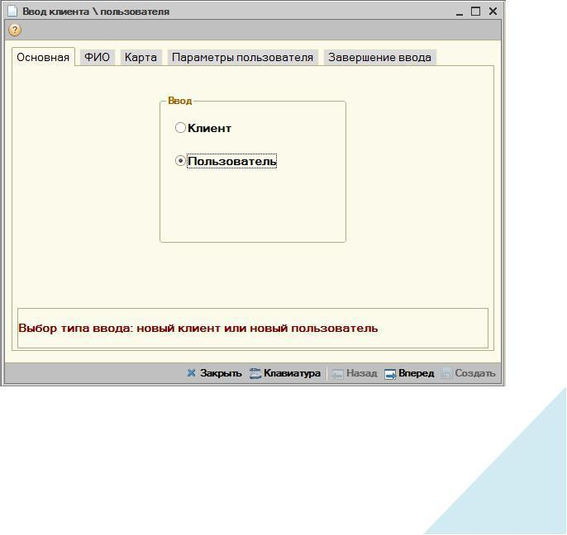

Рисунок 88. Ввод пользователя – выбор ввода пользователя

137

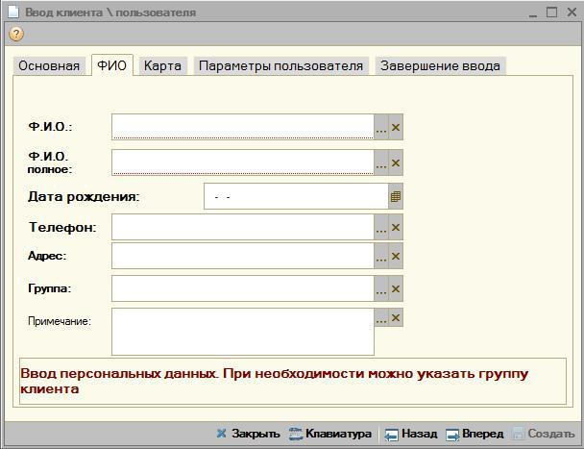

Рисунок 89. Ввод пользователя – данные о пользователе

Указываем данные по карте.

138

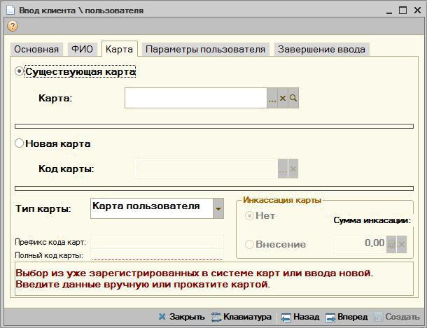

Рисунок 90. Ввод пользователя – данные по карте пользователя

Указываем шаблон прав пользователя. При необходимости можно задать пароль, зал обслуживания по умолчанию и меню.

139

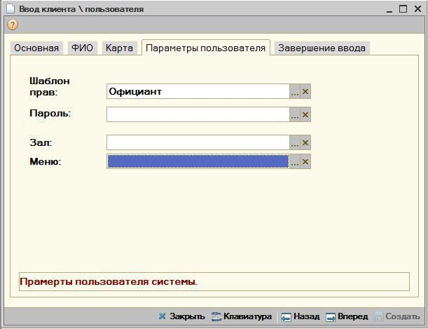

Рисунок 91. Ввод пользователя – дополнительные параметры

При нажатии кнопки «Создать» операция завершается.

140

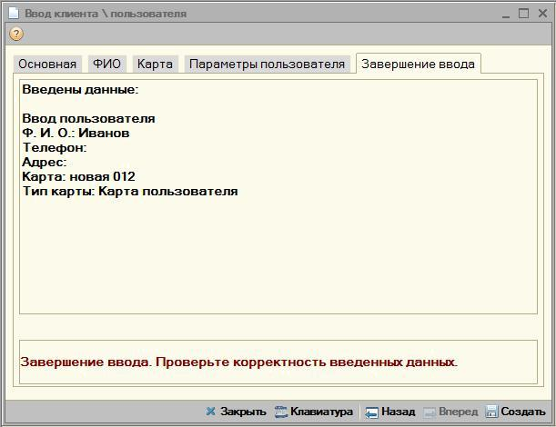

Рисунок 92. Ввод пользователя – итог

Карты

Справочник «Карточки»

Справочник «Карточки» предназначен для ведения списка дисконтных и клубных карт, а также карт пользователей и талонов на питание.

Тип карточки

Дисконтная карта -по карте может быть предоставлена скидка.

141

Клубная карта -по карте может быть предоставлена скидка.Накарту можно внести сумму предоплаты, а чеки впоследствии закрывать на эту сумму. По карте отслеживается баланс внесенных денег.

Карта пользователя -регистрационная карта пользователяпрограммы.

Талон -служит для закрытия чека фиксированными суммами.Клиенту выдается определенной количество талонов, каждый талон имеет фиксированную стоимость. При оплате клиент предъявляет талоны, кассир вводит их количество и закрывает чек.

- случае, если сумма заказа меньше суммы по талонам, остаток денег сгорает.

Карта на входе -тип карт,используемых для саун.

Чистая -зарегистрированная в системе,но не активированнаякарта. Ввод чистых карт осуществляется при нажатии кнопки «Серия» в списке карт.

Реквизиты:

Реквизит | Тип | Описание
Код | Текст | Уникальный номер элемента
Наименование | Текст | Наименование карты
Номер | Текст | Магнитный код карты
Тип карточки | Перечисление | Дисконтная, Клубная, Талон,
 |  | Пользователя
Скидка | Справочник | Скидка для дисконтной или
 |  | клубной карты
Клиент | Справочник | Клиент для дисконтной или
 |  | клубной карты

142

Реквизит Тип Описание

Пользователь | Справочник | Пользователь |  | для | карты
 |  | пользователя
Номинал талона | Число | Стоимость талона
Глубина кредита | Число | Размер |  |  | кредита
 |  | предоставляемый по карте
Отключить | Булево | Карточка не используется
Баланс карты | Число | Сумма | денег | на | клубной
 |  | карте
Накопление | Число | Сумма | баллов |  | на
 |  | накопительной |  | дисконтной
 |  | карте
Примечание | Текст | Произвольный текст
Безналичный | Булево | Владелец |  |  | карты
расчет |  | расплачивается |  |  | только
 |  | безналом
Касса расчета | Справочник | Касса для безнала
Зал | Справочник | Зал, к которому привязана
 |  | карта.
Стол | Справочник | Стол, к которому привязана
 |  | карта.

Справочник «Серии карт»

Для использования серий необходимо установить константу «Вариант использования серий карт» в значение, отличное от «Не использовать».

Используется, когда организация выдает клиентам множество карт, но не нужна аналитика в разрезе каждой карты .

143

Для ведения таких серий предназначен справочник «Серии карт».
Он содержит маски поиска для считанных кодов карт.

Если карта по маске найдена, в заказ будет установлена карта из поля «Карта».

Возможные подстановочные символы в поле «Маска» (указывать без скобок):

символ <%> - означает любую последовательность символов,

<_> один символ, <[...]> один символ из указанного в скобках

диапазона,

<[А...]> один символ не входящий в указанный в скобках диапазон.

Примеры (х - любой символ):

%2399% - код карты содержит последовательность «2399» в любом месте

3__________ - код карты 3хххххххххх (3 + 10 любых символа)

9___=_______ - код карты 9ххх=ххххххх

144

Важно!

Если под условие поиска попадают несколько масок: порядок поиска масок идет по порядку наименований серий карт. То есть, при совпадении масок будет выбрана первая по наименованию.

Скидки

Справочник «Скидки»

Справочник «Скидки» предназначен для ведения списка ручных и автоматических скидок.
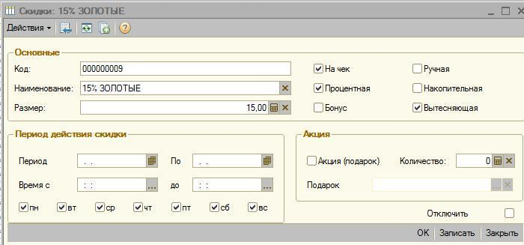

Рисунок 93. Справочник «Скидки»

Реквизиты:

Реквизит | Тип | Описание
Код | Текст | Уникальный номер элемента
Наименование | Текст | Наименование скидки
Размер | Число | Размер скидки в процентах или
 |  | рублях
На чек | Булево | Скидка действует на весь чек,
 |  | либо на строку

145

Реквизит Тип Описание

Ручная | Булево | Используется |  | для | ручного
 |  | выбора скидки из списка
Процентная | Булево | Начисление в процентах или в
 |  | рублях
Накопительная | Булево | Для расчета |  | накопительных
 |  | скидок
Бонус | Булево | Для бонусной системы
Вытесняющая | Булево | Вытесняет все другие скидки
Период | Дата | Действует только в этом периоде
Время | Время | Действует только в этот период
 |  | времени
Дни недели | Булево | Действует | только в |  | указанные
 |  | дни недели
Акция(подарок) | Булево | Вместо | суммовой |  | скидки
 |  | используется подарок
Количество | Число | Количество блюд, на которые
 |  | действует акция
Подарок | Справочник | Блюдо или товар, используемые
 |  | в качестве подарка
Справочник «Пределы скидок»
Справочник «Пределы скидок» |  | предназначен для |  | автоматического

расчета накопительных скидок и бонусов при продаже.

146

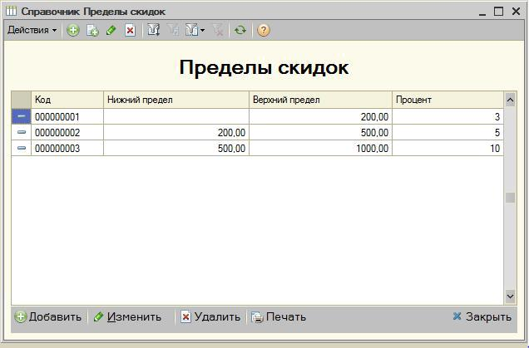

Рисунок 94. Справочник «Пределы скидок»

Реквизиты:

Реквизит | Тип | Описание
Код | Текст | Уникальный номер элемента
Нижний | Число | Сумма покупок на которую начинает
предел |  | действовать установленный процент
Верхний | Число | Сумма покупок на которую заканчивается
предел |  | действие установленного процента
Процент | Число | Размер скидки

147

Подсистема «Финансы»

Подсистема «Инкассация карт»

Настройка

Константа «Фирма для внесения на карты» - фирма, через которую будут проходить инкассации.

Фискальные регистраторы

Для компьютера, на котором предполагается проводить инкассации, в списке фискальных регистраторов должен присутствовать тот, который относится к фирме, указанной в константе «Фирма для внесения на карты».

Фискальный регистратор должен быть настроен как локальное оборудование для компьютера (поле «Компьютер» в «Настройка торгового оборудования»), или как сетевое устройство.

Документ «Инкассация карты»

Документ «Инкассация карты» предназначен для внесения и изъятия денег на клубной карте.

148

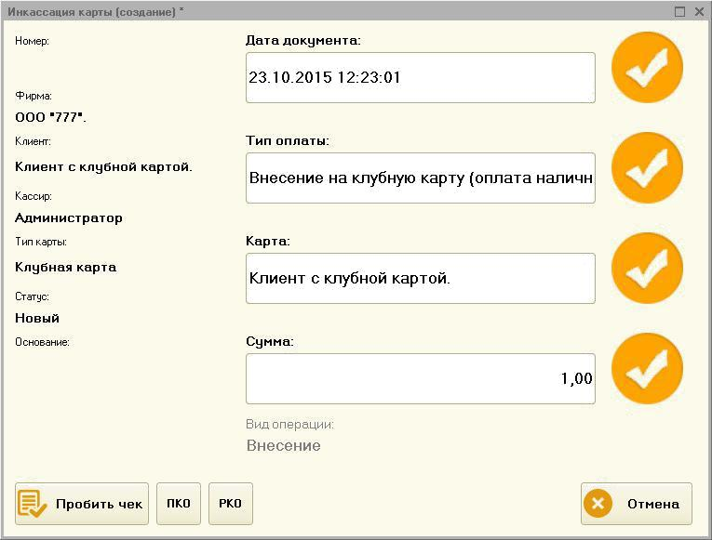

Рисунок 95 Документ «Инкассация карты»

- поле «Тип оплаты» необходимо выбрать тип совершаемой оплаты. Из выпадающего списка требуется выбрать тип «Внесение» или «Возврат». Возможные варианты проведения оплаты: наличными, через банковскую карту, печать товарного чека.

- поле «Карта» требуется выбрать карту клиента. Карту можно выбрать из списка. Также карта будет подставлена в документ при прокатывании картой клиента в форме документа. Система проверяет тип выбранной карты. Если тип карты не соответствует требуемой, будет выведено предупреждение и карта не будет выбрана в документ.

- поле «Сумма» необходимо указать сумму внесения или возврата с карты.

149

По кнопке «Пробить чек» будет проведена проверка корректности введенных данных и:

Если в типе оплаты указано «Пробивать чек» и вид оплаты

«Наличными», тогда будет пробит фискальный чек.

Если в типе оплаты указано «Пробивать чек» и вид оплаты «Банковской картой», тогда при подключенной эквайринговой системе будет произведена попытка оплаты через банковский терминал. Если банковская система не подключена, то будет пробит фискальный чек по второму типу оплаты фискального

регистратора.

Если в типе оплаты указано «Не пробивать чек» на фискальном регистраторе (принтере) будет отпечатан товарный чек.

По кнопкам «ПКО», «РКО» будут сформированы печатные формы приходного и расходного кассового ордера соответственно.

Справочник «Типы оплат»

Справочник «Типы оплат» предназначен для хранения типов оплаты (наличными, кредитной картой, талоном...), и создания дополнительных типов.

Реквизиты:

Реквизит | Тип | Описание
Код | Текст | Уникальный номер элемента
Наименование | Текст | Наименование
Выключен | Булево | Если истина, то данный тип оплаты не будет
 |  | использоваться и показываться в списке
 |  | выбора.

150

Документ «Ввод остатков по картам»

Документ предназначен для первоначального ввода накопленных сумм по картам.
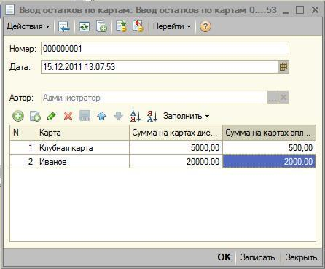

Рисунок 96. Документ «Ввод остатков по картам»

Позволяет ввести суммы на картах дисконт (накопленную сумму по продажам), сумму на картах оплаты (остаток средств на карте).

Документ используется при переходах с других систем автоматизации, при свертке ИБ.

151

Работа с предварительными оплатами

Подсистема «Предоплаты» позволяет организовать работу с оплатами заказов по следующей схеме:

Клиент вносит некоторую сумму в счет оплаты последующих заказов, заказы при этом могут быть не введены в систему;

- момент внесения предоплаты клиенту пробивается кассовый чек. Внесение предварительной оплаты может быть выполнено как наличной оплатой, так и оплатой с банковской карты;

- момент наступления расчета по заказу кассир может оплатить весь заказ в счет предоплаты. Если суммы предоплаты не хватает, то остаток может быть оплачен любым способом оплаты, в том числе и комбинированным.

- системе предусмотрена возможность осуществлять возвраты предоплат.

Есть возможность печатать товарные чеки при внесении предоплаты.

Для работы с предоплатами существует документ «Регистрацияпредоплат»,который в зависимости от типа операции либо увеличиваетостаток по карте в регистре «Предоплаты» (операция внесения предоплаты), либо уменьшает остаток (операция возврата предоплаты).

При оплате всего заказа или его части в счет предоплат, документы «Чек», «Чек сауна» уменьшают сумму остатка на карте по регистру «Предоплаты».

Права пользователей, необходимые для работы с предоплатами

Право «Разрешить работу с предварительными оплатами» - разрешает

пользователю работать с внесением на карту клиента предоплат, совершать возвраты предоплат.

152

Право «Разрешить тип оплат«В счет предоплаты»« - Разрешает пользователю при закрытии чека применять внесенные ранее предварительные оплаты на карте.

Право «Проверять возможность оплаты предварительными оплатами»

- при наличии возможности оплаты заказа предварительными оплатами и установленном праве перед закрытием заказа пользователю будет выведено предупреждение о возможности закрытия заказа в счет предварительных оплат.

Документ «Ввод остатков по предварительным оплатам»

Документ предназначен для первоначального ввода предварительных оплат по картам.

Документ используется при переходах с других систем автоматизации, при свертке ИБ.

Внесение, возврат предоплат

Операции внесения, возврата предоплат возможно осуществлять из фронта «Администратора» кнопка «Ввести предоплату». При этом создается новый документ «Регистрация предоплат».

Кроме этого, в форме работы с заказом в случае, если на заказе указана карта, то становятся доступными кнопки «Внесение предоплаты», «Возврат предоплаты». При таком вводе предоплат в документе «Регистрация предоплат» устанавливается та карта, которая указана в заказе, у документа устанавливается отбор по виду выбранной операции (внесение или возврат).

При работе с фискальным регистратором при пробитии фискального чека, по регистратору пробивается фискальный чек с одной строкой «Товары» на сумму предоплат.

153

Важно! Операции с предварительными оплатами доступны только при открытой кассовой смене.

Списание сумм предоплат

Списание предоплат происходит в момент оплаты части заказа предоплатой. При этом в чеке пробивается одной строка «Товары» на сумму предоплат (нет аналитики по всем товарам заказа).

Если чек закрывается смешанным видом оплат, то по фискальному регистратору проводится сумма заказа за вычетом суммы оплаты предварительной оплатой.

При подключенных двух фискальных регистраторах оплата распределяется пропорционально суммам товаров по фирмам.

Документ «Регистрация предоплат»

Документ фиксирует в системе факт внесения или возврата предоплаты. Все поля документа, кроме «Комментария», являются обязательными для заполнения.

154

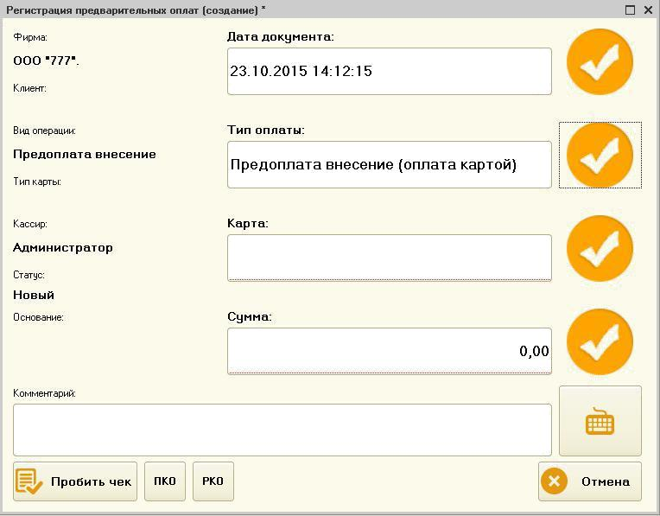

Рисунок 97 Регистрация предоплат документом «Регистрация предоплат»

- документе необходимо указать «Тип оплаты», выбрать карту клиента, указать сумму предоплаты. При наличии подключенного считывателя карт выбор карты можно осуществить, прокатав картой клиента в форме документа «Регистрация предоплат».

По кнопке «Пробить чек» будет проведена проверка корректности введенных данных и:

Если в типе оплаты указано «Пробивать чек» и вид оплаты «Наличными», тогда будет пробит фискальный чек на сумму

предоплаты.

Если в типе оплаты указано «Пробивать чек» и вид оплаты «Банковской картой», тогда при подключенной эквайринговой системе будет произведена попытка оплаты через банковский

155

терминал. Если банковская система не подключена, то будет пробит фискальный чек по второму типу оплаты фискального регистратора.

Если в типе оплаты указано «Не пробивать чек» на фискальном регистраторе (принтере) будет отпечатан товарный чек.

По кнопкам «ПКО», «РКО» будут сформированы печатные формы приходного и расходного кассового ордера соответственно.

Ввод начальных остатков по предварительным оплатам

Если при начале работы с системой на балансах карт уже содержатся предварительные оплаты, их можно ввести документом «Ввод остатков по предварительным оплатам».

Для этого необходимо создать новы документ «Ввод остатков по предварительным оплатам», указав дату ввода остатков, заполнить его табличную часть картами и суммами остатков предоплат для каждой карты. После ввода всех данных документ необходимо провести.

Работа с «Неплательщиками»

Под «Неплательщиками» понимаются клиенты, питающихся за счет заведения (руководство, сотрудники, обслуживающий персонал и т.д.), взаиморасчеты с которыми ведутся через главную кассу организации. Для таких клиентов в Системе «Фронт-Офис» на каждый заказ регистрируется именной чек (по типу оплаты), а в «БЭК-Офисе» – именной документ «Выпуск продукции». Реализации по неплательщикам выгружаются из Системы «Фронт-Офис» одновременно

- прочими реализациями, но загружаются в Систему «БЭК-Офис» персональными документами «Выпусками продукции» в шапке которого отображается реквизит «Сотрудник».

- Системе для каждого «Неплательщика» создается тип оплаты с видом «Неплательщик» и указанием у этого типа оплаты клиента.

156

Настройка прав пользователей

Право «Разрешить использовать тип оплат «Неплательщики»-праводелает доступными кнопки по вводу данных по неплательщику в форме оплаты заказа.

Право «Проверять возможность оплаты неплательщиком»-приназначенном на заказе клиенте с установленным флагом «Неплательщик» и доступным для клиента вида оплат «Неплательщик» Система запросит подтверждение пробития чека без указания оплаты неплательщиком.

Создание «Неплательщика»

Для существующих клиентов в карточке клиента необходимо установить флаг «Неплательщик» и выполнить запись элемента. При этом в группе «Неплательщики» справочника «Типы оплат» создается новый тип оплат для клиента Вид оплат создается в группе «Неплательщики» справочника «Типы оплат» с параметрами: «Тип печати чека» - «Печатать товарный чек», «Вид оплаты» - «Неплательщики». В последствии настройки типа оплаты можно изменить.

Важно! При установке пометки на удаления клиента-неплательщика на удаление также помечается и его виды оплат с видом «Неплательщик».

При вводе новых сотрудников при помощи обработки «Ввод клиента» для создания клиента-неплательщика необходимо установить флаг «Неплательщик». При этом есть возможность не указывать карту клиента.

Оплата заказа типом оплаты «Неплательщики»

Выбор типа оплаты «Неплательщик» происходит в форме указания оплат
заказа в момент закрытия заказа.

157

Нажав кнопку «Заполнить Неплательщик» открывается форма выбора типов оплат с видом «Неплательщик». После выбора оплаты «Неплательщик» кнопки для ввода остальных типов оплат блокируются (при оплате неплательщиком нет возможности комбинировать типы оплат). Для отмены оплаты «Неплательщик» необходимо нажат кнопку «Заполнить» на другом типе оплаты, например, на типе «Наличные».

Важно! Если на заказе не указан клиент, то при выборе типа оплат «Неплательщик» возможен выбор только типов оплат с видом оплаты «Неплательщик» и заполненным полем «Клиент».

Важно! При выбранном в заказе клиенте возможен выбор только тех видов оплат с типом «Неплательщик», которые принадлежат клиенту.

Важно! Если у типа оплат установлен реквизит «Тип печати чека» в значение «Пробивать чек», то при печати чека печатается фискальный чек, иначе не фискальный.

Важно! При выбранном типе оплат «Неплательщик» комбинирование с другими видами оплат невозможно.

Отчет «Неплательщики»

Отчет «Неплательщики» расположен в подсистеме «Финансы» или в интерфейсе «Отчеты – Клиенты – Неплательщики».

Отчет отображает движения по регистру «Оплаты» с видом оплаты «Неплательщики». В отчете возможно установка отбора по периоду, формирование отчета с детализацией до регистратора и товара.

158

Есть возможность формирования отчета «Неплательщики» с последующим выводом его на сервисный принтер в момент закрытия кассовой смены. Для включения такой возможности необходимо установить константу «Печатать отчет «Неплательщики» при закрытии смены».

159

Подсистема «Бронирование»

Определения

Набор ресурсов заведения –набор залов заведения,набор столовзаведения.

Бронь –блокировка набора ресурсов заведения без указания товарногосостава заказа.

Банкет –блокировка набора ресурсов заведения с указанием товарногосостава заказа.

По тексту будет использоваться «бронь» для обозначения и броней и банкетов, если нет специфики работы с банкетами.

Сектор зала –некая часть зала,не привязанная к столам.Прибронировании может быть забронирован как сектор, так и стол зала. В базе это элемент справочника «Ресурсы» с типом «Сектор». Столы соответственно имеют тип «Стол».

160

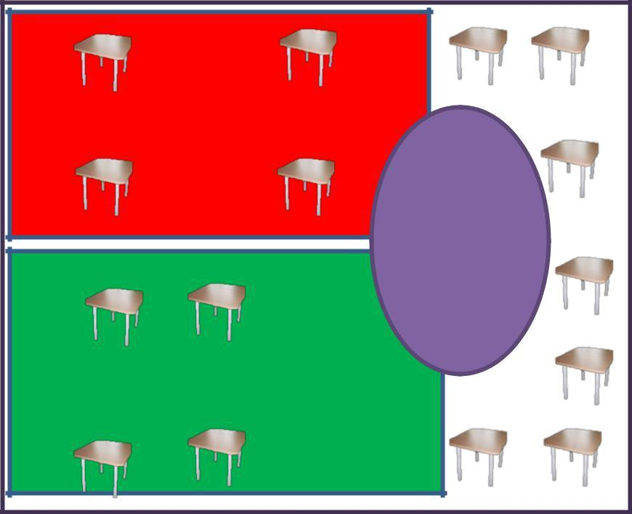
Сектор 1 (занят банкетом)

Сектор 2, свободно, сюда можно посадить и
гостей отдельно и гостей другого банкета.

Рисунок 98 Секторы и столы зала

Общее описание, используемые объекты данных

- системе возможно бронирование нескольких ресурсов ресторана, например, в одной броне можно указать насколько столиков зала или несколько секторов зала.

Для работы с бронями предназначена отдельная форма. Вызов формы доступен из большинства других фронтов системы.

Для фиксации операций с бронями используется документ «Бронь».

При вводе заказа на основании брони, цены на блюда рассчитываются на дату брони, а не на дату заказа.

161

Общие настройки

Константа «Использовать бронирование» - делает доступными настройки подсистемы бронирования, включает интерфейсные элементы по работам с бронями.

Константа «Интервал предупреждения о ранней предстоящей брони» - для выделения цветом во фронтах приближающихся броней (ранних). Для банкетов это не актуально. Если значение не указано, используется интервал в 1 час.

Константа «Интервал предупреждения о поздней предстоящей брони» - для выделения цветом во фронтах приближающихся броней (ранних). Для банкетов это не актуально. Если значение не указано, используется интервал в 3 час.

Для пользователей системы, которым необходимо иметь доступ к броням, нужно настроить права:

«Просматривать брони» – предоставляет право просматривать уже введенные банкеты.

«Редактировать брони» – предоставляет создавать и редактировать уже введенные брони.

Фронт «Бронирование»

Фронт предназначен для работы со списками броней. Позволяет вводить новые и редактировать уже созданные брони. Имеет несколько вариантов представления существующих броней: список, диаграмма, карта зала.

На форме списка, диаграмме брони имеют разный цвет в зависимости от времени начала брони: просроченные, ближайшие, скоро наступающие, будущие. Настройки временных интервалов в константах (см. Общие настройки)

Список документов

Вид представляет список документов «Бронь», отфильтрованных по
настраиваемым параметрам.

162

При открытии списка отображаются активные брони на сегодня.
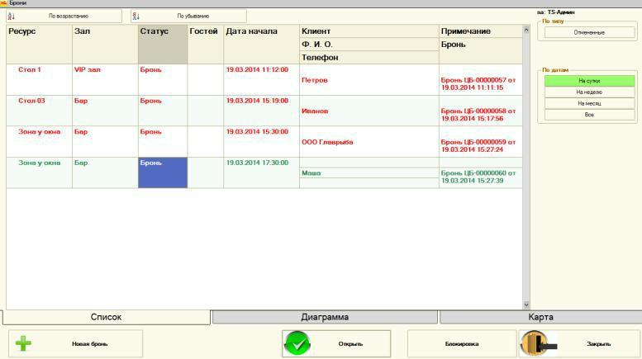

Рисунок 99 Список броней

Колонки списка

Ресурс – забронированный ресурс Зал – зал, к которому принадлежит забронированный ресурс Статус – статус брони Гостей – количество гостей брони

Дата начала – дата начала брони Клиент, ФИО, телефон – данные клиента брони

Комментарий – комментарий к брони

Кнопки:

Группа «По датам» - переключатель, позволяет отфильтровать брони по дате их начала:

- «На сутки» - дата начала брони в интервале от текущего времени плюс сутки;

- «На неделю» - дата начала брони от текущего времени плюс 7 дней;

- «На месяц» - дата начала брони от начала текущей даты плюс месяц;

163

- «Все» - отображаются все брони без фильтра по дате

начала.

Группа «По типу»

- «Отмененные» – показ отмененных броней Кнопки сортировки «По возрастанию», «По убыванию» -

предназначены для сортировки списка по активной в данный момент колонке. Сортировать таблицу возможно по любой колонке.

Кнопка «Новая бронь» предназначена для ввода новой брони.
Кнопка доступна в зависимости от прав текущего пользователя.

Диаграмма

При открытии период устанавливается в текущий день.
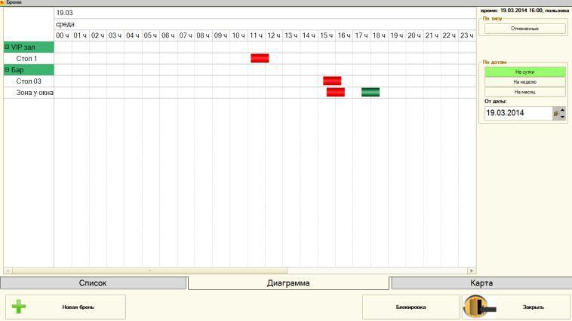

Рисунок 100 Диаграмма броней

Период начала отображения диаграммы отсчитывается от значения «От даты».

Кнопки:

- Группа «По датам» - переключатель, позволяет отфильтровать брони по дате их начала:

164

- «На сутки» - дата начала брони в интервале от текущего времени плюс сутки;

- «На неделю» - дата начала брони от текущего времени плюс 7 дней;

- «На месяц» - дата начала брони от начала текущей даты плюс месяц;

- Группа «По типу»

- «Отмененные» – показ отмененных броней

- Кнопка «Новая бронь» предназначена для ввода новой брони. Кнопка доступна в зависимости от прав текущего пользователя.

Карта зала

На карте зала выделены только столы и сектора, имеющие брони. При нажатии на ресурс, не имеющий броней будет создана новая бронь. При нажатии на ресурс, имеющий брони, будет выведена форма выбора брони из списка.
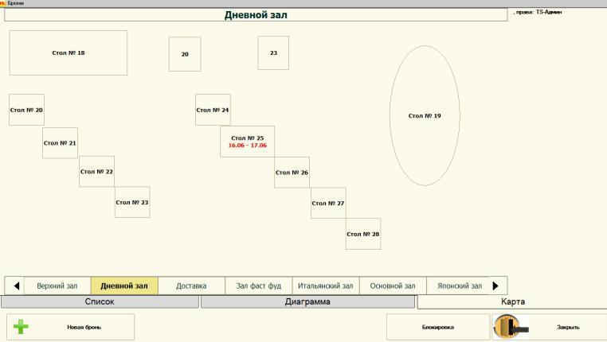

Рисунок 101 Карта зала с бронями

Работа с бронью

Флаг «Запретить менять стол брони». Это не право, а реквизит документа, вводится при создании новой брони;

165

Ввод комментариев к броням;

Контроль доступности ресурса на момент проведения брони. Вывод причины отказа, если ресурс не доступен;

Доступность ввода\редактирования брони зависит от прав.

Перенос брони на другой ресурс

Форма работы с бронью
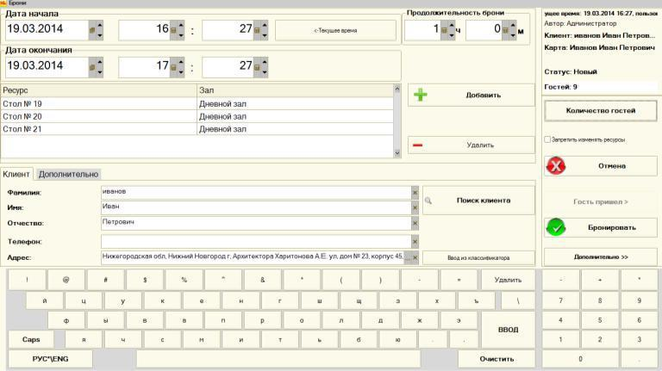

Рисунок 102. Работа с бронью, основные кнопки

Дата, время начала – реквизит обязателен для заполнения, при вводе нового устанавливается в текущую дату;

Кнопка «Текущее время» – позволяет установить дату начала в текущее время;

Продолжительность брони – реквизит обязателен для заполнения, на основании него рассчитывается время окончания брони;

Дата окончания – дата окончания брони, при изменении даты окончания пересчитывается количество часов брони;

Столы, секторы – список бронируемых столов, секторов; Кнопки «Добавить», «Удалить» - добавить, удалить ресурсы в бронь;

166

ФИО – фамилия, имя отчество клиента, реквизит обязателен для заполнения;

Телефон – телефон клиента, реквизит не обязателен для заполнения; Адрес – адрес клиента, реквизит не обязателен для заполнения;

Кнопка «Поиск клиента» – вызывает окно поиска клиента в базе по имени, телефону;

Кнопка «Ввод из классификатора» – открывает форму выбора адреса клиента из КЛАДР;

«Примечание» – позволяет добавить, изменить примечание.

Управляющая панель

«Количество гостей» – изменение количества гостей брони;

«Запретить изменять ресурсы» – флаг доступен только для новой брони, при его установке и проведении документа «Бронь» в дальнейшем будет запрещено изменение забронированных ресурсов;

«Гость пришел» – на основании данных брони вводится новый заказ, бронь встает в статус «Гость пришел», бронирование не снимается.

«Бронировать» – проверка корректности данных, проверка возможности бронирования, запись\проведение документа «Бронь»

«Отмена» – закрыть форму

«Дополнительно» - переключение на дополнительную страницу работы с бронью

Кнопки дополнительно

167

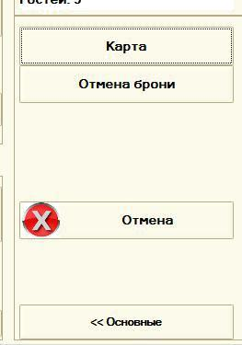

Рисунок 103. Работа с бронью, дополнительные кнопки

«Карта» – выбор карты клиента вручную

«Отмена брони» - если работа ведется с новой бронью, форма закрывается, не сохраняя ничего, если редактируется введенная бронь, запрашивается причина ее отмены, у документа «Бронь» устанавливается статус «Отмена» и форма закрывается. Бронирование ресурсов по этой брони не учитывается.

Работа с банкетами

«Банкет» создается на основании «Брони». Создается новый заказ на основании брони, дальнейшая работа с ним в обычном режиме ресторана.

168

169

Подсистема «Работа с СМС сообщениями» (СМС Коммуникатор)

Возможности

отправка SMS с одинаковым текстом нескольким получателям

различные варианты заполнения документа отправки (заполнение по группе клиентов, по полу и т. д.)

создавать рассылки по шаблонам событий

автоматический вариант заполнения документа отправки, учитывающий настройки шаблонов событий

при формировании текста сообщения возможно использовать «Автотекст», при этом сообщения приобретают индивидуальность для каждого получателя

создавать отложенную доставку сообщений (можно формировать доставку «завтрашним» днем)

установка запрета доставки SMS сообщений в определенный интервал времени

управление временем жизни SMS сообщений

равномерно отправлять сообщения в указанный интервал. Обычно используется для SMS, подразумевающих ответные обращения клиентов, чтобы предотвратить шквал звонков сразу после рассылки.

Для работы с системой отправки СМС необходимо:

иметь зарегистрированный аккаунт в системе http://www.sms4b.ru

170

достаточный баланс для отправки СМС

настроенную систему

для пользователя, работающего с СМС сообщениями должна быть доступна роль «РаботаСSMS4B»

доступ в Интернет для компьютера, с которого будет осуществляться отправка сообщений

Как получить логин и пароль для SMS

Для отправки SMS необходимо зарегистрироваться на сайте
www.sms4b.ru.

После регистрации вам будет доступно 10 тестовых SMS, тестовое буквенное имя «SMS-TEST» и выслано письмо с логином и паролем для отправки SMS из внешних программ (для отправки SMS используйте именно пароль для внешних программ, а не пароль «личного кабинета»).

Для отправки SMS можно заказать персональное буквенное имя в «Личном кабинете» сайта www.sms4b.ru в разделе «Заказать SMS-имя».

Приобрести нужное количество SMS можно в «Личном кабинете» в разделе «Оплата».

Дополнительная информация по телефонам: +7 (495) 223-0735, 8-800-700-1231 (звонки из регионов России – бесплатно), sms4b@rarus.ru и на сайте www.sms4b.ru

Настройка

Настройка констант

Для использования системы отправки СМС необходимо установить константу «Использовать СМС коммуникатор».

171

При необходимости автоматического создания события «День рождения», установить константу «Автоматически создавать событие ДР».

Дальнейшая настройка производится на закладке «СМС Коммуникатор» формы констант.

Раздел по настройке появляется, если установлен флаг «Использовать SMS коммуникатор».

Раздел «Настройка работы с сервером SMS4B»

- этом разделе задаются имя пользователя и пароль учетной записи сервиса SMS4B. Без этих данных невозможно установить сеанс работы с сервером SMS4B.

Имя пользователя. Имя пользователя учетной записи сервисаSMS4B.

Пароль пользователя. Пароль пользователя учетной записи сервисаSMS4B.

Получать только целые сообщения. Флаг означает,что при получениивходящих сообщений, будут приходить те сообщения, которые полностью получены сервером SMS4B.

Дата последнего входящего сообщения. Дата,с которой получаютсявходящие сообщения. Не рекомендуется её изменять.

Робот регламентных заданий. Пользователь,под которым будетвыполнятся регламентное задание по получению, отправке сообщений.

После ввода учетных данных рекомендуется проверить их, выполнив подключение к серверу. Для этого нажмите на кнопку «Подключиться ксерверу SMS4B и заполнить список отправителей».

172

Раздел «Настройка документа «SMS сообщение»«

- этом разделе задаются значения по умолчанию для подстановки в документ «SMS сообщение».

Номер отправителя по умолчанию. Номер отправителя по умолчаниювыбирается из списка доступных номеров той учетной записи, имя пользователя и пароль которой указаны в настройках. Внимание! Список будет заполнен только после ввода корректных данных учетной записи и подключения к серверу SMS4B.

Срок жизни SMS (в часах). Количество часов,в течении которых сервербудет пытаться отослать сообщение. Если сообщение не удастся отправить по истечению срока жизни, оно будет считаться «просроченным».

Не отправлять в период с ... по ... Задается период,в пределах которогосообщения не должны доставляться. Например, ночные часы.

Автоматически создавать событие ДР. При установленной константе изаполненной у клиента даты рождения будет автоматически создаваться событие «День рождения».

Раздел «Настройка прокси-сервера»

- данном разделе указываются настройки прокси-сервера. Указывать настройки нужно только в том случае, если в организации доступ к интернет реализован через прокси-сервер.

- случае, если для авторизации на прокси-сервере не требуется указывать имя пользователя и пароль, может быть достаточно параметров, указанных в Internet Explorer. В этом случае параметры прокси-сервера можно не вводить. Если же необходима авторизация или сервер предприятия работает в среде Linux, необходимо заполнить параметры и обязательно создать файл настроек прокси-сервера. Для этого нажмите кнопку «Создатьфайл настроек прокси на сервере 1С: Предприятия».

173

Прокси-сервер. IP-адрес или имя прокси-сервера.

Порт. Порт прокси-сервера.

Пользователь.Имя пользователя для авторизации на прокси-сервере.

Пароль. Пароль пользователя для авторизации на прокси-сервере.

- случае использования клиент-серверной базы файл автоматически будет создан на сервере 1С: Предприятия. В случае использования файлового режима необходимо создать (скопировать) файл настроек на всех компьютерах, где подразумевается работа с сервером SMS4B.

- случае, если система не сможет создать файл автоматически (например, из-за отсутствия необходимых прав доступа), необходимо обратиться к системному администратору и скопировать его вручную в каталог программы 1С: Предприятия в подкаталог «Conf». Описание формата файла настроек приведено в главе «Приложение В. Формат файла настройки прокси по умолчанию inetcfg.xml» книги «1С: Предприятие 8.3. Конфигурирование и администрирование».

Настройка справочников

Справочник «Автотекст»

Необходимо настроить или заполнить предопределенные элементы справочника.

Дополнительную информацию см. в справке к справочнику.

Справочник «Шаблоны SMS сообщений»

Необходимо настроить элементы справочника, при необходимости применяя «Автотекст».

Дополнительную информацию см. в справке к справочнику.

174

Справочник «Шаблоны событий»

Необходимо настроить элементы справочника, применяя справочник «Шаблоны SMS сообщений».

- справочнике заполнено несколько предопределенных шаблонов. Их настроить под собственные нужды.

- частности, справочник имеет два предопределенных элемента «День рождения (ж)» и «День рождения (м)». Эти шаблоны проставляются в события «День рождения» при включенной константе «Автоматически создавать событие ДР». Эти шаблоны можно настроить в соответствии с полом получателя СМС.

Дополнительную информацию см. в справке к справочнику.

Справочник «Клиенты»

Необходимо настроить элементы справочника, обратив внимание на следующие реквизиты:

Пол. При вводе нового клиента система сама попытается определить егопол. В некоторых случаях это невозможно сделать в автоматическом режиме. Пол надо указать вручную.

По полу клиента система определяет, какой шаблон для события «День рождения» буде подставлен («м» или «ж»).

Получатель SMS. СМС сообщения будут отправляться только клиентам,сустановленным флагом

Номер телефона. Номер телефона должен быть корректно заполнен.

Отправка SMS-сообщений возможна только на мобильные номера Абонентов из номерной емкости Российской Федерации (пример: 7АААBBBCCCC, расшифровка: 7, код оператора, номер телефона. Код оператора и номер телефона составляет 10 цифр).

175

Дополнительную информацию см. в справке к справочнику.

176

Подсистема «Доставка»

Данная подсистема позволяет организовать работу службы доставки в организациях общественного питания.

Первоначальная настройка

Наименование |  | Тип | Описание
Использовать |  | Булево | Если установлена, то появляется
подсистему |  |  | возможность | работать |  | с
«Доставка» |  |  | подсистемой «Доставка».
Продолжительность |  | Число | Если установлено, то при
доставки | по |  | создании новой доставки время
умолчанию, мин |  |  | доставки будет установлено как
 |  |  | текущее время + эта константа
 |  |  | (в минутах). Впоследствии
 |  |  | время доставки в заказе можно
 |  |  | изменить.
Посетитель с улицы |  | Справочник | Зарезервировано для будущих
 |  |  | версий конфигурации.
Группа «Доставка» |  | Справочник | Если установлено, то при
 |  |  | создании нового |  | клиента | из
 |  |  | подсистемы «Доставка» он
 |  |  | будет помещен в |  | указанную
 |  |  | группу. Иначе клиент создастся
 |  |  | в самом | верхнем уровне
 |  |  | справочника «Клиенты».
Регион по умолчанию |  | Строка | Используется | для | быстрого
 |  |  | ввода адреса | доставки. |  | Если

177

Наименование Тип Описание

 |  | установлено, то при открытии
 |  | формы | ввода |  | адреса | в
 |  | подсистеме «Доставка» будет
 |  | установлен указанный регион.
Район по умолчанию | Строка | Используется |  | для | быстрого
 |  | ввода адреса доставки. Если
 |  | установлено, то при открытии
 |  | формы | ввода |  | адреса | в
 |  | подсистеме «Доставка» будет
 |  | установлен указанный район.
Город по умолчанию | Строка | Используется |  | для | быстрого
 |  | ввода адреса доставки. Если
 |  | установлено, то при открытии
 |  | формы | ввода |  | адреса | в
 |  | подсистеме «Доставка» будет
 |  | установлен указанный город.
Населенный пункт по | Строка | Используется |  | для | быстрого
умолчанию |  | ввода | адреса | доставки. |  | Если
 |  | установлено, то при открытии
 |  | формы | ввода |  | адреса | в
 |  | подсистеме «Доставка» будет
 |  | установлен |  |  | указанный
 |  | населенный пункт.
Предчек | Булево | Если установлено, |  |  | то будет
нестандартный |  | распечатываться |  |  | предчек,
 |  | настроенный программистом.

178

Наименование |  |  | Тип |  | Описание
Долгушка |  |  | Булево |  | Если |  | установлено, |  |  | то будет
нестандартная |  |  |  |  | распечатываться |  |  |  |  | долгушка,
 |  |  |  |  | настроенная программистом.
Заходим | в | меню | «Сервис-Настройка |  |  |  |  | констант», |  | закладка
«Обслуживание/доставка».
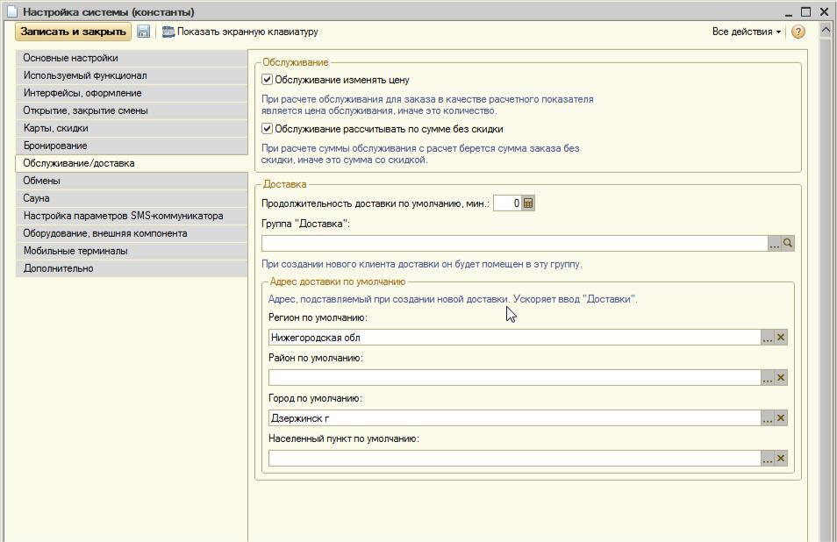

Рисунок 104. Константы доставки

Чтобы подсистема начала работать, необходимо установить флаг

«Использовать подсистему «Доставка». Далее в поле«Продолжительность доставки по умолчанию, мин»можноустановить время доставки в минутах. Если это значение установлено, то при создании новой доставки ее время будет устанавливаться как текущее время + значение этого поля. Если поле оставить пустым, то дата и время доставки будут заполнены текущим временем.

179

- поле «Группа«Доставка» можно указать папку, в которой будут создаваться новые клиенты из интерфейса доставки. Если поле оставить пустым, новые клиенты будут создаваться в корне справочника.

Поля «Регион по умолчанию», «Район по умолчанию», «Город по

умолчанию»и«Населенный пункт по умолчанию»предназначены дляболее быстрого заполнения адреса клиента. Например, если заполнить регион и город, то во время ввода нового адреса нужно будет ввести только улицу, номер дома и квартиру, причем программа предложит вам подходящие варианты по первым буквам наименования. Данные поля заполняются из Всероссийского Классификатора Адресов (КЛАДРа). Чтобы их заполнить, нужно загрузить КЛАДР в программу — он находится в меню

«Операции — регистр сведений — адресный классификатор».

Оборудование

Для правильной работы подсистемы необходимо указать зал, через который будет осуществляться продажа. Для этого заходим в меню «Сервис — Оборудование — Компьютеры»и у компьютеров,с которыхбудет производится работа в подсистеме, устанавливаем нужный зал в

поле «Зал доставка».

180

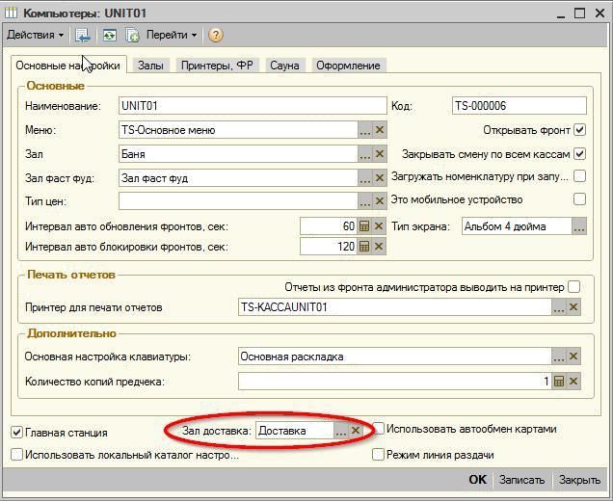

Рисунок 105. Настройка зала доставки

Настройка прав пользователей

Права подсистемы находятся в группе «Доставка».

«Разрешить вводить доставку»-если это право не установлено,пользователь не сможет ни создать новую, ни открыть существующую доставку.

«Быстрый ввод доставки»-зарезервировано для будущих версий.

«Разрешить печать предчека без указания курьера»-если это правоустановлено, предварительный чек можно будет распечатать без указания курьера.

181

Работа в подсистеме

Чтобы начать работу в подсистеме, во фронте администратора нужно нажать кнопку «Доставка». После этого откроется обработка «Фронтдиспетчера доставки».В центральной части обработки находится списокзаказов. На закладке «Все» отражены все текущие не закрытые заказы. На закладке «Новый заказ» присутствуют только те заказы, задания по которым были отправлены на готовку (статус доставки «Новый заказ»). На закладке «Приготовленный заказ» находятся заказы, по которым был распечатан гостевой счет (предчек). На закладке «Заказ в машине» находятся заказы, по которым был распечатан итоговый чек. Справа находятся кнопки навигации для использования на сенсорном экране: «Вверх по списку»и«Вниз по списку»,при помощи которых можнопередвигаться по списку заказов и кнопки «Вправо по списку» и «Влевопо списку», которые позволяют переходить по закладкам.Снизунаходятся управляющие кнопки: кнопка «Новый» позволяет создать новый заказ, кнопка «Открыть» открывает заказ, на котором в данный момент установлен курсор (также заказ можно открыть двойным щелчком мыши), кнопка «Управление кассой» открывает стандартную форму управления кассой (ее описание см. в документации к конфигурации), кнопка «Блокировка» закрывает текущую форму и, если правильно настроены права, открывает форму авторизации фронт-офиса. Кнопка «Выход в ОС» закрывает программу. Кнопка «Закрыть» закрывает текущую форму.

182

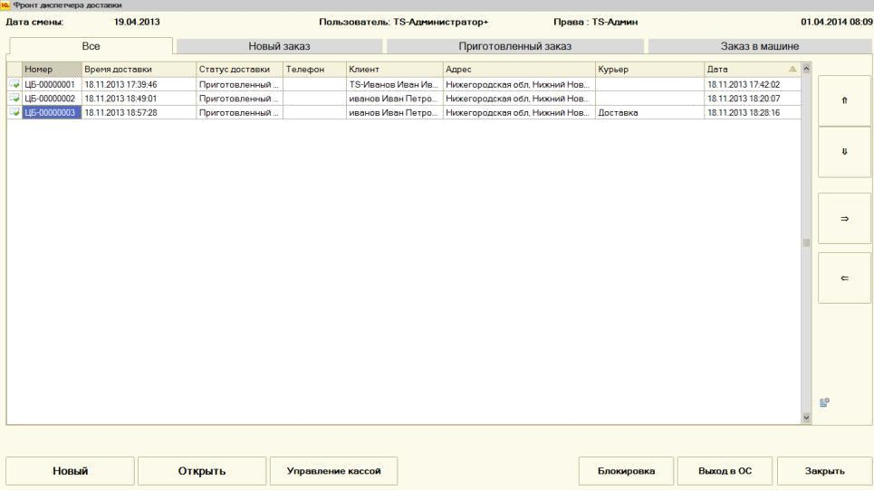

Рисунок 106. Список доставок

Создание нового заказа

Нажимаем кнопку «Новый» - откроется окно редактирования доставки.
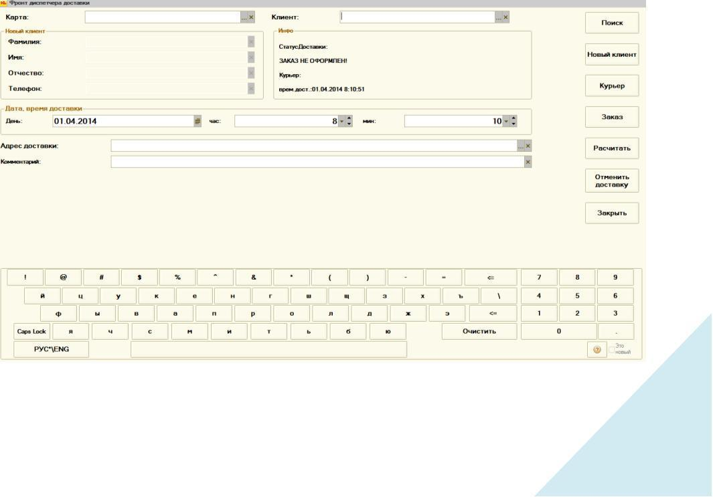

Рисунок 107. Работа с доставкой

183

В нем присутствуют следующие элементы:

«Карта»-здесь указывается дисконтная карта клиента.Данные в этополе можно заносить с обычной или с экранной клавиатуры. При этом программа будет предлагать возможные варианты дисконтных карт согласно первым введенным символам. Поиск осуществляется по ФИО клиента, телефону, адресу и номеру карты. При нажатии на кнопку «Выбрать»(«...»)открывается форма поиска(описана ниже).

«Клиент»-указывается клиент,который сделал заказ.Ввод данных ипоиск производится так же, как в поле «Карта». Если у выбранного клиента есть дисконтная карта, то она автоматически устанавливается в соответствующем поле.

Когда клиент выбран, открывается форма выбора адреса клиента, т. к. у него может быть не один адрес доставки. Кроме адреса в этой форме показывается последний заказ клиента. После выбора адреса он устанавливается в поле «Адрес доставки». Если же нажать кнопку «Отмена»,в этом поле будет установлен адрес,введенный первым.

- случае, если при вводе данных в поля «Карта» или «Клиент» программа не найдет соответствий, будет выдано сообщение «Клиентне найден». В этой форме мы должны указать,какие данные мывводили: фамилию, имя, отчество, телефон или адрес. В зависимости от выбранного значения те данные, что были введены в поля «Клиент» или «Карта» установятся в соответствующее поле. Кнопка «Не вводитьнового клиента»закрывает форму без начала ввода нового клиента.Вслучае, если мы выбрали один из вариантов полей, становятся доступны для редактирования поля в разделе «Новый клиент»: «Фамилия»,«Имя», «Отчество»и«Телефон».Данные в этих полях можно вводитькак с обычной, так и с экранной клавиатуры.

- разделе «Инфо» указана информация о доставке:

184

«Статус доставки»-в какой стадии сейчас находится вводимая доставка.
Может принимать следующие значения:

«Новый заказ»-введен новый заказ,предчек еще не распечатан.

«Приготовленный заказ»-предчек распечатан,но итоговый чек—нет.

«Заказ в машине»-распечатан итоговый чек.

Если в этом поле пусто, значит сам заказ (блюда, которые заказывает клиент) еще не был набран в программе.

«Заказ»-в этом поле показывается номер и дата чека,который будетраспечатан. Если поле не заполнено, значит заказ еще не был набран.

«Курьер»-отображается курьер,выбранный для этой доставки(как этосделать, описано ниже).

«Время доставки»-отображается время,не позже которого заказдолжен быть доставлен до клиента.

- разделе «Дата,время доставки» указывается дата и время, не позднее которого заказ должен быть доставлен до клиента.

- поле «Адрес доставки» указывается адрес, куда нужно доставить заказ. Его можно ввести с обычной или экранной клавиатуры, а также заполнить из классификатора. Чтобы заполнить адрес из классификатора, необходимо нажать на кнопку «Выбрать» («...»). Откроется форма ввода адреса. Если были указаны соответствующие константы, то часть адреса будет уже заполнена. Недостающие данные (например, улицу) можно ввести как с обычной, так и с экранной клавиатуры. При этом программа будет предлагать возможные варианты по введенным первым буквам. Если возможен только один вариант, программа автоматически его выберет. Так же каждое из полей можно заполнить из списка, для чего нужно нажать кнопку «Выбрать» («...»). После нажатия на кнопку «ОК» форма закроется, а выбранный адрес установится в поле «Адрес

185

доставки».Если нажать кнопку«Отмена»,то форма закроется безсохранения введенного адреса.

«Комментарий»-любые данные о заказе,которые вы хотите сохранить.

Кнопки в правой части формы:

«Поиск»-открывает форму поиска(она же открывается при нажатии накнопки «Выбрать» («...») у полей «Клиент» и «Карта».

«Новый клиент»-при нажатии на эту кнопку становятся доступными поля

«Фамилия», «Имя», «Отчество» и «Телефон».

«Курьер»-при нажатии на эту кнопку откроется список пользователей,изкоторого нужно выбрать курьера, который будет осуществлять доставку.

«Заказ»-открывает форму«Регистрация продаж»для набора заказадоставки.

«Рассчитать»-при нажатии на эту кнопку происходит закрытие заказа:форма доставки закрывается и считается, что заказ отправлен клиенту. В случае, если в заказ не было набрано ни одного товара, появляется сообщение «Заказ не оформлен». Если же не был отпечатан итоговый чек, а товар в заказе был, появится сообщение «Чек не отпечатан».

«Отменить доставку»-при нажатии на эту кнопку возможно нескольковариантов. Если заказ еще не был набран, то форма доставки просто закрывается. Если заказ был набран, но не отменен, то выдается сообщение «Сначала отмените доставку!». Если заказ был набран и отменен, то появляется сообщение «Отменить доставку?» с кнопками «Да»и«Нет». Если же уже был отпечатан итоговый чек,то выдаетсясообщение «Сделать возврат чека?» с кнопками «Да» и «Нет». При ответе «Да» открывается форма регистрации продаж в режиме возврата. При ответе «Нет» сообщение закрывается без отмены доставки.

«Закрыть»-закрывает форму доставки без отмены заказа.

186

- нижней части формы находится экранная клавиатура для использования на сенсорных экранах.

187

Подсистема «Обмены данными»

Обмен через файлы обмена. Настройка констант.

Наименование |  | Тип | Описание
Каталог обмена |  | Строка | Каталог загрузки номенклатуры
 |  |  | и выгрузки продаж.
Каталог | обмена | Строка | Каталог | загрузки |  | и выгрузки
картами |  |  | дисконтных карт.
Префикс |  | Строка | Префикс |  | справочников,
информационной |  |  | документов. Используется для
базы |  |  | префиксации |  | объектов |  | и
 |  |  | выгрузки | продаж |  | из разных
 |  |  | ресторанов в один бэк-офис.
Изменять | место | Булево | Если флаг установлен, то место
печати при обмене |  |  | печати | будет | заменено |  | на
 |  |  | место печати из бэк-офиса,
 |  |  | иначе | место | печати |  | не
 |  |  | изменяется.
Место печати по |  | Справочник | Если в бэк-офисе не указано
умолчанию |  |  | место | печати, |  | будет
 |  |  | установлено это.
Выводить элементы |  | Справочник | Если не нужно |  |  | копировать
меню из группы |  |  | корневую |  | группу |  | из
 |  |  | номенклатуры |  | в | меню | и
 |  |  | сделать | все дочерние группы
 |  |  | корневыми.
 |  |  |  |  |  |  | 188

Наименование Тип Описание

Изменять | место | Булево | Если флаг установлен, то место
списания | при |  | списания | будет заменено на
обмене |  |  | место списания из бэк-офиса,
 |  |  | иначе | место | списания | не
 |  |  | изменяется.
Изменять | фирму | Булево | При обмене реквизит «Фирма»
при обмене |  |  | буде перезаписан, иначе нет.
Удалять файл после |  | Булево | После | обмена | через | xml
обмена |  |  | загружаемый |  | файл | будет
 |  |  | удален.
Способ | обмена | Перечисление | Используется для обмена |  |  | с
картами |  |  | другими ресторанами. Если не
 |  |  | заполнено или |  | установлено
 |  |  | значение «Не использовать», то
 |  |  | обмен | картами |  | не
 |  |  | производится. Если «Только
 |  |  | карты», то производится обмен
 |  |  | справочниками |  | «Карточки»,
 |  |  | «Клиенты» и «Скидки». Если
 |  |  | «Карты с накоплениями», то
 |  |  | обмен | производится картами
 |  |  | со всеми накоплениями.
Выгружать продажи |  | Булево | При закрытии |  | смены | будет
при закрытии смены |  |  | автоматически |  | произведена
 |  |  | выгрузка в бэк-офис.

189

Обработка «Обмен с общепитом»

Обработка «Обмен с общепитом» предназначена для обмена с складской программой (бэк-офисом). Позволяет загружать номенклатуру с ценами и выгружать продажи за любой период. Если настроен автоматический обмен

— то загрузка номенклатуры производится автоматически при запуске системы, а выгрузка продаж также автоматически при закрытии смены. Выгрузка в этом случае делается только за текущую смену. Используется файловый обмен. Файлы имеют формат «xml».

Обмены через планы обмена

Обозначения

РБД – распределенная база данных.

ПБ – периферийная база

ЦБ – центральная база.

Описание

Подсистема включает в себя объекты, предназначенные для обмена в составе распределенной базы данных (РБД).

- системе существует два основных плана обменов: «Распределенная ИБ» и «Обмен чеками».

План обмена «Распределенная ИБ» включает в состав все данные, которые необходимо иметь во всех узлах РБД. Обмен двунаправленный: ПБ <-> ЦБ.

План обмена «Обмен чеками» содержит только документы «Чеки».
Обмен однонаправленный: ПБ -> ЦБ.

190

Обмены происходят через zip файлы. При обмене через сетевой ресурс есть возможность указать имя пользователя и пароль, которые имеют доступ к этому ресурсу.

Результаты обменов фиксируются в регистрах сведений «Состояния обменов данными» и «Состояния успешных обменов данными».

Данные по результатам обменов можно отправить на почту администраторам системы.

Объекты подсистемы расположены: «Сервис – Обмен – Обмены РБД».

Важно! Перед началом использования подсистемы необходимо заполнить константу «Префикс базы» для того, чтобы избежать дублирования номеров документов и справочников в базах.

Настройка обменов через планы обменов. Настройка констант

Наименование Описание

 | Пользователь | Пользователь ИБ, под которым будут
 | регламентных | выполняться регламентные задания обменов
 | заданий | (для файлового варианта работы базы)
 | Интервал | Интервал повтора регламентных заданий
 | регламентных
 | заданий
 | Обработка отправки | Обработка, которая отправляет почтовые
 | сообщений | сообщения | администраторам о | состояниях
 | администратору | обменов | данными. Элемент | справочника
 |  | «Внешние обработки». Если константа не
 |  | настроена - сообщения отправляться не будут.

191

Настройка Открывает настройку регламентных заданий

регламентных

заданий

План обмена «Распределенная ИБ»

План обмена включает данные, которые необходимо синхронизировать между узлами РБД. Обмен двунаправленный. То есть, большая часть справочников и документов может редактироваться во всех ПБ, затем после обмена эти изменения отразятся во всех базах.
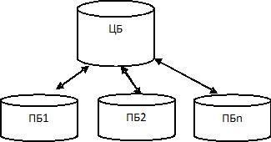

Рисунок 108. Схема основного обмена в распределенной базе данных

«Записать изменения» - позволяет вручную выгрузить данные для текущего узла.

«Прочитать изменения» - позволяет вручную загрузить данные для текущего узла.

«Создание начального образа» - создание начального образа узла РБД.

«Обмен со всеми узлами» - производит обмен с узлами РБД, кроме центральной базы. У узла должен быть выключен флаг «Отключен» и настроен каталог обмена данными.

Сервис:

192

«Запустить Автообмен» - включает регламентное задание по обмену.

«Остановить Автообмен» - выключает регламентное задание по обмену.
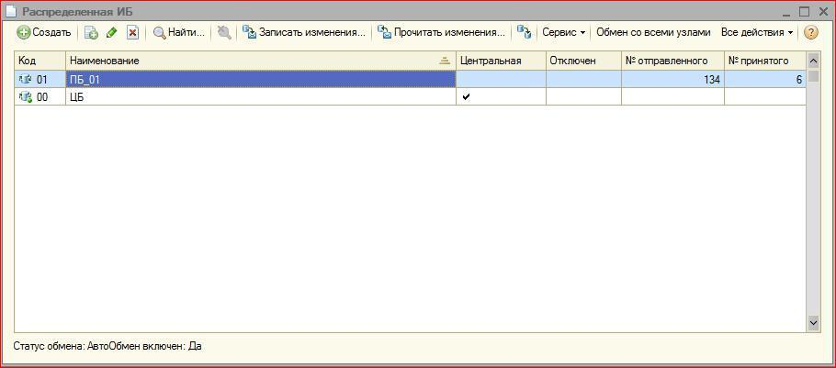

Рисунок 109. План обмена «Основной»

План обмена «Обмен чеками»
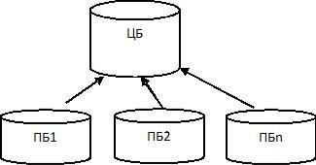

Рисунок 110. Схема обмена чеками

Направление обмена только в сторону ЦБ.

Настройка

Узел «с точкой» (предопределенный) - это текущий узел.

- него код = коду текущего узла (например, для Базы2 код = 02), реквизит «Центральная» - не установлено.

193

Добавить еще один узел «ЦБ».

- него код = «00», имя – «ЦБ_Чеки», «Центральная» - установлено. Для этого узла настроить каталог обмена.
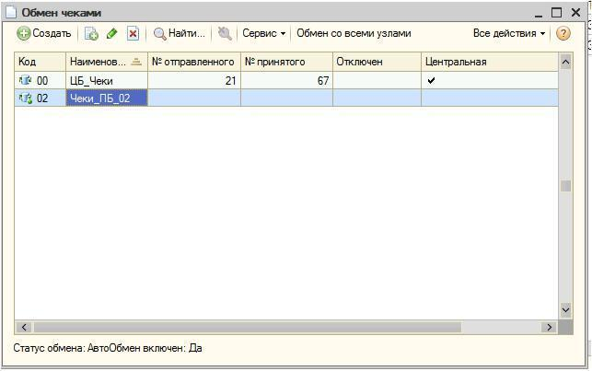

Рисунок 111. План обмена чеками
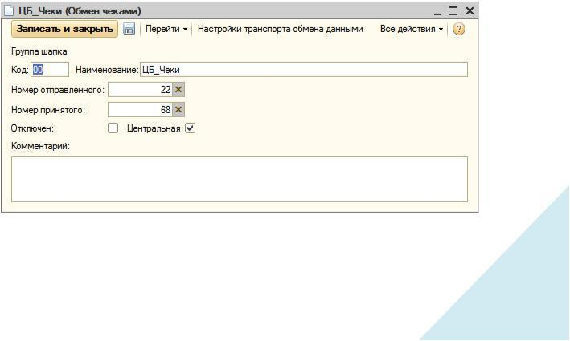

Рисунок 112. Настройка центрального узла обмена чеками

194

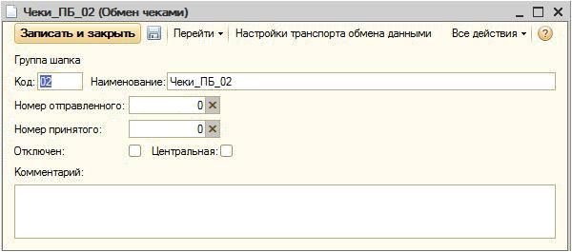

Рисунок 113. Настройка периферийного узла обмена чеками

Регистр сведений «Настройки транспорта обмена»

Реквизиты:

Узел информационной базы |  | Узел плана обмена, для которого
 |  | задаются | настройки транспорта.
 |  | (Составной тип)
Каталог | обмена | Каталог | обмена информацией на
информацией |  | сетевом ресурсе. (Строка)
Имя пользователя | для | Если указан, то перед выгрузкой будет
доступа на файловый ресурс |  | подключен сетевой диск под этим
 |  | пользователем. Если не указан –
 |  | сетевой диск подключаться не будет (в
 |  | этом случае пользователь ОС или
 |  | пользователь, под которым запущен
 |  | сервер 1с (в случае серверного
 |  | варианта работы) должен иметь право
 |  | записи в каталог). (Строка)

195

Пароль пользователя для Работает совместно с «Имя

доступа на файловый ресурс |  |  |  | пользователя | для | доступа |  | на
 |  |  |  | файловый ресурс». (Строка)
Пароль | архива сообщения |  |  | Поле для задания пароля для сжатия и
обмена |  |  |  | распаковки архива сообщения обмена.
 |  |  |  | Подразумевается, что пароль сжатия в
 |  |  |  | базе источнике и пароль распаковки в
 |  |  |  | базе приемнике |  | должны |  | быть
 |  |  |  | одинаковыми |  | для |  | пары
 |  |  |  | обменивающихся |  | конфигураций.
 |  |  |  | (Строка)
Количество |  | элементов | в | Количество | элементов |  | на | одну
транзакции выгрузки данных |  |  |  | транзакцию выгрузки данных. 0 |  |  |  | –
 |  |  |  | данные будут выгружены в одной
 |  |  |  | транзакции. (Число)
Количество |  | элементов | в | Количество | элементов |  | на | одну
транзакции загрузки данных |  |  |  | транзакцию загрузки данных. 0 –
 |  |  |  | данные будут загружены в одной
 |  |  |  | транзакции. (Число)

Регистр сведений «Состояния обменов данными»

Отображает статусы обменов данными, ошибки выполнения обменов.

Регистр сведений «Состояния успешных обменов данными»

Отображает статусы успешных обменов данными.

Настройка отправки сообщений администратору

Отправка сообщений осуществляется при помощи обработки, находящейся в справочнике «Внешние обработки» и вызывается с помощью регламентного задания «Отправка сообщений администраторам». В справочник «Внешние обработки» нужно добавить

196

обработку и настроить константу «Обработка отправки сообщений администратору», указав эту обработку.

Настройка регламентного задания «Отправка сообщений администраторам» производится в меню «Сервис - Обмен - Обмены РБД

- Настройка сообщений администраторам». Настройка позволяет включить\выключить регламентное задание, изменить расписание.

Можно так же воспользоваться универсальной обработкой «Регламентные и фоновые задания», которая расположена в меню «Сервис - Служебные - Регламентные и фоновые задания».

Следует учитывать, что в файловом варианте работы для работы регламентного задания необходимо выделить отдельного пользователя

- запускать регламентные задания из-под него. В противном случае будут наблюдаться подвисания интерфейса в момент выполнения регламентного задания. Пользователь, от имени которого будут выполняться регламентные задания, указывается в константе «Пользователь регламентных заданий обмена данными».
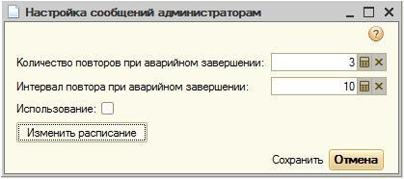

Рисунок 114. Настройка сообщений администраторам

«Количество повторов при аварийном завершении»-количествоповторов, которое будет сделано при не успешном выполнении задания .

197

«Интервал повтора при аварийном завершении»-интервал междунеудачными заданиями.

«Использование»-включает,отключает использование регламентногозадания по отправке логов.

«Изменить расписание»-по кнопке отображается расписаниевыполнения регламентного задания.

Для того чтобы сообщения отправлялись пользователю, у него должен быть установлен флаг «Отправлять логи администратора» и заполнен почтовый адрес в справочнике «Пользователи»
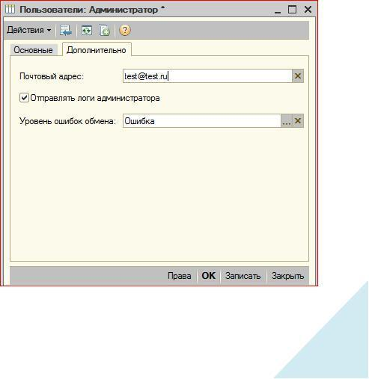

Рисунок 115. Почта пользователя

Уровень ошибок имеет значения: «Все», «Ошибки», «Успех».

198

199

Подсистема «Работа с почтовыми сообщениями»

Конфигурация позволяет отправлять и получать сообщения электронной почты.

Для настройки параметров учетных записей электронной почты можно воспользоваться командой «Сервис – Служебные – Учетные записи электронной почты».

Для отправки получения сообщений почты можно воспользоваться командой «Сервис – Служебные – Работа с почтовыми сообщениями».

Справочник «Учетные записи электронной почты»

Содержит информацию об учетных записях электронной почты, которые используются для получения и отправки сообщений по электронной почте.

Для учетных записей, получение и отправка с которых выполняется автоматически без участия пользователя, должен быть обязательно введен пароль. Также для корректной работы конфигурации обязательно должна быть настроена системную учетную запись электронной почты.

Настройка учетных записей электронной почты

Сведения о пользователе:

имя -имя владельца учетной записи,например, Иван Сергеевич

почтовый адрес -адрес электронной почты учетной записи в формате«пользователь@почтовыйсервер»

Сведения о сервере:

POP3 сервер -адресPOP3сервера(сервера входящих сообщений)

200

SMTP сервер -адресSMTPсервера(сервера исходящих сообщений)

Аутентификация:

пользователь -имя пользователя учетной записи(login)

пароль -пароль учетной записи

запомнить пароль -если флаг установлен,пароль будет сохранен винформационной базе, и будет использоваться при работе с этой учетной записью без дополнительного запроса пароля*.

Используйте кнопку «Проверка учетной записи» для проверки введенных параметров учетной записи. При этом отправляется стандартное почтовое отправление и проверяется возможность соединения с сервером входящих почтовых сообщений (если учетная запись используется для получения почты).

Флажок «Учетная запись используется только для отправки сообщений» устанавливается для тех системных учетных записей, которые предназначены только для рассылки системных сообщений.

- - Для системных учетных записей рекомендуется запомнить пароль для того чтобы система могла рассылать сообщения от такой учетной записи без участия пользователя. Тем не менее, решение о хранении паролей в информационной базе принимается в каждом случае индивидуально.

Отправка и получение электронных

Страница «Отправка электронного сообщения»

201

Флаг «открыть форму редактирования нового сообщения перед

отправкой».В случае его установки будет вызвана форма редактирования нового сообщения,в которой можно будетотредактировать сообщение и указать некоторые параметры отправки. В случае не интерактивной отправки сообщение будет отправлено сразу после нажатия на кнопку «Отправить».

Список учетных записей.Здесь необходимо отметить ту учетную запись,через которую будет отправлено сообщение. В случае интерактивнойотправки можно указать несколько учетных записей,которые будутпереданы в форму - пользователь сможет самостоятельно выбрать учетную запись, через которую будет отправлено сообщение.

- случае интерактивной отправки можно здесь ничего не изменять - параметры будут заданы в форме редактирования сообщения. В случае не интерактивной отправки необходимо заполнить как минимум поле

«Кому».

Форма позволяет добавить одно вложение к письму. Если нажать на кнопку со скрепкой, то откроется диалог выбора файла, и в случае выбора его данные и наименование считываются и помещаются в форму

- в дальнейшем передадутся в качестве параметра механизму «легкойэлектронной почты»:в случае интерактивной отправки-формередактирования сообщения, иначе функции отправления сообщения.

Кнопка «Написать письмо». Вызывает функциональность механизма работы с почтовыми сообщениями и в зависимости от значения флага

«открыть форму редактирования нового сообщения перед отправкой»

либо вызывает форму редактирования сообщения, либо сразу отправляет сообщение.

Страница «Чтение сообщений»

202

Предназначена для работы с сервером входящих сообщений. Поле «Учетная запись» предназначено для выбора учетной записи электронной почты, через которую будет получена почта.

При удачном получении сообщений табличная часть страницы заполняется некоторыми сведениями о письмах на сервере, такими как «Дата создания», «Тема», «Адрес ответа» и др.

Командная панель формы содержит следующие кнопки:

«Подготовить системную учетную запись».Вызывается формаредактирования предопределенной учетной записи «системная учетнаязапись электронной почты».Она предназначена использованиявнутренними механизмами конфигурации для отправления оповещений по почте (например, оповещение о результате выполнения регламентного задания).

Справка.Показывает эту справку.

Подсистема «Электронное меню» (заказы клиентов)

Общее описание

Данный функционал предоставляет возможность самостоятельно создавать заказы клиентами ресторана, по аналогии с интернет-магазином. Для гостей устанавливаются планшетные компьютеры, где загружено актуальное меню ресторана. Гость может видеть номенклатурные позиции меню, их цены, фотографии, описание.

Гость самостоятельно формирует свой заказ, проверяет его состав, подтверждает его. Заказ отправляется на станцию официанта, где установлена система.

203

Официант на основании заказа гостя создает новый заказ, либо добавляет выбранные гостем блюда в существующий заказ. После чего работа с заказом продолжается в обычном режиме: официант может скорректировать заказ гостя, добавляя, удаляя позиции в него, напечатать предчек, пробить чек.

Обмен происходит через план обмена «Мобильные, основной обмен». Планшетный компьютер при инициализации должен быть настроен как рабочее место официанта.

Работа на мобильном устройстве

На форме авторизации кнопка «Вход для гостя» позволяет войти в систему без пароля. При этом доступен только функционал по вводу заказов гостей.
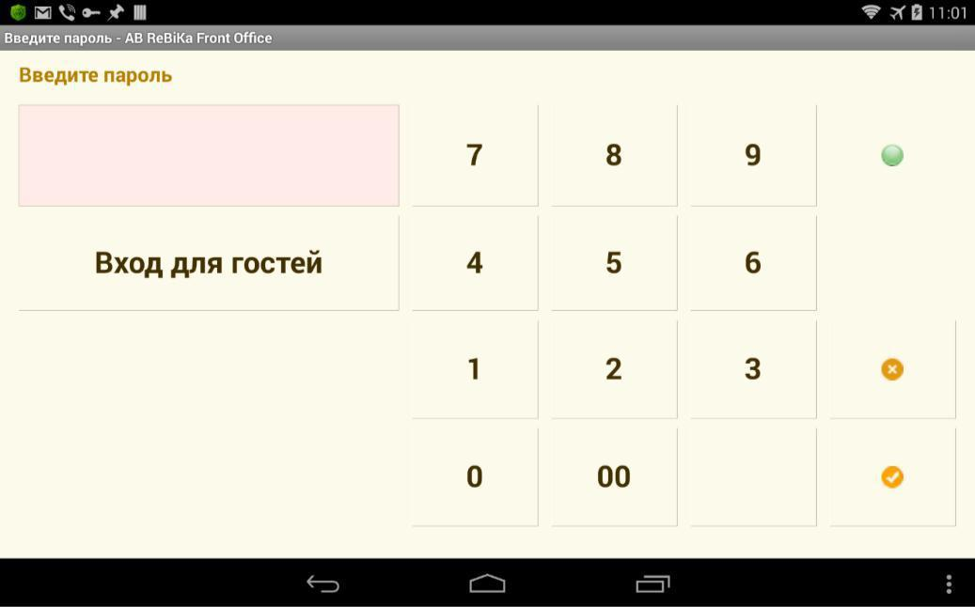

Рисунок 116 Форма авторизации

После входа в качестве гостя открывается меню. Жирным шрифтом выделены группы блюд, нажатие на группу приводит к ее раскрытию. Кнопка «Домой» возвращает на самый верхний уровень групп.

204

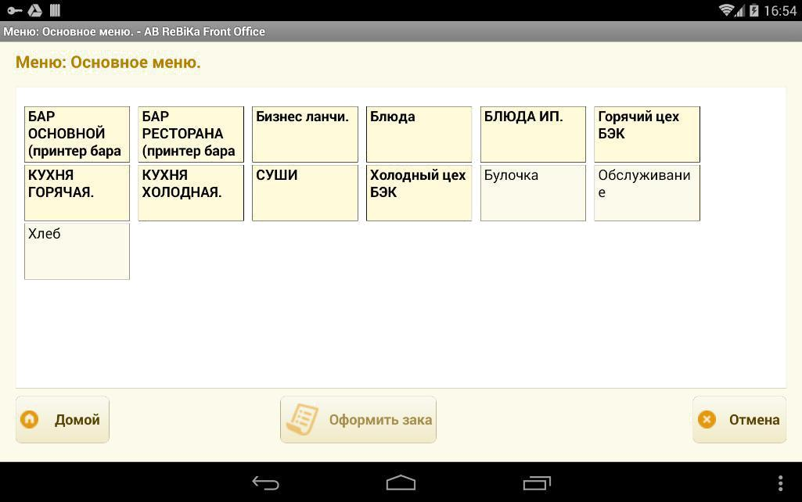

Рисунок 117 Меню для гостя

При нажатии на блюдо открывается его карточка. Кнопки «+», «-» позволяют изменять количество добавляемого в заказ блюда. При нажатии на количество открывается калькулятор для быстрого ввода количества.

По кнопке «Добавить в заказ» блюдо добавляется в заказ.

По кнопке «Отмена» карточка блюда закрывается, блюдо при этом в заказ не добавляется.

205

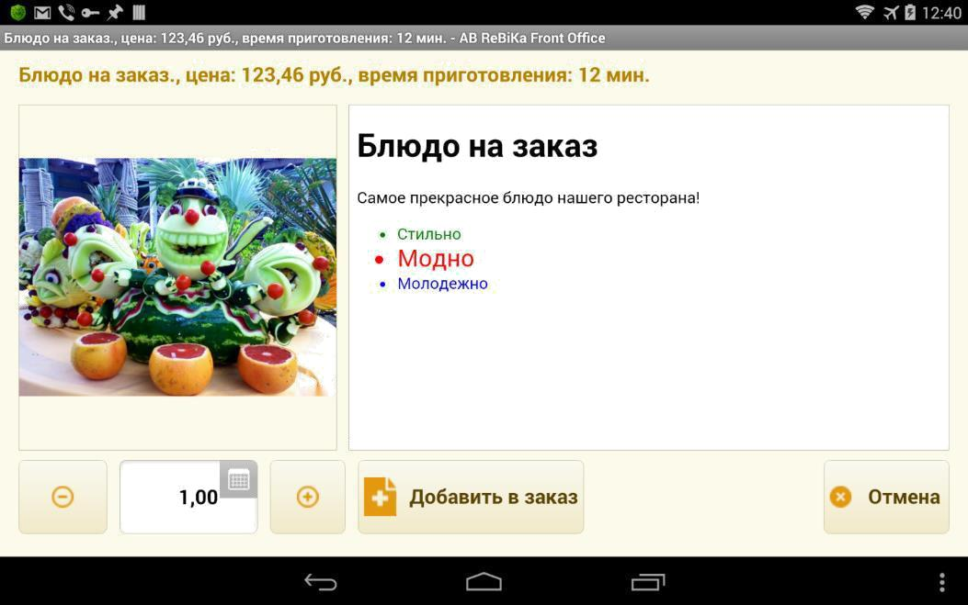

Рисунок 118 Карточка блюда

При окончании набора заказа для его подтверждения необходимо нажать кнопку «Оформить заказ». При этом открывается список блюд заказа. Здесь можно окончательно отредактировать заказ и по нажатию на кнопку «Заказать» он попадет в обработку официантов.

Кнопки «Добавить», «Убавить», «Количество» позволяют отредактировать количество в текущей строке.

Кнопка «Удалить» полностью удаляет блюдо из заказа.

По кнопке «Отменить заказ» возможно полное удаление заказа.

«Продолжить выбор товара» возврат к меню.

206

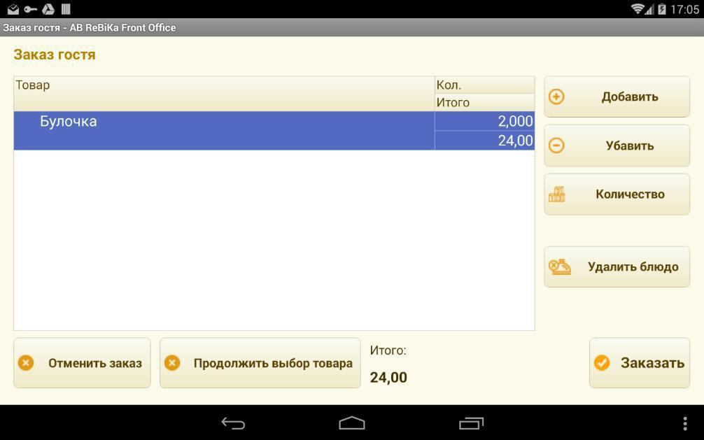

Рисунок 119 Оформление заказа

Работа официанта в по заказу гостя

На фронте официанта кнопка «Заказы гостей» открывают список текущих заказов гостей. Доступность кнопки определяется правами пользователя.

207

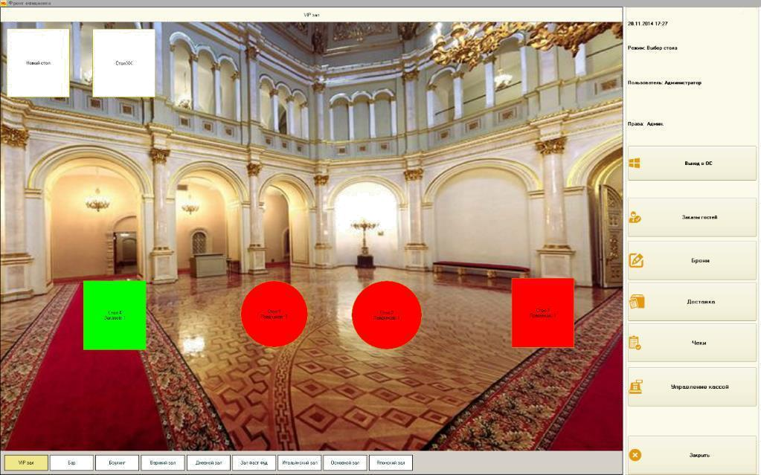

Рисунок 120 Кнопка «Заказы гостей» на фронте официанта
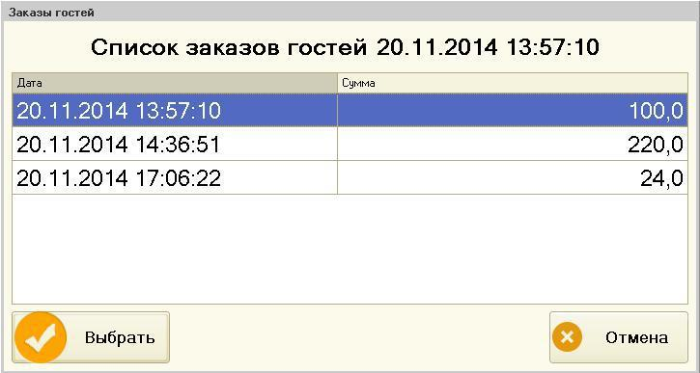

Рисунок 121 Текущие заказы гостей

При выборе заказа открывается его форма, в которой официант может изменить состав заказа.

208

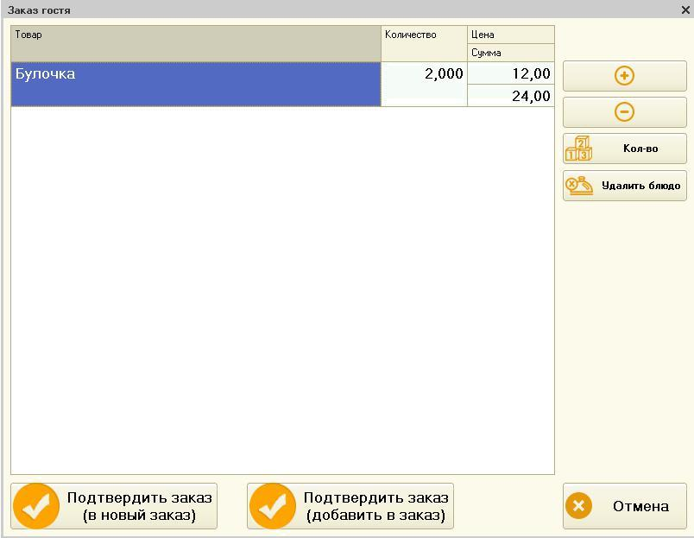

Рисунок 122 Заказ гостя для официанта

Настройки системы

Номенклатура

Для номенклатуры желательно добавить фотографии и создать описание для гостя.

Настройка прав пользователей

«Разрешить просмотр заказов гостей» - разрешает работу с заказами гостей.

Подсистема «Заявки клиентов»

Заявки — это чеки со статусом «Заявка».

209

Заявки создаются на зал, ресурс «Фаст фуд», указанный у компьютера.

После печати долгушки или предчека заявка становится заказом.

Настройка констант

Константа «Использовать заявки».
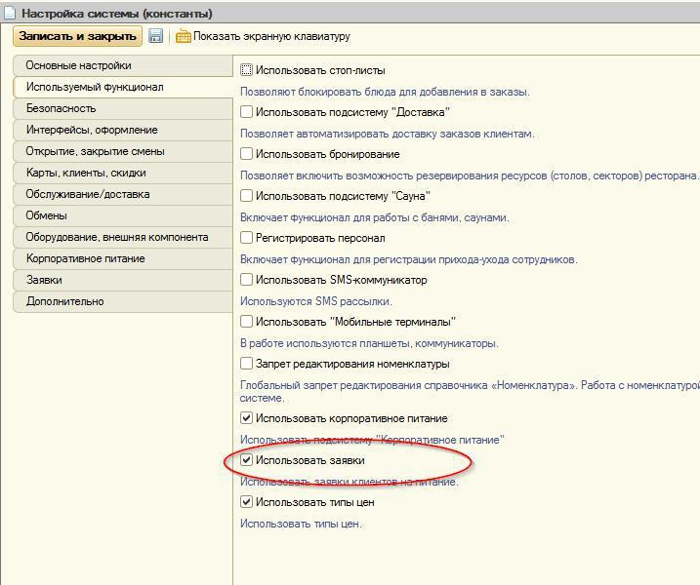

Константа «Время окончания ввода заявок» - ограничивает время ввод заявок. Если время не указано, ограничения по времени нет.

Константа «Режим ввода заявок» - определяет на какой день вводить заявки. Возможные варианты: «На текущий день», «На завтрашний день».

Константа «Открывать форму заявки при создании» - флаг, при установки которого будет открываться форма новой заявки, в которой можно откорректировать состав заявки.

210

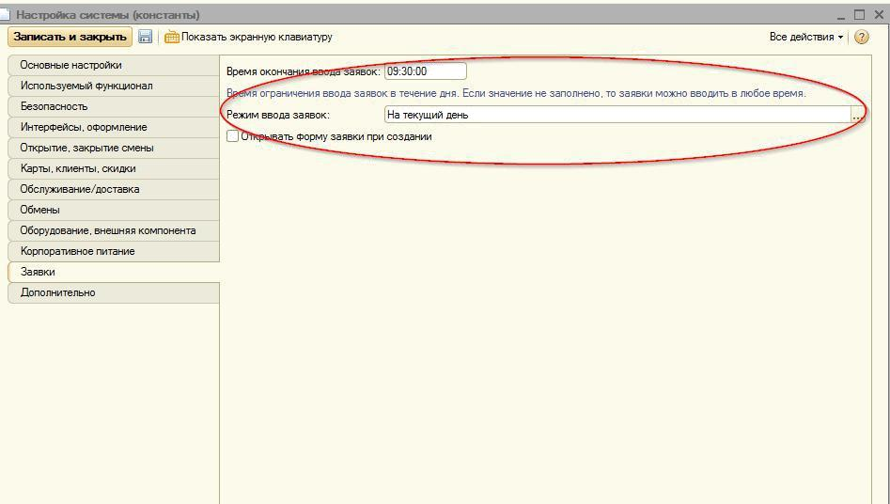

Настройка компьютеров

Для компьютера, где будут вводиться заявки, необходимо настроить авто заполняемое меню. Добавить в это меню товары, которые по умолчанию должные добавляться в заявку.

Для компьютера необходимо установить режим фронта авторизации «Ввод заявок клиентов».

211

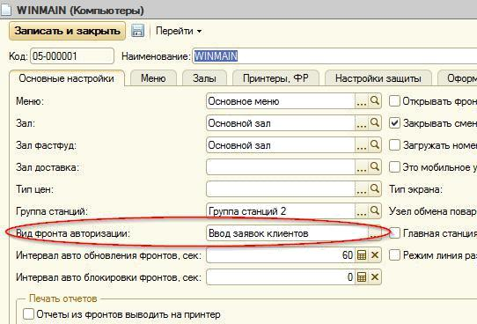

Настройка прав пользователей

Требуется настроить предопределенные шаблон прав «Ввод заявок клиентов», частности право «Разрешить редактировать заявки клиентов».

Создание заявки

Заявки создаются при прокатывании картой клиента во фронте «Ввод заявок» после нажатия «Создать заявку».

212

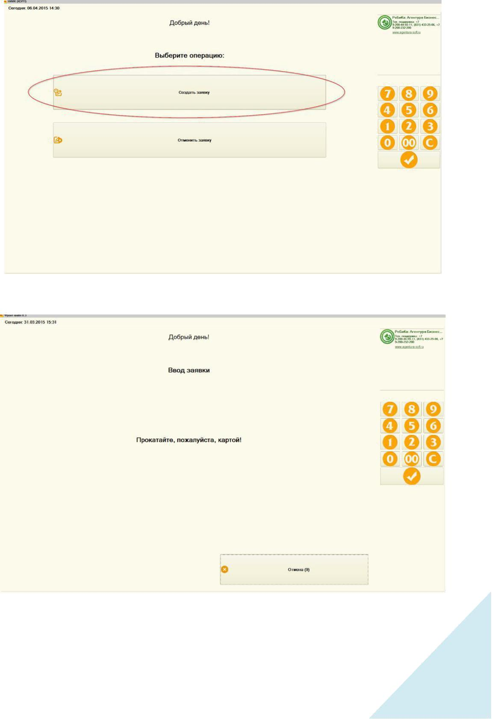

213

Отмена заявки

Во фронте ввода заявок необходимо нажать кнопку «Отмена заявки» и прокатить картой клиента.
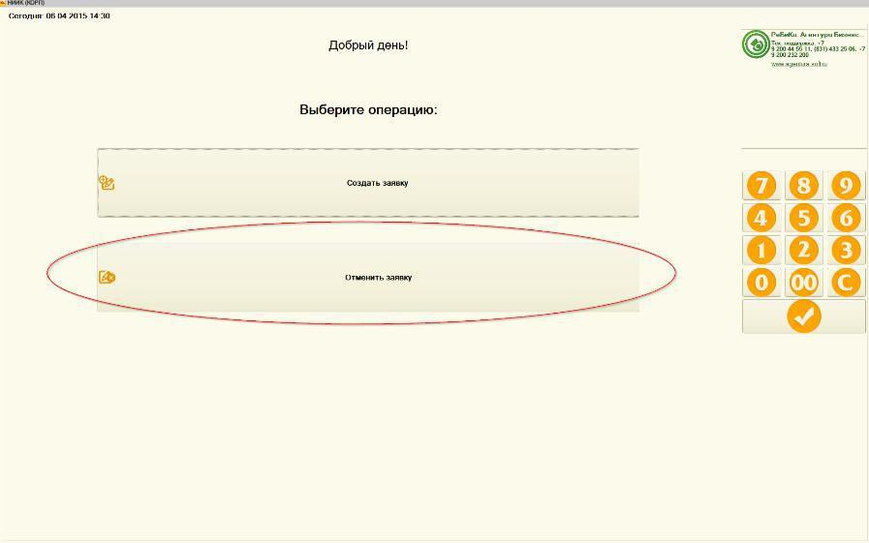

После успешной авторизации клиента при наличии одной заявки будет выведено подтверждение на удаление заявки. При наличии нескольких заявок будет выведен список заявок, в котором нужно выбрать удаляемую заявку.

Просмотр, печать заявок

Просмотр заявок возможен при помощи отчета «Заявки» («Отчеты – Корпоративное питание – Заявки»).

229

Настройка системы

Основные константы системы

Наименование | Описание
Основной тип даты | Если «дата текущей смены»
 | тогда дата не меняется пока не
 | будет закрыта смена (для
 | ресторанов, |  | работающих
 | ночью), если «текущая дата»
 | тогда устанавливается |  | первой
 | продажей | нового |  |  | дня
 | независимо от закрытия смены.
Основной зал | Зал по умолчанию
Наименование | Используется | для | печати |  | в
предприятия | гостевых счетах, не фискальных
 | чеках.
Префикс кода карт | Используется во вводе клиентов
 | (например, «998=9898898=«)
Подвал предчека | Используется | для | печати |  | в
 | гостевых счетах.
Округление скидок | Количество | знаков |  | после
 | запятой для скидок и суммы со
 | скидкой.
Номер релиза | Служебная

230

Наименование Тип Описание

Время | закрытия |  | Время | Используется |  | для | вывода
смены |  |  |  | напоминания |  | о требуемом
 |  |  |  | закрытии смены.
Подбор блюд |  |  | Перечисление | Если «по меню», то при
 |  |  |  | оформлении |  | заказа | будет
 |  |  |  | использоваться |  | справочник
 |  |  |  | «меню», |  | если | «по
 |  |  |  | номенклатуре», |  | то справочник
 |  |  |  | «номенклатура».
Причина | отмен | по | Перечисление | При отмене | заказа и |  | запросе
умолчанию |  |  |  | причины будет |  | выделена эта
 |  |  |  | причина.
Правило |  |  | Перечисление | Первая, |  | последняя,
объединения |  |  |  | максимальная, |  | минимальная,
скидок |  |  |  | сложить |  |  | (обычно
 |  |  |  | максимальная).
Форма кассира |  | по | Перечисление | Форма кассира, |  | используемая
умолчанию |  |  |  | по умолчанию.
Пределы | скидок |  | Булево | Реквизит |  | «Процент»
как | увеличение |  |  | справочника «Пределы скидок»
процента |  |  |  | трактуется, | как |  | процент
 |  |  |  | приращения |  | к | текущему
 |  |  |  | проценту скидки на карте.

231
Наименование | Тип | Описание

Макс процент авто |  | Число | Максимально предоставляемый
предоставляемой |  |  | процент автоматической скидки
скидки |  |  | (по справочнику «Пределы
 |  |  | скидок»)
Печатать отчет | по | Булево | Отчет об отменах предчеков за
логу при закрытии |  |  | день.
смены
Печатать отчет | по | Булево | Аналог Z-отчета для не
кассе при закрытии |  |  | фискальных принтеров.
смены
Использовать стоп- |  | Булево | Использовать при работе стоп-
лист |  |  | листы.
Закрывать | стоп- | Булево | При закрытии |  | смены | будут
листы при закрытии |  |  | закрываться все стоп-листы.
смены
Регистрировать |  | Булево | Использование |  | регистрации
персонал |  |  | сотрудников |  | для контроля и
 |  |  | учета работы.
Использовать сауну |  | Булево | Использовать |  | подсистему
 |  |  | «Сауна».
Использовать | SMS | Булево | Использовать подсистему «SMS
коммуникатор |  |  | коммуникатор».
Путь к компоненте |  | Строка | Используется |  | при | SQL
 |  |  | варианте | работы |  | базы.
 |  |  | Необходимо указать каталог
 |  |  |  |  |  | 232
Наименование |  | Тип | Описание

 |  |  | размещения |  |  | компоненты
 |  |  | «EquipKS.dll».
 | Вариант | Перечисление | Используется |  |  | для включения
 | использования |  | возможности |  |  |  | ведения
 | серий карт |  | аналитики карт по сериям. «Не
 |  |  | использовать» - серии карт не
 |  |  | используются; |  |  | «Использовать
 |  |  | без аналитики по картам» -
 |  |  | вместо нескольких карт можно
 |  |  | использовать одну, т.н. серию;
 |  |  | «Использовать с аналитикой по
 |  |  | картам» - зарезервировано для
 |  |  | будущих версий конфигурации.
 | Начало периода | Дата | Дата, | с | которой |  | учитывать
 |  |  | накопления по |  |  | дисконтным
 |  |  | картам.
 | Режим карт на | Перечисление | Обычный: |  | в этом режиме при
 | входе |  | настройке |  | системы |  | к номеру
 |  |  | привязывается |  |  | определенная
 |  |  | RFID карта, во фронте кассира
 |  |  | при | прокатывании |  |  | картой
 |  |  | создается новый заказ на тот
 |  |  | стол, к которому привязана
 |  |  | карта |  | (или | открывается
 |  |  | существующий). Т. о., привязка
 |  |  | получается один к одному: одна
 |  |  | карта - один номер.

233
Наименование | Тип | Описание

 |  |  | Фитнес:в этом режиме при
 |  |  | настройке |  | системы привязка
 |  |  | карты не обязательна к номеру.
 |  |  | Во | фронте |  | кассира |  | заказа
 |  |  | создается нажатием кнопки на
 |  |  | карте |  | номеров. |  |  | Потом
 |  |  | пользователь берет любую RFID
 |  |  | карту, прокатывает ее на заказе,
 |  |  | вследствие |  |  | чего |  | карта
 |  |  | привязывается |  |  | к | номеру на
 |  |  | текущий заказ.После закрытия
 |  |  | заказа карту можно привязать к
 |  |  | другому номеру.
Режим |  | Перечисление | Режим |  | бронирования: |  |  | по
бронирования |  |  | номеру, без номера.
Режим | расчета | Перечисление | До | секунды: |  | При | расчете
перерасхода |  |  | перерасхода времени по услуге
времени |  |  | сауны считается до секунды.

 |  |  | До часа: будет сделано
 |  |  | округление |  | в | большую
 |  |  | сторону до одного часа.
Использовать |  | Булево | Влияет | на |  | внешний вид
фронты | с |  | рабочего | места |  | официанта -
картинками |  |  | отображение картинок.
Печатать сменные Булево |  |  | Если Истина, то при закрытии
отчеты | при |  | смены | будут |  | печататься
закрытии смены |  |  | сменные отчеты (эти же отчеты
 |  |  |  |  |  | 234
Наименование |  | Тип | Описание

 |  |  |  | можно | распечатать |  |  | по
 |  |  |  | отдельности |  | из |  | Фронта
 |  |  |  | администратора |  |  | - | кнопка
 |  |  |  | «Отчеты»).
Оплату | клубной |  | Булево | Если константа установлена, при
картой и бонусами |  |  |  | оплате накоплениями с клубной
проводить |  | как |  | карты или бонусами на чек
скидку на чек |  |  |  | будет установлена |  |  |  | скидка,
 |  |  |  | равная сумме этих типов оплат.
 |  |  |  | При этом накопления и бонусы
 |  |  |  | списываются с карты так же, как
 |  |  |  | при обычном режиме.
Альтернативный |  |  | Строка | Если константа заполнена, то
заголовок предчека |  |  |  | она печатается вместо заголовка
 |  |  |  | предчека, | иначе |  | печатается
 |  |  |  | «Гостевой счет».
Архивировать чеки |  |  | Булево | При установке |  | данного флага
при пробитии |  |  |  | документ «Чек» будет сразу
 |  |  |  | переведен в статус «Архивный
 |  |  |  | чек», иначе в статус «Чек». При
 |  |  |  | закрытии | смены |  |  | чеки со
 |  |  |  | статусом | «Архивные |  |  | чек»
 |  |  |  | обрабатываться не будут, что
 |  |  |  | ускорит | процесс |  |  | закрытия
 |  |  |  | смены.
Использовать |  |  | Булево | Использовать |  |  | встроенный
почтовый клиент |  |  |  | потовый клиент.

235

Кнопка с изображением клавиатуры открывает системную экранную клавиатуру.

Настройка обслуживания

Наименование |  | Тип | Описание
Изменять цену, а не |  | Булево | При установленном |  |  | флаге | будет
количество |  |  | изменена | цена | в | строке | с
 |  |  | обслуживанием, иначе будет изменено
 |  |  | количество.
Рассчитывать | по | Булево | Итоговая сумма обслуживания |  |  |  | будет
сумме без скидки |  |  | рассчитываться по сумме без скидки,
 |  |  | иначе по сумме со скидкой

Настройка работы с налогами

Начисление налогов в системе возможно настроить как на отдельные позиции чека, так и на весть чек.

Данная настройка находится в форме элементов справочника «Фирмы».

Для включения использования налогов необходимо включить флаг «Плательщик НДС».

Реквизит «Вид начисления налогов в чеках» может принимать два значения:

«Начислять налоги на весь документ»-в этом случае возможна толькоодна ставка налога на чек, ставку применяемого налога необходимо указать в реквизите «Ставка НДС по умолчанию».

236

«Начислять налоги на строку»-при такой настройке ставки налоговопределяются по каждой позиции индивидуально, ставка налога выбирается из реквизита «Ставка НДС» справочника «Номенклатура».

Важно! Не все фискальные регистраторы поддерживают оба режима работы с налогами.

237

Справочник содержит информацию, индивидуальную для каждого ресурса предприятия.

Пользователи, права пользователей

Для администратора предусмотрена возможность вести список пользователей, работающих с программой, а также настраивать им права доступа. Учет пользователей ведется в списке Пользователи, который можно сгруппировать, например, по подразделениям компании.

Также с помощью списка Внешние пользователи имеется возможность разрешать вход в программу внешним пользователям. Их доступ, как правило, сильно ограничен, они не принимают активного участия в процессах учета, работают обособленно, не взаимодействуют между собой. Ведение списка внешних пользователей выполняет администратор или сотрудник, отвечающий за работу с внешними пользователями, например, за работу с партнерами.

Возможности по работе со списками пользователей и внешних пользователей заметно отличаются между собой, поэтому далее они представлены в отдельных разделах: см. Список пользователей и Внешниепользователи.В тех местах,где описание справедливо для обоих списков,приведено уточнение для внешних пользователей.

Пользователи (и внешние пользователи) могут указываться в качестве ответственных за те или иные документы, исполнителей в задачах, также можно задавать по ним отбор в отчетах, которые содержат информацию о них и т.п.

Для администратора в программе предусмотрена возможность просмотра и редактирования сведений о пользователях информационной базы. Подробнее см. раздел Пользователиинформационной базы.

238

Примечание: не следует для настройки пользователей и прав доступа
использовать режим конфигурирования 1С:Предприятия.

Программа соответствует современным требованиям информационной

безопасности. Для повышения степени защиты от несанкционированного доступа предусмотрены возможности:

Настройка и контроль сложности пароля; Требование смены пароля по расписанию или вручную. Смена

пароля – периодически или по требованию; Настройка и контроль повторяемости пароля; Ограничение срока действия учетных записей.

Подробнее см. раздел Настройки входа.

Настройка программы

Для того чтобы в списке Пользователи (и Внешние пользователи) можно было использовать группы, включите флажок Группы пользователей в разделе Администрирование – Настройки пользователей и прав – Пользователи.

Удобно использовать группы, когда в программе много пользователей:

для группировки большого количества пользователей (например,

при выборе пользователя); для групповой настройки прав доступа сразу для всех

пользователей, входящих в группу (например, бухгалтеров включают в группу Бухгалтерия, затем группе настраивают права доступа к спискам, документам и т.п.).

При небольшом количестве пользователей или когда он всего один, группы, как правило, не нужны.

239

Ввод нового пользователя.
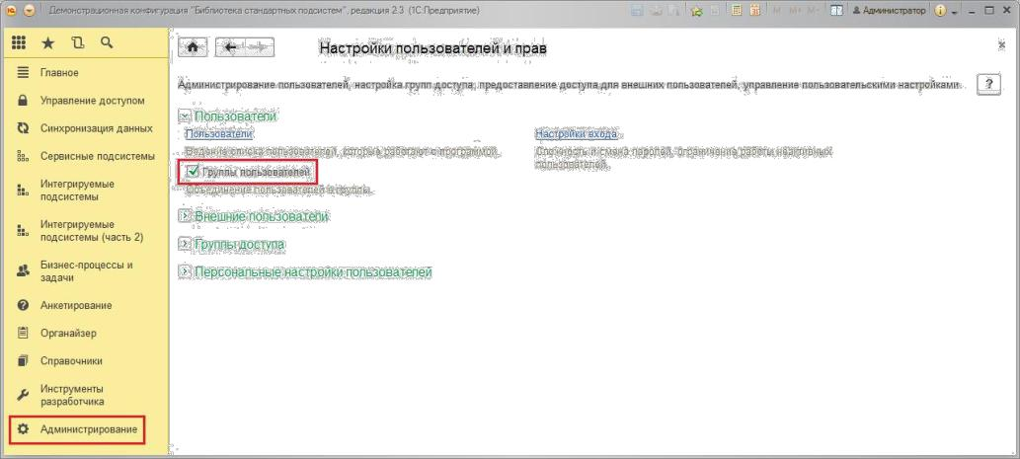

Для предоставления внешним пользователям доступа к программе включите флажок Разрешить доступ внешним пользователям в разделе

Администрирование – Настройка пользователей и прав – Внешние пользователи.

Программа выводит сообщение с просьбой подтвердить свой выбор. Выводится также предупреждение, что в случае разрешения доступа внешним пользователям список выбора пользователей при входе в программу станет пустым.

Для того чтобы исключить возможность просмотра имен пользователей злоумышленником, флажок Показывать в списке выбора автоматически выключается и скрывается у всех пользователей при включении администратором использования внешних пользователей в программе. Подробнее см. раздел

Для подтверждения своего выбора нажмите Да.

240

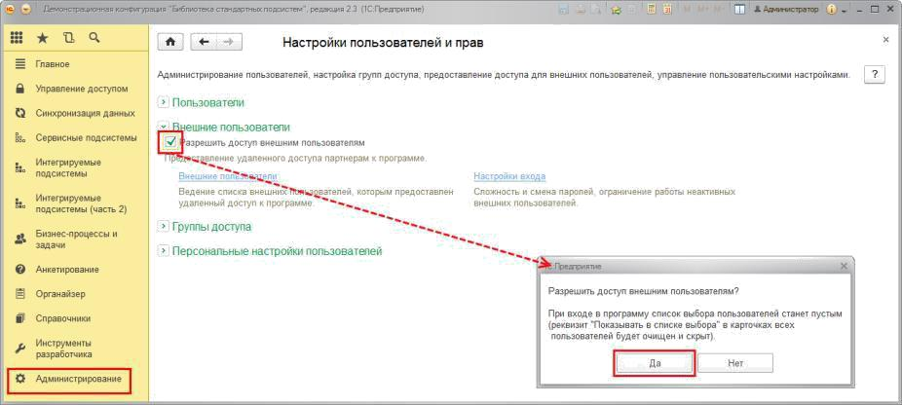

После включения флажка Разрешить доступ внешним пользователям становятся доступными ссылки:

Внешние пользователи –открывается список внешнихпользователей. Подробнее см. раздел Список внешних

пользователей;Настройки входа–установка сложности и сменапаролей,

ограничение работы неактивных внешних пользователей.
Подробнее см. раздел Настройки входа.

241

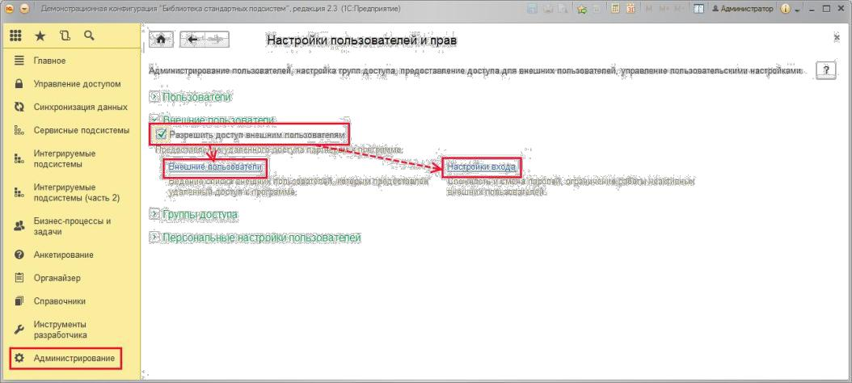

Настройки входа

Для защиты от несанкционированного доступа к программе в разделе

Администрирование – Настройки пользователей и прав – Пользователи (Внешние пользователи) предусмотрены ссылки Настройки входа.

- помощью ссылок Настройки входа можно раздельно для внутренних и внешних пользователей программы настроить такие параметры как:

настройка и контроль сложности пароля; смена пароля – периодически или по требованию, частота смены

пароля; контроль
повторяемости пароля;

ограничение срока действия пользователей (внешних пользователей).

242

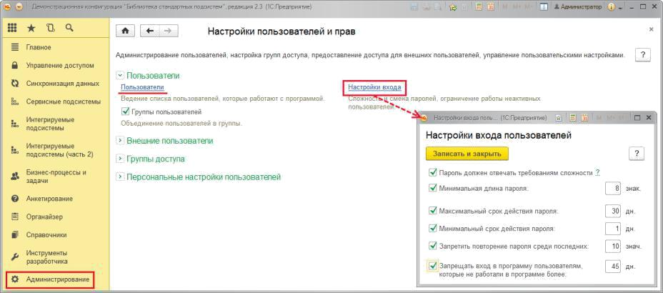

Укажите с помощью флажков требования к паролю:

Пароль должен отвечать требованиям сложности –проверять,

чтобы новый пароль имел не менее 7 символов, содержал любые 3 из 4-х типов символов: заглавные буквы, строчные буквы,

цифры, специальные символы, не совпадал с именем (для входа);

Минимальная длина пароля –по умолчанию8знаков; Максимальный срок действия пароля –срок после первого входа

- новым паролем, после которого пользователю потребуется

сменить пароль, по умолчанию 30дн.;
Минимальный срок действия пароля –срок после первого входа

- новым паролем, в течение которого пользователь не может

сменить пароль, по умолчанию 1дн.;
Запретить повторение пароля среди последних –по умолчанию

- знач.Таким образом,обеспечивается контроль повторяемостипаролей;

Запрещать вход в программу пользователям, которые не работали в программе более –срок относительно последнейактивности пользователя, после которого вход в программу будет запрещен, по умолчанию 45дн.

243

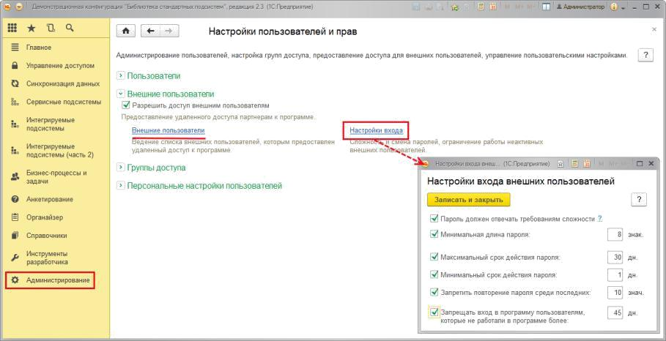

Подробнее об установке пароля см. раздел Аутентификация.

Персональные настройки

Для просмотра сведений о себе в разделе Главное выполните команду Мои настройки.

244

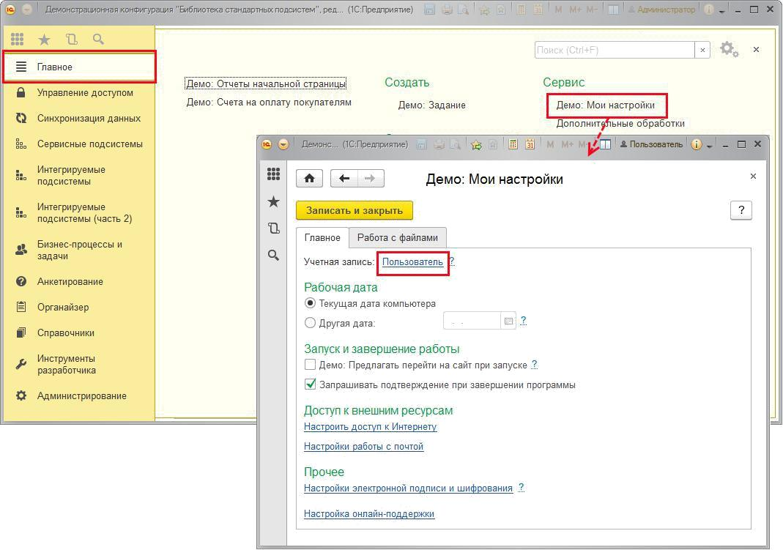

На вкладке Главное нажмите на ссылку Учетная запись, наименование которой совпадает с именем текущего пользователя.

245

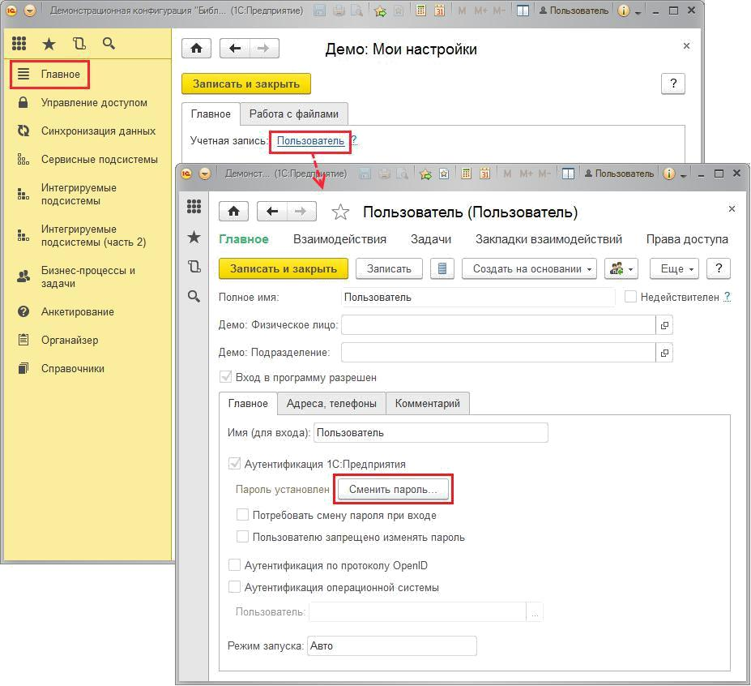

- зависимости от настроек с помощью соответствующей кнопки можно Сменить пароль,также может быть доступно редактированиеконтактной информации (см. раздел Ввод нового пользователя).

Воспользуйтесь командой панели навигации Права доступа, для того чтобы просмотреть свой список групп и профилей доступа. С помощью кнопки Отчет по правам доступа можно получить полный список установленных прав доступа. Подробнее см. раздел документации Управление доступом.

246

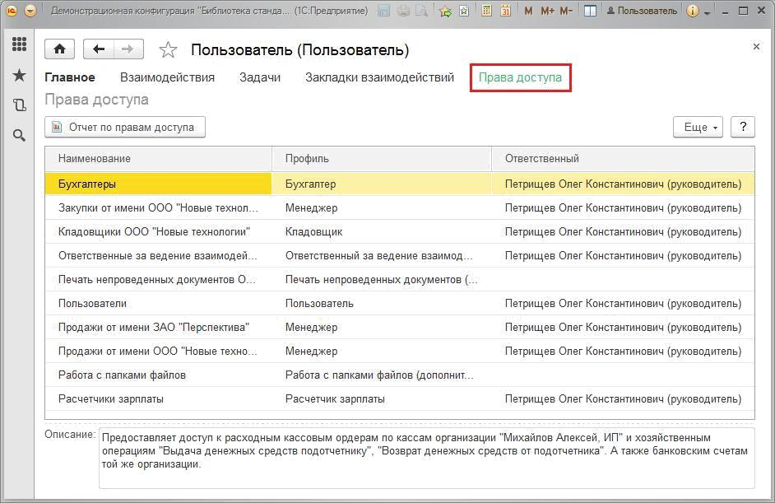

Список пользователей

Для перехода к списку Пользователи воспользуйтесь соответствующей ссылкой раздела Администрирование–Настройки пользователей и прав

– Пользователи.Просмотр списка доступен большинству пользователейпрограммы.

Если включен флажок Группы пользователей (см. раздел Настройкапрограммы),список состоит из двух частей:

- левой части списка Пользователи можно создать необходимое количество групп и добавить в них пользователей (аналогично можно группировать и внешних пользователей). Список групп пользователей является иерархическим. Подробнее см. раздел

Ведение групп пользователей;В правой части списка располагаютсяпользователи выделенной

группы. По умолчанию текущей является группа Всепользователи,т.е.видны все пользователи программы.

247

Для того чтобы увидеть всех пользователей, включенных в подчиненные группы, включите флажок Показыватьпользователей нижестоящих групп в нижней части списка

(например, на рисунке, для того чтобы увидеть всех пользователей группы Отдел снабжения).
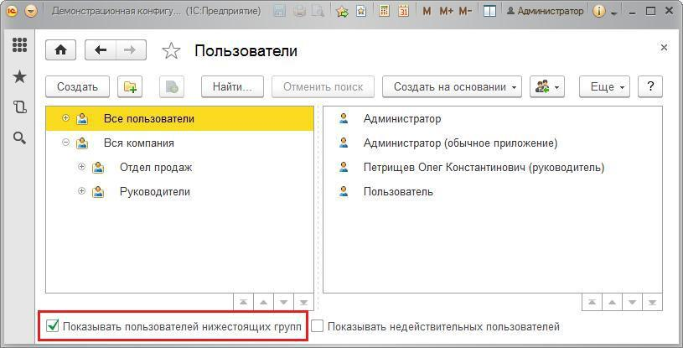

- списке можно:

ввести новых пользователей с помощью кнопки Создать (подробнее см. раздел Ввод нового пользователя). Если в списке имеются группы, то можно сразу вводить пользователя в нужную группу. Для этого выделите группу, а затем нажмите кнопку

Создать;

ввести группы пользователей с помощью кнопки Создать

группу (подробнее см.разделВедение групп пользователей).

Если в программе выключен флажок Группы пользователей, то список Пользователи уже не будет состоять из двух частей,команды для работыс группами пользователей будут недоступны.

248

Ввод нового пользователя.
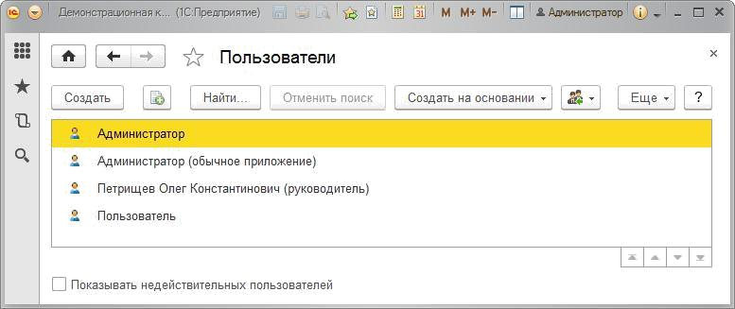

Включите флажок Показывать недействительных пользователей в

нижней части списка, для того чтобы показать пользователей с включенным флажком Недействителен, которые не отражаются в списке пользователей. Подробнее см. раздел
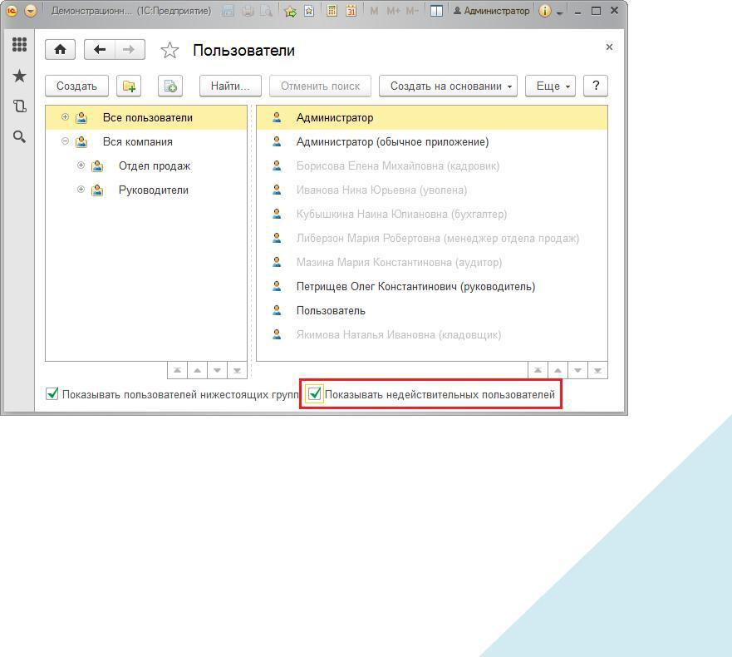

С помощью команд меню Еще можно также:

Скопировать пользователя;

Изменить сведения о пользователе;

249

Установить пароль –ввести новый пароль для пользователя,

подробнее см. раздел Аутентификация;Пометить пользователя на удаление или снять пометку; Найти нужного пользователя;

Назначить группы выделенным пользователям(подробнее см.

раздел Ведение групп пользователей); просмотреть отчет Сведенияо пользователях (подробнее см.

раздел Отчет Сведения о пользователях);

перейти к просмотру списка Пользователи информационной

базы.Подробнее см.разделПользователи информационной базы.

250

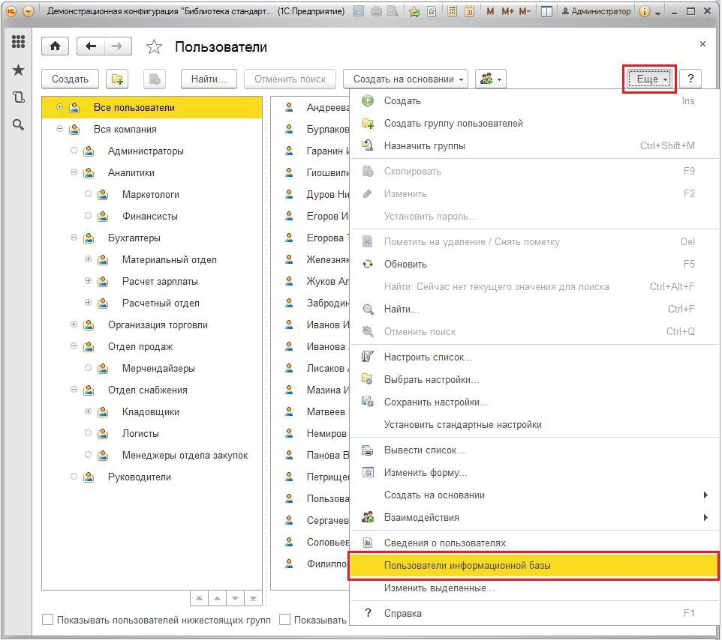

Некоторые команды для работы со списком пользователей также доступны в контекстном меню по правой кнопке мыши.

251

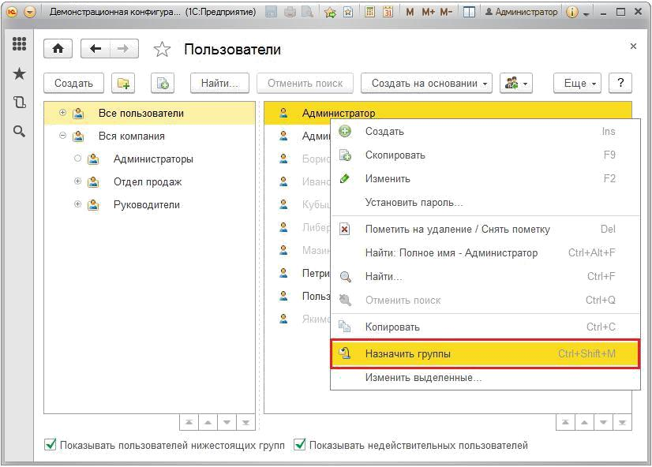

Ввод нового пользователя

Для ввода нового пользователя нажмите кнопку Создать в списке Пользователи.Заполните основные сведения о пользователе.

252

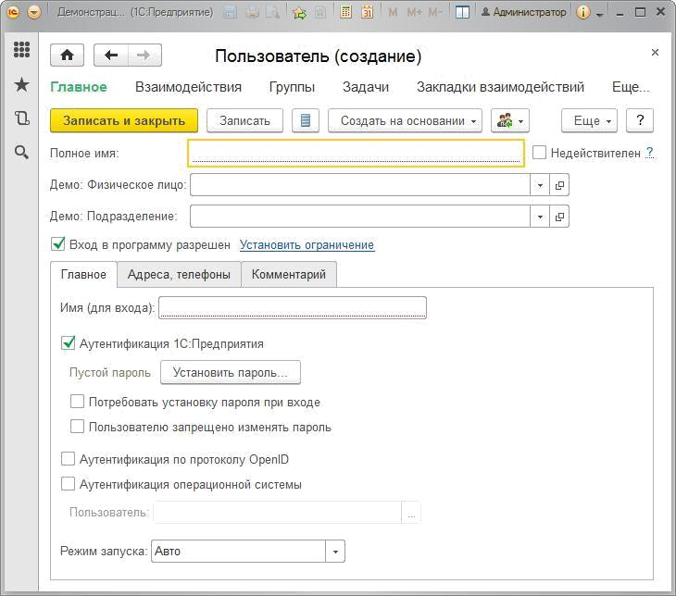

Введите Полное имя пользователя, которое будет отображаться в программе в различных списках в полях Автор, Ответственный и

т.д. (поле является обязательным для заполнения).

Для новых пользователей флажок Недействителен должен быть выключен (по умолчанию). Для существующих пользователей этот флажок может быть включен в тех случаях, когда пользователь больше не работает в программе по тем или иным причинам (например, уволен, был создан по ошибке и т.д.). Однако удалять его нежелательно из-за того, что в программе введены данные, где он фигурирует (например, он являлся автором документов, исполнителем задач, ответственным за ведение учета и т.п.). С помощью этого флажка можно скрыть недействительного пользователя из списков выбора, но при этом оставить его в полях

253

- ранее введенных объектах. Переключение флажка Недействителен доступно только администратору,остальныепользователи могут просматривать состояние флажка. Для того чтобы в списке Пользователи показать недействительных пользователей, можно воспользоваться соответствующим

флажком в нижней части списка.
Pin-код -Пароль на открытие фронта.

Pin-код на мобильном терминале -Пароль на открытие фронта

на мобильном терминале.
Шаблон прав -Шаблон прав пользователей.

Интерфейс системы -Интерфейс пользователя(при работе в

толстом клиенте обычное приложение).
Отключить -Запрет открытия фронта для пользователя.

Отправлять логи администратора -Отправлять системные

сообщения пользователю на почту.

Уровень ошибок обмена-Определяет ошибка с каким уровнембудут отправлять на почту.

Данные о пользователе программы можно связать с данными сотрудника. Для этого в карточку пользователя введены поля Физическое

лицо и Подразделение.

В поле Физическое лицо выберите нужного сотрудника с

помощью кнопки .

- поле Подразделение выберите подразделение, в котором работает данный сотрудник, из соответствующего списка с

помощью кнопки .

Для предоставления доступа на вход в программу необходимо включить флажок Вход в программу разрешен. Флажок может быть позднее выключен в любой момент времени, например, при увольнении

254

Пользователи информационной базы.
сотрудника или по другим причинам. При этом не рекомендуется удалять неактивных пользователей, т.к. на них могут быть ссылки из документов и других объектов программы. В таких случаях нужно включить флажок Недействителен (см. выше), при этом автоматически выключается флажок Вход в программу разрешен.

При переключении флажка Вход в программу разрешен меняется статус пользователя в списке пользователей информационной базы. Подробнее см. в разделе

Перейдите по ссылке, для того чтобы Установить ограничение на вход в программу.
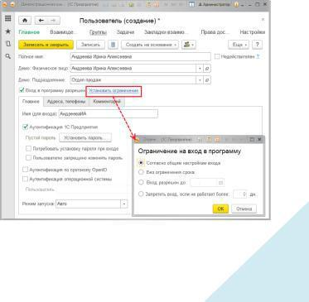

- помощью переключателя можно установить Ограничение на вход впрограмму:

255

Согласно общим настройкам входа – установлено по умолчанию; Без ограничения срока;

Вход разрешен до (установите срок–введите дату вручную или

выберите из календаря с помощью кнопки ). Для защиты от несанкционированного доступа к программе у всех пользователей предусмотрен Срок действия, который позволяет автоматически отключить пользователя по достижению

указанной даты;

Запретить вход, если не работает более (укажите количестводней) – если пользователь не войдет в программу больше указанного количества дней, то вход в программу будет невозможен. В этом случае пользователь должен будет обратиться к администратору для возобновления работы в программе.

Ограничения отражаются в карточке пользователя, также на всех пользователей и внешних пользователей их можно просмотреть в отчете Сведения о пользователях (внешних пользователях).Подробнее см.раздел Отчет Сведения о пользователях. Ссылка принимает значение

Изменить ограничение.

256

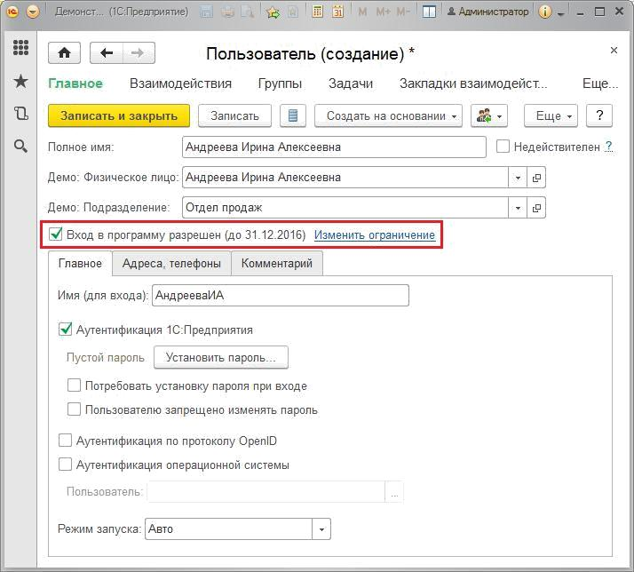

- программе возможно прекращение работы пользователей, которым сняли флажок Вход в программу разрешен, интерактивно или программно в связи с окончанием срока действия.

Открытые сеансы пользователей автоматически завершаются не более чем через 25 минут после того, как вход в программу был запрещен.

257

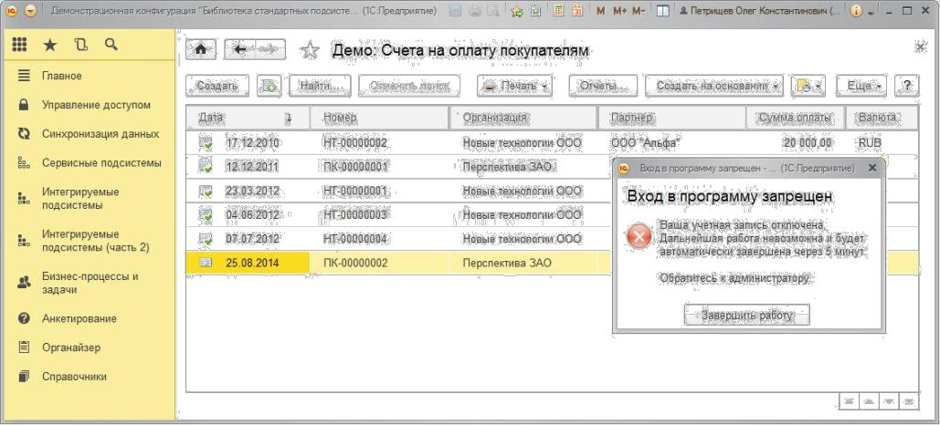

Затем необходимо заполнить поля на вкладке Главное.

Введите Имя(для входа), которое требуется вводить при запуске программы. Программа автоматически предлагает имя для входа

по умолчанию, составленное из полного имени.

Поле Режим запуска заполнено программой по умолчанию (Авто). Рекомендуется выбирать режим Авто. Подробнее о режимах запуска (Авто, обычное приложение, управляемое приложение) см. книгу «1С:Предприятие 8.3. Руководство администратора».

Ввод нового пользователя системы можно осуществить при помощи обработки «Ввод клиента,пользователя».

Аутентификация

Если необходимо, чтобы пользователь входил в программу с паролем, который будет проверять программа 1С:Предприятие, на вкладке

Главное включите флажок Аутентификация 1С:Предприятия (включается поумолчанию вместе с флажком Вход в программу разрешен).

258

Состояние аутентификации 1С:Предприятия выводится под флажком.

Нажмите кнопку Установить Пароль.

Введите Новый пароль для входа в программу, напишите его повторно в поле Подтверждение. В целях информационной безопасности рекомендуется задавать пароли для пользователей, не оставлять это поле пустым.
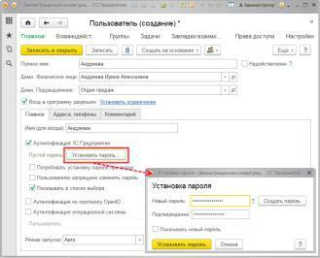

Хороший пароль должен состоять не менее чем из восьми символов, включать в себя заглавные и прописные латинские буквы, цифры, символы (подчеркивание, скобки и т.д.) и быть малопонятным выражением. Нежелательно, чтобы пароль совпадал с именем пользователя, полностью состоял из цифр, содержал понятные слова, содержал чередующиеся группы символов. Примеры хороших паролей:
“nj7{jhjibq*Gfhjkm, F5”njnGhkmNj;t{HI. Примеры неудачных паролей:

259

Иванов, qwerty, 12345678, 123123123.Подробнее см.книгу1С:Предприятие 8.3. Руководство администратора.

- программе предусмотрена возможность автоматической проверки сложности пароля раздельно для внутренних и внешних пользователей. Подробнее см. раздел Настройки входа.

По умолчанию в целях безопасности пароль при вводе не показывается. Для того чтобы видеть, какие символы вводятся, включите флажок Показывать новый пароль.

Если самостоятельно придумать пароль трудно, то можно воспользоваться кнопкой Создать пароль.

Пароль будет создан программой. Запомните его или скопируйте в буфер обмена. Нажмите кнопку Закрыть. Напишите или вставьте из буфера обмена новый пароль в поля Новый пароль и Подтверждение.

Нажмите кнопку Установить пароль.

260

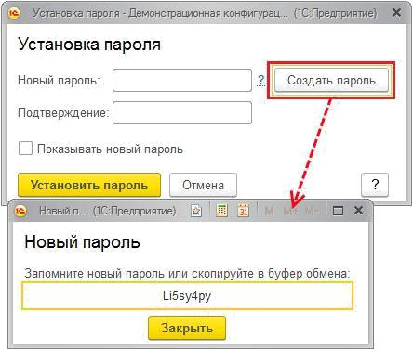

После этого состояние аутентификации 1С:Предприятие меняется на Пароль установлен.В карточке пользователя,которая доступна вперсональных настройках программы, кнопка меняет значение на

Сменить пароль.

261

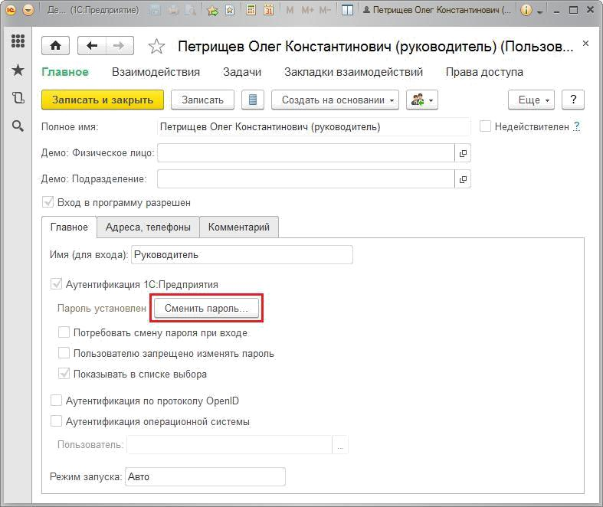

Для удобства администрирования и обеспечения безопасности у всех пользователей предусмотрен флажок реквизит Потребовать сменупароля при входе,который нужен,чтобы пользователь сменил пароль,заданный администратором, на свой. Включите флажок, в этом случае пользователь будет обязан самостоятельно ввести свой пароль, который больше никто не будет знать.

Если для пользователя флажок включен, то при его входе в программу открывается пустая начальная страница, программа требует установить пароль. Если попытаться обойти установку пароля, закрыв окно, то программа завершает работу.

Введите Старый пароль. Затем Новый пароль и Подтверждение.

262

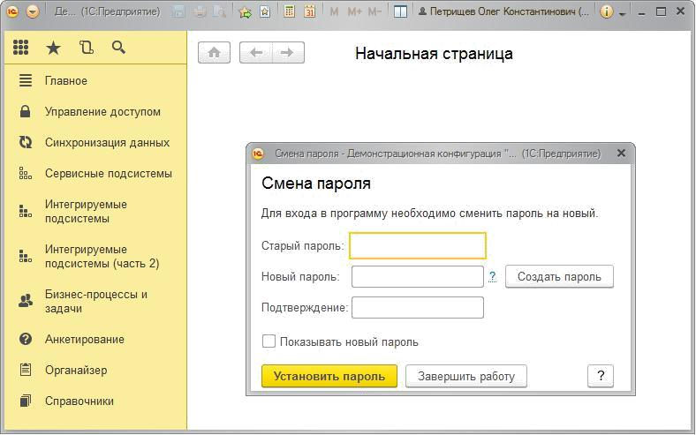

Если флажок Потребовать смену пароля при входе не включен и установленный ранее пароль не устраивает по каким-то причинам, то можно поменять его в любой момент (необходимо учитывать, что на частоту смены пароля могут быть ограничения, см. раздел Настройкивхода).

Состояние реквизитов Потребовать смену пароля при входе и Срок

действия пароля можно проконтролировать в карточке пользователя и вотчете Сведения о пользователях (внешних пользователях).

Сменить пароль после входа в программу можно по соответствующейкоманде в панели Сервис раздела Главное.

263

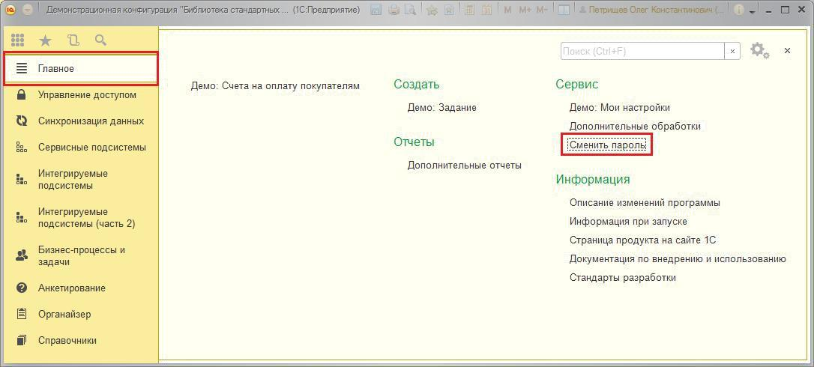

Пользователь программы также может сменить свой пароль, открыв свою учетную запись в окне Мои настройки (подробнее см. раздел Персональные настройки).

Если пароли в программе должен будет вводить только администратор,

включите флажок Пользователю запрещено изменять пароль. В этом случае при открытии учетной записи пользователем кнопка Установить (Сменить) пароль станет недоступной.

264

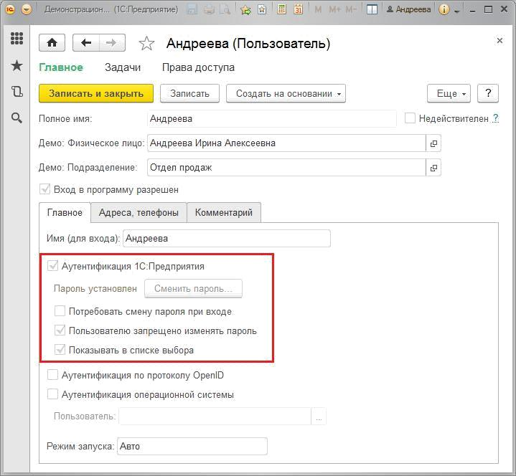

Для того чтобы включить пользователя в список выбора в окне

1С:Предприятие. Доступ к информационной базе,которое выводится

при начале работы с программой, включите флажок Показывать в списке

выбора.

265

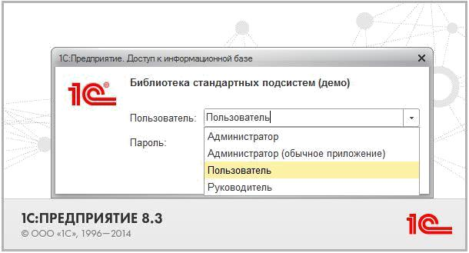

Если флажок Показывать в списке выбора у пользователя не включен, то при входе в программу имя такого пользователя будет скрыто из списка выбора.

Если в настройках программы включен флажок Использовать внешнихпользователей,то этот флажок скрыт.Подробнее см.разделНастройкапрограммы.В этом случае список выбора будет пустым.

Если внешние пользователи в программе запрещены, то флажок Показывать в списке выбора по умолчанию включен.

При необходимости включите флажок Аутентификация по протоколуOpenID.Это открытая децентрализованная система аутентификациипользователей, которая позволяет пользователю иметь один логин-пароль для различных веб-сайтов. Данный вид аутентификации доступен

- веб-клиенте и тонком клиенте, который работает через веб-сервер. Для корректной работы программы в этом случае должен быть также включен флажок Аутентификация1С:Предприятия. Подробнее см. книгу 1С:Предприятие 8.3. Руководство администратора.

Для того чтобы упростить вход в программу, можно включить флажок Аутентификация операционной системы,в поле Пользователь с

266

помощью кнопки Выберите,под каким именем данныйпользователь работает в операционной системе. Под этим именем он будет входить в программу.
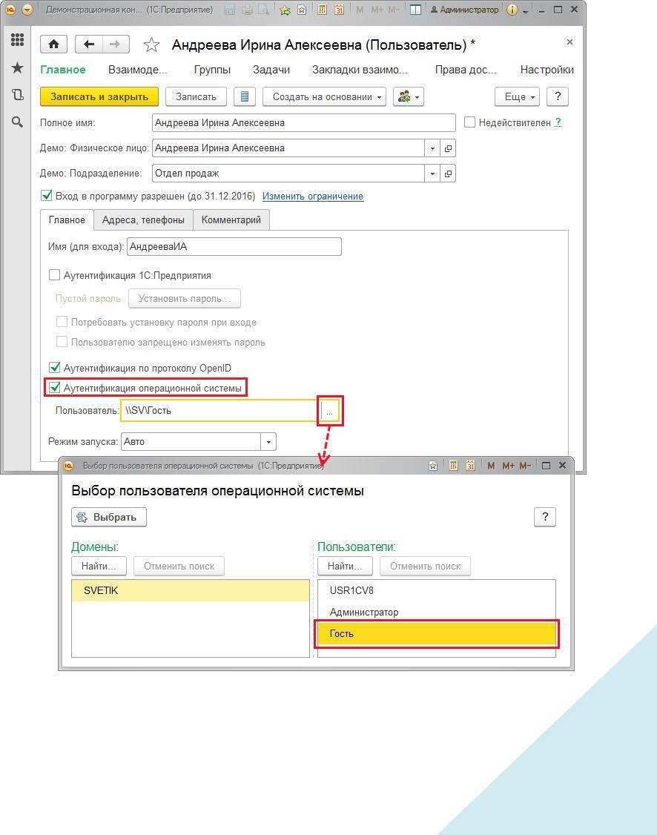

Если ни один флажок Аутентификация не включен, то автоматически выключается и флажок Вход в программу разрешен.

267

Адреса, телефоны

На вкладке Адреса,телефоны можно ввести E-mail и другую предусмотренную контактную информацию. Подробнее см. раздел документации Контактная информация.
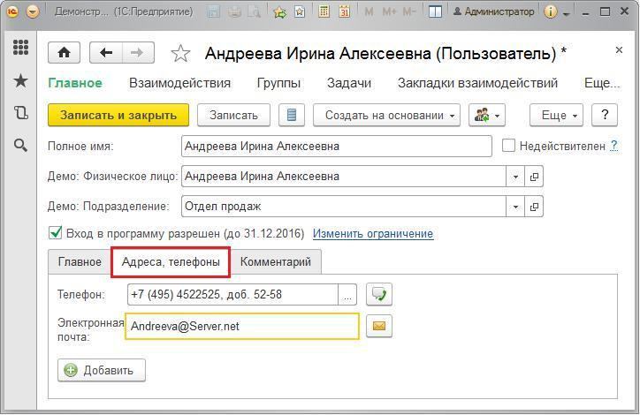

Комментарий

На вкладке Комментарий при необходимости напишите дополнительную информацию о пользователе.

268

Ведение групп пользователей.
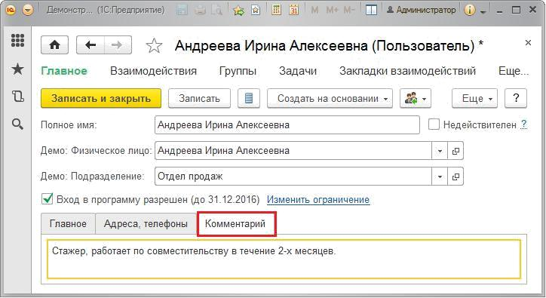

Группы и права доступа

Если в программе включено использование групп пользователей, то пользователя во время ввода можно включить в одну или несколько групп. Для этого можно воспользоваться командой Группы на панели навигации. С помощью флажков выберите одну или несколько групп. Группе пользователей можно назначить общие права доступа. Подробнее о группах см. раздел

269

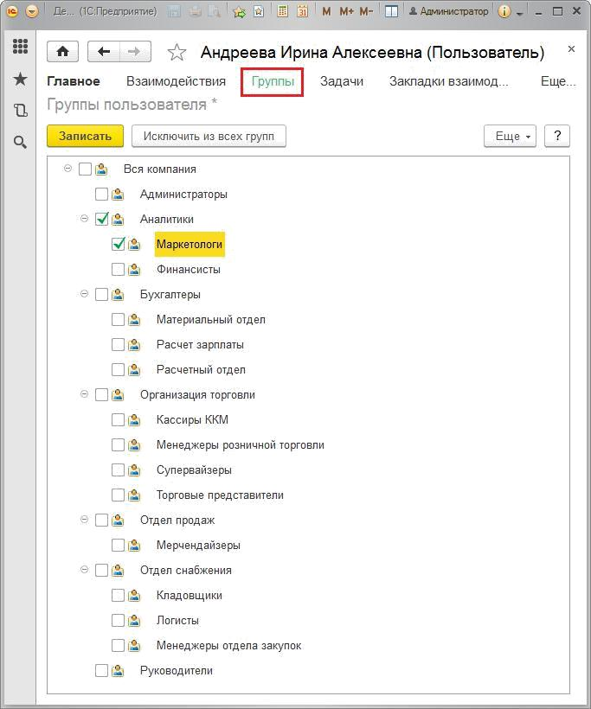

Для того чтобы быстро отменить свой выбор, нажмите кнопку Исключитьиз всех групп.

270

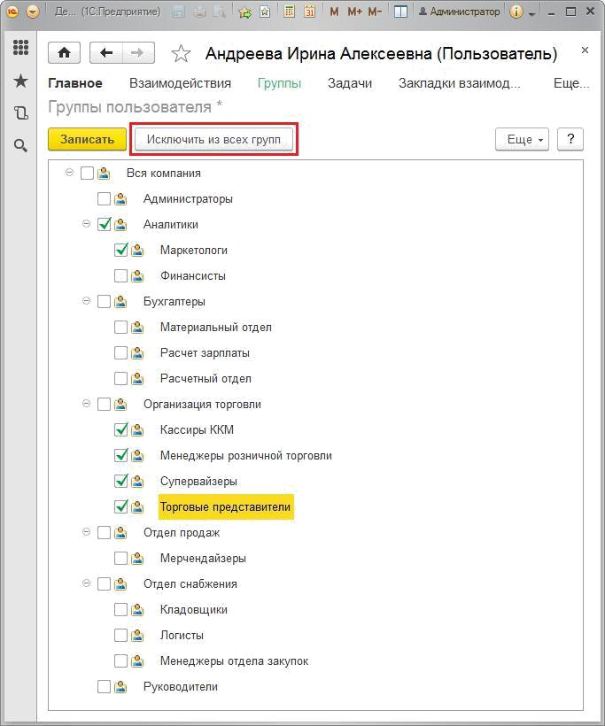

- списке Разрешенные действия(роли) можно назначить пользователю одну или несколько ролей, которые в совокупности образуют его персональные настройки прав доступа. Роль определяет совокупность действий над объектами информационной базы (ИБ), которые может выполнять пользователь. Роли могут соответствовать различным должностным обязанностям (или видам деятельности) пользователей, или соотноситься с более мелкими функциями. Например, роль Бухгалтер

271

предоставляет доступ к функциональному блоку, необходимому для выполнения должностных обязанностей бухгалтера, а для включения отдельной возможности просмотра файлов пользователю может быть дополнительно назначена роль Чтение файлов.

Назначить роли можно, включив нужные флажки. По умолчанию роли расположены в алфавитном порядке. С помощью соответствующей команды меню Еще можно расположить роли По подсистемам.
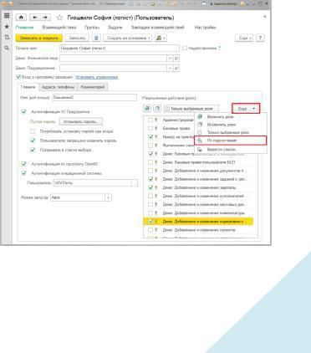

Далее необходимо настроить права доступа пользователей. С помощью команды Права доступа в панели навигации можно перейти к списку групп доступа, в которые входит пользователь. Подробнее о настройке групп доступа см. раздел документации Управление доступом.

272

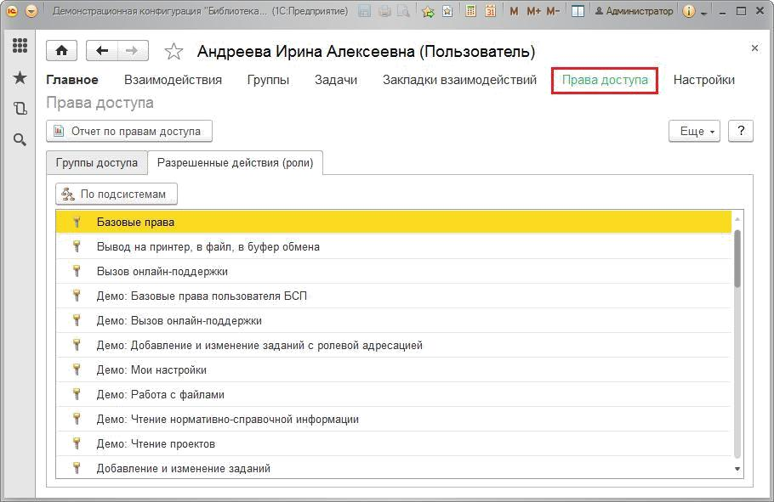

- помощью соответствующей команды панели навигации можно открыть Настройки пользователя и изменить их.Подробнее см.раздел

Управление настройками пользователей.

273

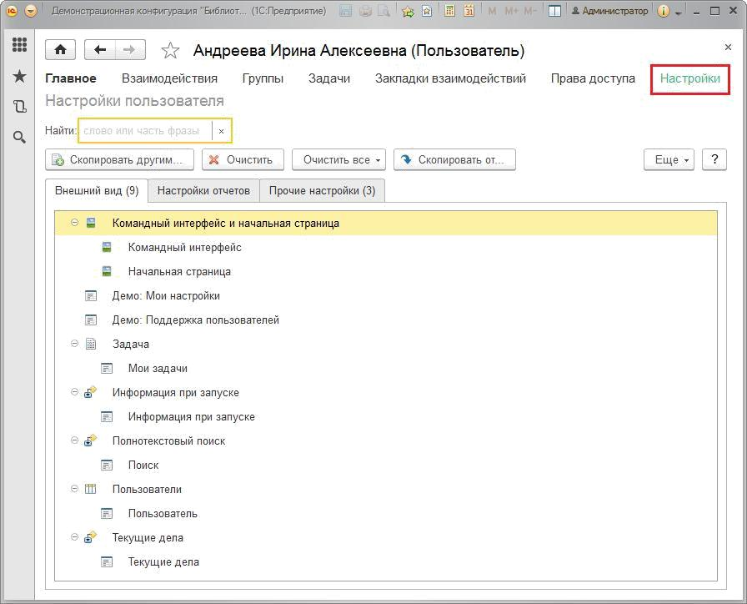

Ведение групп пользователей

Для ввода новой группы пользователей нажмите кнопку в списке Пользователи.Работа с группами внешних пользователей проводитсяаналогично.

Введите Наименование группы.

Данную группу можно подчинить одной из имеющихся в списке, для этого нужно заполнить поле Входит в группу, выбрав группу из списка.

При необходимости заполните поле Комментарий (располагается на отдельной вкладке, в поле можно ввести различную дополнительную информацию о группе).

274

Для добавления в группу сразу нескольких пользователей нажмите кнопку Подобрать.
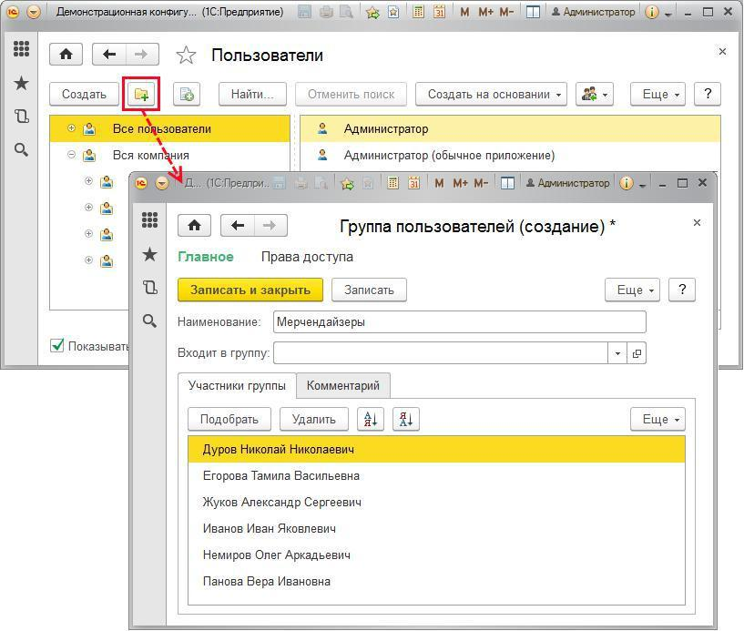

- помощью списка Подбор участников группы пользователей можно выбрать одного или нескольких пользователей. Окно выбора состоит из двух частей. В левой части располагаются списки Группы пользователей и Пользователи в группе.

- правой части окна находится список Выбранные пользователи игруппы,при этом программа ведет подсчет выбранных пользователей.

При выборе группы в нижней половине левой части окна отражаются пользователи, входящие в группу. По умолчанию выбрана группа Всепользователи.

275

Выбор пользователя можно осуществить двойным щелчком левой кнопки мыши. Также можно выделить нужных пользователей, затем с помощью стрелок перенести их в правую часть окна. Отменить свой выбор можно аналогичными действиями, убрав пользователей из правой части окна.

- данном списке доступны все команды для работы с пользователями
(подробнее см. раздел Список пользователей).

Для подтверждения выбора пользователей и возвращения к вводу группы нажмите кнопку Завершить и закрыть.
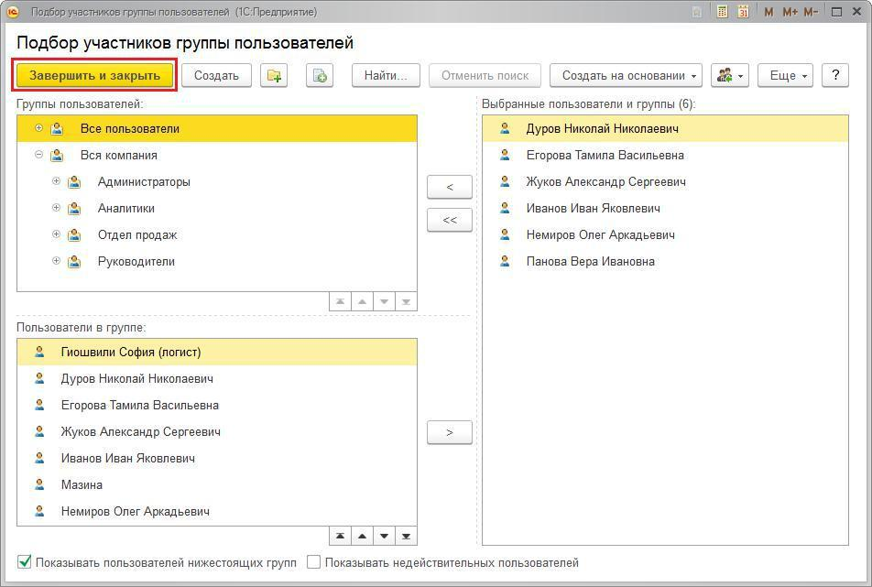

- списке Пользователи для быстрого размещения выделенного пользователя в группах можно воспользоваться командой меню Еще или контекстного меню по правой кнопке мыши Назначить группы.

Один и тот же пользователь может одновременно входить в разные группы. Такая необходимость может возникнуть, если пользователь временно совмещает работу на нескольких участках, которым в
программе соответствуют разные группы.

276

Включите флажки для размещения пользователя в нужных группах.
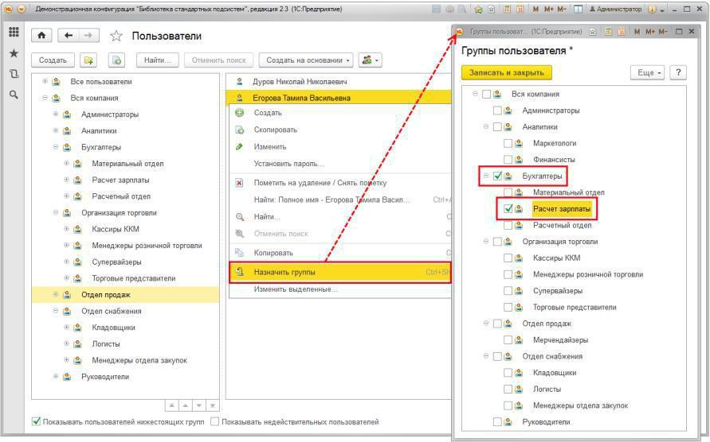

Пользователей также можно перетаскивать с помощью мыши из одной группы в другую (для использования этой возможности нужно выключить флажок Показывать пользователей дочерних групп).
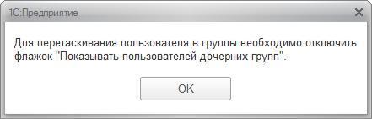

Перетащите одного или нескольких пользователей в нужную группу, затем подтвердите свой выбор, нажав кнопку Да, или отмените с помощью кнопки Нет.

277

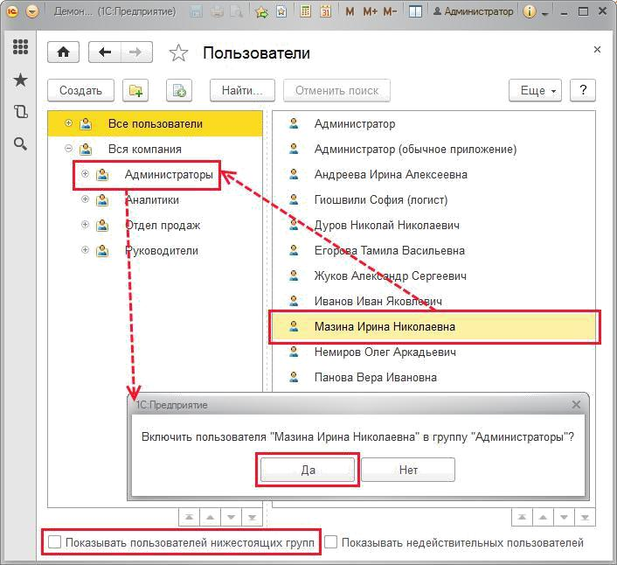

Для установки группе пользователей прав доступа нажмите кнопку Записать,затем выполните команду Права доступа на панели навигации.

278

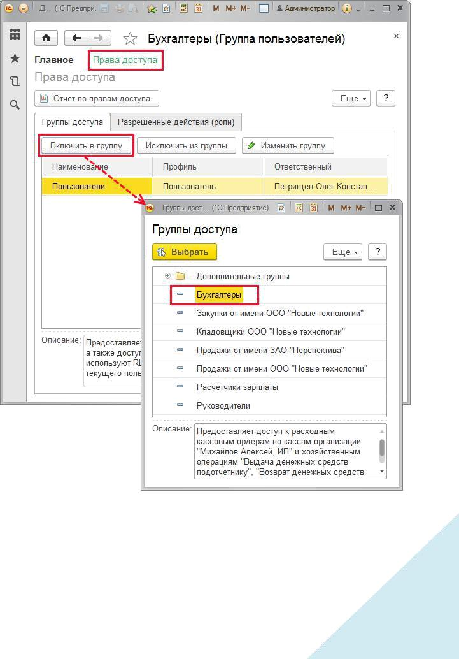

На вкладке Группы доступа включите данную группу пользователей в одну или в несколько групп доступа. Для этого нажмите кнопку Включить вгруппу,выберите группы доступа из списка.Обратите внимание,что создатьгруппу доступа в данном списке невозможно, также невозможно
выбрать сразу несколько групп доступа. | 279

После этого на вкладке Разрешенные действия(роли) можно посмотреть итоговый список действий, которые могут выполнять в программе пользователи этой группы. С помощью кнопки Отчет поправам доступа можно просмотреть права доступа группы.Подробнее огруппах доступа см. раздел документации Управление доступом.
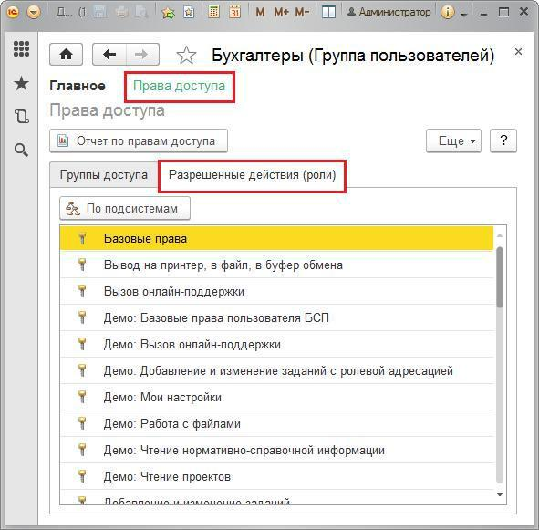

Также создать новую группу можно с помощью соответствующей команды контекстного меню по правой кнопке мыши в левой части списка Пользователи, выделенные группы можно также скопировать, изменить, пометить на удаление или снять пометку на удаление.

280

Для того чтобы включить группу пользователей в другую группу, воспользуйтесь командой Переместить в группу контекстного меню по правой кнопке мыши. Выберите группу для перемещения.
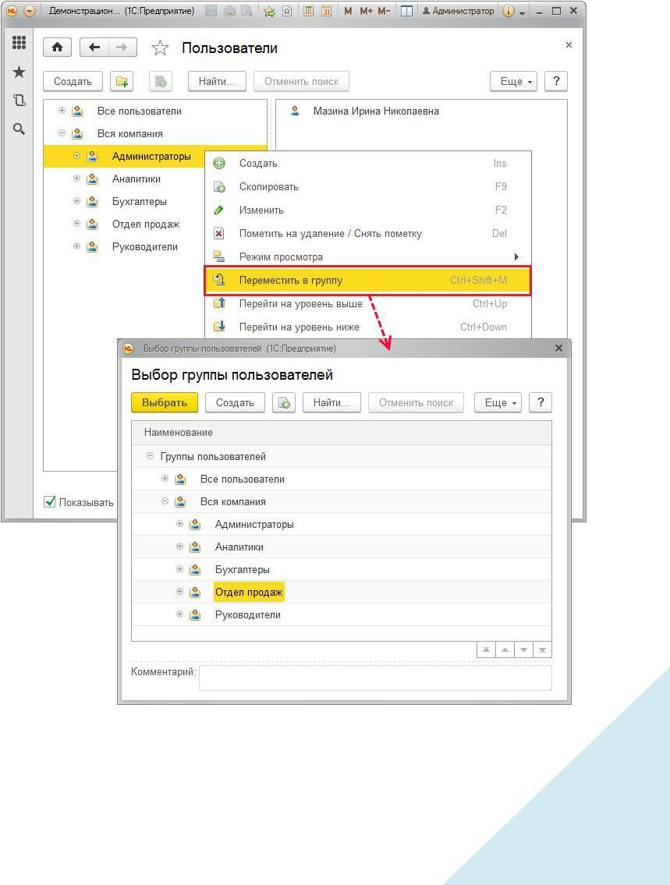

281

Внешние пользователи

Внешние пользователи программы разного типа, поэтому информация о них хранится в различных списках:

Контрагенты;

Для того чтобы внешние пользователи стали доступны, необходимо произвести соответствующие настройки (см. раздел Настройкапрограммы).

При вводе или редактировании данных о контрагенте можно нажать

кнопку Внешний доступ,для того чтобы зарегистрировать его каквнешнего пользователя.

282

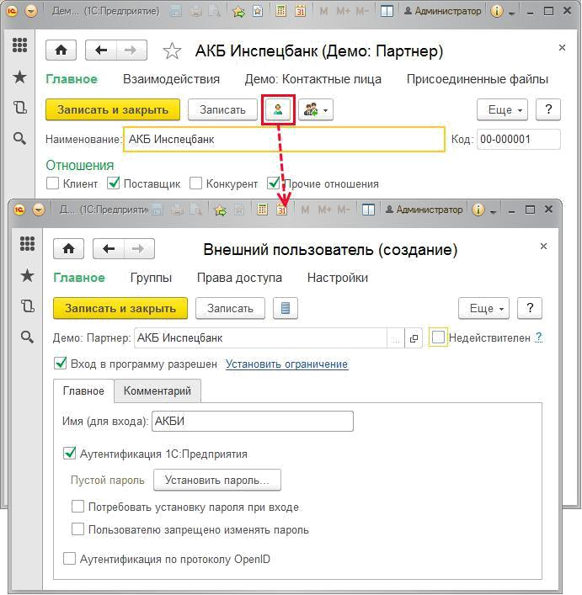

Программа автоматически заполнит поле Контрагент, с которым связан данный внешний пользователь. Поле редактированию не подлежит.

Если внешний пользователь больше не работает в программе (например, с контрагентом прекращены отношения и т.д.), но в программе введены данные, где он фигурирует (например, он являлся автором документов, исполнителем задач, и т.п.), то его невозможно удалить. Для того чтобы скрывать таких внешних пользователей в различных списках выбора, можно воспользоваться флажком Недействителен. Включение у внешнего пользователя флажка Недействителен доступно администратору программы и ответственному за список пользователей.

283

Ввод нового пользователя.
Флажок можно выключить в любой момент времени. Подробнее см.
раздел Ввод нового пользователя.

По умолчанию новый внешний пользователь не имеет доступа на вход в программу. Для предоставления доступа необходимо включить флажок

Вход в программу разрешен,после этого можно задать Имя (для входа)

- установить пароль для входа в программу, а также ввести ограничения для входа внешнего пользователя.

Для того чтобы внешний пользователь при входе в программу ввел свой пароль, который будет известен только ему, включите флажок

Потребовать установку пароля при входе.

При необходимости включите флажок Пользователю запрещеноизменять пароль.

При необходимости включите флажок Аутентификация по протоколуOpenID.Подробнее см.в разделе

284

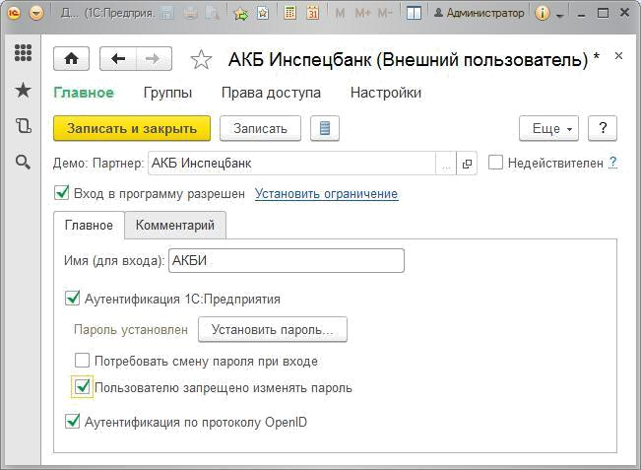

- списках также можно воспользоваться кнопкой Внешний доступ.Для этого выделите нужный элемент списка. Обратите внимание, что элементы списка, у которых уже имеется внешний доступ, обозначены

значком в колонке Предоставлен внешний доступ.

285

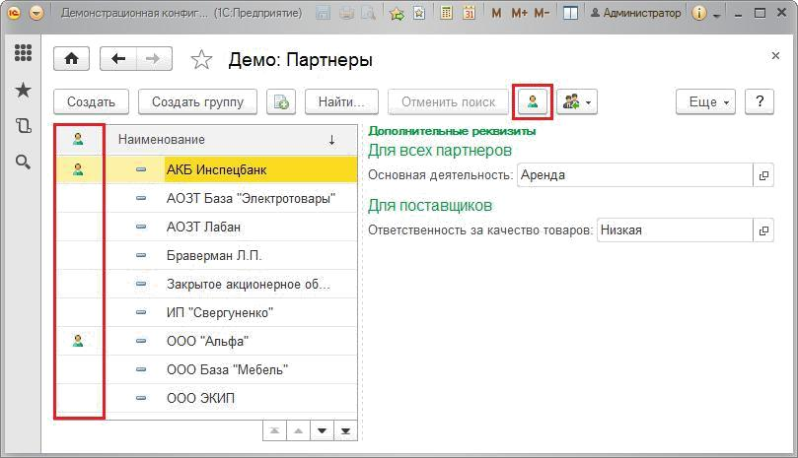

Настройка прав внешних пользователей аналогична настройке прав пользователей, см. раздел Ввод нового пользователя.

Список внешних пользователей

Список Внешние пользователи можно открыть с помощью соответствующей ссылки раздела Администрирование – Настройки пользователей и прав – Внешние пользователи.

- списке можно отбирать внешних пользователей только нужных видов (например, вывести только контрагентов). Для этого в поле Вид нажмите

кнопку Выбрать,с помощью флажков укажите нужные видывнешних пользователей. Отбор по виду доступен и в списке выбора внешних пользователей (например, при подборе внешних пользователей в группы и т.п.).

286

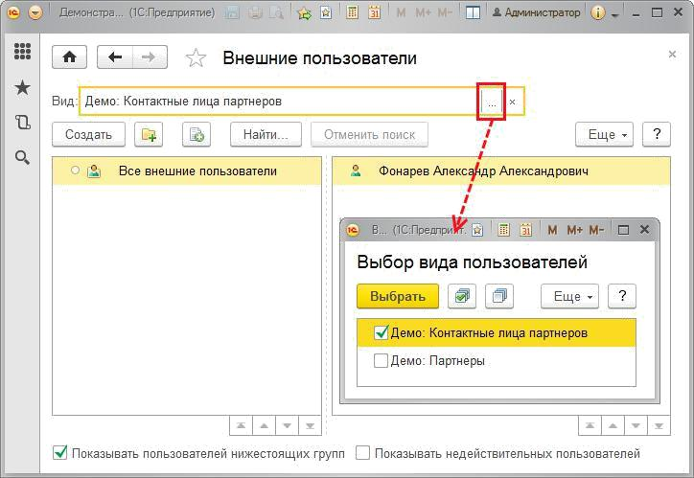

Если в программе предусмотрены группы пользователей (см. раздел Настройка программы),то внешних пользователей в списке также можногруппировать, например, по видам отношений с ними: партнеры, контрагенты и т.д. Для этого в левой части списка необходимо создать необходимое количество групп внешних пользователей и добавить в них внешних пользователей. Работа с группами внешних пользователей осуществляется аналогично работе с группами пользователей (см. раздел Ведение групп пользователей).

287

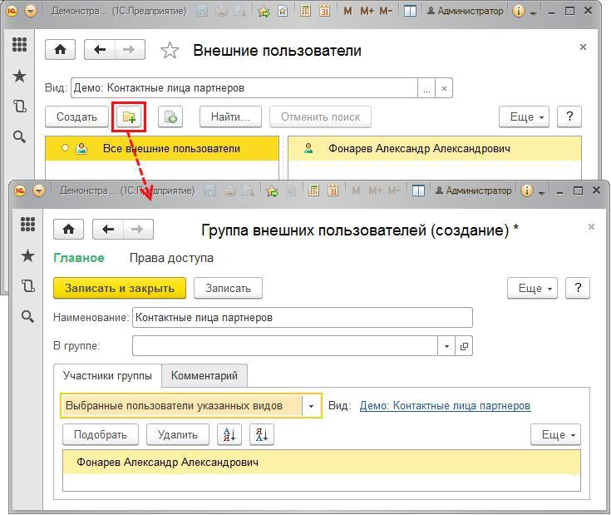

При настройке состава участников групп внешних пользователей в группы можно добавлять всех внешних пользователей нескольких видов (например, все партнеры и респонденты) или только выбранных пользователей указанных видов.

Укажите с помощью кнопки , какие пользователи будут включены в данную группу:

Выбранные пользователи указанных видов; Все пользователи указанных видов.

По ссылке Вид, которая по умолчанию принимает значение Не указан, перейдите к выбору вида пользователей.

288

Группы и
- помощью флажков укажите вид внешних пользователей, например, Контрагенты.После подтверждения выбора ссылка указываетвыбранные виды внешних пользователей.

После этого можно приступить к выбору конкретных участников группы среди внешних пользователей указанного вида. В остальном работа с группами внешних пользователей аналогична работе с группами внутренних пользователей программы. Подробнее см. разделы

права доступаиВедение групп пользователей.
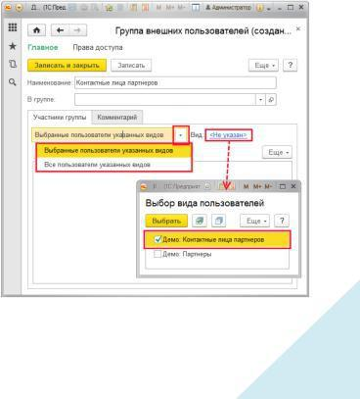

Ввести нового внешнего пользователя также можно в списке Внешниепользователи с помощью кнопки Создать.

289

Связь внешнего пользователя с конкретным элементом списка

программы необходимо указать в поле Объект. С помощью кнопки Выберите нужный список,затем в предлагаемом списке выберитенужное значение.
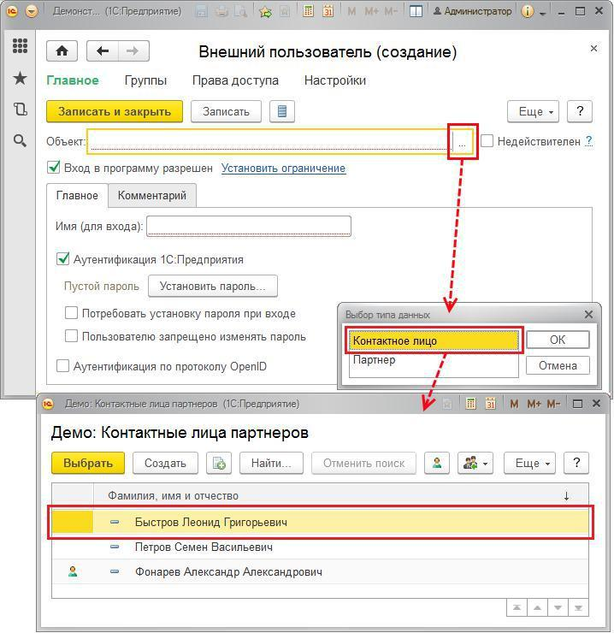

После завершения выбора из списка автоматически заполняются поля Объект и Имя (для входа).

Заполните остальные сведения о внешнем пользователе. Подробнее см.
раздел Ввод нового пользователя.

290

Обратите внимание, что в списке выбора значком обозначены объекты программы, которым уже предоставлен внешний доступ. Их выбрать уже нельзя, при записи такого внешнего пользователя программа выдает сообщение об ошибке.
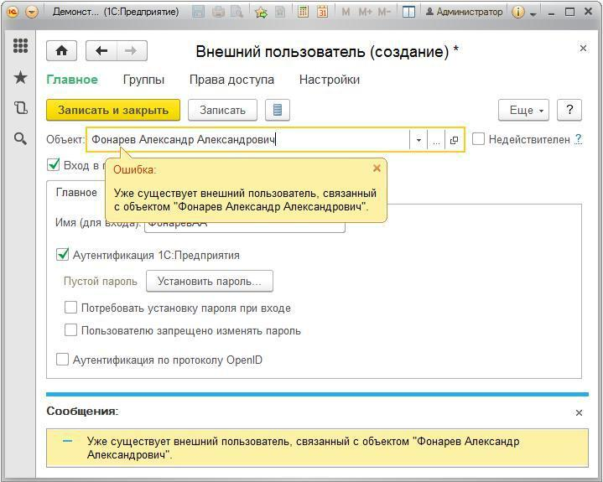

После сохранения программа указывает объект, с которым связан внешний пользователь. Это поле редактировать больше нельзя. С

помощью кнопки Открыть можно просмотреть данные внешнегопользователя в соответствующем списке, при наличии соответствующих прав заполнить недостающую информацию о нем.

291

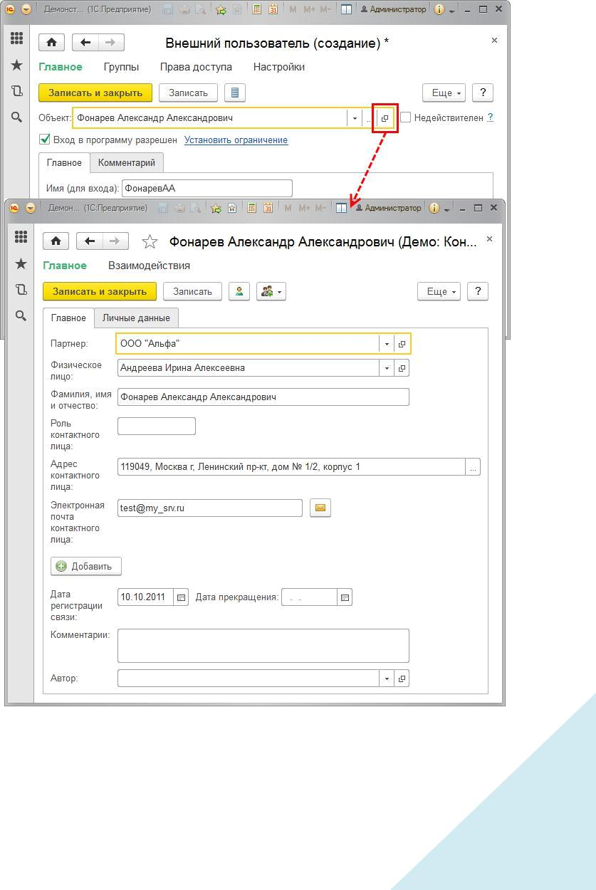

- остальном работа со списком внешних пользователей не отличается от работы со списком пользователей. См. раздел Список пользователей.

292

Настройка прав внешних пользователей аналогична настройке прав пользователей, см. раздел Группы и права доступа.
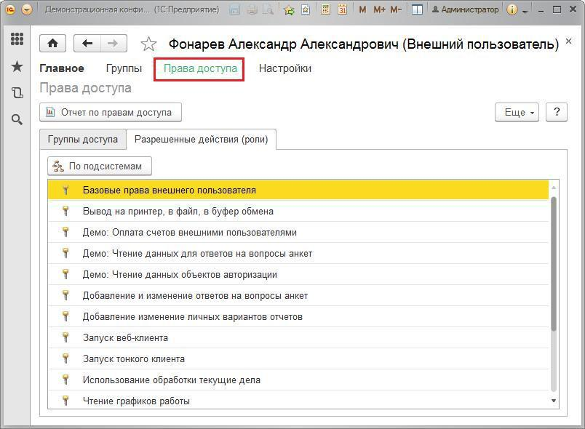

Подробнее об организации доступа внешних пользователей см. раздел документации Управление доступом.

Пользователи информационной базы

Примечание: не следует для настройки прав доступа пользователей
использовать режим конфигурирования 1С:Предприятия.

Каждая запись в списке Пользователи (и Внешние пользователи)

соответствует одной учетной записи в списке пользователей ИБ в Конфигураторе.В нештатных ситуациях(при сбоях или при неправильномадминистрировании) возможна рассинхронизация этих списков.

293

Для удобства синхронизации списка пользователей ИБ в Конфигураторе

со списками Пользователи и Внешние пользователи в программе предусмотрен список Пользователи информационной базы (открывается из списков Пользователи и Внешние пользователи соответствующей командой меню Еще).

При записи пользователя (или внешнего пользователя) вместе с ним автоматически создается или изменяется соответствующий ему пользователь ИБ. Однако есть ряд ситуаций, когда список пользователей ИБ становится несогласованным со списком пользователей.

Тогда с помощью данного списка могут быть решены следующие задачи:

- Найти «некорректных» пользователей ИБ:

Программа автоматически сопоставляет пользователей ИБ и пользователей в списках;

По результатам сопоставления пользователи ИБ

становятся неактивными, если пользователи в программе

были добавлены, изменены или удалены с помощью

конфигуратора;

Красным шрифтом выделены пользователи ИБ, не

сопоставленные с пользователями в списках программы.

- Найти рассогласования списка пользователей ИБ со списками пользователей списков программы:

если пользователь ИБ был добавлен с помощью Конфигуратора (или каким-либо нештатным программным способом), предлагается Сопоставить такого пользователя ИБ с пользователем в списке или Удалить с помощью соответствующей команды меню Еще;

если пользователь ИБ был удален с помощью Конфигуратора (или каким-либо нештатным программным способом), но при этом
осталась ссылка на него из пользователя в списке, предлагается

294

открыть пользователя в списке и перезаписать его, для того

чтобы очистить эту ссылку (или обновить эту ссылку путем

создания нового пользователя ИБ);

если полное имя пользователя ИБ было изменено с помощью Конфигуратора (или каким-либо нештатным программнымспособом), предлагается открыть пользователя в списке и перезаписать его, для того чтобы восстановить полное имя пользователя ИБ.

- Посмотреть список всех пользователей ИБ (этот список также доступен в Конфигураторе).

- списке выводятся сведения:

Полное имя –полное имя пользователя ИБ(при рассогласованииможет не совпадать с полным именем пользователя в списке

Пользователи (Внешние пользователи); Имя (для входа);
Аутентификация 1С –принимает значение Да,если флажок

включен;
Аутентификация OpenID –принимает значение Да,если флажок

включен; Аутентификация ОС – принимает значение Да, если флажок

включен, в этом случае указывается через запятую ПользовательОС –имя,с которым пользователь входит в ОС,и котороеиспользуется для входа в программу.

Дополнительно выводится информация (по команде Еще–Изменитьформу):

Сопоставлен с внешним пользователем –принимает значение

Да,если это внешний пользователь программы;
Добавлен в конфигураторе –принимает значение Да или
остается пустым, если значение поля Ложь; | 295

Изменен в конфигураторе –принимает значение Да или остается

пустым, если значение поля Ложь; Удален в конфигураторе – принимает значение Да или остается пустым, если значение поля Ложь.

Просмотр проблемных записей или всего списка

- случае рассинхронизации списков программа показывает проблемные, не сопоставленные записи, требующие вмешательства. По умолчанию в списке включен флажок Показать только добавленные,измененные илиудаленные с помощью конфигуратора.
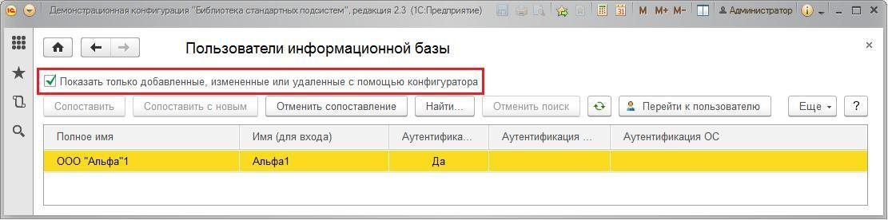

Выключите флажок, для того чтобы увидеть весь список пользователей ИБ.
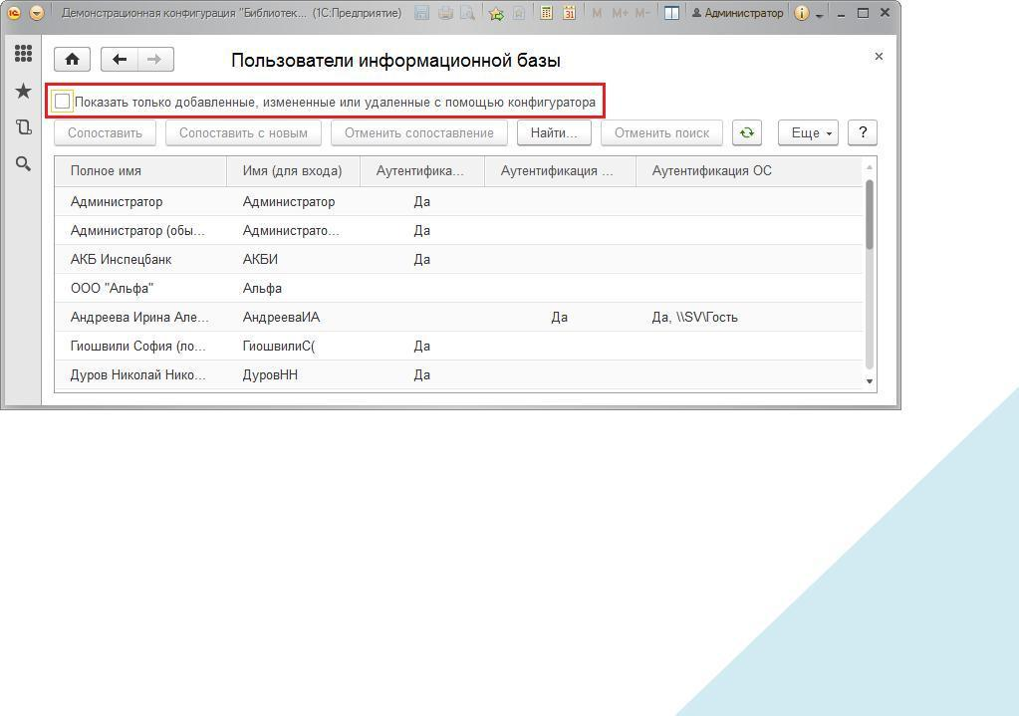

Сопоставление пользователей

Для согласования списков в программе предусмотрены следующие возможности.

296

- помощью кнопки Сопоставить можно вручную сопоставить пользователя ИБ с существующим в программе пользователем, для этого:

выберите для сопоставления значение Пользователь или

Внешний пользователь,нажмите кнопку ОК;

выберите пользователя из соответствующего списка двойным

щелчком мыши или выделив его и нажав Выбрать;
- открывшемся окне Пользователь(Внешний пользователь)

внесите необходимые исправления. Подробнее см. разделы Вводнового пользователя,Внешние пользователи.НажмитеЗаписать изакрыть.После этого сопоставление списков будетвосстановлено.
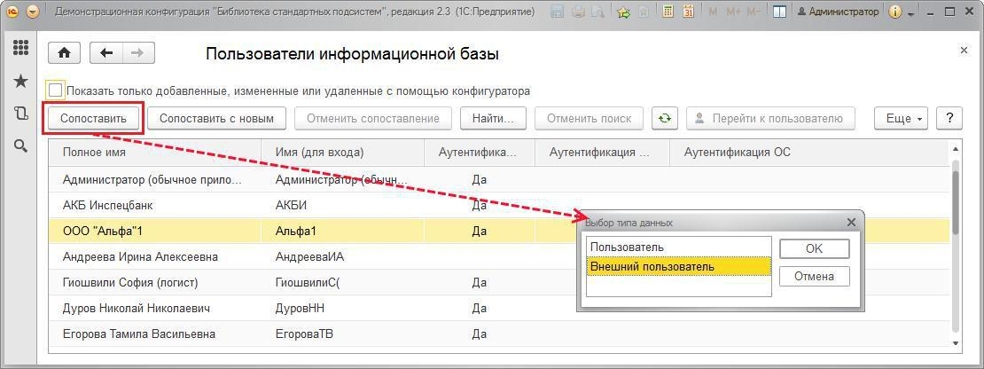

- помощью кнопки Сопоставить с новым можно вручную сопоставить пользователя ИБ, введя нового пользователя, для этого:

выберите для сопоставления значение Пользователь или

Внешний пользователь,нажмите кнопку ОК;

введите нового пользователя (внешнего пользователя) программы. Подробнее см. раздел Ввод нового пользователя,Внешние пользователи. После записи данных сопоставлениесписков будет восстановлено.

297

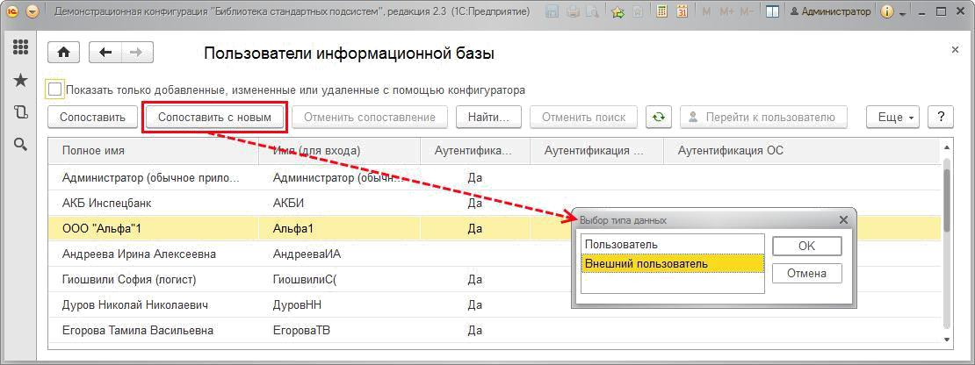

- помощью кнопки Отменить сопоставление можно отменить автоматическое сопоставление выделенного пользователя ИБ и пользователя одного из списков программы, для того чтобы сопоставить их вручную. Отмена сопоставления требуется крайне редко – только если сопоставление было выполнено некорректно, например, при обновлении информационной базы, поэтому не рекомендуется отменять сопоставление по любой другой причине.
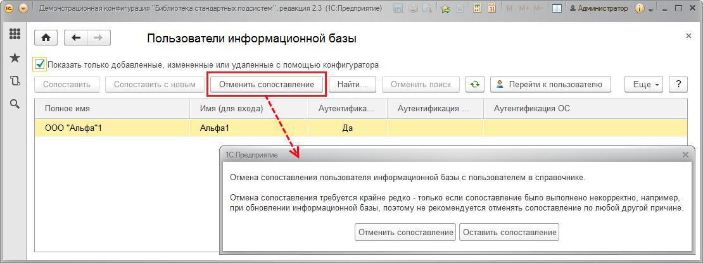

Для того чтобы просмотреть информацию о пользователе (внешнем пользователе), сопоставленном выделенному пользователю ИБ, нажмите кнопку Перейти к пользователю.

298

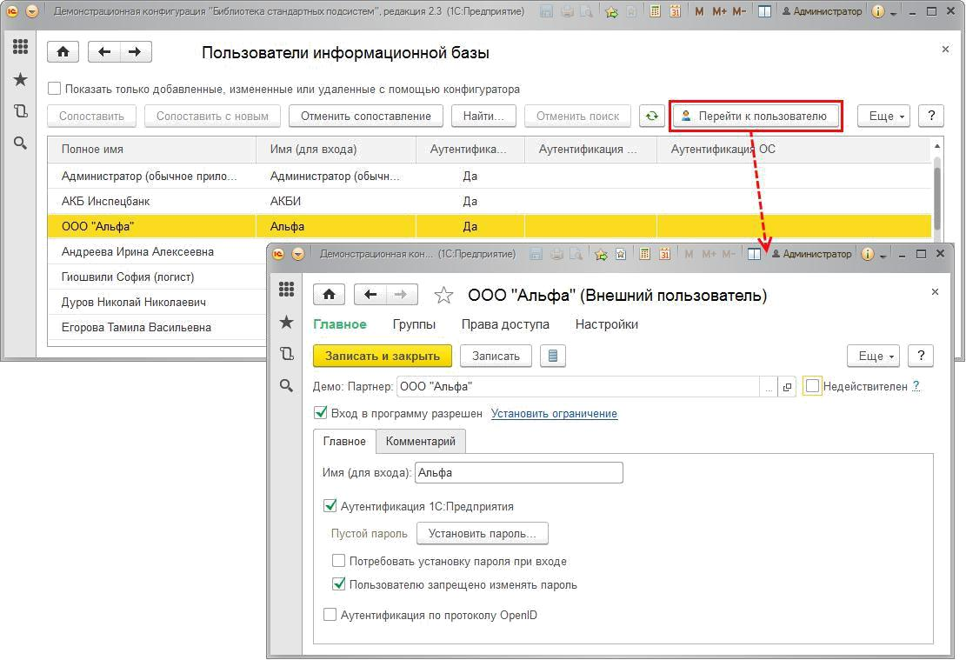

Отчет Сведения о пользователях

Отчет открывается из списка Пользователи (Внешние пользователи) по команде Еще–Сведения о пользователях (о внешних пользователях). В

зависимости от вида списка программа автоматически выбирает нужный вариант отчета.

Отчет предназначен для просмотра сведений о пользователях программы, включая настройки для входа (свойства пользователя информационной базы).

Необходимость в отчете возникает, если требуется выполнить групповой анализ настроек для входа (имени для входа, видов аутентификации и других).

- отчете по умолчанию выдаются сведения:

Полное имя пользователя;

299

Вход в программу разрешен –поле может принимать значение

Да или остается пустым;
Имя (для входа);

Аутентификация стандартная –поле может принимать значение

Да или остается пустым; Аутентификация ОС –поле можетпринимать значение Да или

остается пустым; Пользователь ОС – имя, с которым пользователь входит в ОС;
Аутентификация OpenID –поле может принимать значение Да

или остается пустым;
Режим запуска.
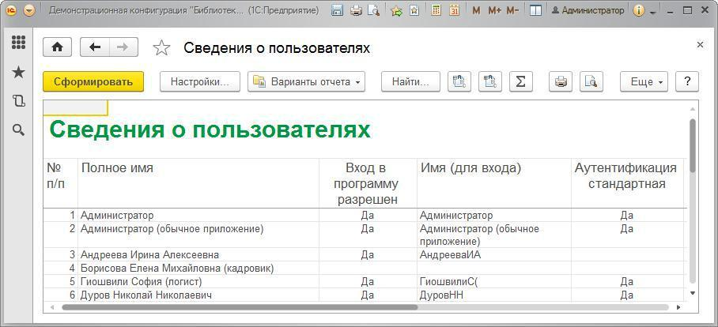

- помощью кнопки Настройки можно открыть список полей и при необходимости добавить нужные поля в отчет. Например, можно добавить в отчет поля Потребовать смену пароля при входе и Срокдействия.Для этого перейдите в расширенный режим настроек и навкладке Поля и сортировки включите соответствующие флажки. Настройки запоминаются. Подробнее см. раздел документации Варианты отчетов.

300

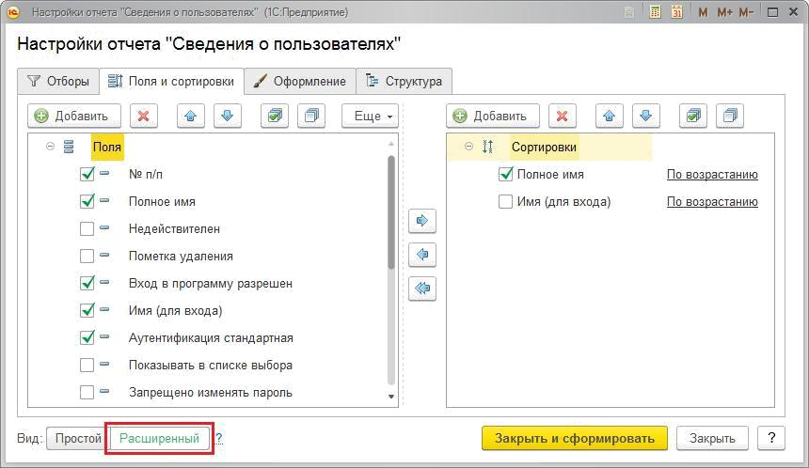

Отборы пользователей

Для отбора пользователей по одному или нескольким параметрам откройте Настройки отчета с помощью соответствующей кнопки, на вкладке Отборы с помощью флажков укажите нужные параметры.

Подробнее см. раздел документации Варианты отчетов.

301

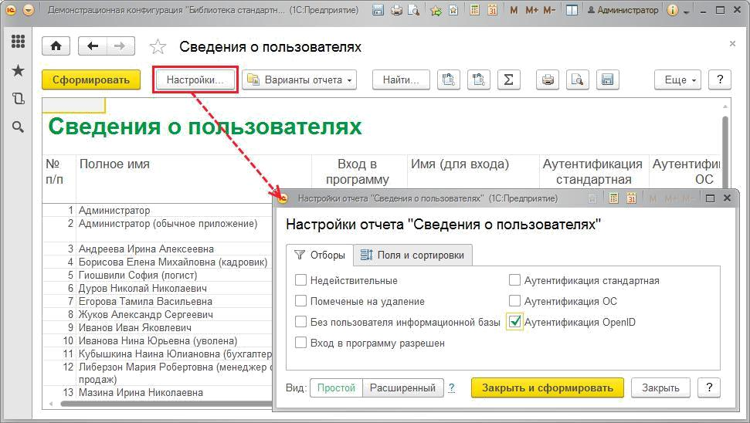

По умолчанию возможен отбор пользователей по следующим признакам:

Недействительные;

Помеченные на удаление;

Без пользователя информационной

базы; Вход в программу разрешен;

Аутентификация стандартная;

Аутентификация ОС;

Аутентификация OpenID.

После выбора параметров отбора пользователей нажмите кнопку Сформировать.

Варианты отчета

- помощью кнопки Варианты отчета можно открыть список других доступных вариантов отчета.

302

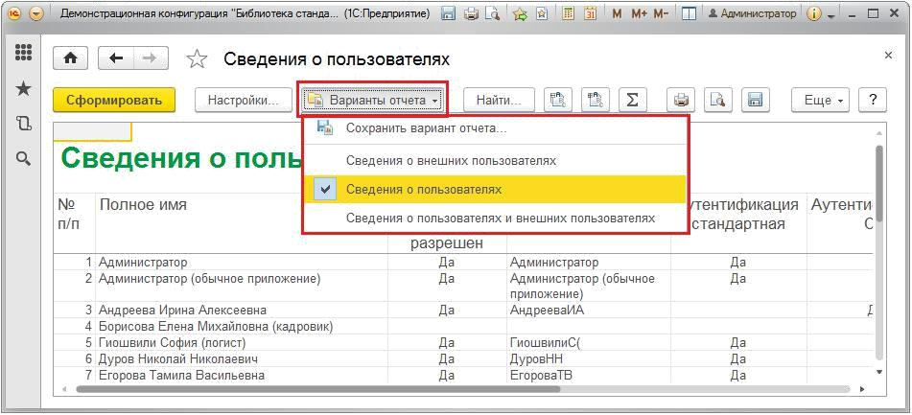

Существует три варианта отчета:

Сведения о пользователях –открывается из списка Пользователи;
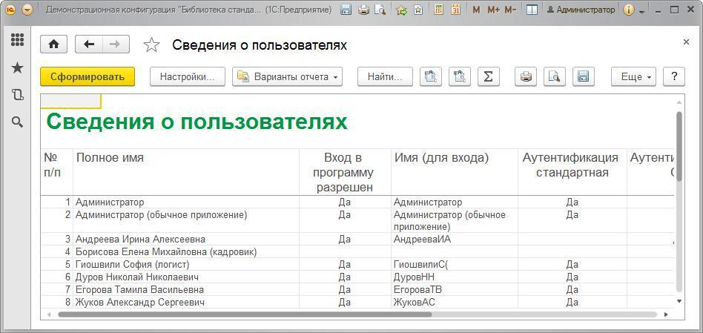

Сведения о внешних пользователях –открывается из списка Внешние пользователи;

303

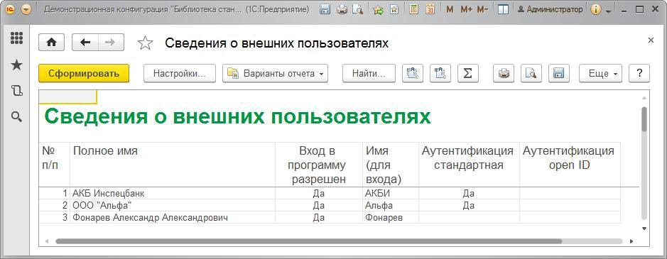

Сведения о пользователях и внешних пользователях –общийотчет обо всех пользователях программы, в котором предусмотрено поле Это внешний пользователь(принимает значение Да или остается пустым) для выделения и отбора внешних пользователей.
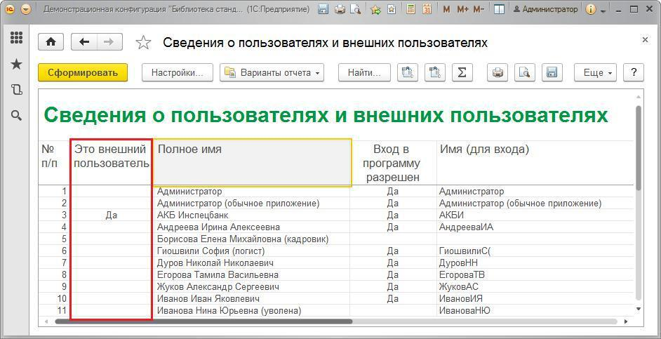

Управление настройками пользователей

Ссылки для управления настройками пользователей можно найти в

разделе Администрирование–Настройка пользователей и прав–Персональные настройки пользователей.Управление

пользовательскими настройками выполняет администратор.

304

Доступны ссылки:

Копирование настроек –с помощью этой ссылки можновыполнить копирование пользовательских настроек. Подробнее

см. раздел Копирование настроек.

Очистка настроек –с помощью этой ссылки можно удалитьнастройки у всех или выбранных пользователей. Подробнее см.

раздел Очистка настроек.

Настройки пользователей –перейдите по ссылке для того чтобыоткрыть список, в котором производится управление пользовательскими настройками. Подробнее см. раздел СписокНастройки пользователей.
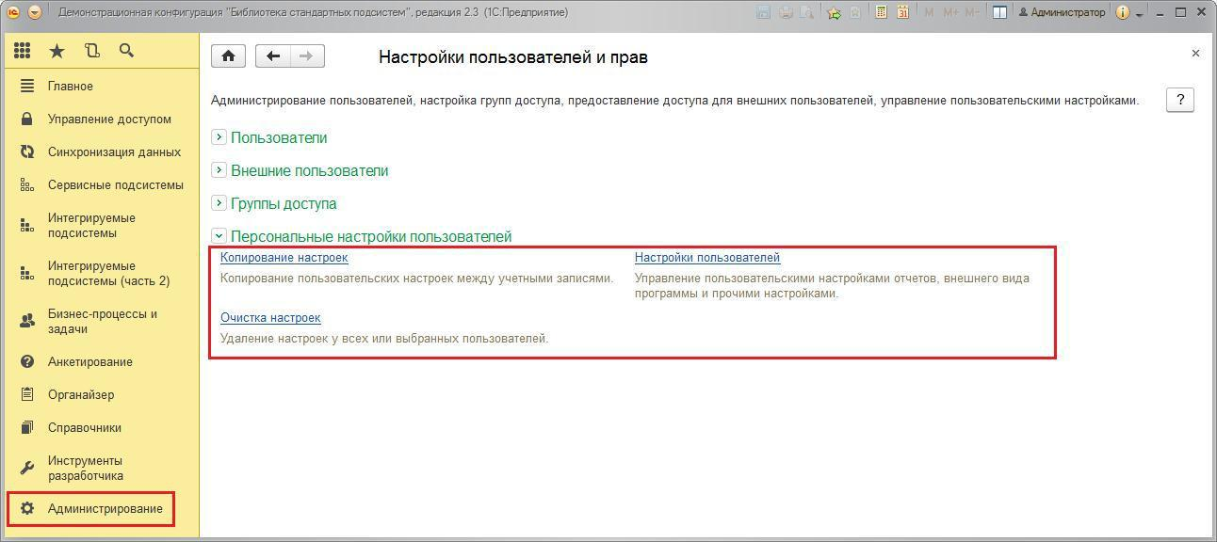

Копирование настроек

Это может понадобиться, например, если настраивается несколько новых пользователей в одной группе, в которой уже есть пользователи. Для копирования пользовательских настроек выберите ссылку Копированиенастроек раздела Администрирование – Настройки пользователей и

прав – Персональные настройки пользователей.

Выберите пользователя, от которого необходимо скопировать настройки, например, Администратор.

305

С помощью переключателя выберите, Кому копировать настройки:

Выбранным пользователям –в этом случае становитсядоступной ссылка Выбрать.
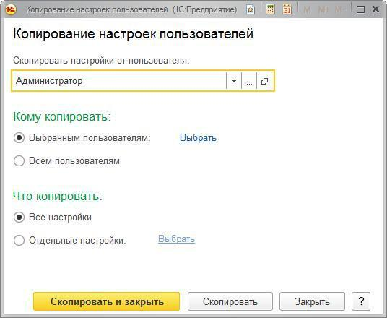

Нажмите на ссылку Выбрать, затем с помощью флажков в правой части списка укажите, каким пользователям нужно скопировать настройки. В левой части списка автоматически подсчитывается, сколько пользователей и в каких группах выбрано.

- помощью кнопки Активные пользователи можно посмотреть список пользователей, работающих в программе в данный момент.

Нажмите кнопку Выбрать, для того чтобы перейти к дальнейшим настройкам.

306

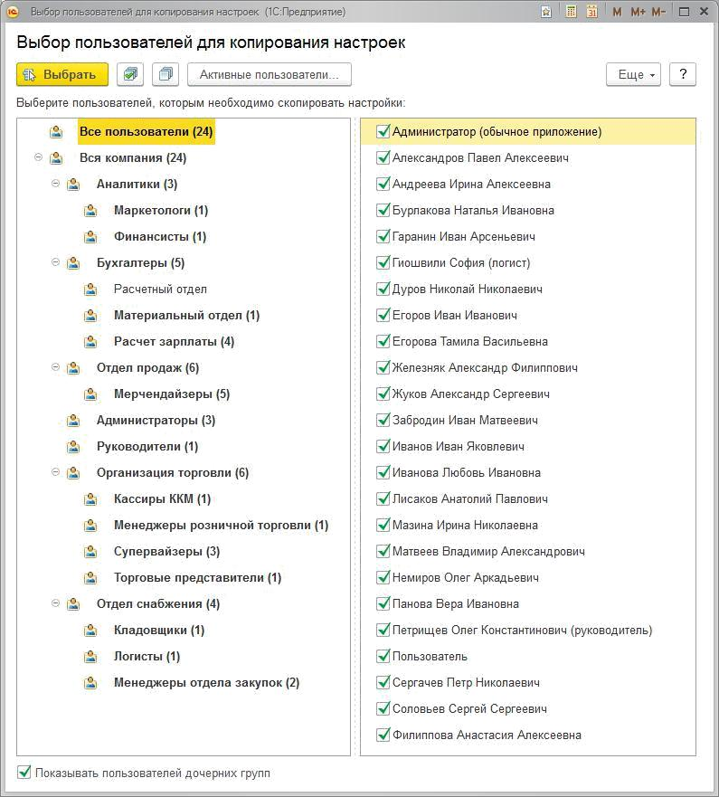

Выбор сохраняется, при этом ссылка показывает количество выбранных пользователей. После этого можно перейти к выбору и копированию настроек.

Всем пользователям.В этом случае необходимо перейти куказанию, какие настройки будут копироваться.

307

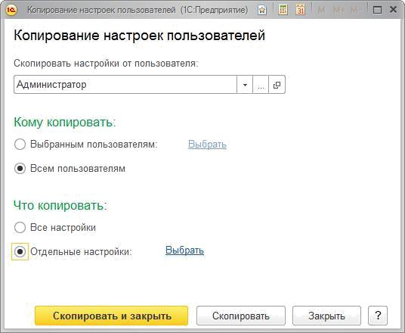

С помощью переключателя выберите, Что копировать:

Все настройки –будут скопированы все настройки.Послезавершения выбора перейдите к копированию настроек.

308

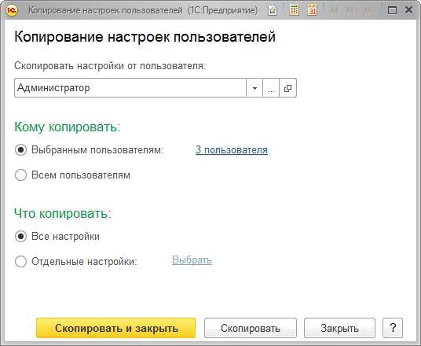

Отдельные настройки –в этом случае становится доступнойссылка Выбрать. Перейдите по ссылке, выберите из списка нужные настройки с помощью флажков, нажмите кнопку

Выбрать.

309

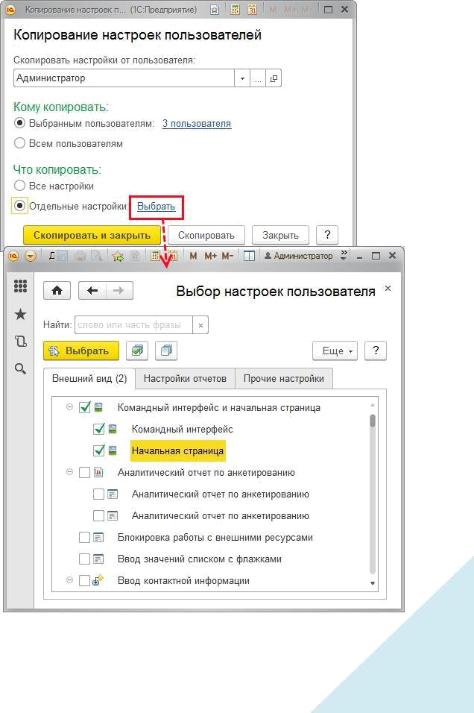

310

При выборе настроек для копирования на вкладке Настройки отчетов личные варианты отчетов и их настройки скрываются. Можно скопировать только настройки общих вариантов отчетов. Подробнее о вариантах отчетов и их настройках см. раздел документации Варианты отчетов.
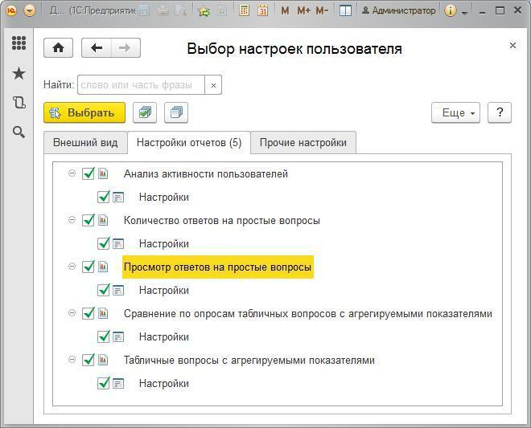

Программа ведет подсчет количества настроек. После завершения выбора настроек можно перейти к их копированию. Ссылка показывает количество выбранных настроек.

Для копирования настроек и возвращения в программу нажмите кнопку Скопировать и закрыть.Для того чтобы продолжить копированиенастроек далее и не закрывать окно, нажмите кнопку Скопировать, для возвращения в программу нажмите кнопку Закрыть.

311

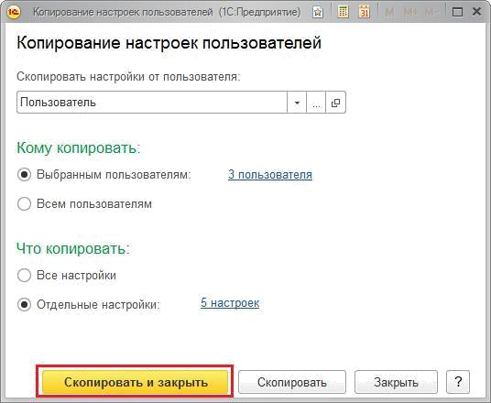

Копирование настроек также может быть произведено в списке

Настройки пользователей.Подробнее см.разделСписок Настройкипользователей.

Не все пользовательские настройки можно скопировать, даже если был нажат переключатель Все настройки.

При попытке скопировать настройки варианта отчета пользователям, которые не имеют соответствующих прав на работу с этим вариантом, программа не копирует настройки и выводит предупреждение Не всеварианты отчетов и настройки были скопированы,что у пользователянедостаточно прав. Для получения подробной информации нажмите кнопку Показать отчет.

312

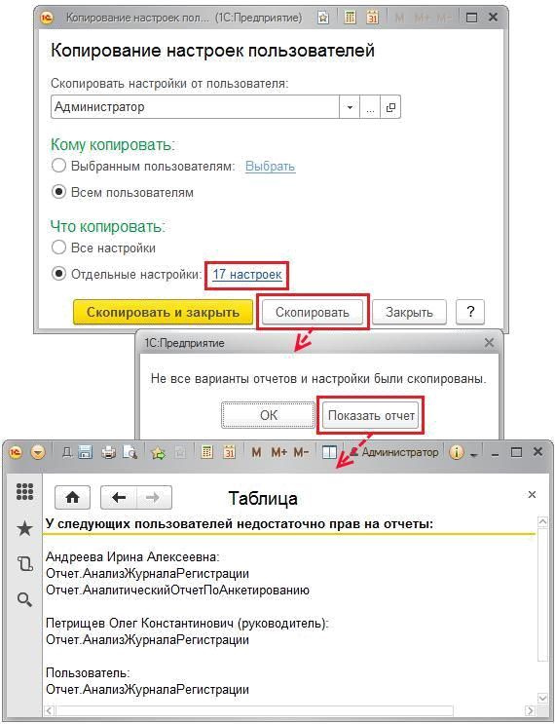

Личные варианты отчетов также скопировать невозможно. Для того чтобы личный вариант отчета стал доступен другим пользователям, необходимо его пересохранить с выключенным флажком Только дляавтора.Подробнее см.раздел документации Варианты отчетов.

313

Очистка настроек

Иногда требуется удалить пользовательские настройки, например, если из-за этих неправильных настроек работа в программе стала невозможной. Очистить можно все настройки, в том числе и личные варианты отчетов.

Для удаления пользовательских настроек у пользователей перейдите по ссылке Очистка настроек раздела Администрирование–Настройкипользователей и прав.

Очистить настройки можно(выберите с помощью переключателя):

У всех пользователей.
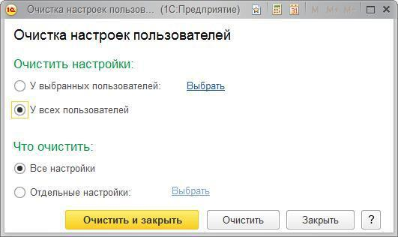

При попытке выбрать для очистки Отдельные настройки у всех пользователей программа выводит сообщение, что это невозможно.

314

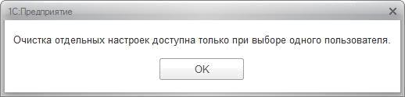

У выбранных пользователей:

Для того чтобы очистить настройки у нескольких пользователей, перейдите по ссылке Выбрать. Выберите список пользователей, нажмите кнопку ОК.
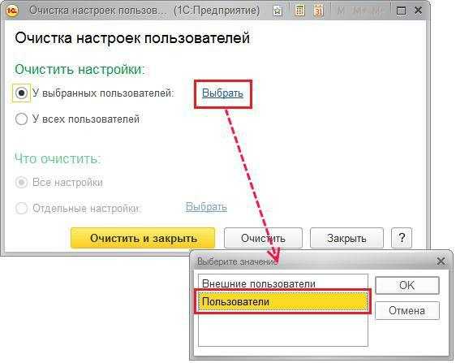

- списке Выбор пользователей для очистки настроек включите соответствующие флажки. Для подтверждения нажмите кнопку Выбрать.

315

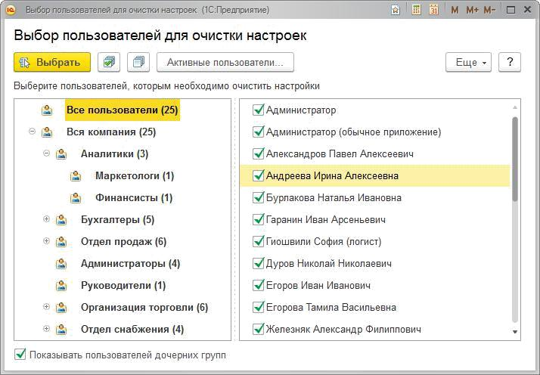

Выбор сохраняется. При этом очистить у нескольких выбранных пользователей можно только все настройки, так как по умолчанию переключатель Что очистить установлен в положение Все настройки и недоступен.

316

Список Настройки пользователей.

Список Настройки пользователей.
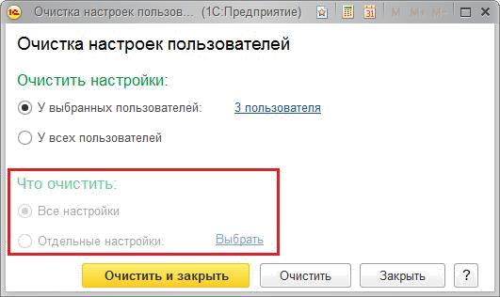

Для того чтобы очистить несколько одинаковых настроек у всех или нескольких пользователей, можно открыть список Настройкипользователей и воспользоваться соответствующими командами.Подробнее см. раздел

Для того чтобы очистить отдельные настройки у одного пользователя, выберите его из списка, затем выберите с помощью флажков, какие настройки очистить. Выбор сохраняется. При этом окно выбора настроек устроено аналогично списку Настройки пользователей, подробнее см. раздел

317

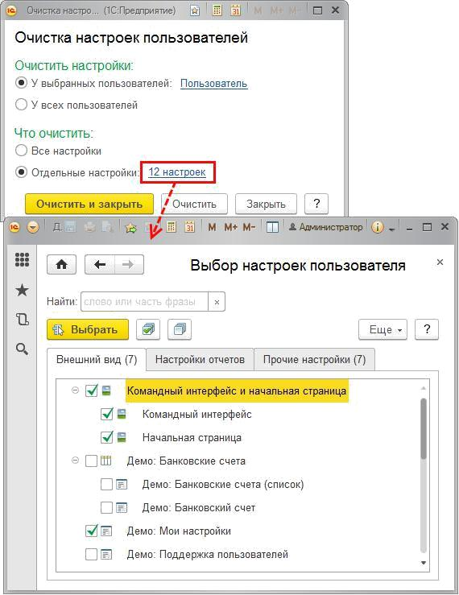

После окончания выбора нажмите кнопку Очистить и закрыть, для того чтобы очистить настройки и вернуться в программу.

Нажмите кнопку Очистить, для того чтобы продолжить очистку настроек у других пользователей.

318

Нажмите кнопку Закрыть для возвращения в программу без очистки настроек.

Список Настройки пользователей

По ссылке Настройки пользователей раздела Администрирование – Настройки пользователей и прав – Персональные настройки пользователей можно открыть список, который предназначен для управления пользовательскими настройками.
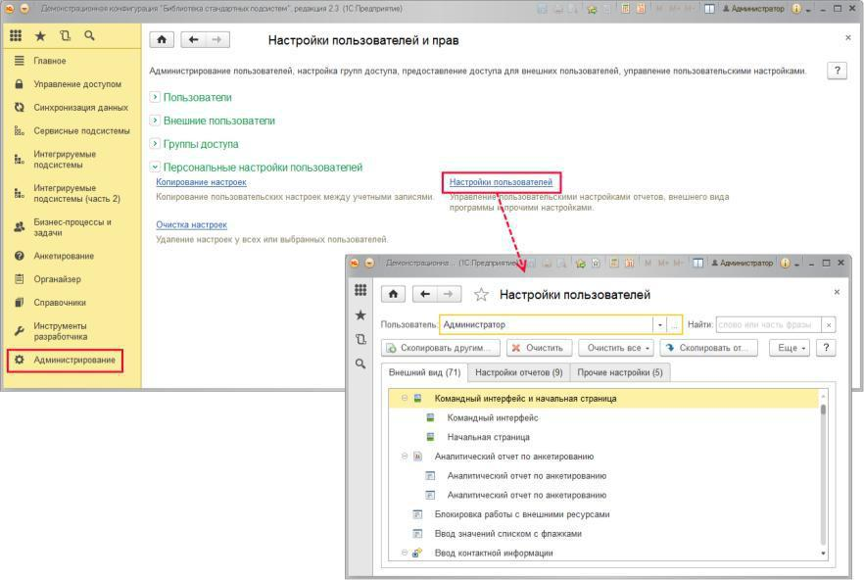

- поле Пользователь Выберите нужного пользователя.Поумолчанию выбран Пользователь Администратор, при этом поле не может быть пустым. При этом если в программе имеются внешние пользователи, то можно управлять и их настройками, например, можно скопировать другим внешним пользователям настройки внешнего пользователя ООО«Альфа».

319

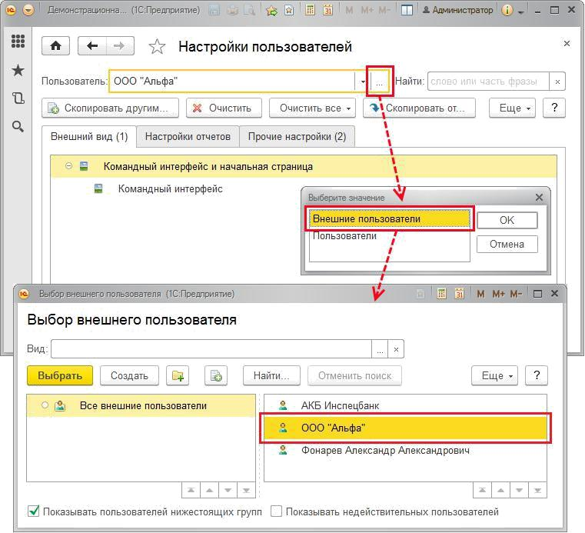

Нужную настройку пользователя можно отобрать с помощью поиска по наименованию или его части (в поле Найти).

Также можно открыть список настроек в карточке каждого пользователя с помощью команды Настройки панели навигации.

320

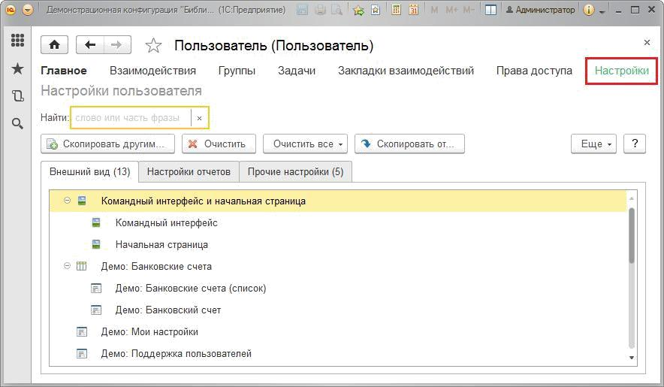

Список пользовательских настроек состоит из трех вкладок. Вкладка Внешний вид включает настройки внешнего вида рабочего стола,различных списков программы.
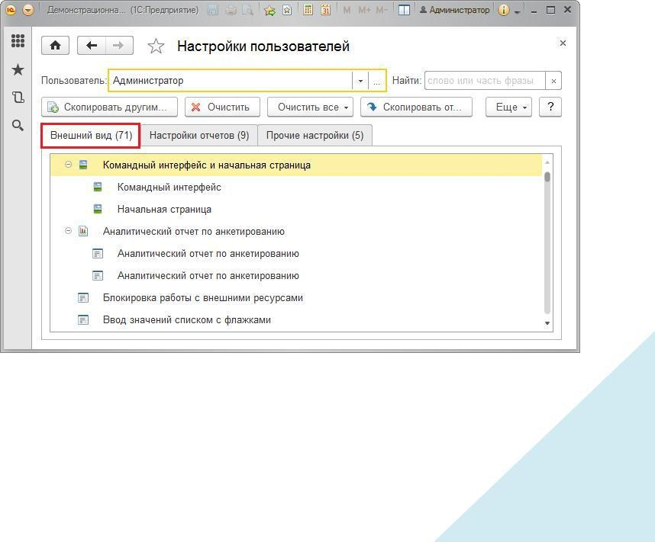

На вкладке Настройки отчетов можно управлять настройками вариантов отчетов. Личные варианты отчетов и их настройки скопировать другим пользователям невозможно.

321

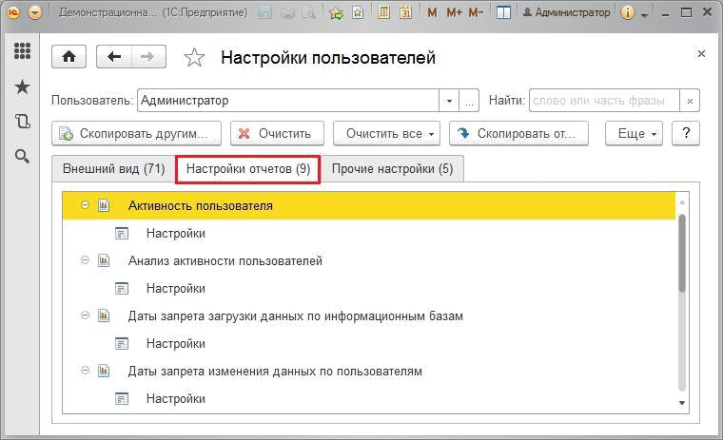

На вкладке Прочие настройки отражены персональные настройки, настройки раздела Избранное, настройки быстрого доступа к дополнительным отчетам и обработкам и прочие настройки.
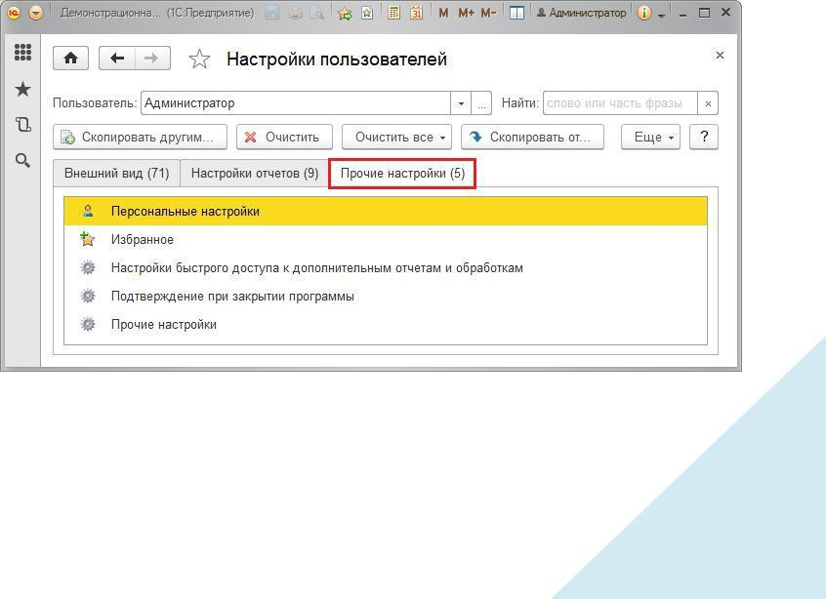

В списке доступны возможности:

322

Скопировать другим –с помощью этой кнопки выбранныенастройки указанного пользователя можно скопировать одному или нескольким пользователям программы. Выберите нужных пользователей из списка с помощью флажков. В списке выбора с помощью кнопки Активные пользователи можно просмотреть список пользователей, которые работают в настоящий момент. О других возможностях копирования настроек см. раздел

Копирование настроек.
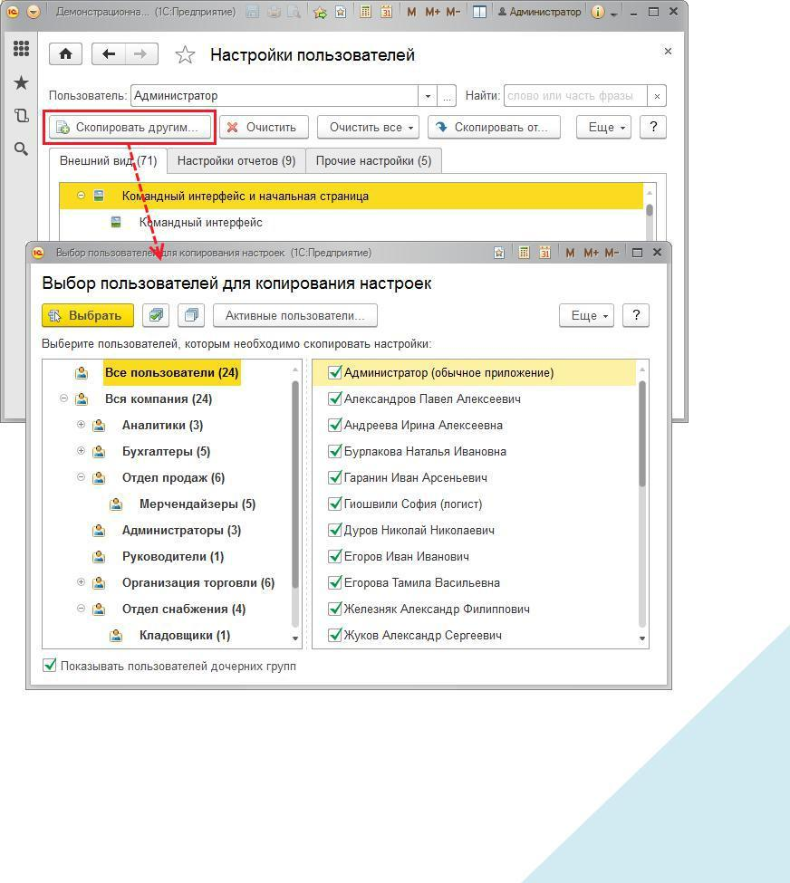

Очистить –с помощью этой кнопки можно очистить выделенныенастройки. Подтвердите свой выбор, нажав кнопку Да.

323

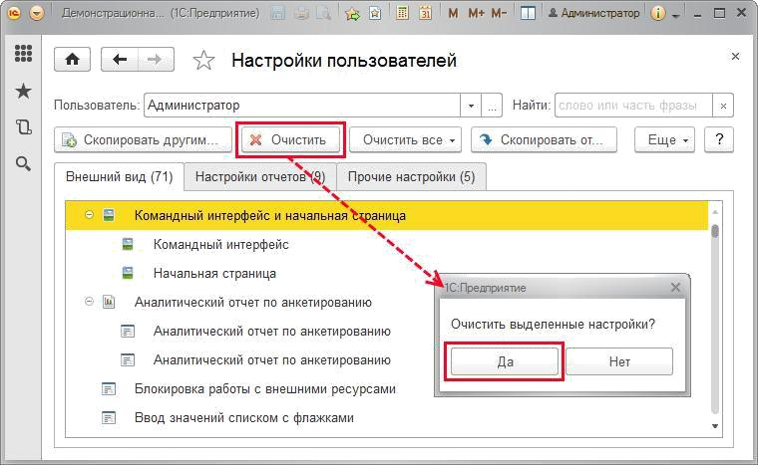

Очистить все –нажмите кнопку,далее выберите,что очистить:

Все настройки или Настройки отчетов и внешнего вида

указанного пользователя. Подтвердите свой выбор, нажав кнопку Очистить.Также для очистки настроек можно воспользоватьсясоответствующей ссылкой раздела Администрирование –

Настройки пользователей и прав – Персональные настройки пользователей,см.разделОчистка настроек.

324

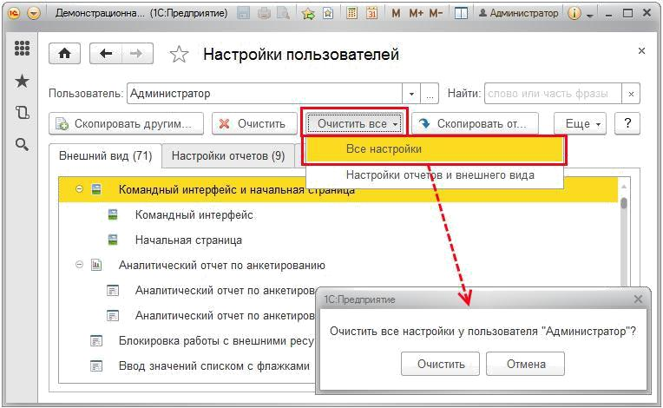

Скопировать от –нажмите эту кнопку для того чтобы скопироватьнастройки указанному пользователю от другого пользователя программы. Выберите пользователя, от которого скопировать настройки. Выберите настройки, которые необходимо копировать. Подробнее см. в разделе Копирование настроек.

325

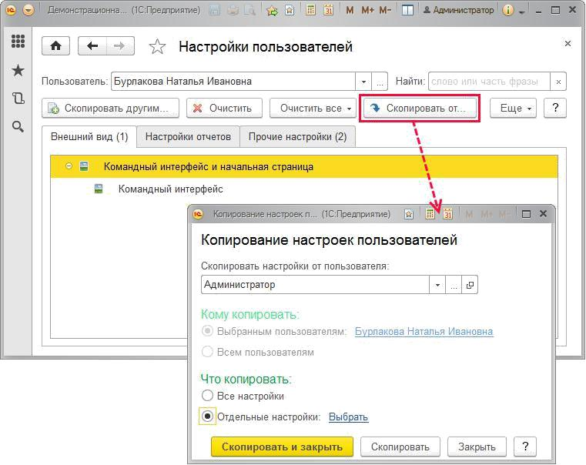

Также в меню Еще доступны команды:

- Скопировать другим группу настроек –работает аналогично кнопке

Скопировать другим,но при этом для выбора доступны следующиегруппы настроек:

Настройки отчетов;

Настройки внешнего вида;

Настройки отчетов и внешнего вида; Настройки отчетов, внешнего вида и прочие.

326

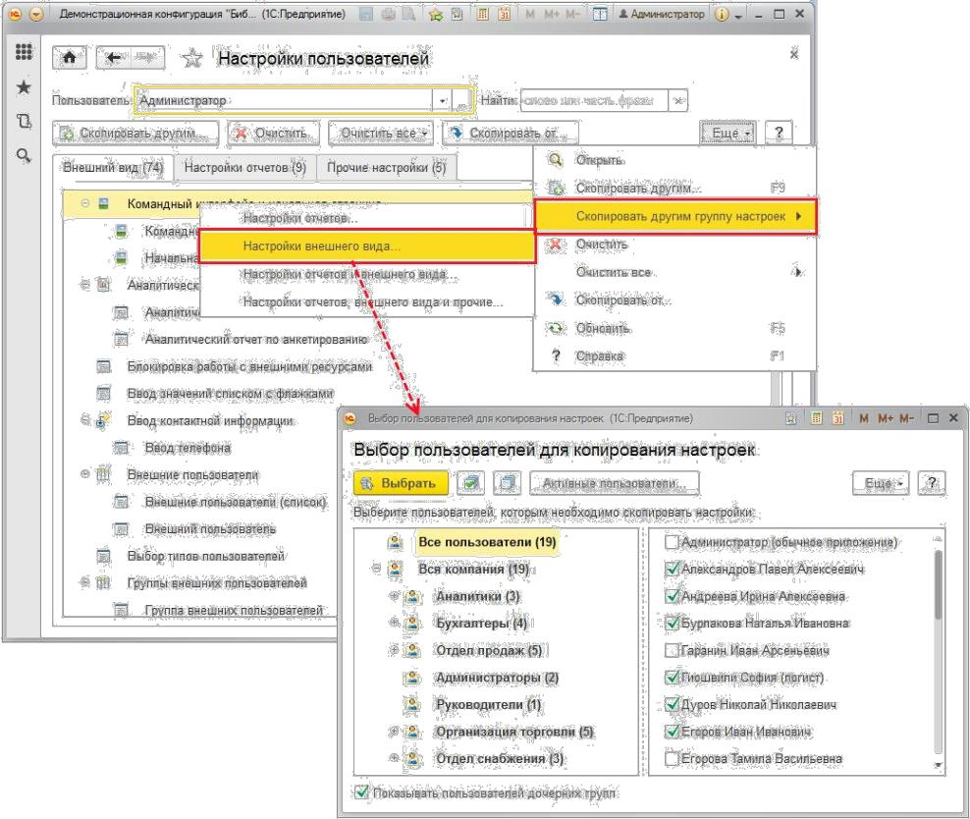

- Очистить все –кроме уже перечисленных в разделе возможностейэтой команды очистки настроек, доступны также следующие:

Выделенные настройки у пользователей –с помощью командыможно удалить одну или несколько выделенных настроек у нескольких пользователей. Для этого выделите одну или несколько настроек, выполните команду. Для того чтобы подтвердить свой выбор, нажмите кнопку Да. Выберите нескольких пользователей из списка с помощью флажков, нажмите кнопку Выбрать для очистки настроек.

327

Очистка настроек.
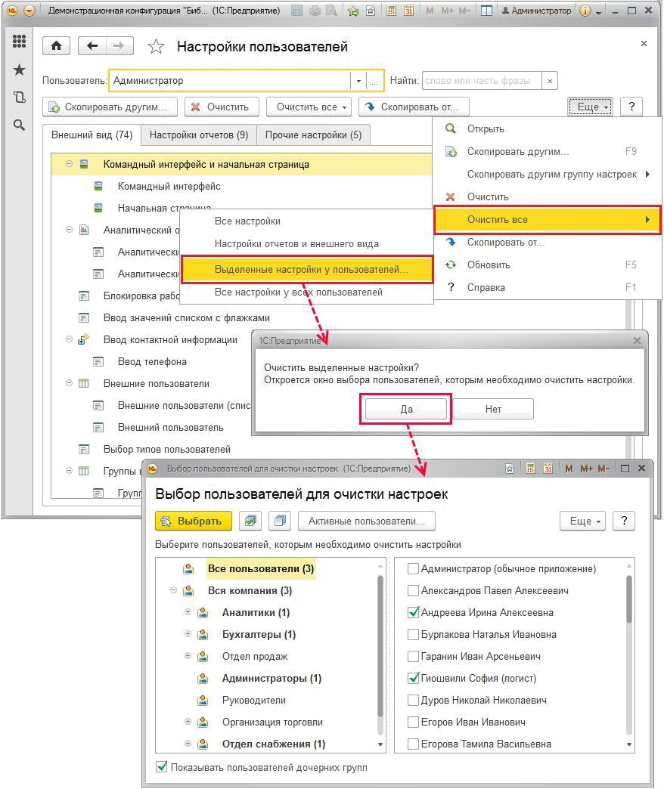

Все настройки у всех пользователей –с помощью этой командыможно очистить все настройки сразу у всех пользователей. Подтвердите свой выбор для очистки всех настроек у всех пользователей программы, нажав кнопку Очистить все. См. также раздел

328

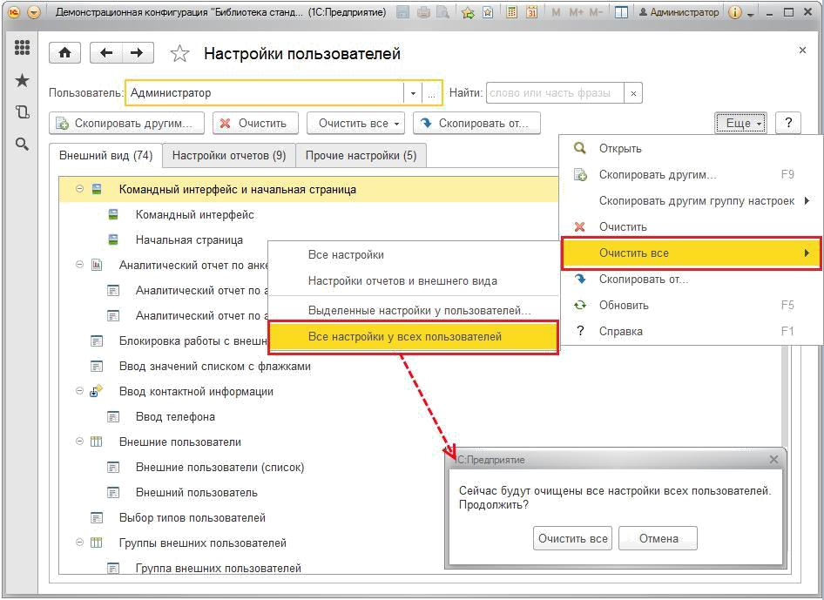

Роли, применяющиеся для работы с пользователями

Для работы с пользователями необходимы следующие роли:

Роль |  | Краткое описание
Добавление | и | Дает право на ведение списка пользователей и
изменение |  | групп пользователей
пользователей
Изменение |  | Назначается всем. Дает право просмотра и
текущего |  | редактирования сведений о себе
пользователя

329
Изменение | Обязательная роль для внешних пользователей.

текущего внешнего |  |  | Дает право | просмотра и редактирования
пользователя |  |  | сведений о себе
Чтение | базовой |  | Дает право просмотра списка Пользователи и
нормативно- |  |  | групп пользователей
справочной
информации
Добавление |  | и | Дает права на ведение списка внешних
изменение |  |  | пользователей и групп внешних пользователей.
внешних
пользователей
Чтение | внешних |  | Дает право просмотра внешних пользователей и
пользователей |  |  | групп внешних пользователей.
Полные права |  |  | Администрирование списка пользователей и
 |  |  | настройка прав доступа; изменения пароля
 |  |  | любого пользователя; настройка использования
 |  |  | внешних пользователей и другие настройки
 |  |  | программы; | безвозвратное | удаление
 |  |  | пользователей, помеченных на удаление.

Справочник «Шаблоны прав»

Справочник предназначен для ведения списка шаблонов прав пользователей. Позволяет ускорить настройку прав и значений по умолчанию для пользователей, объединив их в группы (например, «Официанты», «Кассиры» и т. д.).

330

Каждому пользователю системы проставляется шаблон, а непосредственно на шаблон назначаются права.
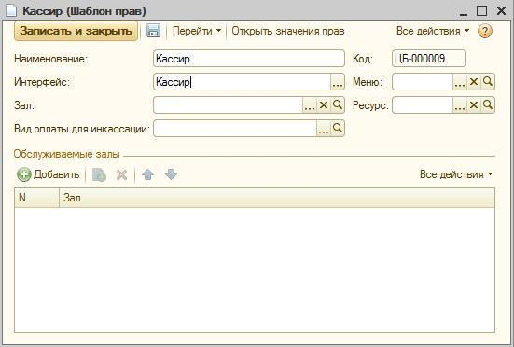

Рисунок 127. Справочник «Шаблоны прав»

«Код» - код

«Наименование» - наименование шаблона

«Интерфейс» - интерфейс, который открывается у данной группы пользователей.

«Зал» - зал, данный зал используется при вводе заказа из фронта кассира.

«Ресурс» - данный стол используется при вводе заказа из фронта кассира.

331

«Меню» - меню, с которым работает эта группа пользователей.

«Обслуживаемые залы» - список залов, доступная для работы этой группе. Если список пустой, доступны залы, настроенные в справочнике «Компьютеры». Если список и там пустой - доступны все залы.

Настройки пользователя

Настройки пользователя позволяют указать значения по умолчанию для заполнения реквизитов новых справочников, документов.

Настройки эти вызываются из карточки пользователя.
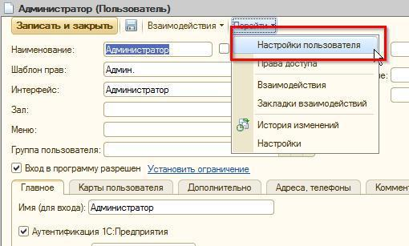

Рисунок 128 Вызов формы «Настройки пользователя»

332

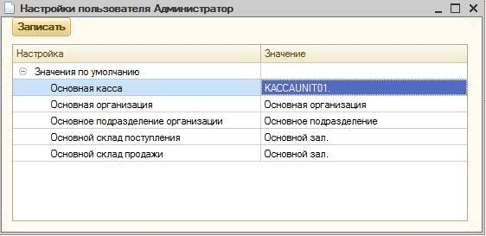

Рисунок 129 Форма настройки пользователя

Права пользователей

«Фронт Официанта»

Код | Наименование |  | Описание
206 | Печатать долгушки |  | Разрешить печатать долгушки
207 | Печатать предчеки |  | Разрешить печатать предчеки
208 | Печатать чеки |  | Разрешить печатать чеки
209 | Разрешить |  | Разрешает открытие заказа и его
 | изменение заказа |  | изменение
210 | Разрешить | отмену | Разрешает отмену заказа целиком
 | заказа
211 | Разрешить | отмену | Разрешает отменить у заказа статус
 | предчека |  | «Предчек»
 |  |  | 333
212 | Разрешить | ручные | Разрешает назначение на заказ ручных

 | скидки |  | скидок
214 | Разрешить удаление |  | Разрешить удаление строки заказа
 | строки
215 | Разрешить | выбор | Разрешить выбор карты вручную
 | карты
218 | Разрешить | продажи | Разрешить продажу товаров с нулевой
 | по нулевой цене |  | ценой
219 | Разрешить | не | Разрешить | пробитие | не | фискальных
 | фискальные чеки |  | чеков
220 | Закрывать | заказ | Закрывать форму работы с заказом после
 | после | печати | печати предчека
 | предчека
221 | Разрешить | перенос | Разрешить | операцию | по | переносу
 | заказа |  | товаром между заказами
222 | Подтверждать |  | При пробитии чека будет выведено окно,
 | оплату |  | в котором пользователь может проверить
 |  |  | правильность введенных видов оплат
310 | Не | выводить | Разрешает не выводить предчеки на
 | предчеки на печать |  | печать, при этом заказ будет переведен в
 |  |  | статус «Предчек»
311 | Разрешить | выбор | После печати предчека |  |  | разрешено
 | карты | после | выбирать карту
 | предчека
 |  |  |  |  |  | 334

312 | Разрешить |  |  | Разрешено назначать на строку заказа
 | свободную цену |  |  | произвольную цену. Работает совместно
 |  |  |  | с | реквизитом |  | «Номенклатуры»
 |  |  |  | «Свободная цена»
313 | Разрешить |  | печать | При | повторном |  | нажатии на | кнопку
 | копии предчека |  |  | «Предчек» будет возможен вариант
 |  |  |  | печати копии предчека
314 | Ввод | заказа | на | Разрешает вводить на один стол
 | занятый стол |  |  | нескольких заказов
315 | Разрешить |  |  | Разрешает |  | редактировать |  | заказы,
 | редактирование |  |  | созданные другими пользователями
 | чужих заказов
316 | Выводить в предчек |  |  | При печати предчека в него будут
 | нулевые строки |  |  | выведены строки с нулевыми позициями.
317 | Запрашивать |  | номер | При вводе нового заказа пользователь
 | заказа |  |  | должен указать его внутренний номер
318 | Не | печатать |  | Не выводить на принтер товарные чеки
 | товарные чеки |  |  | (не фискальные)
319 | Не закрывать фронт |  |  | После нажатии кнопки «Печать» в заказе
 | заказа после печати |  |  | форма не будет закрыта.
 | долгушки
320 | Разрешить изменять |  |  | Разрешить смену официанта заказа
 | официанта заказа
321 | Разрешить изменять |  |  | Разрешить смену зала заказа
 | зал заказа
 |  |  |  |  |  |  |  | 335
322 | Разрешить изменять |  |  | Разрешить изменять количество гостей в
 | количество гостей |  |  | заказе
323 | Не | выводить |  | Не выводить на принтер долгушки, при
 | долгушки на печать |  |  | этом статус заказа будет отмечен, как
 |  |  |  | отпечатанный
324 | Не проверять места |  |  | При добавлении новых строк в заказ
 | печати |  |  | места печати проверяться не будут
325 | Разрешить назначать |  |  | Разрешить | операцию |  | назначения
 | модификаторы |  |  | модификаторов к блюдам
326 | Разрешить |  | удалять Разрешает удалять скидки заказа
 | скидки
327 | Режим «Фаст фуд» |  |  | Пользователь работает |  |  | в | режиме
 |  |  |  | быстрого пробития чеков
328 | Запрашивать |  |  | При вводе нового заказа из фронта
 | официанта |  | при | кассира | будет | выведен |  | диалог,
 | вводе нового заказа |  |  | запрашивающий официанта для нового
 |  |  |  | заказа
329 | Запрашивать |  | зал и При вводе нового заказа из фронта
 | стол | при | вводе кассира |  | будет | выведен |  | диалог,
 | нового заказа |  |  | запрашивающий стол для нового заказа

- Блокировать систему После операций, закрывающих форму после работы с заказа, система переводится в режим

заказомблокировки

 |  |  |  |  |  |  | 336
335 | Разрешить |  |  |  | Разрешает назначать одну и ту же карту
 | использовать карту в |  |  |  | гостя одновременно в нескольких заказах
 | нескольких заказах |  |  |  | сразу
336 | Разрешить |  |  |  | Разрешает | в принципе | использование
 | использование карт |  |  |  | карт клиентов. Если запрещено, то даже
 |  |  |  |  | при прокатывании карты, она не будет
 |  |  |  |  | назначена на заказ
346 | Разрешить |  | смену |  | При работе с заказом пользователь
 | меню |  |  |  | может сменить тип меню
350 | Открывать |  |  |  | Перед пробитием чека в ФР посылается
 | денежный |  | ящик |  | команда открытия денежного ящика
 | перед | пробитием
 | чека
351 | Не | выводить |  | в | При печати предчека в него не будут
 | предчек |  |  |  | выведены товары с признаком «Является
 | модификаторы |  |  |  | модификатором»
352 | Запретить |  | удалять |  | Запрещает | отмены не | отпечатанных
 | НЕ ОТПЕЧАТАННЫЕ |  |  |  | позиций. Так же запрещает отмену
 | позиции |  |  |  | заказа, если в нем есть не отпечатанные
 |  |  |  |  | позиции
353 | Копировать |  | скидки |  | При переносе в новый заказ будут
 | при | переносе |  | в | перенесены так же и скидки
 | новый заказ
366 | Разрешить выбирать |  |  |  | При вводе нового заказа можно будет
 | 0 (ноль) гостей |  |  |  | указать количество гостей, равное нулю

 |  |  |  |  |  | 337
376 | Показывать | НДС во | Если установлено, то в табличной части
 | фронте |  | заказа | будут | показываться колонки
 |  |  | «Ставка НДС» и «Сумма НДС»
377 | Разрешить | вводить | Если установлено, то после печати заказа
 | вес блюда | после | на кухню будет возможность ввести вес
 | печати долгушки |  | блюда | для | пересчета | фактического
 |  |  | количества. Используется для блюд,
 |  |  | выход которых известен только после
 |  |  | приготовления.
«Фронт Администратора»
Код | Наименование |  |  | Описание
301 | Разрешить отчеты за период |  |  | Разрешить просматривать отчеты
 |  |  |  | за период
302 | Разрешить отчет по товарам |  |  | Разрешить просматривать «Отчет
 |  |  |  | по товарам»
303 | Разрешить | отчет | по | Разрешить просматривать «Отчет
 | официантам |  |  | по официантам»
304 | Разрешить сводный отчет |  |  | Разрешить |  | просматривать
 |  |  |  | «Сводный отчет»
305 | Разрешить отчет по скидкам |  |  | Разрешить просматривать «Отчет
 |  |  |  | по скидкам»
306 | Разрешить | системный |  | Разрешить |  | просматривать
 | баланс |  |  | «Системный баланс»

 |  |  |  | 338
307 | Разрешить отчет по часам |  | Разрешить просматривать «Отчет
 |  |  | по часам»
308 | Разрешить отчет по логу |  | Разрешить просматривать «Отчет
 |  |  | по логу»
354 | Разрешить | редактировать | Доступность | кнопки
 | справочники |  | «Справочники»
355 | Разрешить выполнять обмен |  | Доступность кнопки «Обмен»
356 | Разрешить просмотр лога |  | Доступность кнопки «Лог»
357 | Разрешить | редактировать | Разрешить | редактировать
 | справочник «Залы» |  | справочник «Залы»
358 | Разрешить | редактировать | Разрешить | запускать обработку
 | настройки столов |  | «Настройка столов»
359 | Разрешить | редактировать | Разрешить | редактировать
 | справочник |  | справочник «Номенклатура»
 | «Номенклатура»
360 | Разрешить | редактировать | Разрешить | редактировать
 | справочник «Меню» |  | справочник «Меню»
361 | Разрешить | редактировать | Разрешить | редактировать
 | справочник «Карты» |  | справочник «Карты»
362 | Разрешить | редактировать | Разрешить | редактировать
 | справочник «Скидки» |  | справочник «Скидки»

363 | Разрешить | редактировать |  | Разрешить |  | редактировать
 | справочник «Пользователи» |  |  | справочник «Пользователи»
 |  |  |  |  |  |  | 339
364 | Разрешить | редактировать |  | Разрешить |  | редактировать
 | справочник | «Причины |  | справочник «Причины отмен»
 | отмен»
365 | Разрешить ввод клиента |  |  | Разрешить |  | запуск | обработки
 |  |  |  | «Ввод клиента»
367 | Разрешить | выключать\ |  | Доступность кнопки «Управление
 | перезагружать станции |  |  | станциями» |  | во | фронте
 |  |  |  | администратора.
368 | Разрешить | отчет | по | Разрешить |  | просматривать отчет
 | состоянию ресторана |  |  | «Состояние ресторана»
«Управление кассой»
Код | Наименование |  | Описание
101 | Разрешить возврат |  | Разрешить |  | выполнять |  | операцию
 |  |  | возврата чека
102 | Разрешить | закрывать | Разрешить закрытие смены
 | смену
122 | Разрешить | открытие | Разрешает открытие смены
 | смены
103 | Разрешить | менять | Разрешить |  | изменять режим работы
 | режим |  | системы с обычного на ФустФуд и
 |  |  | обратно

104 | Разрешить | печать | Разрешить печать отчетов
 | отчетов

 |  |  |  |  |  | 340
105 | Разрешить | снимать | Z- | Разрешить снимать Z-отчет по
 | отчет |  |  | фискальному регистратору
106 | Разрешить | открывать |  | Разрешить открывать денежный ящик
 | денежный ящик |  |  | по кнопке
116 | Разрешить внесение |  |  | Разрешить | операцию | внесения
 |  |  |  | наличных в фискальный регистратор
117 | Разрешить изъятие |  |  | Разрешить | операцию | изъятия
 |  |  |  | наличных | из | фискального
 |  |  |  | регистратора
118 | Разрешить | снимать | Х- | Разрешить снимать X-отчет по
 | отчет |  |  | фискальному регистратору
119 | Разрешить | отчет | по | Разрешить «Отчет по товарам»
 | товарам
120 | Разрешить | отчет | по | Разрешить «Отчет по кассе»
 | кассе
121 | Разрешить | системный |  | Разрешить отчет «Системный баланс»
 | баланс
309 | Разрешить | выбирать |  | Разрешить выбирать кассу
 | кассу
330 | Разрешить | управление |  | Доступность | кнопки | «Управление

кассой кассой»

341

«Доставка»

Код | Наименование |  |  | Описание
374 | Разрешить | вводить |  | Разрешить |  | создавать |  |  | новую
 | доставку |  |  | доставку |  | и | просматривать
 |  |  |  | существующие
375 | Разрешить печать предчека |  |  | Позволяет печатать гостевой счет
 | без указания курьера |  |  | (предчек) без указания курьера
«Прочее»
Код | Наименование |  | Описание
332 | Разрешить выход | из | Разрешить |  | закрывать |  | конфигурацию
 | программы |  | без выключения компьютера
347 | Разрешить |  | Разрешить |  | редактировать |  |  | справочник
 | редактировать |  | «Пользователи»
 | пользователей
348 | Разрешить |  | Разрешить |  | редактировать |  |  | справочник
 | редактировать |  | «Шаблоны прав»
 | шаблоны прав
349 | Разрешить |  | Разрешить |  |  | настраивать |  |  | права
 | редактировать |  | пользователей |  |  | (регистр |  |  | сведений
 | значения прав |  | «Значения прав пользователей»

342

Отчеты

Отчет «Продажи по товарам»

Отчет «Продажи по товарам» предназначен для просмотра и распечатки результатов продаж за период в разрезе товаров.

Реквизиты:

Колонка | Тип | Описание
Товар | Справочник | Блюдо
Количество | Число | Количество проданных блюд
Скидка | Число | Сумма скидки на блюдо
Сумма | Число | Сумма продаж блюда с учетом скидки

Отчет «Продажи по товарам с себестоимостью»

Отчет «Продажи по товарам с себестоимостью» предназначен для просмотра и распечатки результатов продаж за период в разрезе товаров.

Реквизиты:

Колонка | Тип | Описание
Товар | Справочник | Блюдо
Цена | Число | Цена за единицу
Нормативная цена | Число | Себестоимость за единицу*
Количество | Число | Количество | проданных
 |  | блюд
Сумма | Число | Сумма продаж блюда без
 |  | учета
Сумма скидки | Число | Сумма скидки на блюдо
 |  |  | 343

Колонка | Тип | Описание
Сумма со скидкой | Число | Сумма скидки на блюдо
Плановая | Число | Приблизительная
себестоимость |  | себестоимость
Плановая прибыль | Число | Приблизительная прибыль

Себестоимость рассчитывается только на момент последней загрузки номенклатуры из склада.

Отчет «Отчет по категориям номенклатуры»

Отчет «Отчет по категориям номенклатуры» предназначен для просмотра и распечатки результатов продаж за период в разрезе категорий товаров.

Возможен вывод по документам.

Реквизиты:

Колонка | Тип | Описание
Категория/Документ | Справочник | Категория товаров
Скидка | Число | Сумма скидки на категорию
 |  | товаров
Сумма покупок | Число | Сумма с учетом скидок

Отчет «Продажи по официантам»

Отчет «Продажи по официантам» предназначен для просмотра и распечатки результатов продаж за период в разрезе официантов.

Реквизиты:

Колонка | Тип | Описание
Официант | Справочник | Пользователь создавший заказ
Сумма | Число | Сумма продаж пользователя без
 |  | учета скидок
Скидка | Число | Сумма скидок

 |  |  | 344
Колонка |  | Тип | Описание
Сумма | со | Число | Сумма продаж пользователя с
скидкой |  |  | учетом скидок
Количество |  | Число | Количество чеков продаж,
чеков |  |  | созданных пользователем
Количество |  | Число | Количество гостей, обслуженных
гостей |  |  | пользователем
Средний чек |  | Число | Сумма среднего чека по гостю
Обслуживание |  | Число | Сумма по обслуживанию
Отчет «Продажи по официантам конкурсный»

Отчет «Продажи по официантам конкурсный» предназначен для просмотра и распечатки результатов продаж за период в разрезе официантов и блюд. Блюдо выбирается в форме диалога.

Реквизиты:

Колонка | Тип | Описание
Официант | Справочник | Пользователь, создавший заказ
Номенклатура | Справочник | Блюдо, вошедшее в заказ
Количество | Число | Количество проданных блюд
 |  | официанта
Сумма | Число | Сумма с учетом скидки

Отчет «Отчет по картам»

Отчет «Отчет по картам» предназначен для просмотра и распечатки результатов продаж за период в разрезе карт клиентов. Возможен вывод по документам продаж.

Реквизиты:
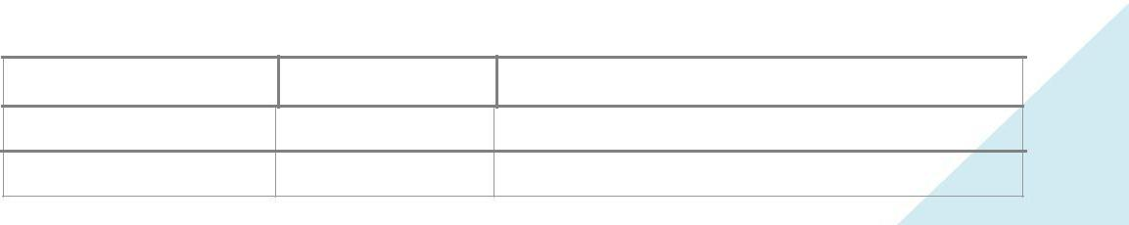

Колонка Тип Описание

Карта Справочник Карта клиента

Скидка | Справочник | Скидка по карте клиента
 |  | 345
Колонка | Тип | Описание
Документ | Документ | Чек продажи
Скидка | Число | Сумма скидки по карте клиента
Сумма покупок | Число | Сумма покупок клиента

Отчет «Накопления на картах»

Отчет «Накопления на картах» предназначен для просмотра и распечатки движений и остатков накоплений на клубных картах, талонах.

По регистру «Накопления на картах оплаты».

Реквизиты:

Колонка | Тип | Описание
Карта | Справочник | Карта клиента
Начальный остаток | Число | Остаток на начало периода
Приход | Число | Приход за период
Расход | Число | Расход за период
Конечный остаток | Число | Остаток на конец периода

Отчет «Продажи по скидкам»

Отчет «Продажи по скидкам» предназначен для просмотра и распечатки результатов продаж за период в разрезе скидок. Возможен вывод данных по документам продаж.

Реквизиты:

Колонка | Тип | Описание
Скидка/Документ | Справочник | Скидка
Количество чеков | Число | Количество | чеков | где
 |  | применялась скидка
Скидка | Число | Сумма скидки
Сумма со скидкой | Число | Сумма с учетом скидки

346

Отчет «Продажи по дням/часам»

Отчет «Продажи по дням/часам» предназначен для просмотра и распечатки результатов продаж за период по числам месяца и часам.

Реквизиты:

Колонка | Тип | Описание
Дни | Дата | Дата продаж
Часы | Строка | Список часов, в которые проводились
 |  | продажи
Количество | Число | Количество обслуженных гостей
гостей
Сумма | Число | Сумма с учетом скидки

Отчет «По дням и часам (Управленческий)»

Формируется по документам «Чеки».

Внимание!!!

Данные отчета могут расходиться с другими отчетами по смене, использующими Дату смены.

В данном отчете используется дата пробития чека, а не дата смены.

Сформировать -Формирует отчет.

Конструктор настроек - Вызов конструктора настроек

Настройки -Редактор настроек отчета

Выбор варианта -В меню«Выбор варианта»можно выбратьпредварительно настроенный вариант отчета.

347

Настройки

Параметры отчета

Период отчета

Отбор

Здесь можно указать параметры ограничения выборки данных

Порядок

Можно указать поля отчета, по которым будет производиться сортировка выводимых данных.

Поля

Указываются поля (столбцы), которые необходимо видеть в отчете.

Отчет «Системный баланс»

Отчет «Системный баланс» предназначен для просмотра и распечатки сводных результатов продаж за период.

Реквизиты:

Колонка | Тип | Описание
Скидка | Число | Сумма скидки
Сумма | Число | Сумма с учетом скидки
Зал | Справочник | Зал обслуживания
Место | Справочник | Место приготовления блюда
приготовления
Удаления и отмены | Число | Количество | отмененных
 |  | заказов
 |  |  | 348

Колонка | Тип | Описание
Открытые заказы | Число | Количество | не закрытых
 |  | заказов
Возвраты | Число | Количество возвратов
Гостей | Число | Количество | обслуженных
 |  | гостей
Виды оплат | Справочник | Суммы по видам оплат

Отчет «Отчет по кассе»

Отчет «Отчет по кассе» предназначен для просмотра и распечатки сводных результатов продаж за период в разрезе касс.

Реквизиты:

Колонка | Тип | Описание
Скидка | Число | Сумма скидки
Сумма | Число | Сумма с учетом скидки
Зал | Справочник | Зал обслуживания
Место | Справочник | Место приготовления блюда
приготовления
Удаления и отмены | Число | Количество | отмененных
 |  | заказов
Открытые заказы | Число | Количество | незакрытых
 |  | заказов
Возвраты | Число | Количество возвратов
Гостей | Число | Количество | обслуженных
 |  | гостей
Виды оплат | Справочник | Суммы по видам оплат

349

Отчет «Продажи за период по столам»

Отчет «Продажи за период по столам» предназначен для просмотра и распечатки результатов продаж за период в разрезе столов.

Реквизиты:

Колонка | Тип | Описание
№ стола | Строка | Идентификатор стола
Количество гостей | Число | Количество обслуженных гостей
Сумма | Число | Сумма без учета скидки
Сумма скидки | Число | Сумма скидки
Сумма со скидкой | Число | Сумма с учетом скидки
Средний чек | Число | Средний чек по гостю

Отчет «Отчет по логу»

Отображает «криминальные» действия пользователя.

Дата -дата операции

Операция – «криминальная» операция

Комментарий -Комментарий

Официант -официант, совершивший операцию Документ -чек продажи, двойной клик открывает документ

350

Отчет «Отчет по стоп-листам»

Отчет «Отчет по стоп-листам» предназначен для просмотра и распечатки результатов заполнения стоп-листов.

Реквизиты:

Колонка | Тип | Описание
Блюдо | Справочник | Элемент номенклатуры
Время вкл. | Дата | Время включения в стоп-лист
Время искл. | Дата | Время исключения из стоп-
 |  | листа
Причина | Справочник | Причина включения блюда в
отсутствия |  | стоп-лист
Место печати | Справочник | Место приготовления блюда

Отчет «Отчет по отменам»

Отчет «Отчет по отменам» предназначен для просмотра и распечатки списка отмен заказов за период.

Реквизиты:

Колонка | Тип | Описание
Причина отказа | Справочник | Причина отмены заказа
Количество | Число | Количество отмененных заказов
Сумма | Число | Сумма по отмененным заказам

351

Торговое оборудование

Программа поддерживает работу с широким спектром торгового оборудования и способна работать на различных официантских терминалах, которые могут быть объединены в локальную вычислительную сеть. Максимальное количество станций, работающих в одной сети, зависит от характеристик используемых терминалов и параметров сети.

Поддерживаемое оборудование

Принтеры

Применяются для печати заказов в подразделениях (бар, холодная кухня, горячая кухня), предварительных чеков (предчеков), отчетов.

Поддерживаемые принтеры:

Advanpos WP-T800, COM, звонок внешний, расширенная настройка долгушки, предчека;

Bixolon 275: COM, Ethernet;

Bixolon SRP 350 Plus: COM, Ethernet, звонок внутренний, звонок внешний;

Bixolon STP 103: COM;

Citizen CT S2000 COM, USB через Windows драйвер;

Lukhan; COM, Ethernet, звонок внутренний, звонок внешний;

Posiflex PP-6800 COM, Ethernet, звонок внутренний, звонок внешний;

Posiflex PP-7000, PP-8000 COM, звонок внешний;

Sewoo LK-TE-322 Ethernet, звонок внешний, расширенная настройка долгушки, предчека;

Sprint TM200 COM, Ethernet, звоноквнутренний;
Sprint TM200 Plus Ethernet, звоноквнутренний;
Star TSP600; (TSP650) COM, LPT, звоноквнешний;

352

Star SP 298; COM, LPT;

Star SP 2000; COM, звоноквнешний;

Partner RP-300-H, COM, звонок внешний, расширенная настройка

долгушки, предчека, используются, как Lukhan;
Vioteh VTP-80, COM, Ethernet, USB (через Windows драйвер),

звонок внешний, расширенная настройка долгушки, предчека.
Windows принтеры, расширенная настройка долгушки, предчека.

Фискальные регистраторы

Устанавливаются на рабочих местах барменов, кассиров и предназначены для печати фискальных чеков.

Поддерживаемые ФР:
Штрих-М-ФР-К (авто настройка скорости, НДС);

Штрих-ФР-К (авто настройка скорости, НДС); ШТРИХ-LIGHT-100;

Штрих-Мини-ФР-К (без НДС);

Штрих-Комбо-ФР-К (без НДС);

Штрих Reatil-01K;

Атол Феликс-РК (без НДС);

Атол Феликс-3СК (без НДС, подкладная печать);

Атол Fprint-5200 (без НДС);

Атол FPrint-03K (без НДС);

Атол FPrint-22K (НДС);

Атол FPrint-11ПТК (НДС, настраивается как Атол FPrint-22K);

Прим-08ТК (без НДС);

Спарк 617 (без НДС);

MSTAR_TК (авто настройка скорости, без НДС);

Сервис-Плюс 402 ФР-К (расширенная настройка долгушки,

предчека, НДС). 353

Весы

Весы – предназначены для получения веса блюда, в том случае, когда цена блюда зависит от фактического веса.

Поддерживаемые
весы: Меркурий 315;

Масса-К МК_ТВ, МК_ТН. Тестировалось под масса-к мк-15.2-тн22; CAS AD. Тестировалось на CAD AD 05 (с 1.0.4.4).

Дисплеи покупателя

Используются для отображения информации клиенту по счету, сумме сдачи и т. д. Как правило, применяется на станциях кассиров, барменов.

Поддерживаемые дисплеи:

Firichi;

Labau TD777.

Считыватели магнитных карт

Считыватели магнитных карт и другие подобные устройства – предназначены для авторизации сотрудников предприятия и постоянных клиентов, предоставления скидки и т.д.

Любые модели, поддерживающие интерфейс RS-232 и keyboard;

Сканеры штрих кодов

Сканеры штрих-кода – предназначены для ускоренного подбора товаров в чек.

Любые модели, поддерживающие интерфейс RS-232.

354

Тарификаторы бильярда
PosUA Mpower-8 локально и через сервер печати.

Программируемые клавиатуры

KB-99 Необходима наша прошивка. Работает как сканер, так и сами клавиши одновременно. Тестировалось на 128PL-M02.

Эквайринговые системы

Сбербанк РФ; Терминалы и банки, поддерживаемые программно-аппаратным

комплексом «UCS-EFTPOS»(http://1c.ru/news/info.jsp?id=18838).

Настройка торгового оборудования

Программа может быть настроена в двух режимах работы:

- локальный режим

- сетевой режим

- локальном режиме работы используется только одна станция.Работас оборудованием производится через EquipKS.dll. В этом режиме невозможна перекрестная печать между станциями (невозможно, например, отправить на печать долгушку с компьютера бухгалтера). Вся настройка делается через 1С («Сервис» ->«Оборудование» ->«Подключение и настройка торгового оборудования»).

- сетевом режиме могут быть задействовано несколько станций.Работас оборудованием производится через EquipKS.dll и KSEquipServer.exe (сервер оборудования). При этом возможна перекрестная печать. Настройка в двух местах: в 1С и в KSEquipServer.exe. Сервер оборудования запускается и настраивается на той станции, куда физически подключено оборудование.

355

Локальная схема

Применяется, когда используется только одна станция (не используется перекрестная печать).

Настройка торгового оборудования

Дальнейшая настройка производится в «Сервис - Оборудование - Подключение и настройка торгового оборудования», закладка «Принтеры».
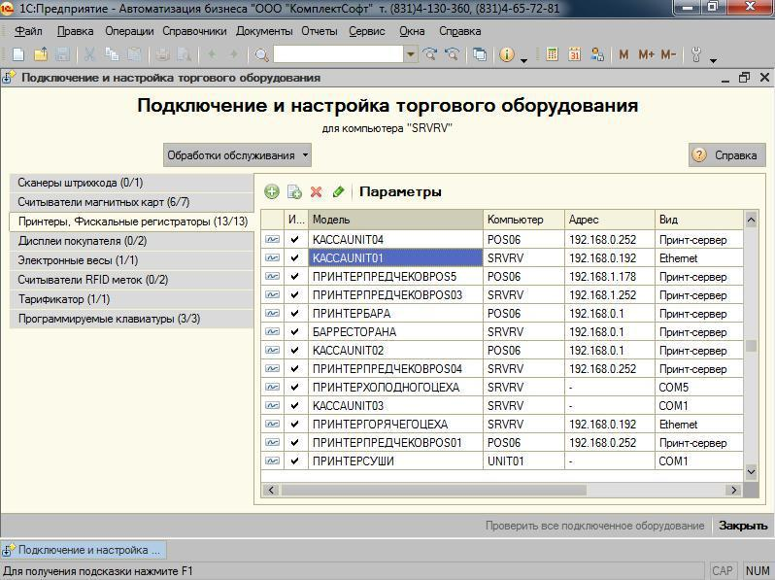

Рисунок 130. Список торгового оборудования

- список добавить необходимое оборудование. В поле «Модель» выбрать элемент справочника «Торговое оборудование».

Для принтеров долгушек указать склад (поле склад). По этому признаку будет определяться на какой принтер какую номенклатуру печатать (в справочнике номенклатура поле «Место печати»).

356

Для принтеров предчеков установить флаг «Это принтер предчеков».

Для фискальных регистраторов установить флаг «Это касса».

Настройка параметров принтера

По кнопке «Настройка» на соответствующем принтере.
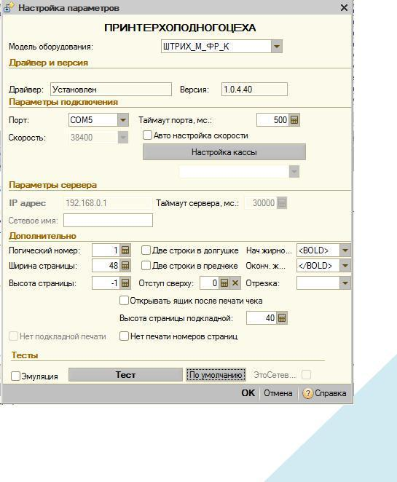

Рисунок 131. Настройка элемента торгового оборудования

357

Выбираем модель.

Указываем параметры порта.

После сохранения настроек по кнопке «Тест» можно напечатать тестовую строку.

Флаг «Эмуляция» позволяет не печатать реальные документы, а только выводить форму, показывающую данные для печати.

Сетевая схема работы

Схема
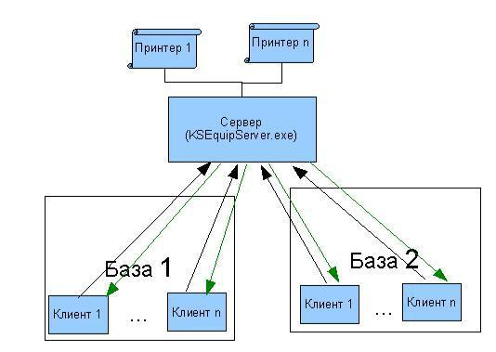

Рисунок 132. Сетевой режим работы с торговым оборудованием

На сервере оборудования должен быть настроен и постоянно запущен KSEquipServer.exe. Он принимает и обрабатывает запросы на печать. Это обычный exe-файл, НЕ СЕРВИС. В каталоге с KSEquipServer.exe должен
находиться подкаталог EquipKS, в котором лежат настройки, драйверы

358

касс. При настройке станции необходимо добавить его в автозагрузку. На сервере должен быть открыт на входящие подключения порт 7555 в брандмауэре Windows. Сервер принимает команду, пытается ее выполнить. Отправляет ответ клиенту о результате выполнения команды. В случае ошибки клиент повторно (реализовано на уровне платформы 1С: Предприятие 8) отправляет запрос. В случае одновременной печати один из клиентов получит ошибку и будет перепечатывать задание. Возможна работа из нескольких независимых друг от друга баз. То есть в сети установлено две копии фронт-офисных конфигураций, оборудование подключено к каждой из них. Печать можно будет настроить так же через Интернет, в случае если пробросить порт 7555 в роутере на компьютер, к которому подключен принтер.

Настройка торгового оборудования

Дальнейшая настройка производится в «Сервис» ->«Оборудование» ->«Подключение и настройка торгового оборудования» закладка «Принтеры».

- список добавить необходимое оборудование. В поле «Модель» выбрать элемент справочника «Торговое оборудование».

Для принтеров долгушек указать склад (поле «Склад»). По этому признаку будет определяться на какой принтер какую номенклатуру печатать (в справочнике номенклатура поле «Место печати»).

Для принтеров предчеков установить флаг «Это принтер предчеков».

Для фискальных регистраторов установить флаг «Это касса».

Дублирующие принтеры – это принтеры на которые печатаются копии долгушек. Для настройки такого принтера его необходимо выбрать в поле «Дублирующий принтер» для основного принтера кухни. Принтер должен быть предварительно создан и настроен. Для дублирующего принтера не важно заполнение поля «Склад», в шапке долгушки будет указан склад

359

основного принтера. Дублирующий принтер не обязательно добавлять в табличную часть «Принтеры долгушек» для текущего компьютера. Выбор дублирующего принтера возможен только для принтеров долгушек.

Настройка параметров принтера

По кнопке «Настройка» на соответствующем принтере.

360

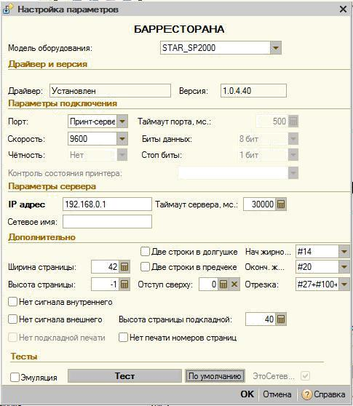

Рисунок 133. Настройка принтера в сетевом режиме

Выбираем модель.

Параметры порта: «Принт-сервер».

Указываем IP адрес компьютера, к которому подключено оборудование и на котором запущен сервер оборудования.
361

Можно указать или IP адрес, или сетевое имя сервера оборудования. Категорически не рекомендуется указывать имя сервера, это замедляет работу системы в целом. После сохранения настроек по кнопке «тест» можно напечатать тестовую строку. Флаг «Эмуляция» позволяет не печатать реальные документы, а только выводить форму, показывающую данные для печати.

Настройка связки сервера печати с 1с

ВНИМАНИЕ! Поиск принтера происходит по его ИМЕНИ. То есть, в 1С принтер:
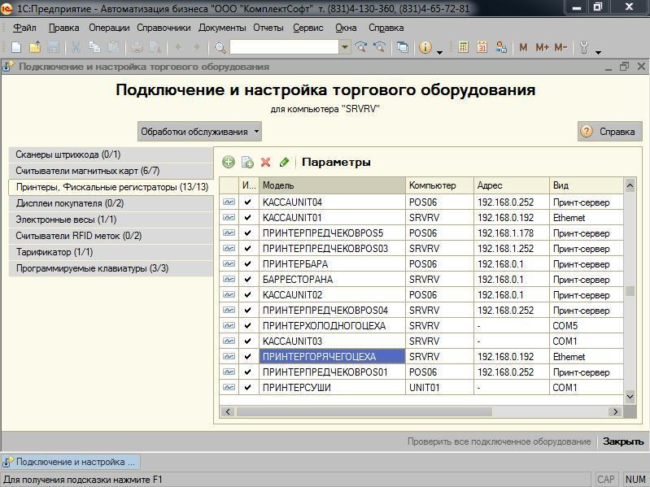

Рисунок 134. Имя принтера в 1с

соответствует принтеру на сервере:

362

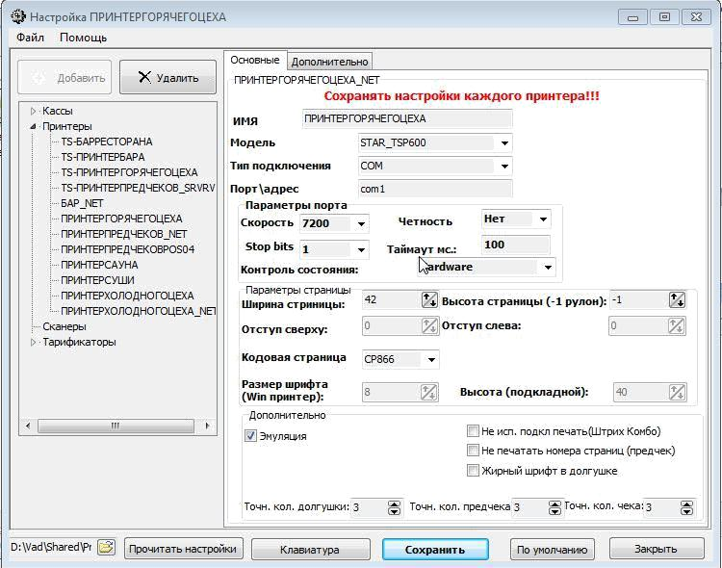

Рисунок 135. Имя принтера в сервере оборудования

Настройка оборудования в сервере оборудования

Подробно см. справку к серверу оборудования.

В основной форме в меню «Настройка оборудования».

Добавление — удаление оборудования

При установке курсора в дереве на строки «Кассы», «Принтеры» становится доступной кнопка «Добавить», при помощи которой можно добавить новое оборудование.

Ветка в которой создается оборудование, является важной, поскольку от
нее зависит доступность параметров настроек. При установке курсора в
363

дереве на строку с конкретным оборудованием, «Принтеры» становится доступной кнопка «Удалить», при помощи которой можно удалить оборудование.

Редактирование свойств оборудования производится в полях, расположенных в правой части формы при выбранном слева оборудовании. Для различных типов устройств, типов подключений доступен различный набор свойств. После изменения настроек оборудования его необходимо сохранить (кнопка «Сохранить»).

Имя: Имя принтера Модель: Модель оборудования. Тип подключения:

COM — для COM принтеров

LPT — для LPT принтеров

ETHERNET — для ETHERNET принтеров

Порт\адрес: ДляCOM, LPTпринтеров—этоCOM1, COM2.ДляETHERNETпринтеров — это IP адрес принтера.

Параметры порта: Применимо только дляCOM, LPTпринтеров.

Две строки в предчеке: При печати предчека строки с номенклатуройбудут выводиться следующим образом:

«Наименование» (первая строка)

«Количество Цена Сумма» (вторая строка)

Иначе все будет печататься в одну строку.

Логический номер: Применимо только для ШТРИХ_М_ФР_К,АТОЛ_ФЕЛИКС_РК Логический номер устройства из настроек драйвера.

364

Открывать ящик после печати чека: Применимо только для касс.Послепробития чека в ФР будет послана команда на открытие денежного ящика.

Пользователь ККМ: Применимо только для касс.Пользователь дляработы с кассой.

Пароль ККМ: Применимо только для касс.Пароль для работы с кассой.

Справочник «Торговое оборудование»

«Сервис - Оборудование - Торговое оборудование»

Элементы данного справочника содержат сведения о торговом оборудовании, которое может быть подключено.

Для создания новых элементов справочника рекомендуется использовать сервис, предоставляемый формой списка справочника.

Здесь нужно добавить столько единиц оборудования, сколько используется в системе.

То есть, если физически установлен один принтер, а логических два (например, долгушка должна делиться на две: горячий и холодный цеха), то в справочнике должно быть заведено две строчки «Горячий цех» и «холодный цех».

Справочник «Компьютеры»

Справочник «Компьютеры» предназначен для настройки рабочих мест (компьютеров).

365

Основные настройки
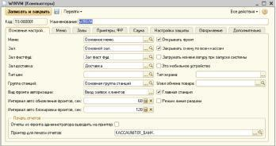

Рисунок 136. Справочник «Компьютеры»

«Наименование»-имя компьютера

«Открывать фронт»-при запуске системы будет открыта формаавторизации.

«Закрывать смену по всем кассам»-При закрытии смены не выводитсяокно с выбором кассы.

«Меню»-основное меню рабочего места.

«Зал»-основной зал рабочего места.

«Зал фаст фуд»-основной зал рабочего места в режиме«Фаст Фуд».

«Интервал авто обновления фронтов, сек:»-интервал автообновленияфронтов кассира.

«Интервал авто блокировки фронтов, сек:»-интервал автоблокировкифронтов.

366

«Принтер для печати отчетов»-элемент справочника«Оборудование»-устройство, на которое будут печататься отчеты.

«Основная настройка клавиатуры»-Использование программируемойклавиатуры (см. раздел «Оборудование»)

«Количество копий предчеков»-количество копий предчека

«Использовать локальный каталог настроек»-При установке значения в

«Истина» настройка сервера защиты будут браться из локального каталога %AppData% (для тонкого и веб клиентов), иначе из сетевого.

«Главная станция»-Информационная база расположена на этомкомпьютере.

«Вид фронта авторизации»-вид фронта авторизации на этой станции.Возможные варианты: «Обычный», «С мониторингом», «Ввод заявок клиентов», «Самообслуживание». Подробнее см. раздел «Фронтавторизации».

Залы

Указываются залы, обслуживаемые данной станцией. Если таблица пустая- разрешено работать со всеми залами.

367

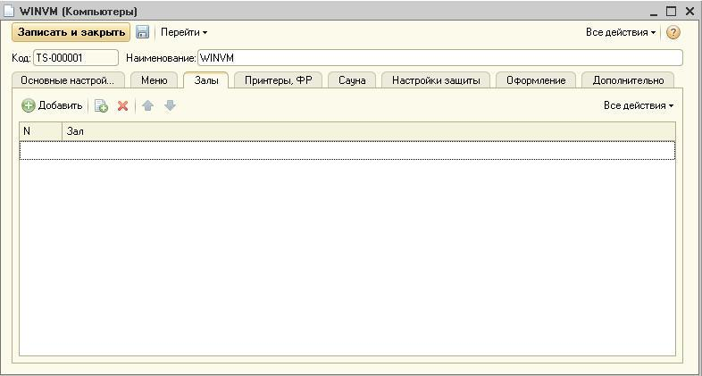

Рисунок 137. Настройка залов компьютера

Принтеры
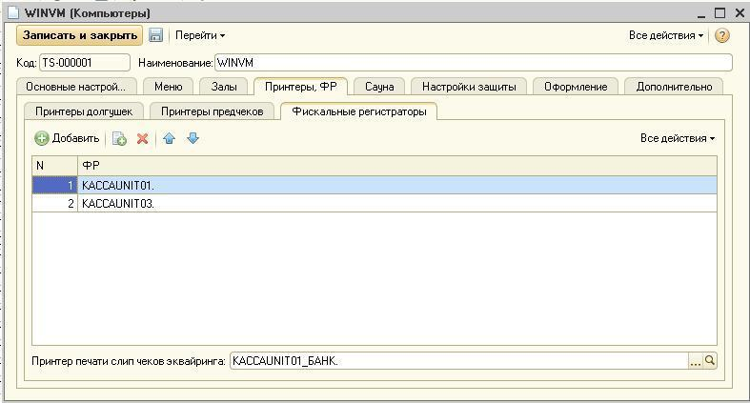

Рисунок 138. Настройка принтеров компьютера

«Фоновая печать долгушек»-при печати заказов на принтеры кухни нетожидания ответа от принтеров, задания сбрасываются в очередь. Должным образом должна быть настроена система печати.

368

«Фоновая печать предчеков»-при печати заказов на принтерыпредчеков нет ожидания ответа от принтеров, задания сбрасываются в очередь. Должным образом должна быть настроена система печати.

«Принтеры долгушек»-список принтеров,на которые будетпроизводиться печать долгушек с этого компьютера. Можно настроить систему таким образом, что печать одной и той же номенклатуры с разных станций происходила на разные принтеры (без дублирования позиций номенклатуры).

«Принтеры предчеков»-список принтеров,на которые будетпроизводиться печать предчеков с этого компьютера. При наличии нескольких принтеров возможна печать копии предчека на другом принтере. При добавлении в список двух одинаковых принтеров, печать будет идти на один.

«Фискальные регистраторы»-список принтеров,на которые будетпроизводиться печать чеков с этого компьютера. К компьютеру может быть подключено несколько касс.

«Меню сауны»-меню для заказов сауны.

«Зал сауны» - зал для заказа сауны.

Настройка считывателей магнитных карт

Настройка производится «Сервис – Оборудование – Подключение и настройка торгового оборудования – Считыватели магнитных карт».

369

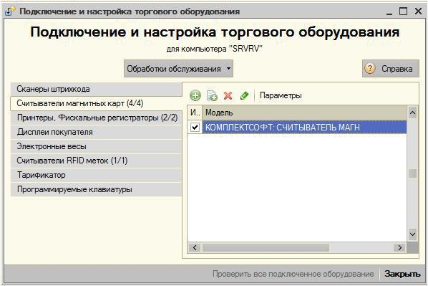

Рисунок 139. Настройка считывателей магнитных карт

Добавляется новое устройство. Его настройка производится по кнопке «Параметры».

370

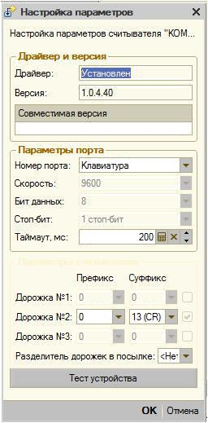

Рисунок 140. Настройка параметров считывателя

Порт. Номер последовательного порта(физического,или эмулируемого),к которому подключено устройство.

Скорость. Параметр порта,к которому подключено устройство;скоростьпередачи данных.

371

Бит данных. Параметр порта,к которому подключено устройство;числобит данных в передаваемом байте.

Стоп-бит. Параметр порта,к которому подключено устройство;количество стоп-бит.

Префиксы. Префиксы,добавляемые устройством к значению считаннойкарты. Служит признаком начала считывания или новой дорожки.

Суффиксы. Суффиксы,добавляемые устройством к значению считаннойкарты. Служит признаком завершения дорожки или считывания.

Номера дорожек. Служат для указания дорожки,к которой относятсяданные, заключенные между указанными префиксом и суффиксом дорожки. Чтобы данные дорожки были переданы конфигурации необходимо установить флажок напротив дорожки.

После изменения значений параметров следует нажать кнопку «ОК» для того, чтобы сохранить внесённые изменения, или кнопку «Отмена» для того, чтобы отказаться от их сохранения.

При нажатии на кнопку «Тест», есть возможность проверки настроек считывателя.

Настройка считывателей RFID меток

Настройка производится «Сервис – Оборудование – Подключение и настройка торгового оборудования – Считыватели RFID меток».

372

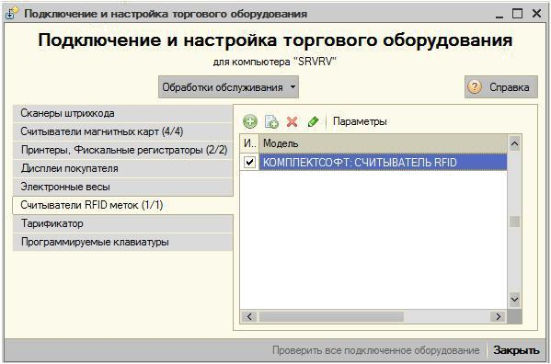

Рисунок 141. Настройка считывателей RFID меток

Добавляется новое устройство. Его настройка производится по кнопке «Параметры».

373

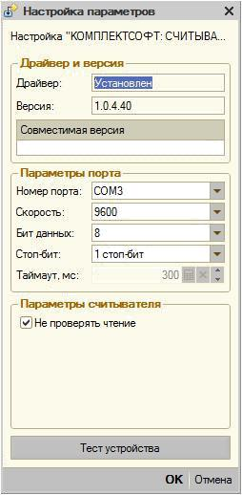

Рисунок 142. Настройка параметров считывателя

Порт. Номер последовательного порта(физического,или эмулируемого),к которому подключено устройство.

Скорость. Параметр порта,к которому подключено устройство;скоростьпередачи данных.

374

Бит данных. Параметр порта,к которому подключено устройство;числобит данных в передаваемом байте.

Стоп-бит. Параметр порта,к которому подключено устройство;количество стоп-бит.

Префиксы. Префиксы,добавляемые устройством к значению считаннойкарты. Служит признаком начала считывания или новой дорожки.

Суффиксы. Суффиксы,добавляемые устройством к значению считаннойкарты. Служит признаком завершения дорожки или считывания.

Номера дорожек. Служат для указания дорожки,к которой относятсяданные, заключенные между указанными префиксом и суффиксом дорожки. Чтобы данные дорожки были переданы конфигурации необходимо установить флажок напротив дорожки.

Не проверять чтение. Решает проблему специфики работы некоторыхпортов, в частности проброшенных по RDP.

После изменения значений параметров следует нажать кнопку «ОК» для того, чтобы сохранить внесённые изменения, или кнопку «Отмена» для того, чтобы отказаться от их сохранения.

При нажатии на кнопку «Тест», есть возможность проверки настроек считывателя.

Настройка эквайринговой системы

- помощью эквайринговой системы производится оплата заказов через банковские карты клиентов.

375

Настройка подключаемого оборудования банковской системы
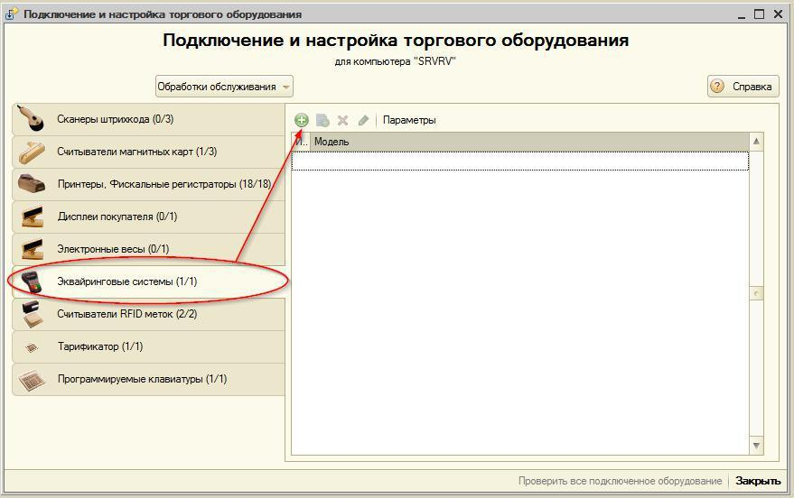

Рисунок 143. Добавление эквайринговой системы
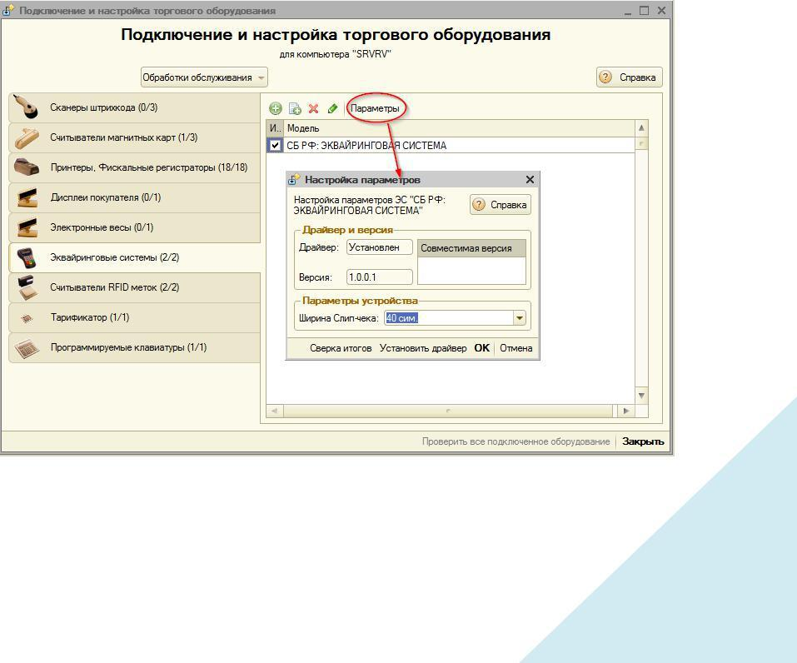

Рисунок 144 Настройка параметров эквайринговой системы

376

Ширина слип-чека - это ширина ленты принтера, печатающего слип-чеки, в количестве символов.

«Установить драйвер» - установка драйвера для системы Сбербанка РФ.

Важно! Установку драйвера производить от имени администратора Windows.

«Сверка итогов» - проверка корректности установки драйвера банковской системы, тестирование связи с банком.

Настройка принтера слип-чеков

При успешных операциях по эквайрингу печатаются не фискальные документы. Для компьютера, к которому подключен платежный терминал, необходимо настроить принтер, на котором будут печататься квитанции. Это должно быть оборудование типа «принтер» (принтеры долгушек, принтеры предчеков, ФР)
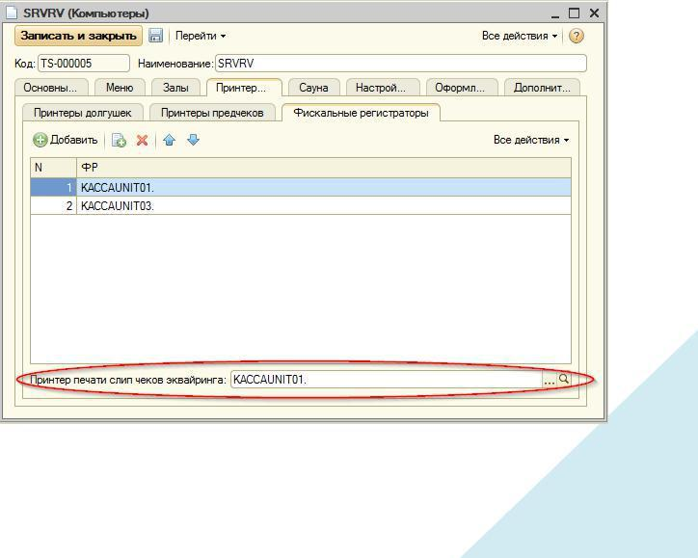

Рисунок 145 Настройка принтера печати слип-чеков для компьютера.

377

Права пользователей, необходимые для работы с эквайринговой системой

Право «Разрешить управление эквайринговой системой» – для осуществления операций возврата, отмен операций по эквайринговой системе. На форме «Управление кассой» становится доступной кнопка «Управление эквайрингом».

378

Сервисные функции

Сервисные настройки

Сервисные настройки позволяют выполнить тонкую настройку системы. Доступ к сервисным настройкам осуществляется из формы настройки системы: «Сервис – Настройка системы - Дополнительно».
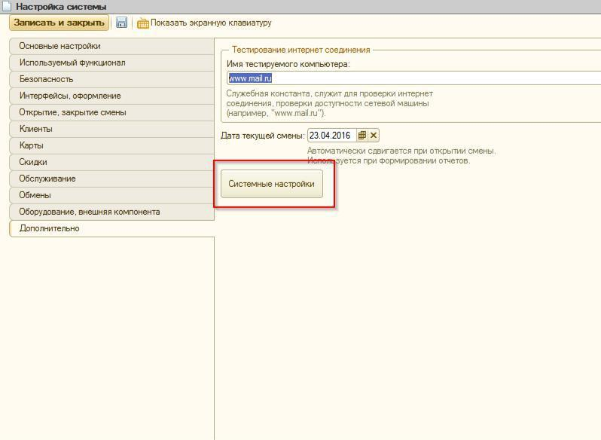

Включен «Демо-режим»

Переводит систему в демонстрационный режим. В этом режиме на фронтах авторизации отображаются пользователи системы и их пароли.

379

Тестирование Интернет соединения

Позволяет проверить доступность хоста. Использует команду ping операционной системы. Имя тестируемого хоста указывается в константе «Имя тестируемого хоста»:
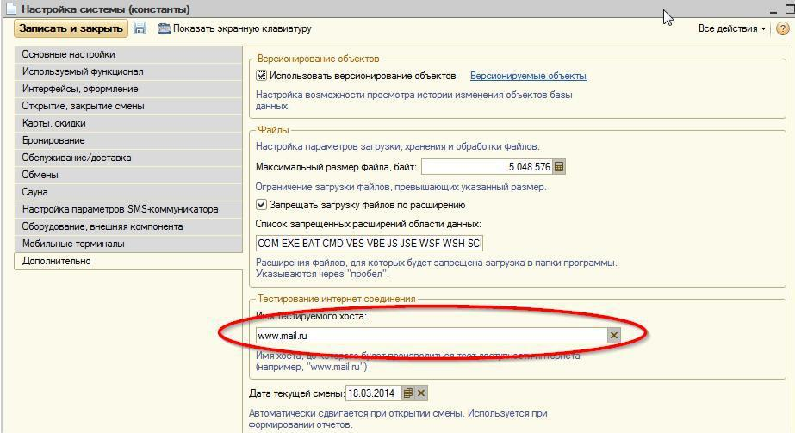

Рисунок 146. Константа «Имя тестируемого хоста»

В форме заказа сауна:

380

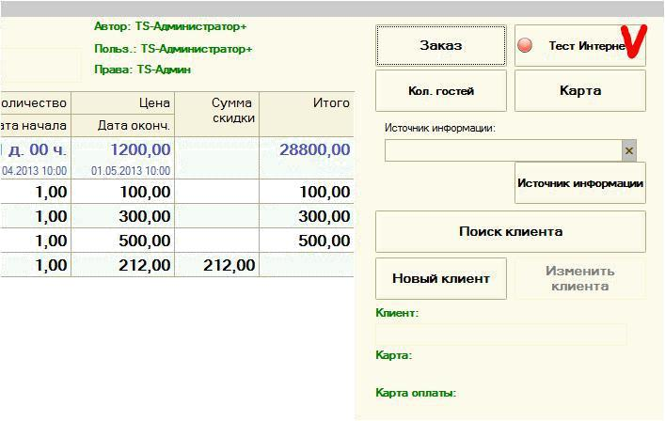

Рисунок 147. Тест интернет - соединения

Кнопка «Тест интернет» будет недоступной, если не настроена константа «Имя тестируемого хоста».

Версионирование объектов

Доступные для версионирования объекты Справочники
«Виды меню»«Виды льгот,

ограничений»

«Виды отклонений

графиков»«Группы станций»

«Должности»

«Единицы измерения»
«Единицы по классификатору»

«Источники информации при обращении покупателей»«Карточки»«Категории номенклатуры»

381

«Категории персонала»

«Классификатор базовых единиц»

«Клиенты»«Компьютеры»

«Контрагенты»

«Курсы»

«Меню»

«Модификаторы»

«Номенклатура»

«Организации»

«Памятные даты»

«Подразделения»

«Пользователи»

«Права

пользователей»

«Пределы скидок»

«Причины нехватки»

«Причины отмен»

«Ресурсы»«Серии

карт»«Скидки»

«Склады»«Автотекст»

«Шаблоны»

«Техническое

обслуживание»«Типы

оплат»«Типы ресурсов»

«Типы цен»«Шаблоны прав»

«Шаблоны событий»

382

Документы

«Бронь»«Ввод остатков

по картам»

«Ввод остатков по предварительным оплатам»«Доставка»«Заказ гостя»

«Заказ поставщику»
«Изменение цен»

«Изменение цен периодических»

«Инкассация карты»

«Инкассация лицевого счета»

«Льготы, ограничения»

«Открытие смены»«Продажа

алкоголя»«Регистрация карт»

«Регистрация предоплат»

«Смс Сообщение»«Стоп

лист»

«Чек»«Чек сауна»

Настройка

Версионирование включается константой «Использовать версионирование объектов».

383

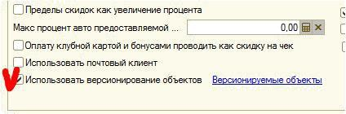

Рисунок 148 Включение версионирования объектов

Состав версионируемых объектов настраивается по гиперссылке «Версионируемые объекты».
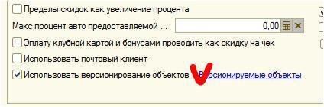

Рисунок 149 Настройка объектов

384

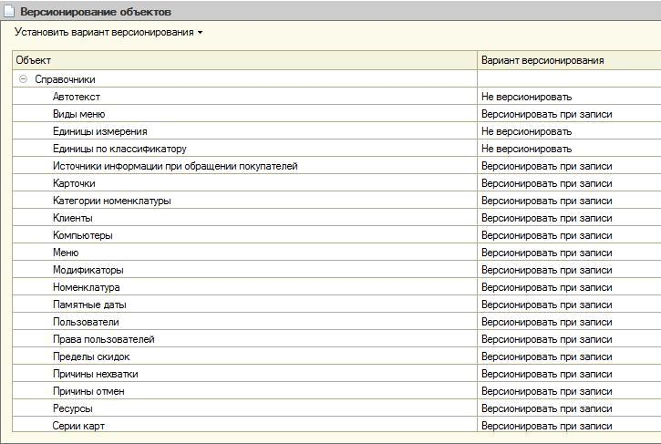

Рисунок 150 Варианты версионирования

- колонке «Вариант версионирования» настраивается момент создания копии объекта. Возможные варианты «Не версионировать», «Версионировать при записи», «Версионировать при проведении» (для документов).

Просмотр истории объекта

- форме справочника, документа, которые имеют возможность версионироваться, есть команда «История объекта». При наличии версий выводится окно со списком версий:

385

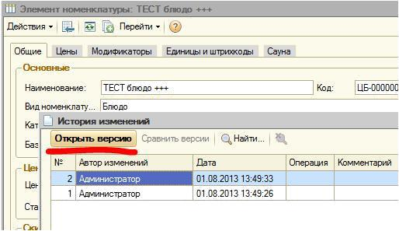

Рисунок 151 Просмотр истории объекта

По кнопке «Открыть версию» можно увидеть состояние объекта на момент записи версии:

386

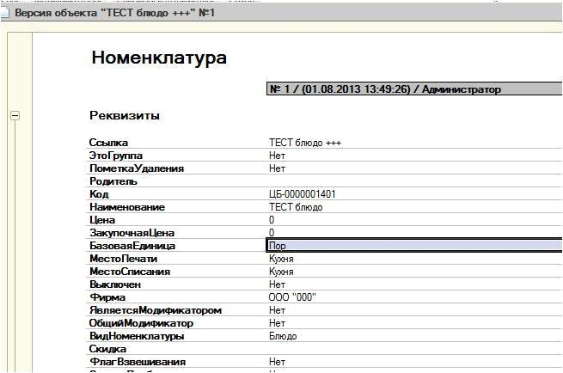

Рисунок 152 Просмотр версии объекта

Если у объекта несколько сохраненных версий можно провести их сравнение, выделив мышью интересующие версии и нажав кнопку «Сравнить версии»:

387

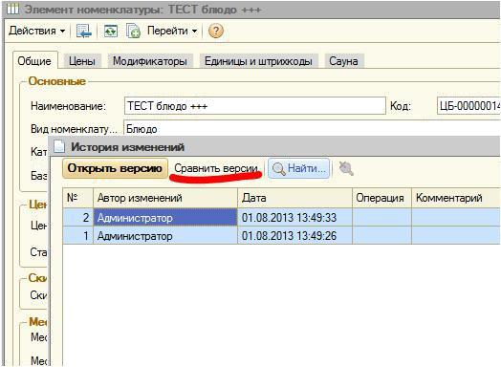

Рисунок 153 Сравнение версий

Отчет о сравнении выглядит так:
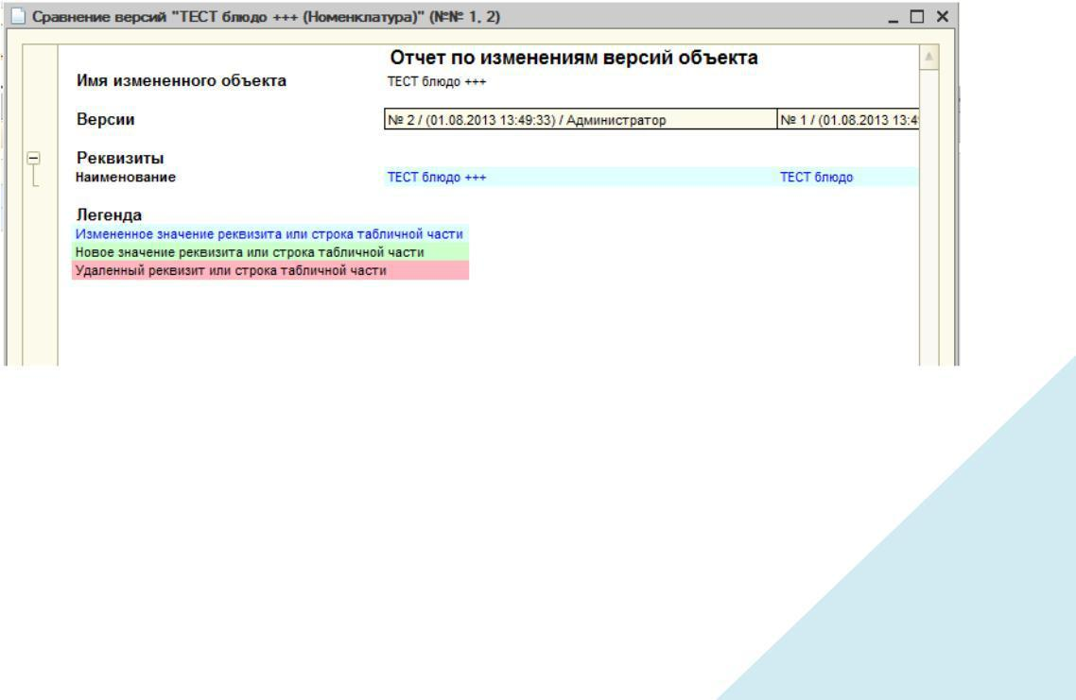

Рисунок 154 Отчет о сравнении версий объектов

Версионирование прав

Все изменения прав привязаны к элементу справочника «Шаблоны прав».

388

Для задействования механизма должна быть включена константа

«Использовать версионирование объектов» и включено версионирование для справочника «Шаблон прав».
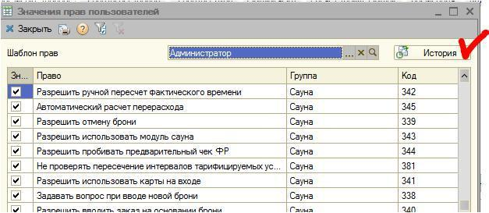

Рисунок 155 Кнопка «История» будет недоступна, если не ведется версионирование справочника «Шаблоны прав»
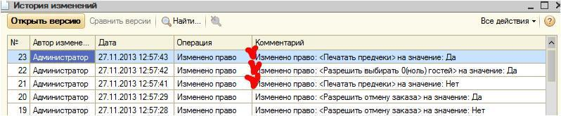

Рисунок 156 Измененные права

Префиксация объектов

Если установлен префикс организации документа, префиксация выполняется по этому префиксу. Иначе префиксация производится по константе «Префикс информационной базы».

389

Графики работы

Программа позволяет формировать и хранить графики работы, которые используются на предприятии. Графики работы формируются на основе производственных календарей. Подробнее о производственных календарях см. раздел документации Календарные графики. В графике работы подразделения содержится информация о рабочих днях этого подразделения.

Работа с графиками работы предполагает:

настройку графиков работы на основе производственного календаря. Могут настраиваться графики работы всего предприятия и различных подразделений предприятия на основе производственного календаря. Настройку графиков работы осуществляют пользователи, отвечающие на предприятии за ведение НСИ. В зависимости от производственной необходимости или в зависимости от потребностей тех подразделений, для которых график работы предназначен, графики работы могут настраиваться на весь год или на определенный период. Также настройка графика работы может проводиться время от времени

- течение всего года, на некоторое количество дней вперед. использование графиков работы при работе с программой для ввода и расчета календарных сроков, трудоемкости и т.п. осуществляется пользователями программы. Графики работы также используются для расчета количества рабочих дней в интервале, определения ближайшей рабочей даты и т.д. Для использования графиков работы не требуется особых прав.

Настройка графиков работы

Настройка графиков работы заключается в следующем:

Необходимо ввести нужное количество графиков работы на основании производственного календаря. Можно использовать

390

графики работы как для предприятия в целом, так и для его подразделений (например, график работы склада).

Для каждого графика работы необходимо указать, какие дни являются в нем рабочими. График работы необходимо заполнять на столько дней вперед, насколько это необходимо тем, кто его

использует.

- конце года необходимо заполнить имеющийся график работы несколько вперед на основании данных прошлого года на следующий год, чтобы не было ошибок при расчетах различных документов (на период до выхода общегосударственного календаря на следующий год).

Список графиков работы

Открыть список графиков работы можно командой Графики работысотрудников в разделе Нормативно-справочная информация.

- списке с помощью соответствующих кнопок можно создать графики работы, а также скопировать, удалить или изменить уже имеющиеся, сгруппировать графики по определенным признакам.

391

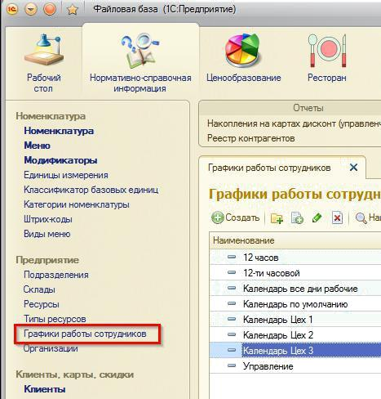

Рисунок 157 Открытие списка графиков работы

- списке красным цветом выделяются графики, которые неправильно заполнены. В колонку списка Возможная причина выводится предупреждение об ошибках при заполнении графика работы. Открыв этот график работы, можно прочитать предупреждение и исправить ошибки. Подробнее об этом см. раздел Ввод новых графиков работы.

Если графиков в списке много, то для удобства работы с ними их можно сгруппировать по различным признакам.

392

Для создания группы графиков работы нажмите кнопку Создать группу.
Введите Наименование группы.
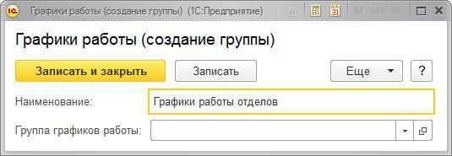

Рисунок 158 Создание группы графиков работы

Для создания группы графиков работы в составе уже имеющейся группы выберите нужную группу из списка.
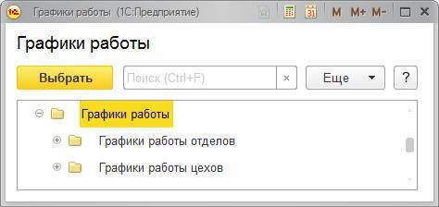

Для сохранения внесенных изменений нажмите кнопку Записать изакрыть.Графики работы можно ввести в нужную группу илиперетащить с помощью мыши.

393

Ввод новых графиков работы

Для того чтобы ввести новый график работы, нажмите кнопку Создать в списке Графики работы.

Заполните Наименование графика, например, «График работы отдела информационных технологий».

Далее введите Период заполнения графика, например, с 01.01.2016 по 31.10.2016. Для этого можно:

Написать необходимые даты вручную; Выбрать

из календаря с помощью кнопки .

Если в качестве конца периода выбран конец года, то это поле можно не заполнять.

Выберите Производственный календарь, на основании которого будет настраиваться график. Если производственный календарь на предприятии единственный, то он будет проставлен по умолчанию.

394

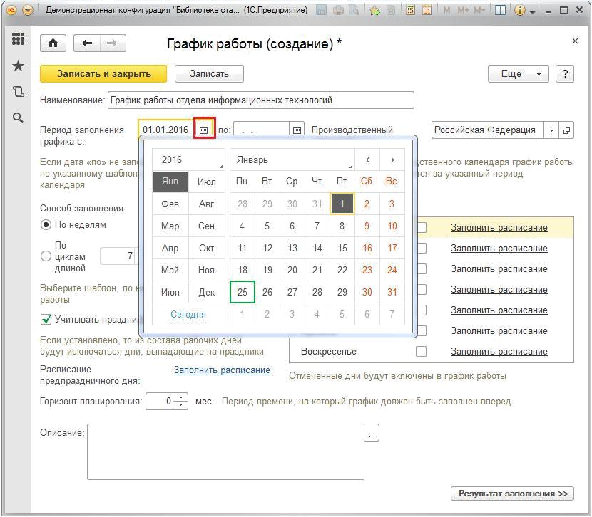

Рисунок 159 Пример заполнения графика работы

Выберите Способ заполнения графика работы.

- зависимости от способа заполнения графики работы могут быть двух видов:

недельные. Подробнее см. раздел Недельные графики работы; с циклами произвольной длины (сменные графики, графики со

скользящими выходными днями). Подробнее см. раздел Графикиработы с циклами произвольной длины.

395

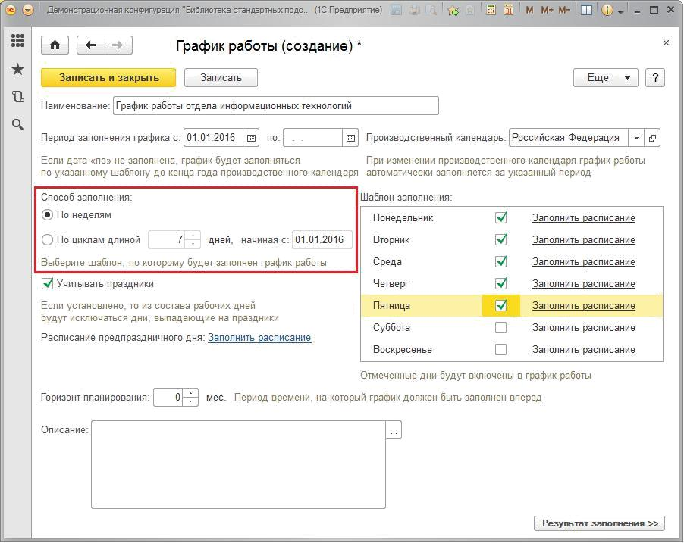

Рисунок 160 Редактирование шаблона заполнения

Далее необходимо составить Шаблон заполнения.

Это можно сделать двумя способами:

Пометить флажками рабочие дни. Этого достаточно, чтобы в графике работы отразились рабочие и выходные дни, после этого можно перейти к следующим шагам заполнения графика работы, просмотреть результат заполнения и сохранить график работы. Однако обычно предприятие и его подразделения работают по определенному расписанию, которое необходимо ввести.

396

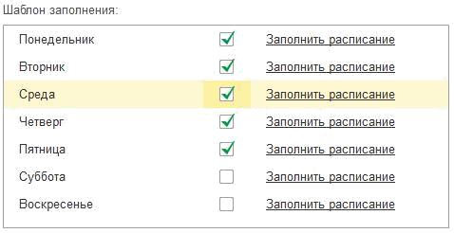

Ввести расписание работы для каждого рабочего дня. Для этого необходимо для каждого рабочего дня графика работы ввести интервалы рабочего времени с помощью ссылки Заполнитьрасписание.

397

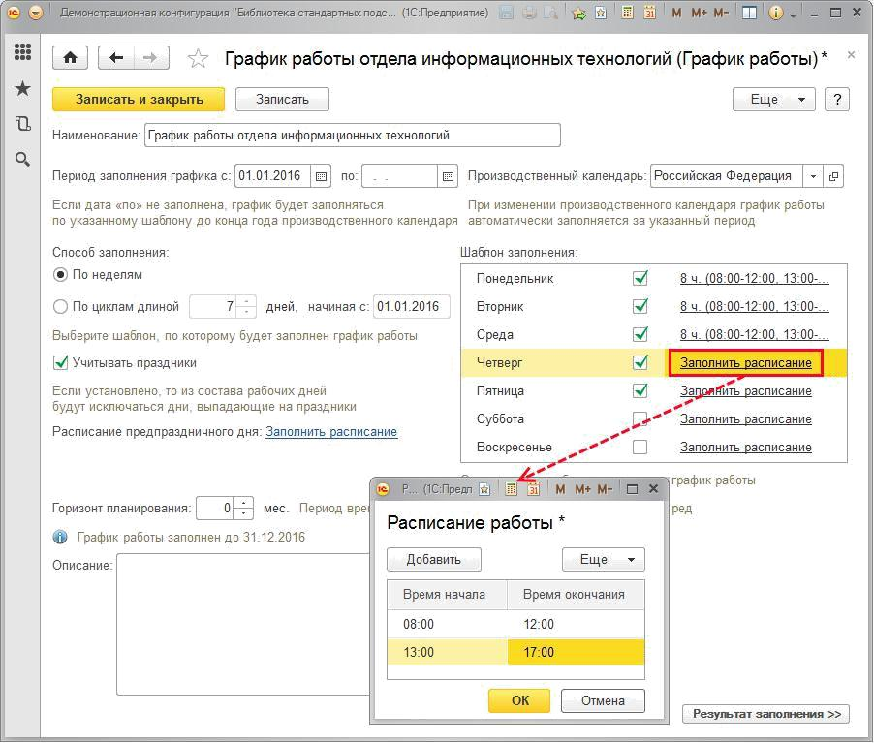

Заполните Расписание работы для каждого рабочего дня недели или цикла. Если в работе предусмотрены перерывы, то заполнить расписание необходимо в несколько строк. В расписание работы помещается только рабочее время. Выходные дни не заполняются.

398

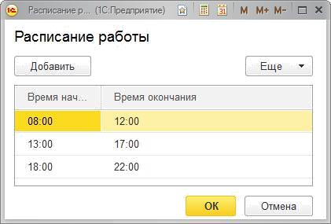

После заполнения расписания нажмите ОК. Вместо ссылки Заполнитьрасписание будет указано общее количество часов и режим работы,флажки проставляются по умолчанию.

При необходимости включите флажок Учитывать праздники. В этом случае из состава рабочих дней будут исключаться дни, выпадающие на праздники, указанные в выбранном производственном календаре.

399

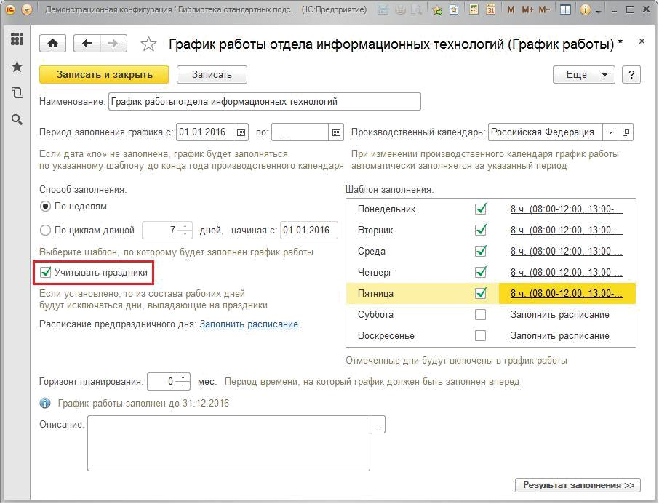

Если в графике работы учитываются праздники, то расписание предпраздничного дня может отличаться от обычного. Как правило, в предпраздничные дни рабочее время меньше и можно составить

Расписание предпраздничного дня с помощью ссылки Заполнить расписание.

400

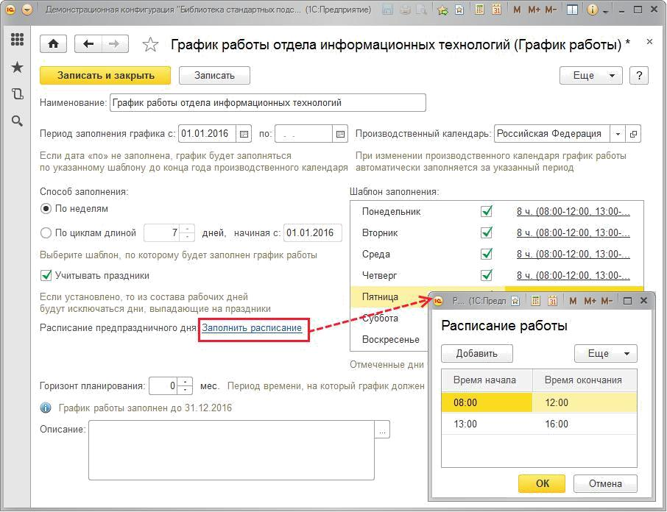

Укажите Горизонт планирования (если он заполнен, то программа будет сравнивать период заполнения графика с горизонтом планирования, и выдаст предупреждение, если график не был заполнен до нужной даты).

401

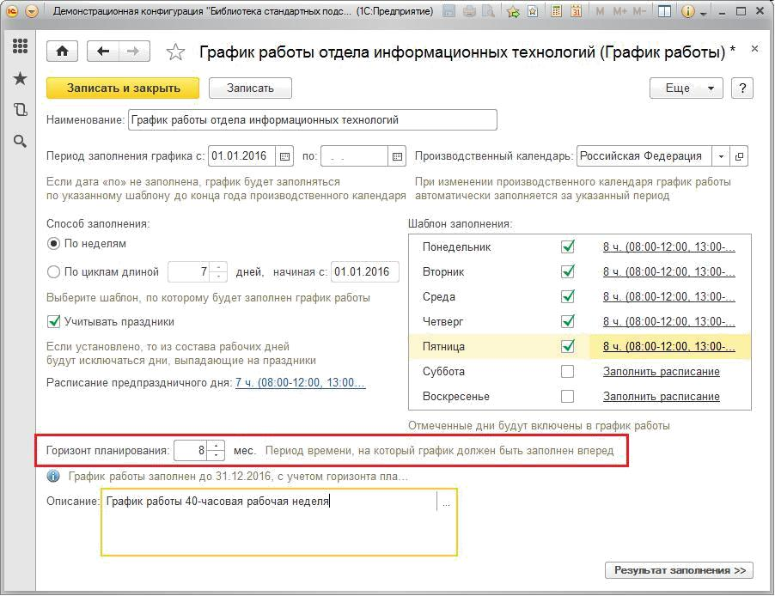

Рекомендуется заполнить Описание – оно поможет найти нужный график работы в списке, когда их будет много.

402

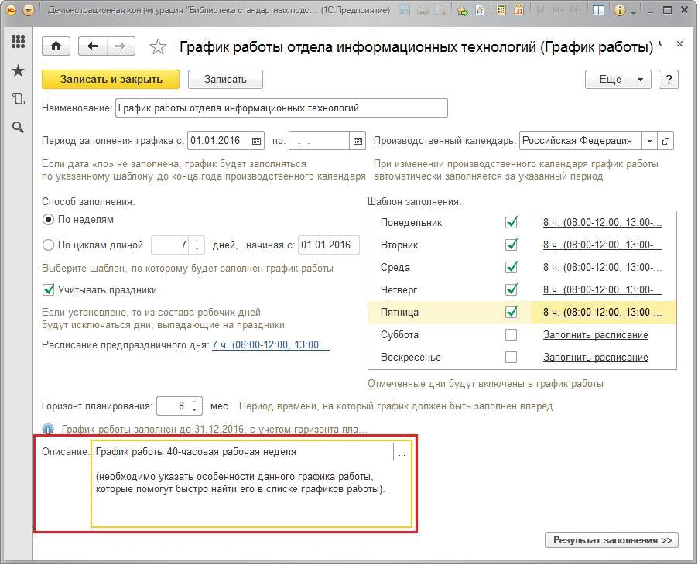

После того, как все параметры указаны, нажмите на кнопку Результатзаполнения.

403

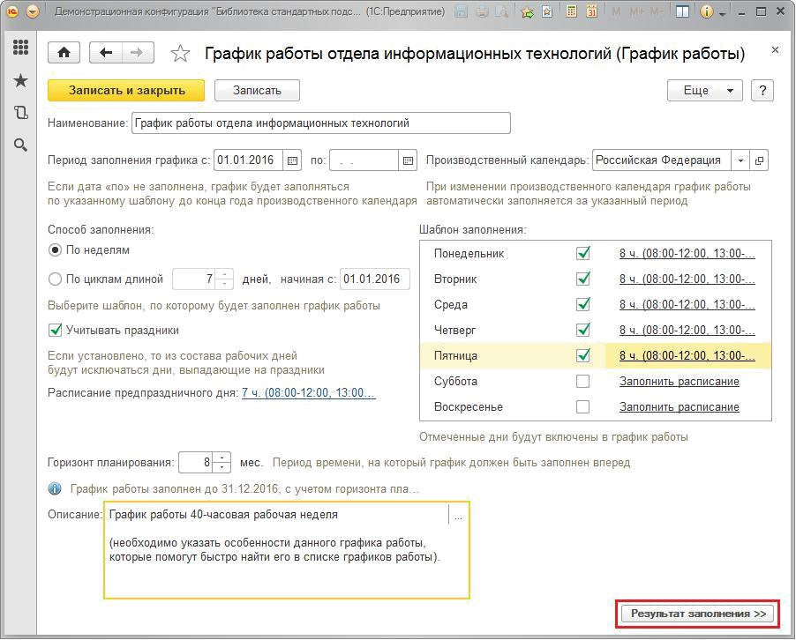

На просмотр будет выведен новый график работы. Для того чтобы вернуться к Настройке заполнения, нажмите на соответствующую кнопку.

404

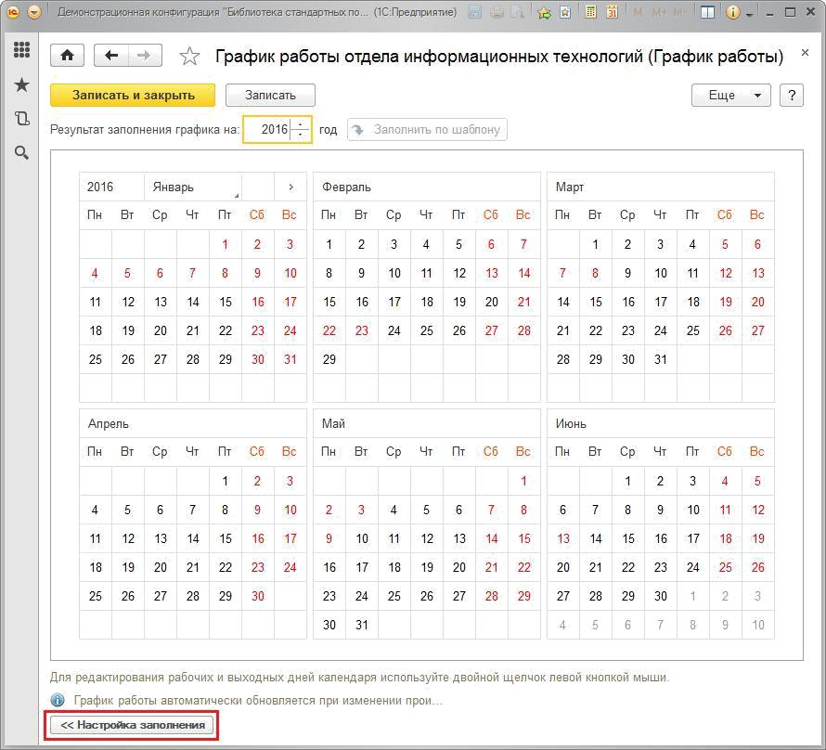

При необходимости можно поправить график вручную. В нижней части измененного графика красным шрифтом выводится предупреждение, что график был изменен вручную. Для отмены внесенных вручную изменений нажмите кнопку Заполнить по шаблону.

405

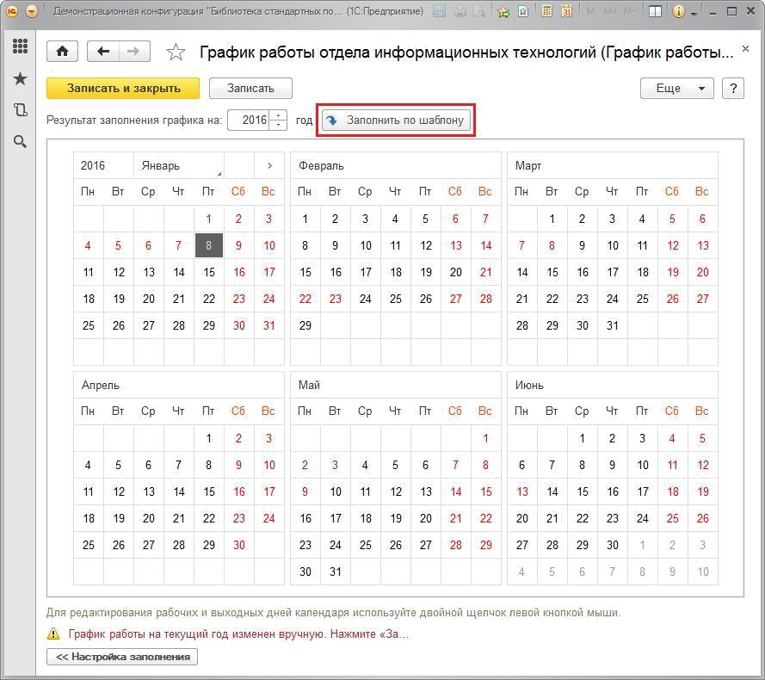

После окончания настроек для возвращения в программу с сохранением введенного графика работы нажмите кнопку Записать и закрыть.

Недельные графики работы

Такой график работы жестко привязан к дням недели. Это самый простой график работы, наиболее часто встречающийся. К этому виду принадлежат графики 40-часовая рабочая неделя и другие. Различаются они только количеством отработанного времени или отработанных дней. Пятидневка, шестидневка, два рабочих дня в неделю – варианты этого вида графика работы.

406

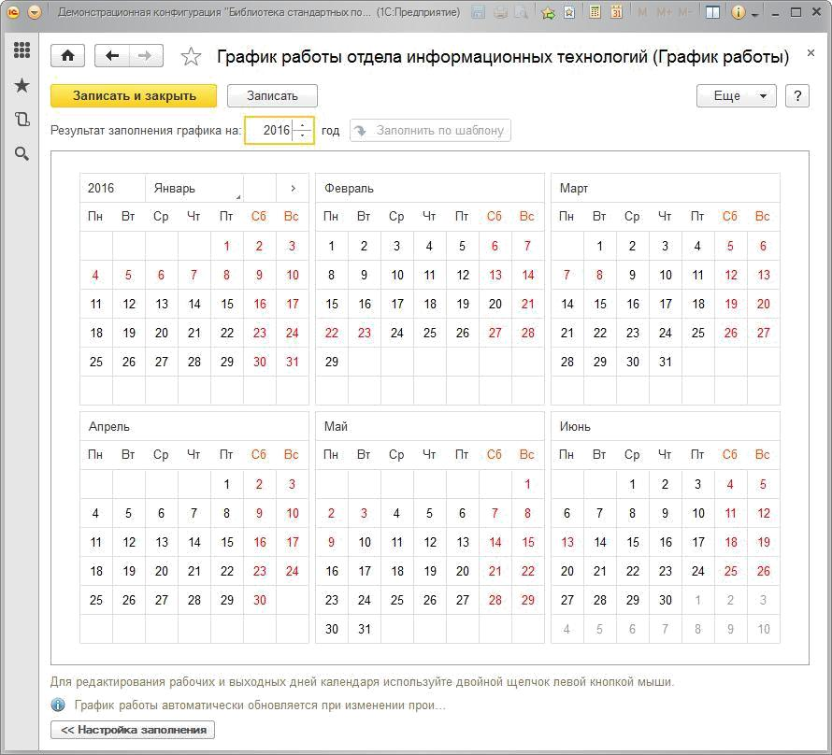

Рассмотрим пример. Требуется составить график работы отдела информационных технологий на основе 40-часовой рабочей недели. Необходимо предусмотреть обеденный перерыв, кроме того, по пятницам предусмотрен укороченный день на час (за счет укорочения обеденного перерыва ежедневно на 12 минут). В предпраздничный день сотрудников решено отпускать на час раньше.

Для составления такого графика работы с помощью переключателя выберите Способ заполнения По неделям.

407

Ввод новых графиков работы.
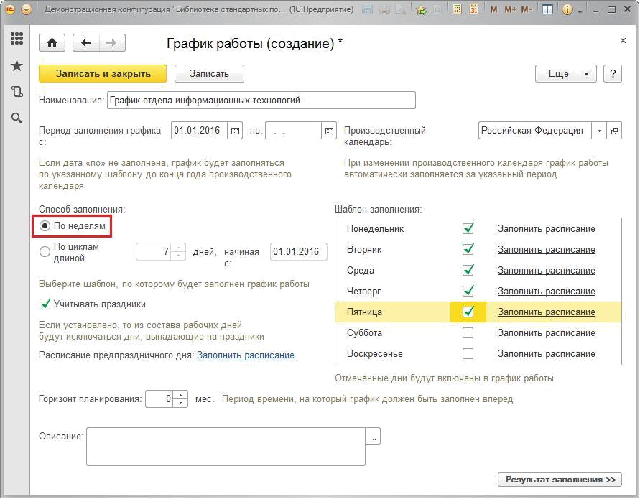

Затем заполните расписание работы для каждого рабочего дня недели, а также для предпраздничных дней. Подробнее о вводе графика работы и об учете праздничных дней см. раздел

408

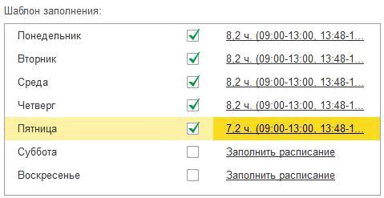

Графики работы с циклами произвольной длины

- программе предусмотрена возможность составлять графики по циклам произвольной длины. Такой график жестко привязан к числам месяца, т.к. в качестве начала цикла указывается определенная дата, от которой отсчитываются дни цикла. Дни недели на этот график не влияют, очень редко учитываются праздничные дни.

Об учете праздничных дней подробнее см. раздел Ввод новых графиковработы.

Вариантами циклических графиков являются сменные графики, а также графики со скользящими выходными: сутки через трое, два через два и прочее.

409

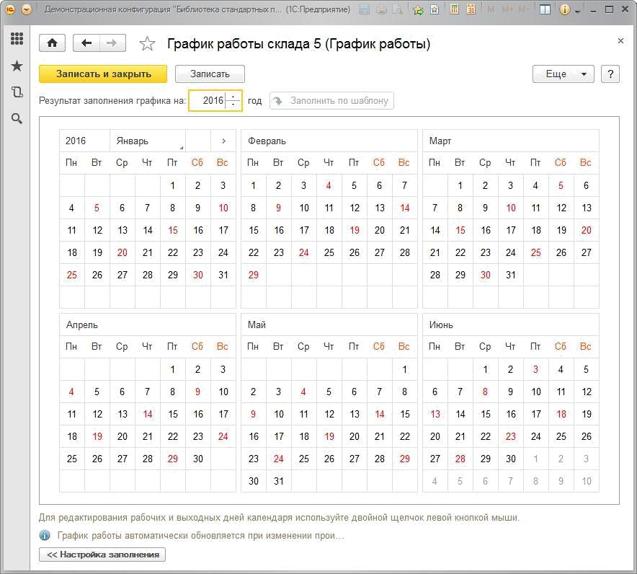

- качестве примера рассмотрим график работы склада 5, который будет получать товар круглосуточно в течение 4 дней. На одни сутки склад закрывается для профилактики оборудования и уборки.

С помощью переключателя выберите Способ заполнения–По циклам.

Укажите длину цикла, например, 5 дней.

Необходимо указать начало цикла. По умолчанию цикл начинается с начала периода заполнения графика, при необходимости можно указать другое число.

410

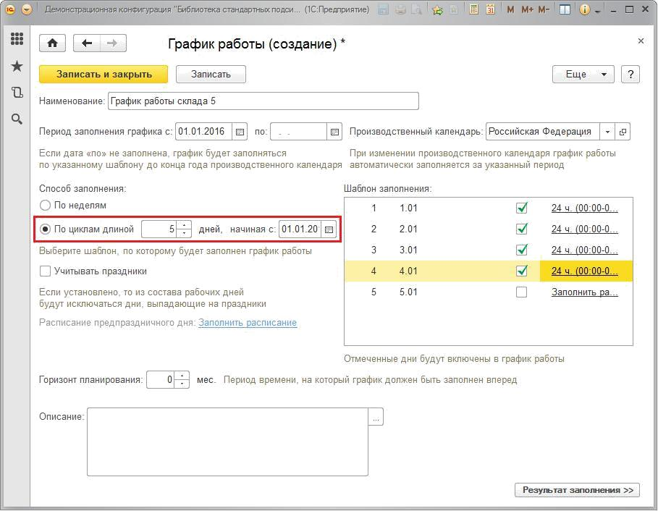

Далее составьте Шаблон заполнения. (Подробнее см. раздел Ввод новых

графиков работы).
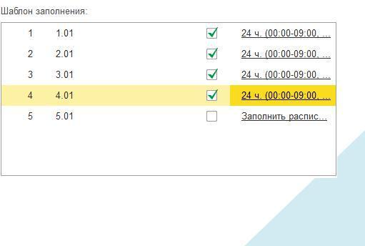

Рисунок 161 Пример заполнения шаблона графика
41

1

Роли для работы с графиками работы

- состав программы входят следующие роли, необходимые для работы с графиками работы:

Роль | Краткое описание
Чтение базовой нормативно- | Дает право чтения
справочной информации | графиков работы.
Добавление и изменение базовой | Дает право изменять и
нормативно-справочной | добавлять графики
информации | работы.

Программа запуска конфигурации

Программа запуска представляет собой исполняемый файл, который запускает «1С: Предприятие» с командной строкой, формируемой в зависимости от настроек.

Программа запуска позволяет:

Подключать сетевой диск

Подключение сетевого диска возможно от имени другого пользователя (не текущий пользователь Windows).

Позволяет переиндексировать базу в случае необходимости (если программа была завершена аварийно). При этом проверяется возможность запуска конфигуратора (если никто не работает в базе).

для версии «1С: Предприятия» 8.х реализована возможность проведения полного тестирования ИБ.

Автоматически запускает переиндексацию, если программа была завершена аварийно.

Выполняет синхронизацию машинного времени с сервером времени.

412

Запуск 1с можно выполнить с задержкой (необходимо для работы в сети, при запуске ПК сеть не сразу поднимается, эта задержка позволяет избежать ошибки «Сеть недоступна…»).

Порядок настройки

Для каждой станции, настраиваем два экземпляра программы.

Первый ТерминалN.exe, второй ТерминалNАвтозагрузка.exe, где N номер станции.

Например, для Unit02 это будут Терминал2.exe, второй Терминал2Автозагрузка.exe.

Недостающие файлы можно создать копированием, изменяя имя.

Настройки хранятся в одноименном файле с расширением ini.

При первом запуске и отсутствии файла настроек автоматически открывается окно настройки.

Повторный показ окна настроек осуществляется путем запуска программы с любым ключом.

«Пуск → Выполнить → «...\Терминал2.exe 123»«.

Отличие в настройках между ТерминалN.exe и ТерминалNАвтозагрузка.exe заключается в том, что у второго настраивается время задержки запуска (порядка 10-15 сек, за это время система успевает загрузиться и поднять сеть). Кроме этого, программы запуска должны запускаться не по сети, а с жесткого диска станции.

На ТерминалNАвтозагрузка.exe создаем ярлык в «Программы — Автозагрузка» для автоматического запуска при старте Windows.

На ТерминалN.exe создаем ярлык на «Рабочем столе».

413

Пример настроек без подключаемого диска:
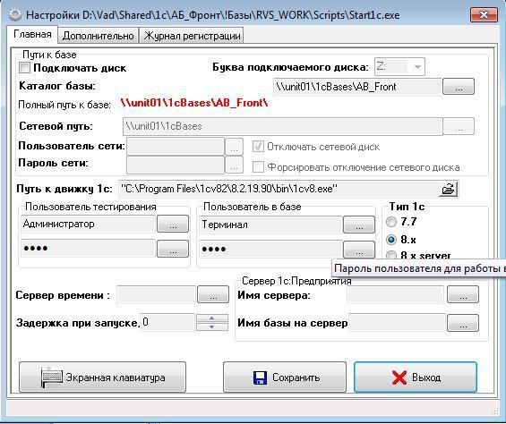

Рисунок 162. Настройка программы запуска фронта

Пример настроек с подключаемым диском:

414

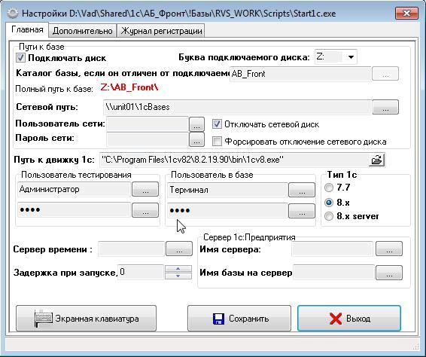

Рисунок 163. Настройка программы запуска фронта

Подключать диск, Сетевой путь, Буква подключаемого диска:

программа при запуске подключит сетевой диск по «Сетевой путь», как локальный с буквой «Буква подключаемого диска». Для «АБ Фронт» подключать диск не обязательно. Оставлено для обратной совместимости.

Пользователь сети, пароль сети: пользователь,от имени которого будетпроизведено подключение сетевого диска. Если поля не заполнены — подключение будет произведено от имени текущего пользователя Windows.

«Каталог базы»: каталог с базой.

415

«Путь к движку 1с»: запускаемый файл платформы1с.Для версии8.хуказываем файл установленного релиза 1с, например, «c:\Program Files (x86)\1cv8\8.3.6.2152\bin\1cv8.exe».

«1cv8.exe» — запуск толстого клиента.

«1cv8c.exe» — запуск тонкого клиента.

Если не планируется выполнять тестирование и исправление ИБ в качестве файла можно указать программу из папки Common платформы,

например, «c:\Program Files\1cv82\common\1cestart.exe»

«Пользователь переиндексации»: пользователь1с,имеющий права назапуск в режиме конфигуратора. Как правило «Администратор».

«Пользователь в базе»: пользователь для работы в1с в режиме«1с:
Предприятие».

«Тип 1с»: версия используемой платформы1с.

«Сервер времени»: NetBiosимя компьютера,с которым требуетсясинхронизировать время в момент запуска. Если не заполнено — синхронизация производиться не будет.

«Задержка при запуске»: на сколько секунд задержать старт платформы1с после начала выполнения программы запуска.

«Сервер 1с: Предприятия, Имя базы на сервере»: поля необходимозаполнить для SQL режима работы 1с.

На закладке «Дополнительно» можно настроить параметры тестирования и исправления ИБ (только для 8.х). Тестирование будет проведено перед запуском «1с: Предприятия» в режиме предприятия. Тестирование будет выполнено только, если это возможно (нет работающих пользователей и т. д.). Назначение флагов можно посмотреть в справке к «1с:
Предприятие».

416

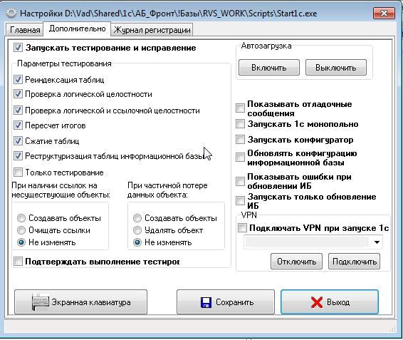

Рисунок 164. Дополнительные настройки программы запуска фронта

«Запускать тестирование и исправление»: перед запуском в режиме«1С:

Предприятие» будет выполнено тестирование и исправление информационной базы с параметрами, указанными в разделе «Параметры тестирования».

«Запускать 1с монопольно»: предприятие будет запущено в монопольном режиме.

«Запускать конфигуратор»: 1с будет запущена не в режиме Предприятия, а в режиме «Конфигуратор».

«Подтверждать выполнение тестирования»: При установленном флаге пользователю будет задан вопрос о подтверждении тестирования ИБ.

417

«Обновлять конфигурацию информационной базы»: При установленном флаге перед запуском в режиме предприятия будет запущен конфигуратор с ключами обновления ИБ.

Если настроена проверка ИБ, то логи проверок можно посмотреть в подкаталоге «LogsStart1c» программы запуска.

418

